РУКОВОДСТВО ПОЛЬЗОВАТЕЛЯ

по работе c информационно-программным комплексом «UNIVER»

КазНУ им. аль-Фараби
Институт информационных технологий и инновационного развития
Отдел программного сопровождения
2019 г.

Содержание
1 ОБЩИЕ СВЕДЕНИЯ. СОКРАЩЕНИЯ И ОБОЗНАЧЕНИЯ 3
2 ОБЩАЯ МОДЕЛЬ РАБОТЫ С СИСТЕМОЙ 5
2.1 Требования к программному обеспечению 5
2.2 Запуск системы 5
2.3 Авторизация 5
2.4 Главная страница системы. 6
3 РАБОТА С МОДУЛЯМИ СИСТЕМЫ 9
3.1 Модуль «Отдел сопровождения» 9
3.2 Модуль «Приемная комиссия» 22
3.3 Модуль «Студенческий отдел». 28
3.4 Модуль «Методический отдел». 38
3.5 Модуль «Дополнительный семестр» 43
3.6 Модуль «Офис регистратора» 44
3.7 Модуль «Методист» 62
3.8 Модуль «Расписание» 69
3.9 Модуль «Мониторинг» 82
3.10 Модуль «Бакалавр» 93
3.11 Модуль «Учебный отдел» 108
3.12 Модуль «Куратор - эдвайзер» 125
3.13 Модуль «Преподаватель» 133
3.14 Модуль «Воспитательный отдел» 165
3.15 Модуль Зам. декана 169
3.16 Модуль Комендант 202
3.17 Модуль печать дипломов 206
3.18 Модуль Проректор 211
3.19 Модуль Отдел тестирования 228
3.20 Модуль ЕСУВО 239

ОБЩИЕ СВЕДЕНИЯ. СОКРАЩЕНИЯ И ОБОЗНАЧЕНИЯ

Полное наименование: Программно-аппаратный комплекс «UNIVER».
Сокращенное наименование: ИС (Информационная система).
Предназначение системы: автоматизация учебного процесса, начиная с зачисления студентов, заканчивая выпуском.
Необходимость разработки данной Системы возникла из-за перехода учебного процесса на кредитную технологию и требований современной жизни, где пользователям должны предоставляться некоторые электронные услуги в Интернете.
Реализация указанной цели - это разработка web-приложения, связанного с централизованной базой данных учебного процесса с функциями аутентификации и авторизации.
Информационное обеспечение системы – это база данных действующего учебного процесса.
Предусмотрена защита данных от несанкционированного доступа путем установки прав доступа для пользователей. Система обеспечивает пользователям доступ к персонализированной информации учебного процесса и централизованное хранение данных.
На современном этапе в Web-проектах все большее значение играет такая категория, как «пользователь», со своими свойствами, предпочтениями, функциями. Тенденция развития Web-систем сейчас заключается в «индивидуализации» представления систем для каждого пользователя. Система «UNIVER» разработана с учетом решения данной задачи, т.е. включает в себя регистрацию, авторизацию пользователей, разграничение доступа к ресурсам, распределение пользователей системы по группам и т.д. Доступ к системе осуществляется только после аутентификации зарегистрированных пользователей. У каждого пользователя есть доступ только к определенному типу информации (модулям системы), то есть на основе их ролей определяются права просмотра тех или иных данных. Каждому пользователю соответствует свое семейство элементов приложения (компонентов ИС), ориентированное на специфику задач, решаемых подразделением. Ввод и вывод данных в информационную систему децентрализован и разграничен. В основе проектирования и эксплуатации системы «UNIVER» лежит принцип сохранения за службами своих специфических функций и обеспечения выполнения их части средствами информационной системы. Кроме того, исключается редактирование одних и тех же данных разными структурными подразделениями вуза. Этим обеспечивается ответственность работников подразделений за качество своего массива данных.

Основные модули Информационной Системы «UNIVER»:
- Ректор.
- Проректор.
- Декан.
- Зам. декана.
- Руководство.
- Офис регистратора.
- Методист.
- Приемная комиссия.
- Отдел кадров.
- Студенческий отдел.
- Учебный отдел.
- Методический отдел.
- Зав. кафедрой.
- Преподаватель.
- Расписание.
- Рейтинг ППС.
- Бакалавр.
- Магистр.
- Докторант.
- Мониторинг.
- Отдел сопровождения.
- Дополнительный семестр.
- Куратор-Эдвайзер.
- Администратор.
- Комендант

Пользователи в программе делятся на администраторов учебного процесса (суперпользователи) и пользователей.
Администратор системы выдает логины и пароли суперпользователям, пользователям структурных подразделений университета; назначает права доступа пользователям к определенному набору функционального меню в соответствии с ролевой политикой, установленной в системе.
Администратор учебного процесса (суперпользователь) выдает логины и пароли определенной категории пользователей в разрезе кафедр и факультетов; вводит справочные данные учебно-организационного характера в систему, такие как тип семестра, учебный год, специальности, специализации, ступени и формы обучения и т. д., которые будут служить управленческой информацией для других бизнес-процессов учебной деятельности вуза.

Сокращения и обозначения
ИС – информационная система
ПО – программное обеспечение
УОП – Учебно-образовательный портал
БД – база данных
УМКД – учебно-методический комплекс дисциплин
КТ – кредитная технология
ППС – профессорско-преподавательский состав
РК – рубежный контроль
НСИ – нормативно-справочная информация
ИУП – индивидуальный учебный план
ГОСО – государственный общеобязательный стандарт образования
ПГК – промежуточный государственный контроль
ДЯиВР - Департамент по развитию языков и воспитательной работе
КМО - Комитет Молодежных организаций

ОБЩАЯ МОДЕЛЬ РАБОТЫ С СИСТЕМОЙ

Вся система построена на архитектуре тонкого клиент-серверного приложения и является Web-ориентированной разработкой.
В основе автоматизации бизнес-процессов вуза лежит модульный подход, позволяющий снизить сложность автоматизации, повышает уровень управляемости, обеспечивает возможность независимой разработки (или замены) отдельных модулей системы.
В результате сбора данных и анализа процессов, связанных с учебной деятельностью, были выделены следующие бизнес-процессы, характеризующиеся различной степенью охвата структурных подразделений, различной сложностью:
- Приемная комиссия.
- Студенческий отдел.
- Учебный процесс.
- Академические достижения.
- Приказы.
- Справочники вуза.
- Отчеты.
- Пользователи системы.
- Администрирование.
Далее более подробно описана работа с системой с позиции ролевой политики, внутри которой раскрываются бизнес-функции бизнес-процессов.

Требования к программному обеспечению
Для корректной работы системы «UNIVER», необходимо использовать программное обеспечение и подключения, соответствующие следующим требованиям:
- Все пользователи системы должны быть подключены к сети Интернет.
- Браузер: Mozilla Firefox – версии 3.5 и выше;
Google Chrome – версии 3.0 и выше;
Opera – версии 10.0 и выше.
- Для диспетчеров расписания - только Mozilla Firefox – версии 3.5 и выше.

Запуск системы
Для запуска системы необходимо:
- Открыть браузер (Mozilla Firefox или другой).
- В адресной строке указать ссылку на информационную систему https://univer.kaznu.kz (рис. 2.2.1).

Рисунок 2.2.1 – Запуск системы

- В результате этого действия перед Вами должна появиться страница авторизации.
Внимание! Если страница не появилась, значит, адрес введен неправильно или читайте п. 2.1 «Требования к программному обеспечению».

Авторизация
Для входа в систему необходимо пройти авторизацию. Для этого на странице «Авторизация» необходимо:
- ввести присвоенные администратором системы Логин и Пароль в соответствующие поля;
- выполнить команду Войти в систему.
Если у Вас еще нет логина и пароля или Вы забыли логин или пароль, читайте информацию, размещенную с правой стороны на странице авторизации.
Кроме того, в правом верхнем углу страницы размещены флажки выбора языка. Системой поддерживаются 2 языка – казахский и русский. Для выбора нужного языка необходимо щелкнуть мышкой на соответствующий флажок (рис. 2.3.1).

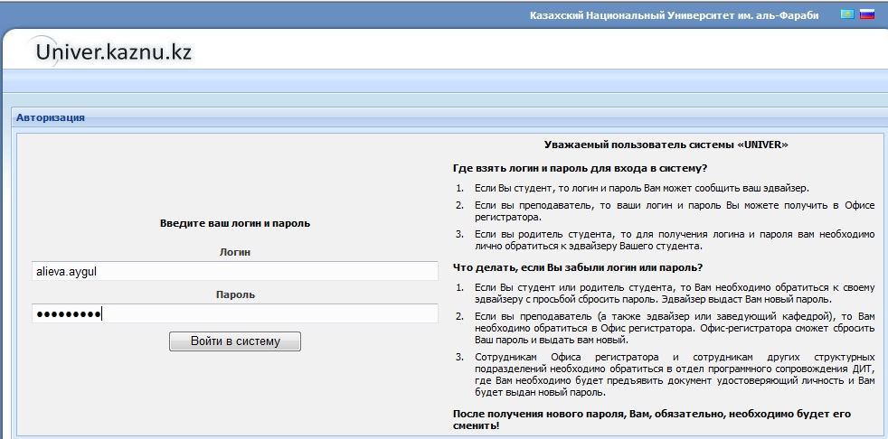
Рисунок 2.3.1 – Страница авторизации пользователя

Главная страница системы.
После успешной авторизации Вы попадаете на главную страницу, которая соответствует Вашей роли в системе. Для пользователей, вошедших в систему, в зависимости от роли, будет формироваться меню, и определяться доступ к тем или иным функциям (рис. 2.4.1). В основном меню системы, которое находится вверху, все пользователи видят доступные им модули, согласно ролевой политике. В правом верхнем углу, отображается фамилия, имя пользователя системы, его логин и ID, который формируется автоматически при создании учетной записи. С помощью кнопки Выход осуществляется корректное завершение работы в системе.

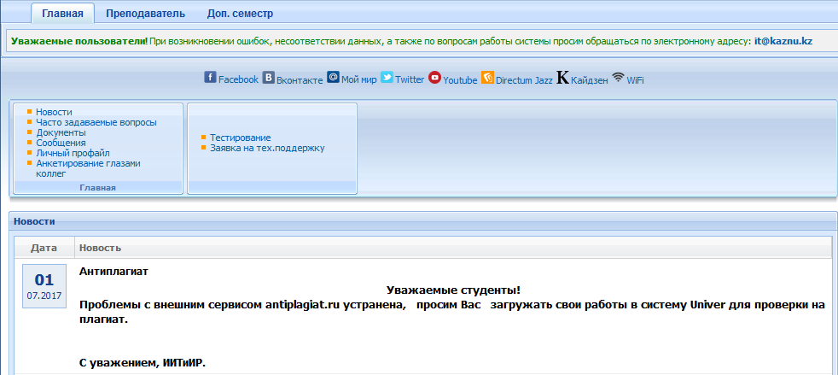
Рисунок 2.4.1 – Главная страница системы

Главная страница отображается у всех пользователей и включает в себя 8 функций:

- новости – функция предназначена для чтения новостей;
- часто задаваемые вопросы – функция предназначена для просмотра списка часто задаваемых вопросов и ответов на эти вопросы;
- документы – функция предназначена для скачивания документов;
- сообщения – функция предназначена для общения или для обмена информацией между пользователями системой «UNIVER»;
- личный профайл – функция предназначена для просмотра и редактирования профайла;
- анкетирование глазами коллег – функция предназначена для прохождения анкетирования.
- Тестирование – функция предназначена для прохождения тест на академическую политику http://online-test.kaznu.kz.
- Заявка на тех.поддержку - функция предназначена для подачи заявки на тех.поддержку http://portal.kaznu.kz

Новости.
В блоке новостей размещается информация, касающаяся только учебного процесса. Данный блок модерируется администраторами системы и специалистами офиса регистратора.
Часто задаваемые вопросы.
В блоке размещены наиболее часто встречающиеся вопросы пользователей по работе с системой «UNIVER», а также ответы на них (рис. 2.4.2). Это во многом облегчает процесс работы. Данный блок модерируется администраторами системы. Чтобы попасть в этот блок необходимо щелкнуть на ссылке Часто задаваемые вопросы на главной странице, найти интересующий Вас вопрос. С левой стороны около каждого вопроса стоит значок , на который необходимо нажать, чтобы увидеть ответ.
Рисунок 2.4.2 – Блок Часто задаваемые вопросы

Документы.
Документы в разделе сгруппированы: нормативные документы, инструкции и т.д. Для скачивания документа нажмите на дискету, расположенную около файла.
Рисунок 2.4.3 – Документы

Сообщения.

Рисунок 2.4.4 – Форма для отправления сообщений

Личный профайл.
Личный профайл содержит основную информацию о месте работы, должности, стаже сотрудника. Некоторые данные сотрудник может изменить сам, нажав на команду Редактировать. На экране появятся поля для редактирования (рис.2.4.5). Сотрудник может загрузить свою фотографию, если та, которая размещена, ему не нравится. Для загрузки фотографии, нужно нажать на кнопку Обзор и указать через диалоговое окно папку, в которой хранится фотография.

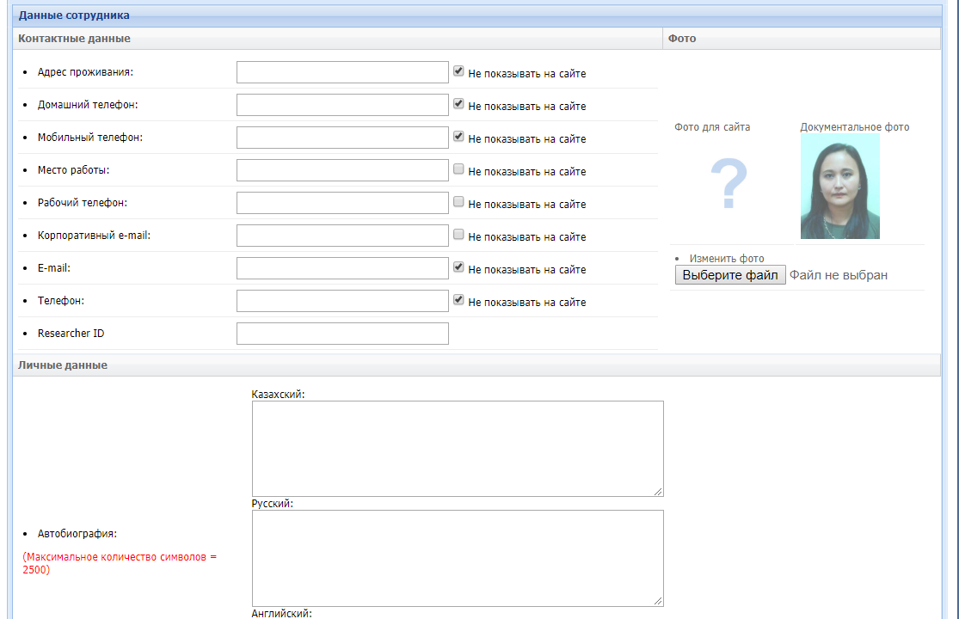
Рисунок 2.4.5 – Личный профайл. Редактирование данных.

Анкетирование глазами коллег.
Оцениваются все штатные преподаватели, работающие на 1 полную ставку, кроме деканов и заведующих кафедрами.
Анкета будет доступна только в том случае, если дата анкетирования уже наступила. Дату анкетирования могут установить сотрудники отдела сопровождения или специалисты учебного отдела.

РАБОТА С МОДУЛЯМИ СИСТЕМЫ

Модуль «Отдел сопровождения»
Модуль Отдел сопровождения предназначен для организации единой нормативно-справочной информации.
Бизнес-процесс Отдел сопровождения направлен на достижение следующих целей:
- создание базы данных сотрудников и определение их ролей в системе;
- ввод новых записей в справочники;
- создание и ведение раздела «Часто задаваемые вопросы».
Субъекты (Пользователи): специалисты отдела сопровождения.
Объекты: список персонала, справочники.
Роли:
Специалисты отдела сопровождения получают информацию о приеме на работу нового сотрудника. Новый работник заполняет анкету, с помощью которой специалисты отдела сопровождения вводят работника в базу и определяют ему роль, согласно существующей ролевой политике. После ввода нового сотрудника в базу данных программа автоматически генерирует ему логин и временный пароль, который при первом входе требуется изменить.
Централизованная информация используется сотрудниками офис регистратора, кафедрами.
Функционал модуля Отдел сопровождения представлен множеством функций, которые определены в такие блоки, как: Персонал, Меню, Читерство, Дополнительно (рис. 3.1.1):
- список сотрудников – функция предназначена для ввода новых сотрудников в базу и поиска существующих сотрудников;
- новости – функция предназначена для размещения новостей на главной странице;
- расписание – функция предназначена для просмотра даты открытия и закрытия расписания;
- персонал – функция предназначена для добавления новых сотрудников в базу и поиска уже введенных сотрудников;
- справочники – функция предназначена для заполнения общеуниверситетских справочников;
- ведомости – функция предназначена для просмотра всех сформированных ведомостей на текущий семестр;
- студенты – функция предназначена для редактирования данных обучающегося и приказа.
- история действия – функция предназначена для просмотра действий пользователей;
- cсылки – функция предназначена для входа в социальные сети.
- часто задаваемые вопросы – функция предназначена для размещения вопросов, наиболее часто возникающих у пользователей системы «UNIVER»;
- вспомогательные отчеты – функция предназначена для облегчения работы учебного отдела и отдела сопровождения при помощи выдачи отчетов.
- приказы – функция предназначена для изменения параметров приказов.
- анкетирование коллег – функция предназначена для добавления анкеты и редактирования сроков анкетирования.
- роли в системе – функция предназначена для определения ролей сотрудников в системе
- настройки профайла студента - функция предназначена для определения доступности блоков профайла студента для определенных ролей.
- Заявка на тех. поддержку – функция предназначена для получения технической поддержки со стороны разработчиков.

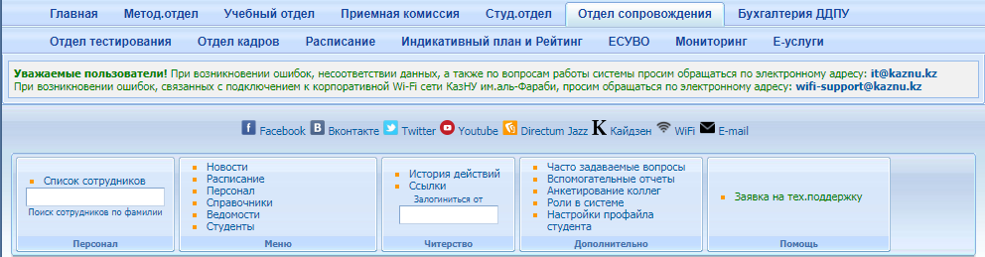

Рисунок 3.1.1 – Модуль «Отдел сопровождения»

Список Сотрудников
Для поиска сотрудников необходимо выполнить следующие действия:
- выбрать меню Список сотрудников;
- откроется окно Фильтр для поиска сотрудников, в котором нужно указать необходимые критерии для поиска;
- выбрать команду Поиск сотрудника.
В окне Список сотрудников появится список сотрудников, соответствующих заданным параметрам поиска.
Для быстрого поиска сотрудника нужно ввести несколько первых букв в поле Поиск сотрудников по фамилии. На экране появится список сотрудников, соответствующих заданным параметрам поиска (рис. 3.1.2).
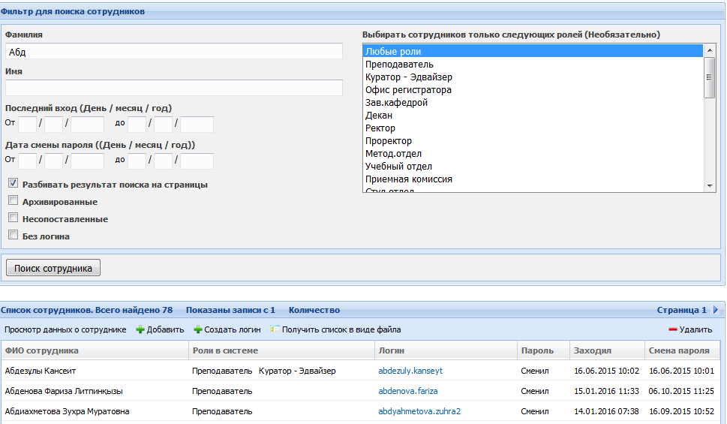
Рисунок 3.1.2 – Результаты поиска

Каждый сотрудник в системе имеет свой логин и пароль, которые формируются автоматически при добавлении нового работника в базу. Специалисты отдела сопровождения сообщают логин и временный пароль сотруднику. После смены временного пароля в поле Пароль появляется сообщение «Сменил». Если сотрудник еще ни разу не заходил в систему, то в поле «Заходил» будет выходить сообщение Никогда.
Для поиска сотрудников по ролям нужно выбрать роль, например, преподаватель, и выполнить команду Поиск сотрудника. На экране появится список всех сотрудников, которым назначена в программе роль Преподаватель.
Список сотрудников можно получить в виде файла, выбрав команду Получить список в виде файла.
Для редактирования данных сотрудника: фамилии, имени, адреса, звания, необходимо дважды щелкнуть на фамилию. Откроется окно редактирования (рис. 3.1.3), в котором можно не только изменить данные сотрудника, но и сбросить пароль в случае, если пользователь забыл пароль. После редактирования данных нужно выбрать команду Сохранить.

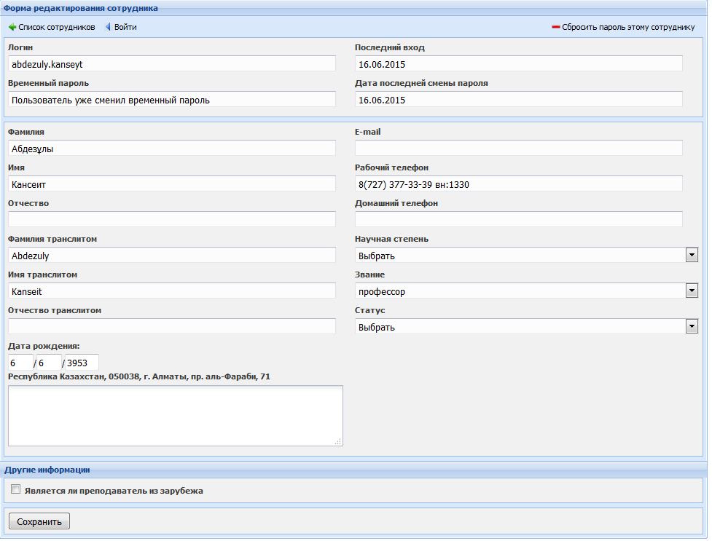
Рисунок 3.1.3 – Форма редактирования сотрудника

Новости
Для добавления новостей необходимо выполнить следующие действия:
- выбрать меню Новости;
- в новом окне выбрать команду Добавить (рис. 3.1.4);

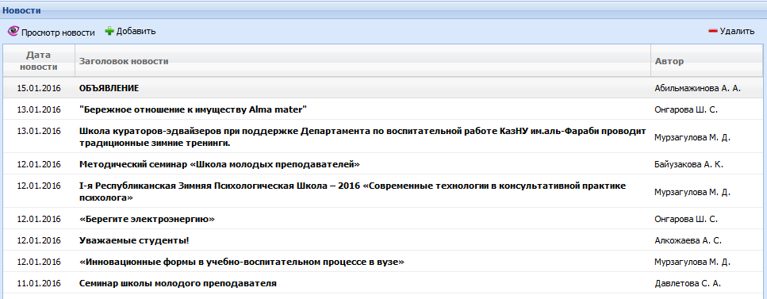
Рисунок 3.1.4 – Список новостей

- в окне новостей нужно ввести дату, заголовок на 3-х языках, выставить ограничения по отображению новостей (если есть необходимость) (рис. 3.1.5);

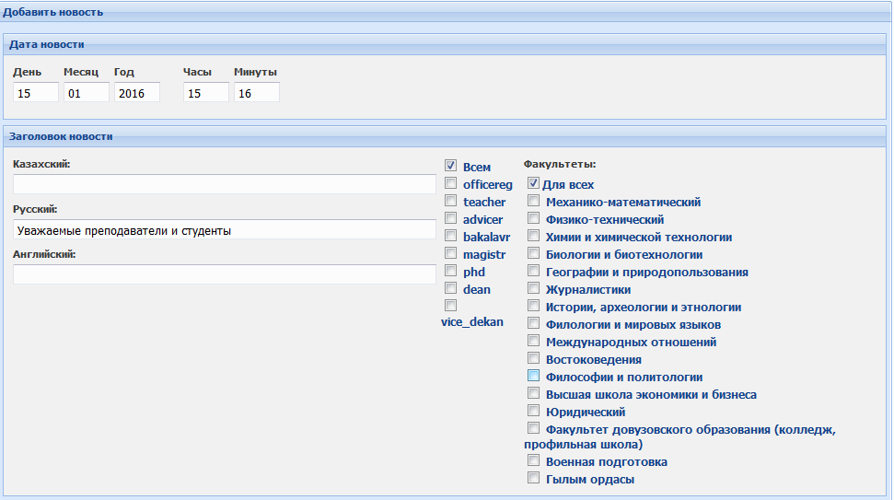
Рисунок 3.1.5 – Добавление новостей

- в окне Содержимое новости, используя панель инструментов, ввести текст новости (рис. 3.1.6);
- активизировать команду Добавить.

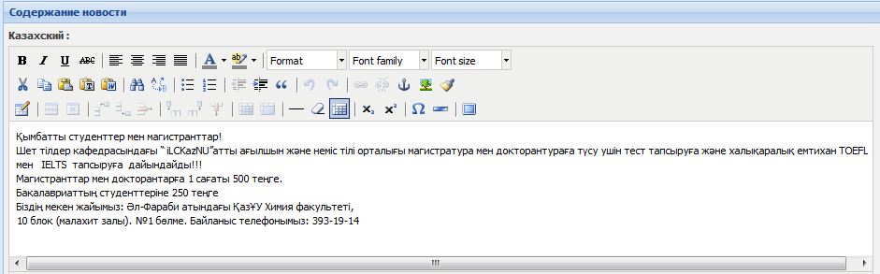
Рисунок 3.1.6 – Окно для ввода новостей

Для открытия и редактирования существующих новостей необходимо выбрать новость и открыть ее двойным щелчком мыши.
Для удаления новости, нужно выделить новость и выбрать команду Удалить.
Для добавления ссылки на файл в тексте новостей, необходимо выполнить следующие действия:
- в окне Документы загружаем необходимый документ;
- вписываем через дробь в тексте путь к этому документу;
Например: Главная/Документы/дополнительная информация/ Инструкция Е-услуги
Примечание: Если ссылка других сайтов, можно просто скопировать и вставить: https://www.britishcouncil.kz/ru/newton-al-farabi/professional-development/centres

Расписание
Функция Расписание дает возможность отредактировать дату ввода расписаний (рис. 3.1.7)
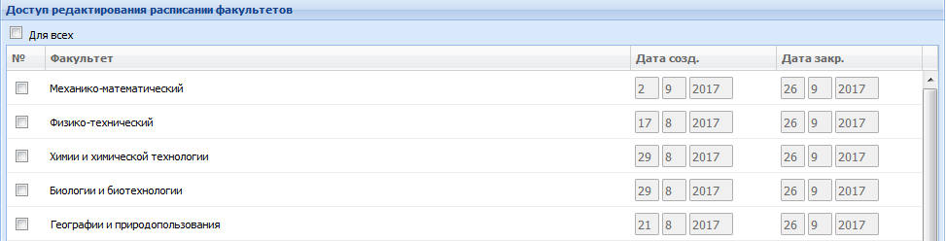
Рисунок 3.1.7 – Редактирование даты ввода расписаний

Персонал
С помощью функции Персонал, специалисты отдела программного сопровождения имеют возможность назначать и редактировать роль пользователя системы. Для этого нужно выполнить следующие действия:
- выбрать функцию Персонал. На экране появится список ролей персонала (рис. 3.1.8);
- щелчком мыши выбрать роль;

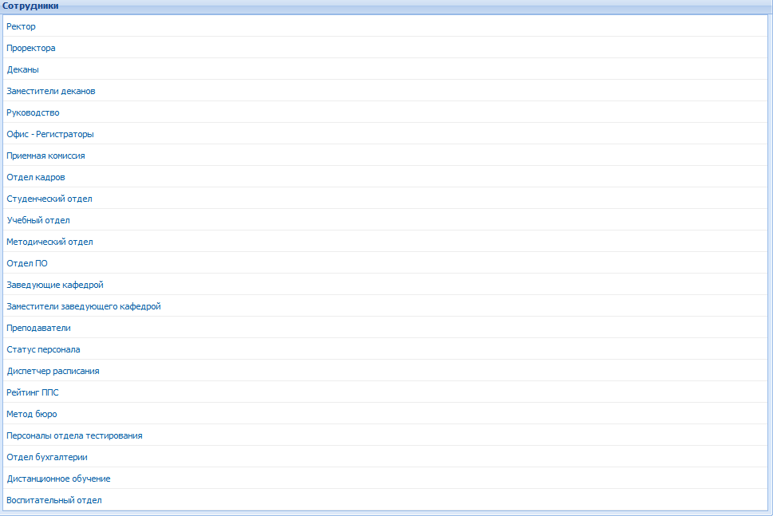
Рисунок 3.1.8 – Список ролей

- откроется страница со списком сотрудников, которые соответствуют выбранной роли (рис. 3.1.9);
- для присвоения сотруднику новой роли выбрать команду Добавить;

Рисунок 3.1.9 – Список сотрудников

- в открывшемся окне сделать выборку параметров: факультет и тип персонала, в поле ID сотрудника ввести его идентификационный номер, в поле фамилия ввести фамилию;
- нажать на клавиатуре кнопку «Enter». Появится список сотрудников (рис. 3.1.10);
- выделить нужного сотрудника и выбрать команду Добавить;
- если все выполнено верно, выходит сообщение об успешном добавлении роли.

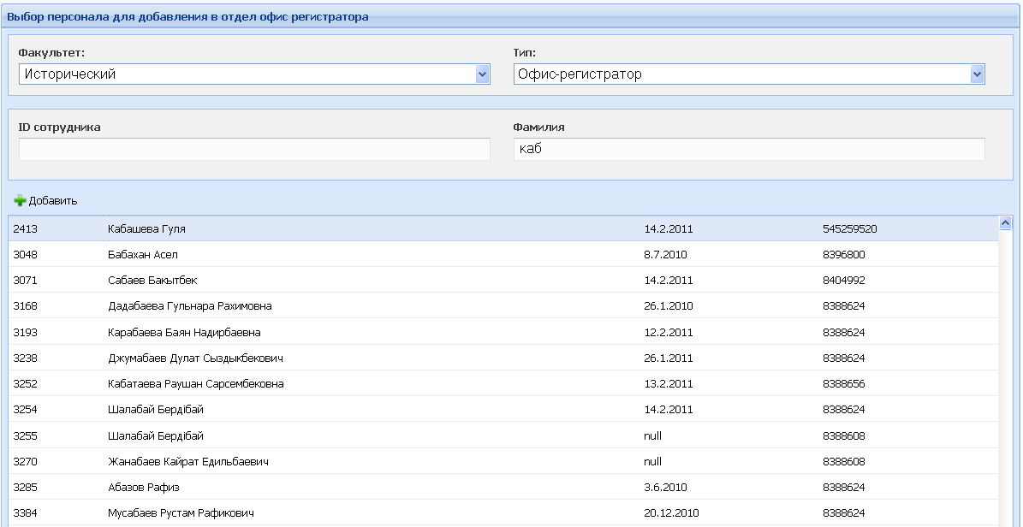
Рисунок 3.1.10 – Выбор персонала для добавления в роль

Справочники
Для работы со справочниками нужно выполнить следующие действия:
- выбрать функцию Справочники;
- выбрать необходимый справочник щелчком мыши (рис. 3.1.11). Откроется содержимое справочника (рис. 3.1.12);
- для добавления новой записи в справочник выбрать на панели инструментов кнопку Добавить;

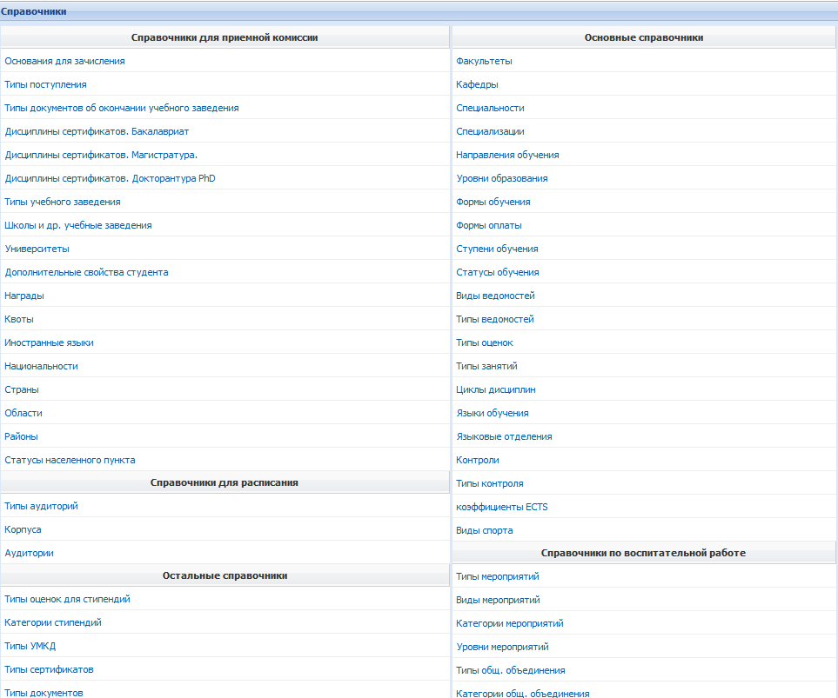
Рисунок 3.1.11 – Список справочников

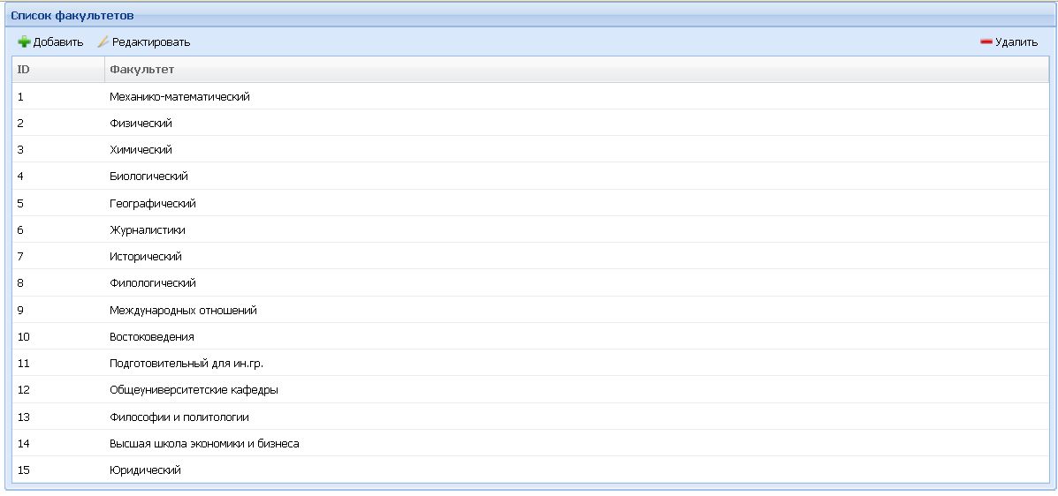
Рисунок 3.1.12 – Справочник факультетов

- в окне Добавление заполнить все поля (название, название в родительном падеже, сокращенное название) на 3-х языках (рис. 3.1.13);
- выполнить команду Сохранить;
- если действия выполнены верно, появляется сообщение об успешном добавлении записи.

Рисунок 3.1.13 – Добавление записи в справочник

Для редактирования справочника нужно выбрать позицию в справочнике и активизировать команду Редактировать. После редактирования выбрать команду Сохранить.

Справочники (подписи печатных форм)
В системе подписанты, в печатных форм выбираются сотрудниками отдела сопровождения. Для того, чтобы у пользователей появилась выбор подписанта, сотрудники отдела сопровождения заранее заполняют в справочнике «Подписи печатных форм», необходимую форму (Рисунок 3.1.14)
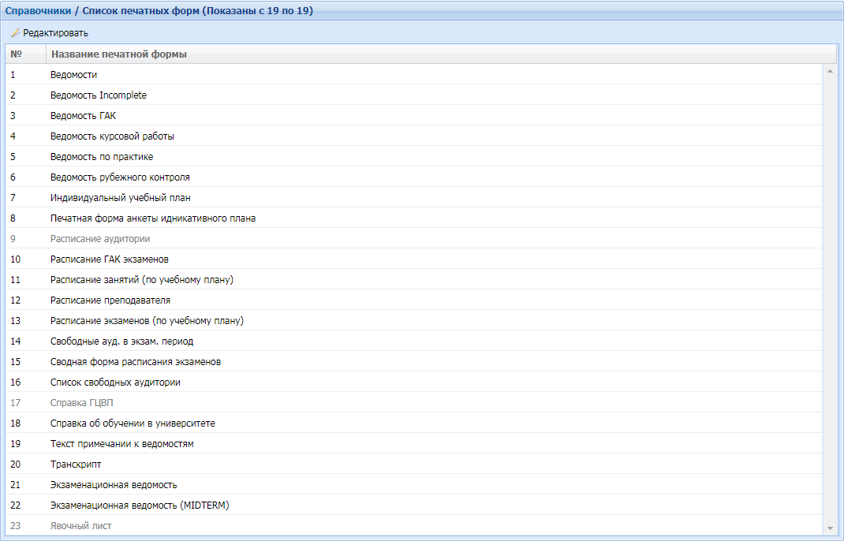
Рисунок 3.1.14 – Список печатных форм

Название печатных форм:
- Ведомости
- Ведомости Incomplete
- Ведомость ГАК
- Ведомость курсовой работы
- Ведомость по практике
- Ведомость рубежного контроля
- Индивидуальный учебный план
- Печатная форма анкеты индикативного плана
- Расписание ГАК экзаменов
- Расписание занятий (по учебному плану)
- Расписание преподавателя
- Расписание экзаменов(по учебному плану)
- Свободные аудитории в экзаменационный период
- Сводная форма расписания экзаменов
- Список свободных аудитории
- Справка об обучении в университете
- Текст примечании к ведомостям
- Транскрипт
- Экзаменационная ведомость
- Экзаменационная ведомость (Midterm)
Для внесения изменений в печатных формах нажимаем на кнопку редактировать. Во всех печатных формах выбор подписанта происходит почти одинаковым образом, в зависимости от формулировки формы.
- Печатная форма «Ведомости»
Форма настраивается следующим образом:
В шаблоне печатной формы если необходимо указать номер ведомости, либо нужно скрыть номер зачетки и текст примечания, проставляем галочки.
Для того, чтобы включить в список подписантов нажимаем на кнопку «Добавить», дальше следуя запроса заполняем поля: Должность сотрудника, фильтры по назначению.
Если в печатной форме должен выходить ФИО сотрудника, тогда убираем галочку «Показать без подписантов», расположенную внизу ввода должности сотрудника (Рисунок 3.1.15).

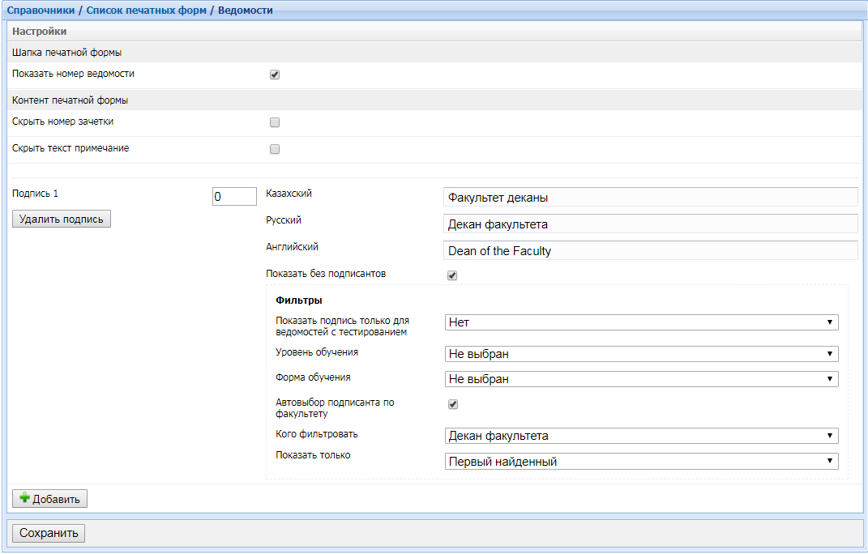
Рисунок 3.1.15 – Окно добавления подписантов

Все эти изменения отображаются в печатных формах следующим образом

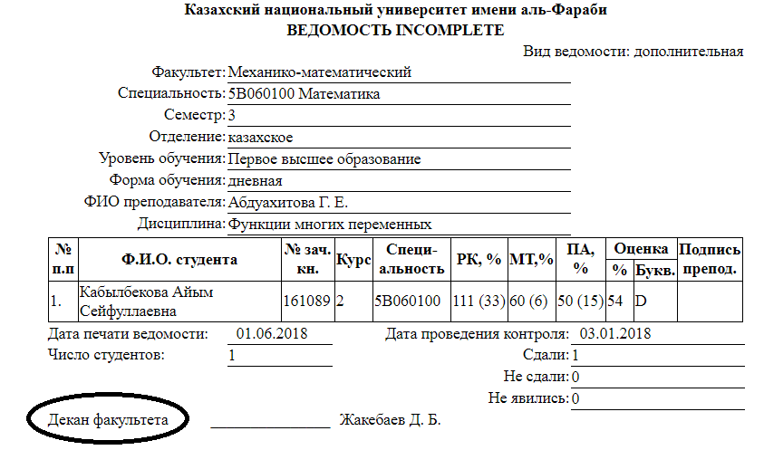
Рисунок 3.1.15 – Печатная форма ведомости

Ведомости
Для просмотра списка ведомостей необходимо выполнить следующие действия:
- выбрать функцию Ведомости;
- в окне Ведомости необходимо сделать выбор параметров (факультет, ступень обучения, уровень обучения, курс, специальность) для поиска нужной ведомости (рис. 3.1.16);
- выбрать команду Найти;

Рисунок 3.1.16 – Выбор параметров

- откроется список ведомостей, соответствующих заданным параметрам (рис.3.1.17).
Для удаления ведомости из списка нужно выбрать необходимую ведомость и активизировать команду Удалить.

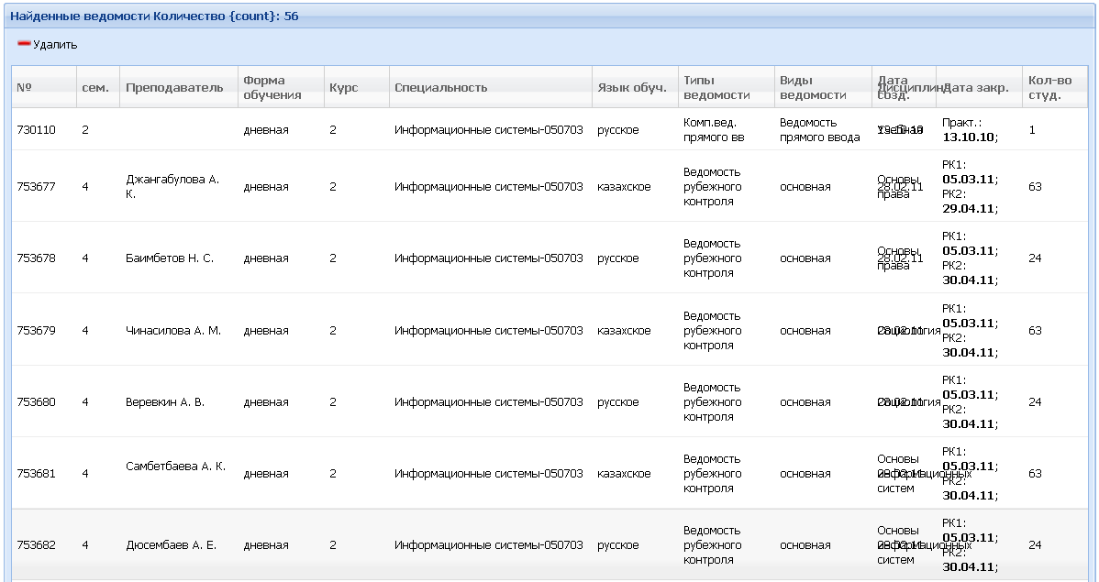
Рисунок 3.1.17 – Список ведомостей

История действий
Для просмотра истории действий нужно выполнить следующие шаги:
- выбрать меню История действий;
- на экране появится список последних действий пользователей (рис. 3.1.18);
- для просмотра какого-то определенного действия необходимо выбрать фильтры: период, по которому будет производиться поиск, ID или логин пользователя, модель и действие;
- выбрать команду Применить фильтры.
Для очистки списка фильтров выбрать команду Сбросить фильтры.

Рисунок 3.1.18 – История действий пользователей

Если Вы знаете ID пользователя, то можете войти в систему под его именем с помощью функции Залогиниться от.

Ссылки
Для добавления ссылок, нужно активизировать команду Добавить. На экране появится окно для заполнения с названием сайта на 3-х языках, URL сайта, иконка сайта и с выборкой для предоставления доступа. После заполнения строк, активизировать кнопку Сохранить.

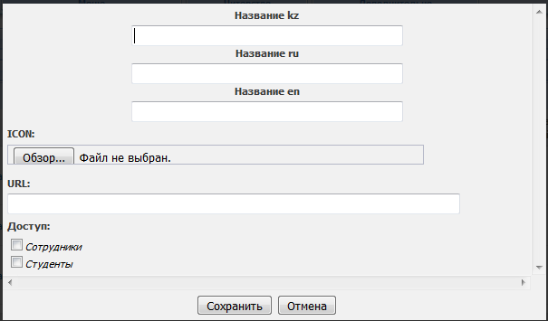
Рисунок 3.1.19 – Форма для добавления ссылок

Ссылка отобразиться для всех у кого есть доступ.

Часто задаваемые вопросы
Для добавления нового вопроса необходимо выбрать на панели инструментов функцию Добавить (рис. 3.1.120). В окне Добавить вопрос, в разделе Содержание вопроса набрать текст вопроса на 3-х языках.
Далее, в разделе Содержание ответа разместить ответ на 3-х языках и выбрать команду Добавить вопрос.
Вопросы и ответы будут доступны для просмотра всем пользователям системы.

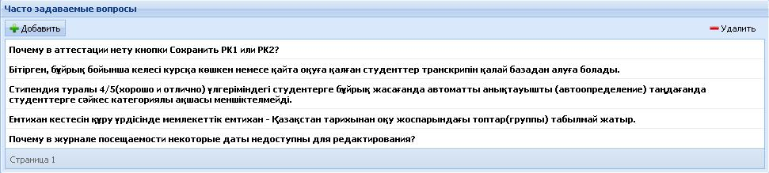
Рисунок 3.1.20 – Часто задаваемые вопросы

Вспомогательные отчеты
Для просмотра отчетов необходимо выполнить следующие действия:
- выбрать меню Вспомогательные отчеты;
- из списка отчетов выбрать необходимый отчет и двойным щелчком мыши открыть его (рис. 3.1.21).
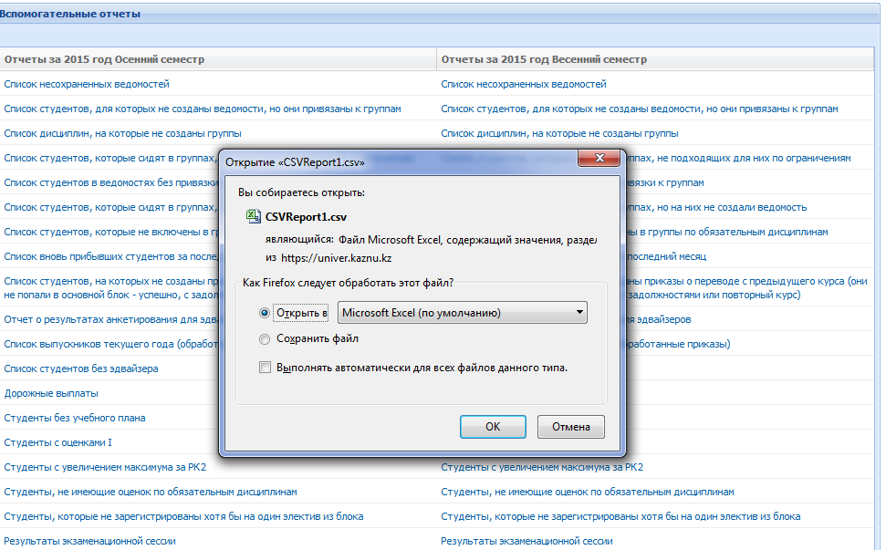
Рисунок 3.1.21 – Открытие отчета

Приказы.
Для редактирования приказа, нужно нажать на ссылку Редактировать, расположенную около каждого приказа и отметить те поля, которые нужно отредактировать.
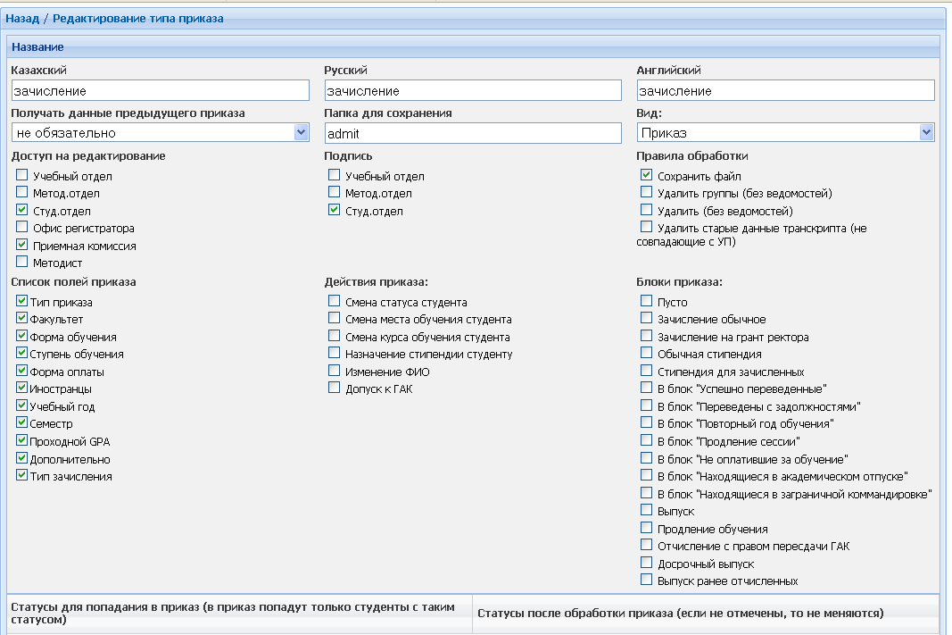
Рисунок 3.1.22 – Редактирование приказа.

Анкетирование глазами коллег.
Анкету для анкетирования нужно добавлять каждый семестр. Для создания анкеты выполните следующие действия:

- нажмите на команду Добавить анкету;
- введите название анкеты и период анкетирования и нажмите на команду Сохранить;
- на экране появится форма для добавления вопросов (рис.3.1.23). Введите вопрос и тип ответа. Если выбрать тип вопроса – тест, то оценивание будет происходить по 5-балльной системе, если поставить тип ответа – да, нет, то и варианты ответа будут «да» и «нет».
- после ввода каждого вопроса, нажимайте на команду Сохранить.
Рисунок 3.1.23 – Добавление вопросов для анкетирования.

После сохранения анкеты, ее можно отредактировать: изменить даты анкетирования, добавить вопросы и т.д.

Роли в системе
Для определения роли в системе, выбираем Подразделения и открываем сотруднику доступ проставляя галочки на те роли, которые утверждены согласно ролевой политике. Далее активизируем кнопку Сохранить.

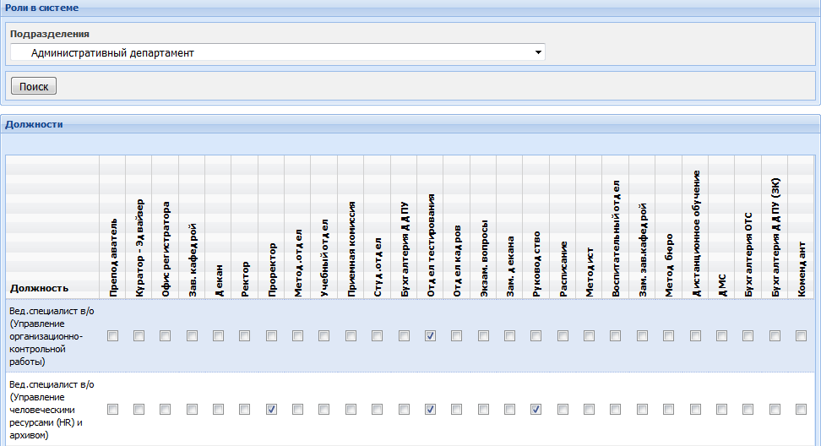
Рисунок 3.1.24 – Форма для распределения ролей

Модуль «Приемная комиссия»
Модуль Приемная комиссия предназначен для ввода абитуриентов в базу данных и обеспечения формирования отчетов для приемной комиссии.
Бизнес-процесс приемная комиссия направлен на достижение следующих целей:
- создание базы данных абитуриентов, с полной регистрацией личных сведений, для организации учебного процесса и запуска учебного документооборота;
- предоставление потребителям информации актуальных и своевременных данных;
- унификация занесения и предоставления данных, создание управляемого процесса, соответствующего системе менеджмента качества.
Субъекты (Пользователи): специалисты приемной комиссии.
Объекты: личные данные абитуриентов, информация по специальностям.
Роли: При приеме абитуриентов приемная комиссия заполняет личную карточку. Тех.секретари факультетов формируют приказ на зачисление, который проверяется студенческим отделом, для запуска приказа по установленному маршруту. После обработки приказов офис регистраторы должны осуществить генерацию логинов и паролей поступившим абитуриентам для регистрации их на дисциплины, чтобы создать управляющую информацию для организации учебного процесса на зачисленных студентов.
Централизованная информация используется студенческим отделом, сотрудниками офис регистратора, деканатами, кафедрами и сотрудниками бухгалтерии.
Функционал модуля Приемная комиссия представлен 3-мя функциями, которые определены в такие блоки как: абитуриент, дополнительно (рис. 3.2.1):

- добавить абитуриента - эта функция имеет определенную анкету для ввода личных данных абитуриента (Таблица 3.2.1) и зачисления студентов (рис. 3.2.2);
- список абитуриентов - эта функция позволяет осуществлять поиск по базе данных нужного абитуриента для редактирования личных данных, и просмотра нужных сведений;
- приказы на зачисление - эта функция позволяет формировать протоколы и приказы о зачислении, обрабатывать приказы;

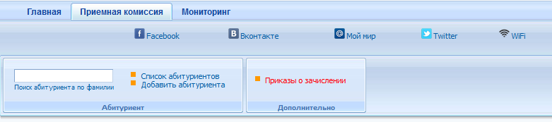
Рисунок 3.2.1 - Модуль «Приемная комиссия»

При добавлении абитуриента (договорники и грантники), технические секретари, при приеме документов, выдают абитуриентам бланки договоров (2 экземпляра) для заполнения вручную. Технические секретари принимают и проверяют заполненные бланки договоров согласно инструкции.
Технические секретари, в течении дня, заносят данные вновь поступивших абитуриентов в карточку в ИС «UNIVER»:
- Данные абитуриента;
- Данные договора: номер и дата договора.
Для поступающих в магистратуру, докторанту производится автоматическая проверка по ИИН в системе «UNIVER» по данным выпускников КазНУ (для исключения дублирования записей) (рис.3.2.2).

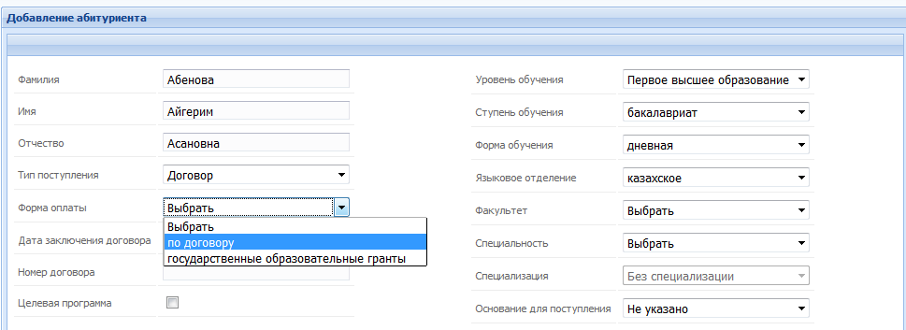
Рисунок 3.2.2 - Зачисление абитуриента на факультет

Для удаления из базы данных полностью всех сведений об абитуриенте достаточно нажать на значок напротив ФИО выбранного абитуриента.

Таблица 3.2.1 - Структура анкеты по личным сведениям

Раздел анкеты | Описание | Ссылка на рисунок
1-7 | ввод общих данных абитуриента | Рис. 3.2.3
8 | ввод информации об образовании | Рис. 3.2.4
9-12 | ввод категорий льгот (достижения, награды, квоты) | Рис. 3.2.5
13 | ввод данных о родителях абитуриента | Рис. 3.2.6
13-14 | данные о месте работы студента
14-16 | ввод данных о месте жительства и прописке, контакты | Рис. 3.2.7
Сертификат | ввод результатов сдачи ЕНТ | Рис. 3.2.8

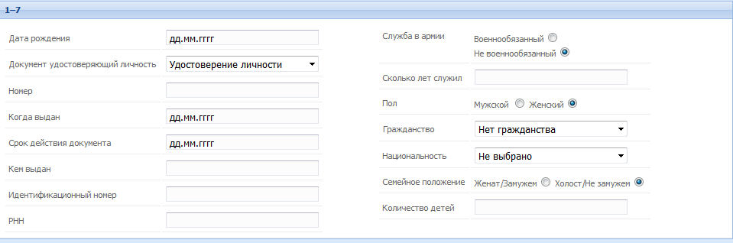
Рисунок 3.2.3 - Общие данные по абитуриенту

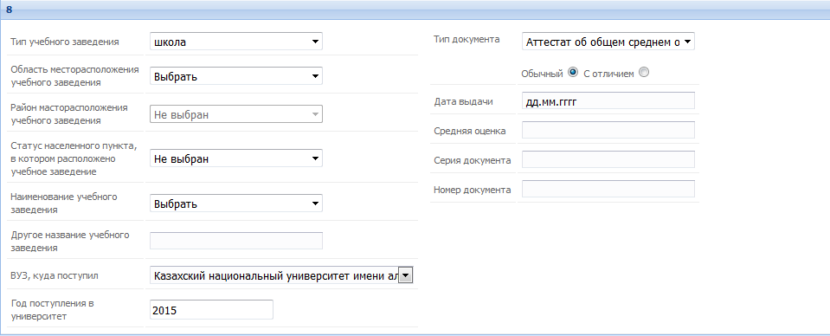
Рисунок 3.2.4 - Данные об образовании

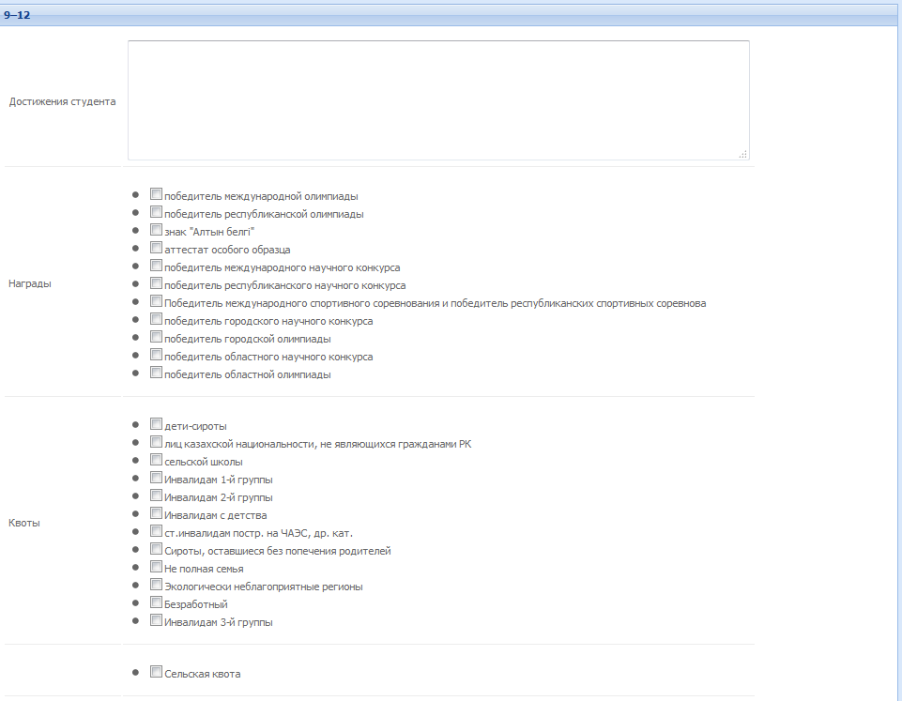
Рисунок 3.2.5 – Данные по категориям льгот (достижения, награды, квоты)

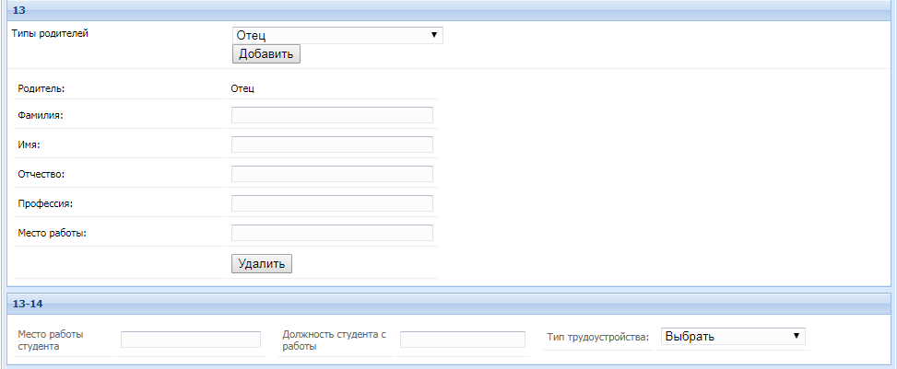
Рисунок 3.2.6 – Данные о родителях абитуриента

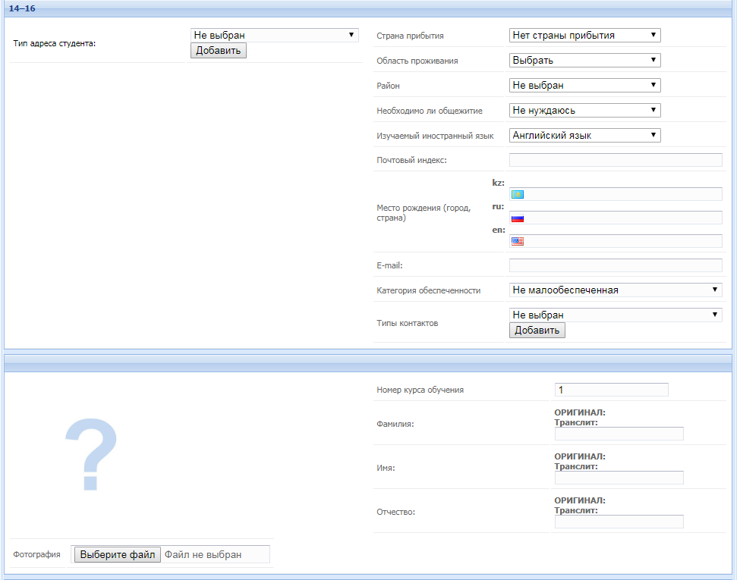
Рисунок 3.2.7 – Данные о месте жительства и прописке, контакты, фото

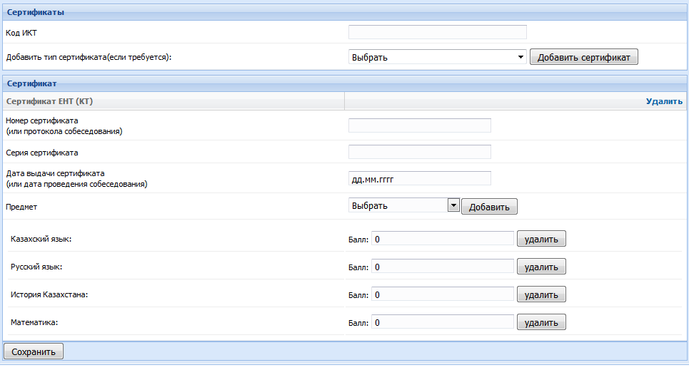
Рисунок 3.2.8 – Сертификат (результаты сдачи ЕНТ)

После заполнения анкеты абитуриента, нужно выполнить команду Сохранить или команду Сохранить и добавить нового, если собираетесь вводить анкетные данные следующего абитуриента.

Список абитуриентов
Для того, чтобы увидеть список абитуриентов занесенных в базу нажмите на функцию Список абитуриентов. В данной функции активны команды Редактировать – для внесения корректировок, Редактировать фото – для загрузки фотографии, Профайл – для просмотра карточки абитуриента, Печать в файл – для вывода списка студентов в виде файла.
Также в данной функции для студентов на договорной основе тех. Секретари оформляют договор. Система передает данные договора в 1С (кнопка «Оформить договор») после нажатия кнопки «Оформить договор» поля договора блокируются для редактирования.
При обнаружении несоответствий данных, уже после оформления договора в системе, производит аннулирование договора (кнопка «Аннулировать договор»). Вносит изменения данных и передает обновленные данные в 1С («Оформить договор»);
Для удаления абитуриента со статусом «Оформлен договор», аннулирует оформленный договор, удаляет абитуриента.
Примечание: Пока тех. секретари не нажмут «Оформить договор» не смогут сформировать приказ о зачисление.
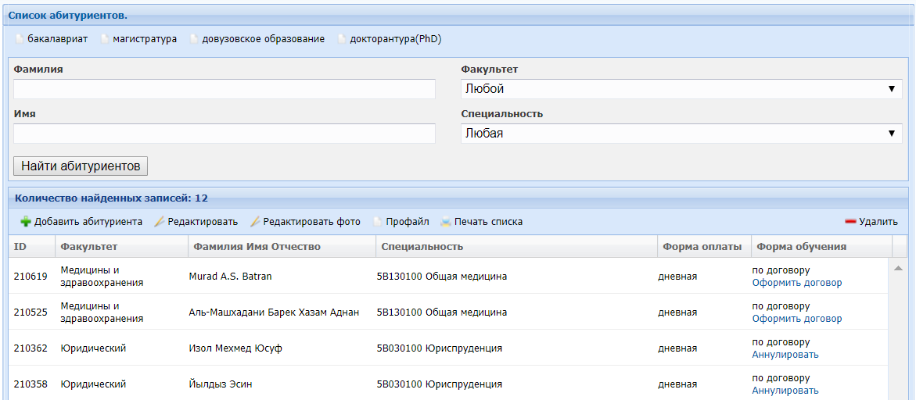
Рисунок 3.2.9 – Список абитуриентов

После ввода всех абитуриентов в базу данных системы, формируется приказ о зачислении.
Для формирования приказа на зачисление, нужно выполнить следующие действия:
- выбрать из блока Дополнительно функцию Приказы о зачислении;
- сделать выборку необходимых параметров из предложенного списка (рис. 3.2.10): ступень обучения, форма обучения, форма оплаты, уровень обучения, факультет;

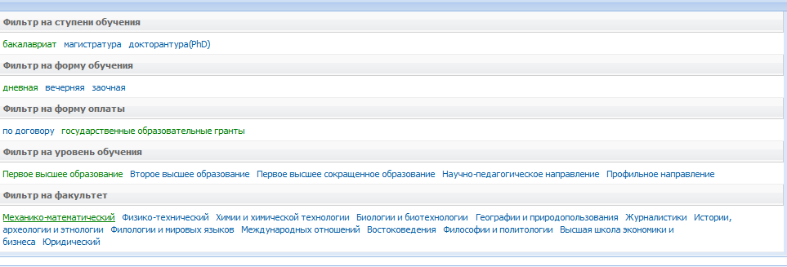
Рисунок 3.2.10 – Меню выбора параметров

- ниже появляется список сформированных и обработанных приказов (рис. 3.2.11);

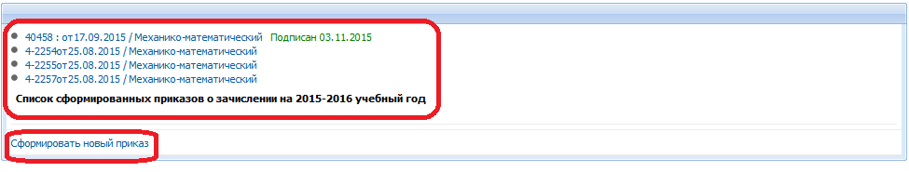
Рисунок 3.2.11 – Окно со списком сформированных и обработанных приказов

- выполнить команду Сформировать новый приказ;
- появится окно Формирование приказа (рис. 3.2.12), в котором необходимо выбрать данные о том, для кого готовится приказ, тип приказа, № и дату протокола и т.д.;
- поставить галочку отметить все, которая означает, что выбраны все абитуриенты;
- для формирования приказа выполнить команду Создать.

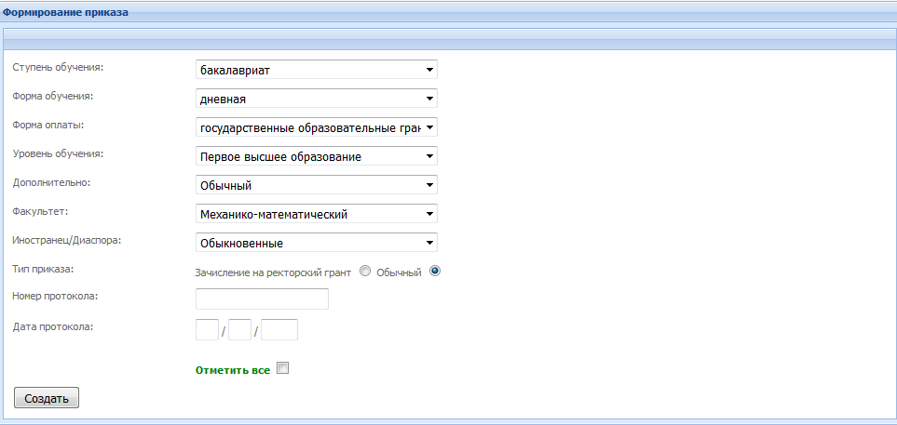
Рисунок 3.2.12 – Окно формирования приказа.

До обработки сформированный приказ подтверждается студенческим отделом. Смотрите раздел Студенческий отдел.
С помощью модуля Приемная комиссия создается платформа для дальнейшей работы со студентами, которая ведется сотрудниками офиса регистратора.

3.3 Модуль «Студенческий отдел».
Модуль Студенческий отдел предназначен для создания и контроля движений контингента студентов, а также для выдачи списков и сводных отчетов по движению контингента студентов.
Бизнес-процесс Студенческий отдел направлен на достижение следующих целей:
- создание базы приказов;
- контроль за созданием и обработкой приказов;
- формирование форм по движению контингента студентов.
Пользователи: специалисты студенческого отдела.
Объекты: приказы абитуриентов, приказы студентов.
Роли:
При приеме абитуриентов приемная комиссия формирует приказы на зачисление. Сотрудники студенческого отдела подписывают приказы в программе и только после этого приказы обрабатываются секретарями приемной комиссии. Таким же образом контролируются другие приказы: приказы на перевод и приказы на выпуск. Методисты факультета формируют приказ, сотрудники студенческого отдела подписывают, методисты факультета обрабатывают. Остальные виды приказов – загран.командировка, академ.отпуск, отчисление и т.д. формируются и обрабатываются сотрудниками студенческого отдела.
Функционал модуля Студенческий отдел представлен 6-ю функциями, которые объединены в такие блоки, как: приказы, студенты (рис. 3.3.1):
- приказы на зачисление – эта функция позволяет просматривать и подписывать приказы на зачисление;
- список приказов – эта функция позволяет создавать, обрабатывать, редактировать, удалять приказы;
- основание приказов – функция позволяет просматривать, редактировать основание приказов;
- Шапка печатной формы приказов – функция позволяет менять шаблоны приказов
- Подписи печатной формы приказов – функция позволяет выбирать подписантов приказов
- вакантно образовательные гранты – функция предназначена для ввода количества свободных грантов по специальностям.
- поиск студентов – функция дает возможность найти любого студента в базе данных, просмотреть его личные данные, успеваемость, движения и т. д.;
- добавить абитуриента – функция позволяет специалистам отдела по работе со студентами добавлять в базу новых студентов, переведенных из других вузов;
- создание дипломов вручную – функция позволяет вручную создать диплом для студентов. Необходимость создания дипломов вручную возникает в том случае, если нужно распечатать диплом старого образца, который отличается от шаблона диплома, заложенного в программе.
- документы – функция позволяет загружать и редактировать документы.

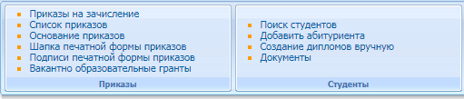
Рисунок 3.3.1 – Модуль Студенческий отдел

Приказы на зачисление
Для того, чтобы проверить и подписать приказ на зачисление, необходимо выполнить следующие действия:
- выбрать функцию Приказы на зачисление;
- сделать выборку ограничений из предложенного списка (рис. 3.3.2).

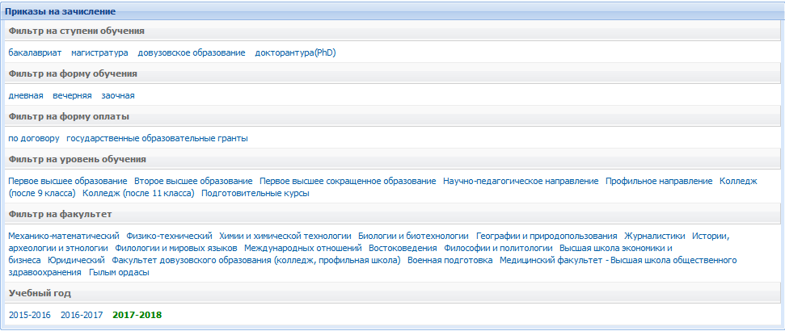
Рисунок 3.3.2 – Выбор параметров из списка

На экране появятся 2 списка приказов: список обработанных приказов о зачисление и список сформированных приказов, которые необходимо подтвердить (рис. 3.3.3). Документы, которые находятся в списке сформированных приказов, должны быть подписаны, прежде чем будут обработаны секретарями приемной комиссии. Обработанные приказы выходят в формате: номер приказа, дата приказа/факультет. Такой приказ можно открыть только для просмотра. Для этого нужно дважды щелкнуть мышью на выбранном приказе.
Удалить приказ может только секретарь приемной комиссии.

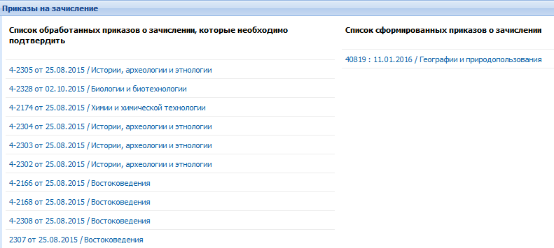

Рисунок 3.3.3 – Список приказов на зачисление

Для того, чтобы Подписать приказ, нужно выполнить следующие действия:
- выбрать приказ из Списка сформированных приказов;
- дважды щелкнуть на него;
- для подписания приказа, после его проверки, нужно нажать кнопку Подписать.
- в случае обнаружения ошибочных данных в тексте приказа, необходимо нажать на кнопку Вернуться к списку приказов.

Список приказов
Создание и обработка приказов:
- выбрать функцию Список приказов;
- на экране появится список типов приказов, из которого нужно выбрать тот тип, который нужен для работы (рис. 3.3.4), дважды щелкнув на него мышью;

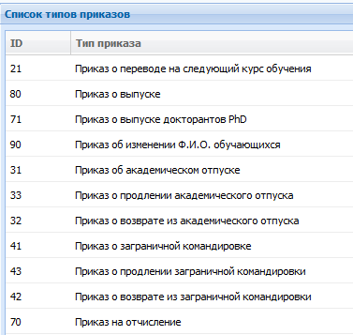
Рисунок 3.3.4 - Список типов приказов

- в окне Редактора приказов сделать выборку ограничений;
- выполнить команду Выбрать (рис. 3.3.5);

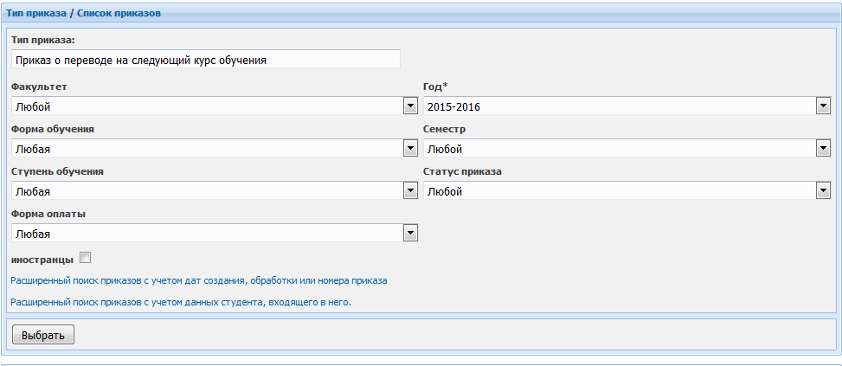
Рисунок 3.3.5 – Выбор ограничений

- в новом окне появится список приказов, соответствующих заданным параметрам (рис. 3.3.6). Документ может иметь 2 статуса – Актив и Обработан. Если состояние приказа – Актив, значит, этот приказ еще необработан, т.е. ему не присвоили номер и дату. Такой приказ можно отредактировать или удалить.
На панели инструментов размещен функционал для работы с приказами: Добавить, Просмотреть документ, Скачать документ, Приложение к приказу, Редактировать, Обработать, Удалить.

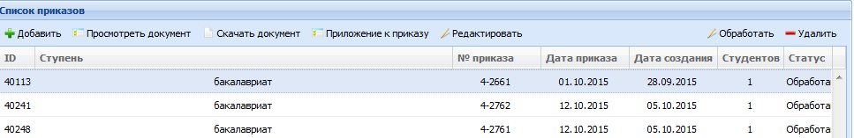
Рисунок 3.3.6 – Список приказов

Для создания нового приказа:
- выбрать команду Добавить;
- откроется окно выбора ограничений для создания нового приказа (рис. 3.3.7). Для каждого типа приказа будет открываться окно со своими параметрами;
- заполнить все поля;
- для выбора студента или группы студентов активизировать команду Выбрать студентов;
- откроется список студентов по заданным параметрам, из которого необходимо добавить студента (студентов) в приказ, отметив галочкой;
- выбрать команду Добавить выбранных студентов в приказ и сохранить приказ.
- новый приказ сохранится в списке приказов созданного типа со статусом Актив.

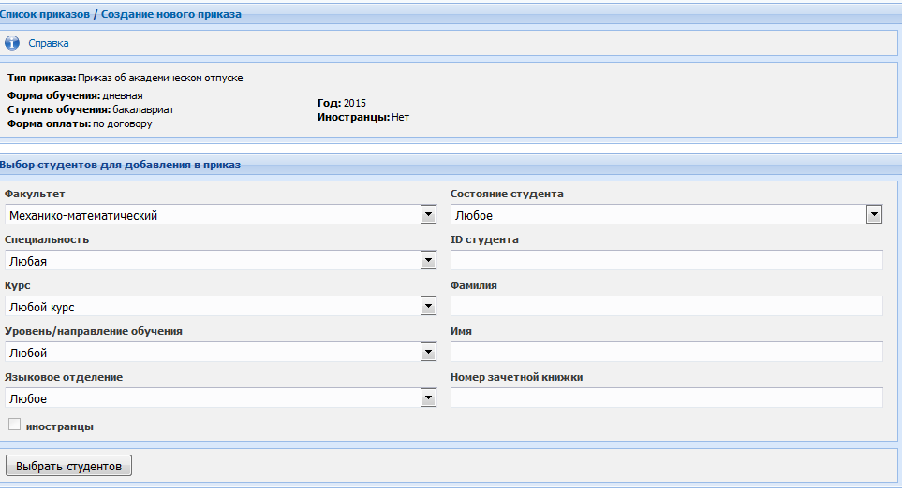
Рисунок 3.3.7 – Создание нового приказа

Чтобы просмотреть сформированный приказ, необходимо выделить его и выбрать команду Просмотреть документ.
Чтобы скачать приказ, необходимо выделить его и выбрать команду Скачать документ. Команда Скачать документ используется в том случае, когда возникает необходимость сохранить документ на диске.
К каждому приказу автоматически формируется приложение, представляющее собой транскрипт (т.е. карточку студента) на трех языках (казахский, русский, английский), где отражены все основные данные по студенту: его успеваемость, движения и т.д. Для просмотра приложения необходимо выделить приказ и выбрать функцию Приложение к приказу. Откроется список приложений к приказу (рис. 3.3.8).

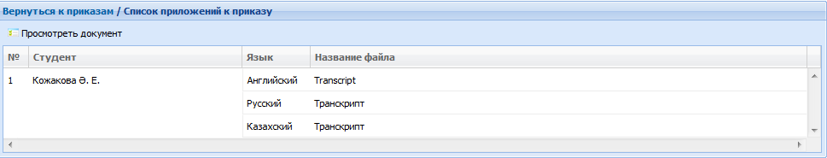
Рисунок 3.3.8 – Список приложений к приказу

Для просмотра приложений необходимо выделить нужное приложение и выбрать команду Просмотреть документ. Откроется документ - Транскрипт.
С помощью функции Редактировать можно вносить изменения, дополнения в приказ, но только когда он находится в состоянии Актив, т.е. приказ еще не обработан.
Как только приказ будет подписан и зарегистрирован, необходимо его обработать в системе. Для обработки приказа выделяем его щелчком мыши и выбираем команду Обработать. В окошке для ввода номера приказа, нужно ввести номер и дату регистрации приказа. Сохранить документ. В списке приказов, статус приказа изменится с Актива на статус - Обработан. Приказы со статусом Обработан можно только просмотреть.
Функция Удалить используется только для приказов в состоянии Актив. Действия выполняются по аналогии с уже описанными выше командами.

Основание приказов
Функция Основание приказов позволяет специалистам отдела по работе со студентами вести справочник оснований приказов по движению контингента студентов: добавлять новые записи, редактировать их. Справочник оснований приказов используется в процессе формирования приказов.
Создание оснований для приказов:
- выбрать меню Основание приказов (рис. 3.3.9);

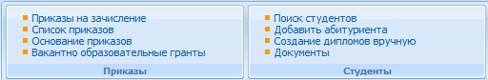

Рисунок 3.3.9 – Меню Основание приказов

- откроется окно со списком оснований для приказов;
- на панели инструментов размещены команды для работы с основаниями для приказов: Добавить, Редактировать, Удалить (рис. 3.3.10).

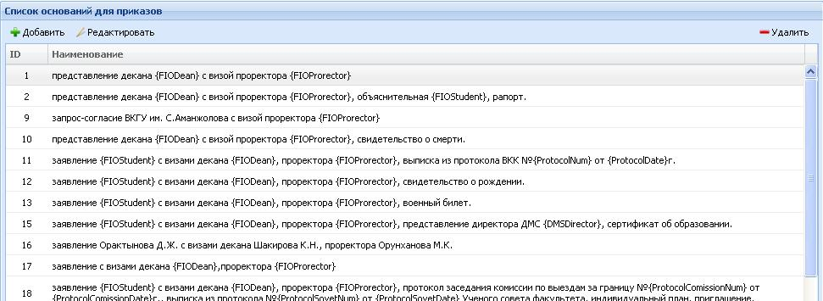
Рисунок 3.3.10 – Список оснований для приказов

Для создания нового основания к приказам нажать функцию Добавить. Откроется окно, в котором необходимо заполнить, согласно приказу, текстовые поля на трех языках, используя подсказки справа. После заполнения полей нажать кнопку Сохранить (рис. 3.3.11).

Рисунок 3.3.11 – Создание нового основания для приказа

Для внесения изменений в имеющиеся основания использовать функцию Редактировать. Для редактирования:
- в списке оснований для приказов выделить строку с необходимым основанием и выбрать команду Редактировать;
- в открывшемся окне внести изменения или дополнения в текстовые поля на трех языках;
- после заполнения полей выбрать команду Сохранить.
Для удаления неактуальной записи в списке оснований для приказов выделить строку с необходимым основанием. Выбрать команду Удалить.

Шапка печатной формы приказов

В системе предусмотрен вариант изменения шапки приказов и выбор подписантов.
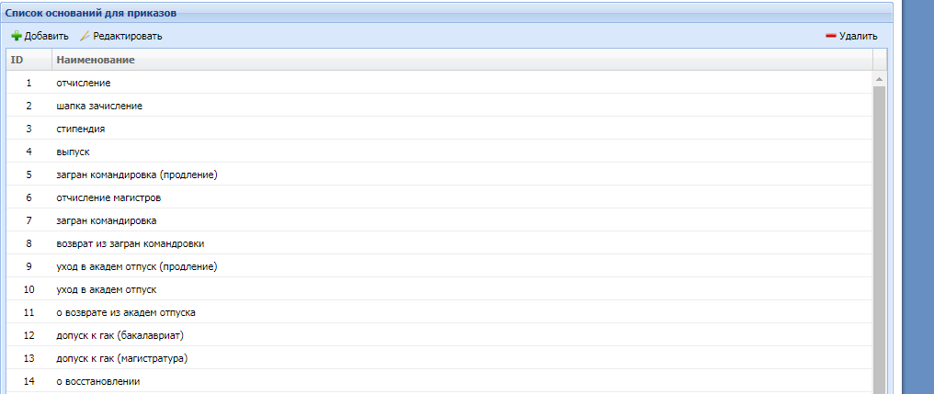
Рисунок 3.3.12 – Список оснований для приказов

Для добавления новой шапки приказа нажмите на кнопку Добавить. В появившемся окне напишите название приказа на трёх языках и выберите ограничения из предложенного списка (Рис 3.3.13).

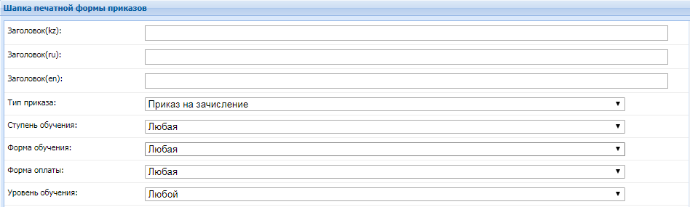
Рисунок 3.3.13 – Создание новых печатных форм

Шапка пишется ниже в текстовом поле. Текстовое поле тоже делится на три участка по трем языкам. В поле сверху заложен панель инструментов, чтобы можно было подкорректировать текст. Инструменты идентичны инструментам Microsoft Word, единственное что отличается кнопка +. Через эту кнопку вы можете выбрать скрипты, уже написанные в справочнике: форма оплаты, форма обучения, ступень обучения и.т.д. Остальной текст набирается вручную (Рис 3.3.14).

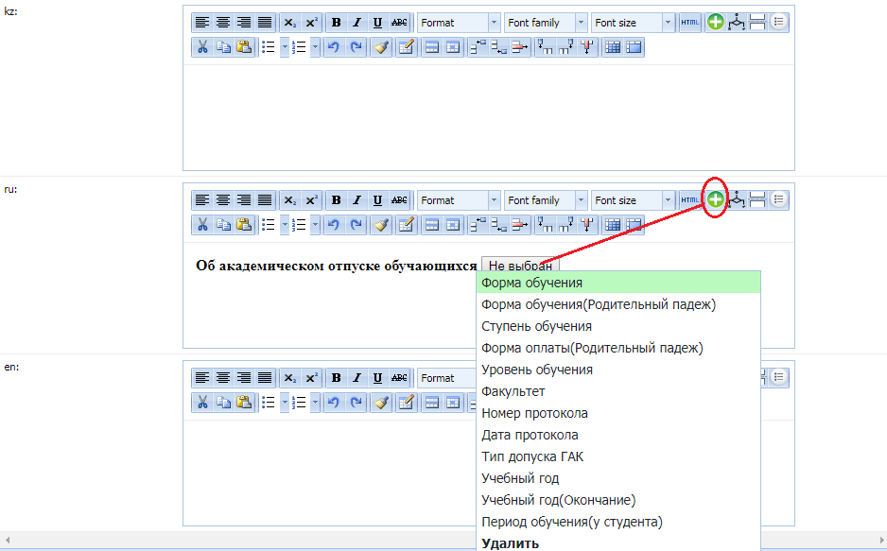
Рисунок 3.3.14 - Поле для внесения шапки печатной формы

После заполнения полей на трех языках нажмите на кнопку Сохранить. Он появится в списке печатных форм. Для редактирования выделите необходимый приказ и нажмите на кнопку Редактировать.

Подписи печатной формы приказов

Подписи печатных форм добавляется и редактируется аналогичным образом шапке приказов. Отличие в том, что через кнопку + можно добавить сотрудников. Например, ФИО ректора, ФИО проректора. И в приказе автоматически выйдет ФИО действующего сотрудника. Остальной текст пишется вручную (Рис 3.3.15)
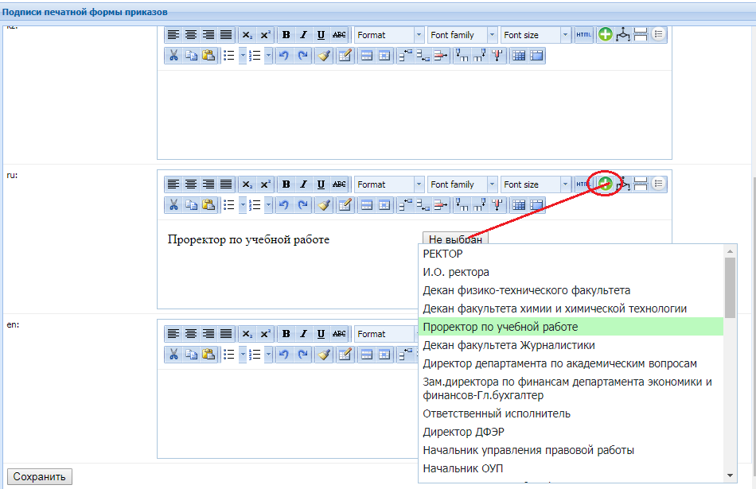
Рисунок 3.3.15 - Подписи печатной формы приказов

Поиск студентов
Порядок работы:
- выбрать меню Поиск студентов;
- в окне Студенты выбрать все параметры для поиска. Если необходимо найти одного студента, то указать в соответствующих полях ФИО студента, № зач. книжки. Если необходимо осуществить поиск группы студентов, соответствующих определенным параметрам, то заполняются нужные поля. Для выбора количества выводимых результатов, задайте параметры – Выводить результаты по:
- выбрать команду Найти студентов (рис. 3.3.16);

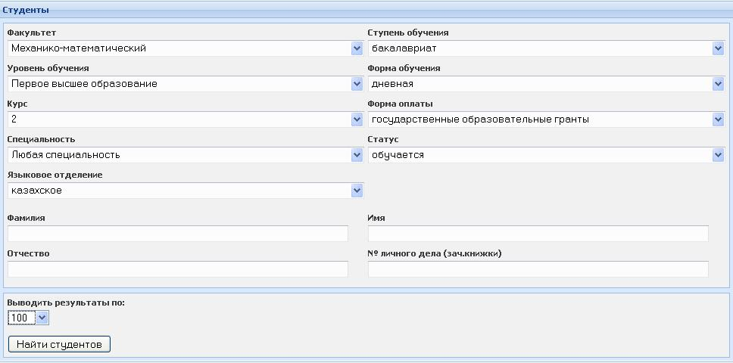

Рисунок 3.3.16 – Поиск студентов

- ниже в окне Найденные студенты высветятся данные по студенту (список студентов) (рис. 3.3.17).

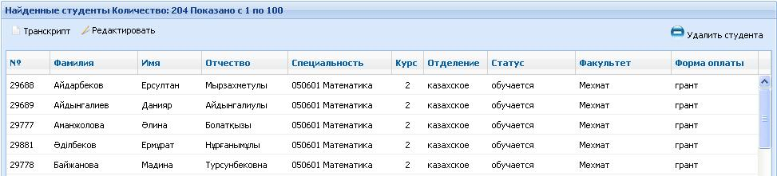

Рисунок 3.3.17 – Найденные студенты

Для просмотра основных сведений по студенту необходимо двойным щелчком мыши щелкнуть на выбранного студента. Откроется карточка студента.
Для просмотра успеваемости и движений студента, необходимо выбрать студента щелчком мыши и выбрать команду Транскрипт из списка команд.
Для внесения изменений или дополнений в карточку студента выберите функцию Редактировать. После внесения корректировок в карточку выбрать команду Сохранить.

Добавить абитуриента

Для ввода нового студента в базу данных:
- выбрать меню Добавить абитуриента;
- откроется форма для ввода личных данных студента. Анкета и ее заполнение подробно описаны в разделе Приемная комиссия.

Документы.

Документы доступны для загрузки и редактирования в модулях «Студенческий отдел» и «Учебный отдел». Остальным пользователям будет открыт доступ только на просмотр и скачивание документа. Скачать документ можно на Главной странице системы «Универ», выбрав функцию Документы.

Рисунок 3.3.18 – Документы.

Для загрузки нового документа, выполните следующие действия:
- активизируйте команду Загрузить (рис.3.3.19);
- нажмите на кнопку Обзор и укажите место, где находится загружаемый документ (рис. 3.3.20);
- выберите тип документа (образец, каталог, нормативный документ и т.д);
- отметьте галочкой, кому должен быть доступен документ для скачивания;
- активизируйте команду Загрузить.
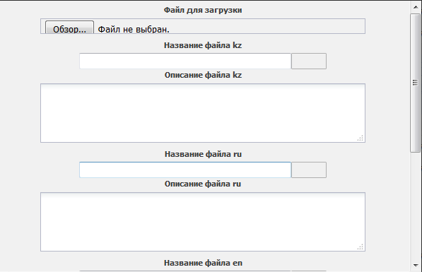
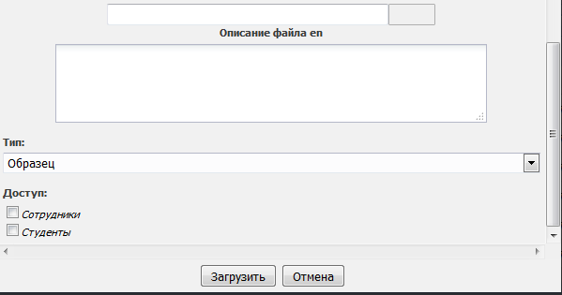
Рисунок 3.3.20 – Загрузка документа.

Модуль «Методический отдел».

Модуль Методический отдел предназначен для проверки УМКД ППС, заполнения справочников, формирования отчетов по результатам успеваемости студентов.
Бизнес-процесс Методический отдел направлен на достижение следующих целей:
- контроль за размещением УМКД преподавателями;
- своевременное обновление справочников.
Субъекты (Пользователи): специалисты методического отдела.
Объекты: УМКД преподавателей, справочники.
Роли: После загрузки преподавателями УМКД в программу, сотрудники методического отдела осуществляют проверку УМКД.
Функционал модуля Методический отдел представлен 5-ю функциями, которые объединены в такие блоки, как: проверки, каталоги (рис. 3.4.1).
- УМКД (Архив) – функция предназначена для хранения силлабусов.
- УМКД преподавателей – эта функция позволяет контролировать загрузку УМКД преподавателями по преподаваемым дисциплинам.
- Структуры УМКД – функция предназначена для определения сотрудниками методического отдела количества загружаемых УМКД, по тому или иному типу УМКД.
- Каталоги – функция предназначена для работы со справочниками, которые имеют отношение непосредственно к методическому отделу.

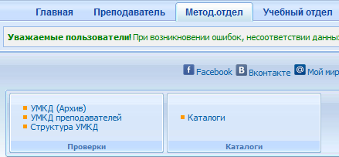
Рисунок 3.4.1 –Модуль «Методический отдел»

УМКД (Архив)
Для просмотра списка УМКД, размещенных в архиве, нужно выполнить следующие действия:
- выбрать УМКД (Архив) (рис. 3.4.2). На экране появится список дисциплин;
- дважды щелкнуть на дисциплине для просмотра загруженных файлов;
- дважды щелкнуть для просмотра или сохранения файла.

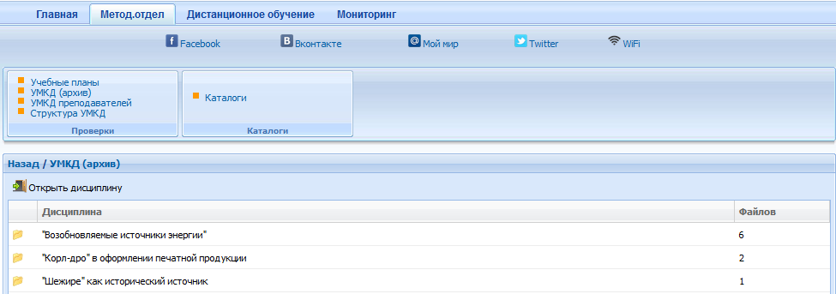
Рисунок 3.4.2 – Список дисциплин в архиве

УМКД преподавателей
Для проверки УМКД преподавателей необходимо выполнить следующие действия:
- выбрать функцию УМКД преподавателей;
- выбрать в новом окне факультет и кафедру и выбрать команду Поиск преподавателя;
- на экране появится список преподавателей заданной кафедры (рис. 3.4.3);
- нажать Просмотр УМКД преподавателя или дважды щелкните на фамилии преподавателя;

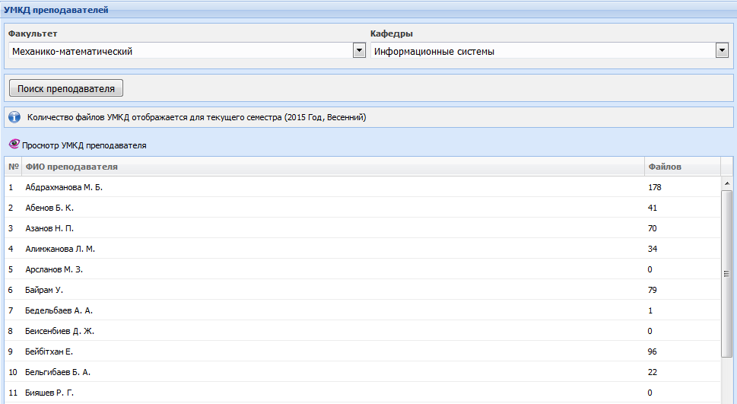
Рисунок 3.4.3 – Список преподавателей

- откроется список дисциплин преподавателя. Напротив каждой дисциплины будет высвечиваться информация о количестве загруженных файлов (рис. 3.4.4);
- для просмотра списка файлов УМКД нужно дважды щелкнуть на дисциплину. На экране появится список файлов. Каждый файл будет содержать информацию: тип файла, размер, когда был загружен, сколько раз скачали файл. Для просмотра содержимого файла нужно дважды щелкнуть на него. Тогда программа будет предлагать открыть файл на экране для просмотра или сохранить в файл.

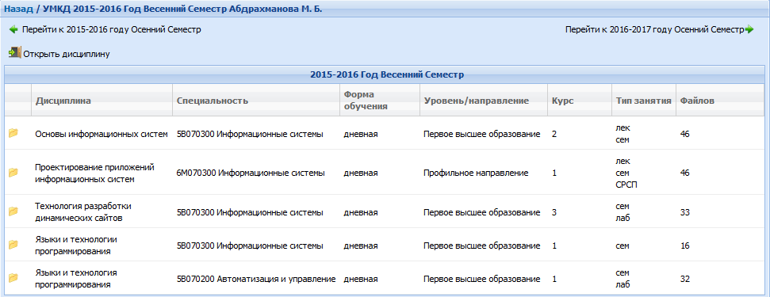
Рисунок 3.4.4 – Список дисциплин преподавателя

Структуры УМКД
Для каждого типа занятия (лекция, семинар и т.д.) можно установить типы УМКД, которые нужно загружать, а которые загружать не обязательно (рис. 3.4.5). Например, для преподавателя по лекции можно установить, что необходимо обязательно загрузить 1 файл УМКД типа Силлабус, а файлы типа Лабораторная загружать не нужно.

Рисунок 3.4.5 – Структура УМКД

Варианты типов загрузки:
Обязательно – файлы должны быть загружены.
Не обязательно – файлы могут быть загружены, но их наличие не обязательно.
Не загружать – файлы данного типа не должны загружаться по данному типу занятия.
Также можно установить минимально необходимое количество файлов и максимальное количество файлов. Если эти значения равны 0, то количество файлов не регулируется.
Структура УМКД задается на учебный год. Для навигации используются кнопки (рис.3.4.6):
Рисунок 3.4.6 – Переход по годам обучения

Каталоги (ступени обучения, формы обучения, типы УМКД, специальности, специализации, УМКД преподавателей, УМКД).
Для работы со справочниками выберите нужный справочник, например, специальности. Откроется окно со списком специальностей. Для того, чтобы произвести действие с той или иной специальностью, щелкните на специальность и выберите одну из предложенных команд (Редактировать, Удалить). Для добавления новой специальности, выберите команду Добавить. На экране появится форма, которую нужно заполнить (рис. 3.4.7) и активизировать команду Добавить.

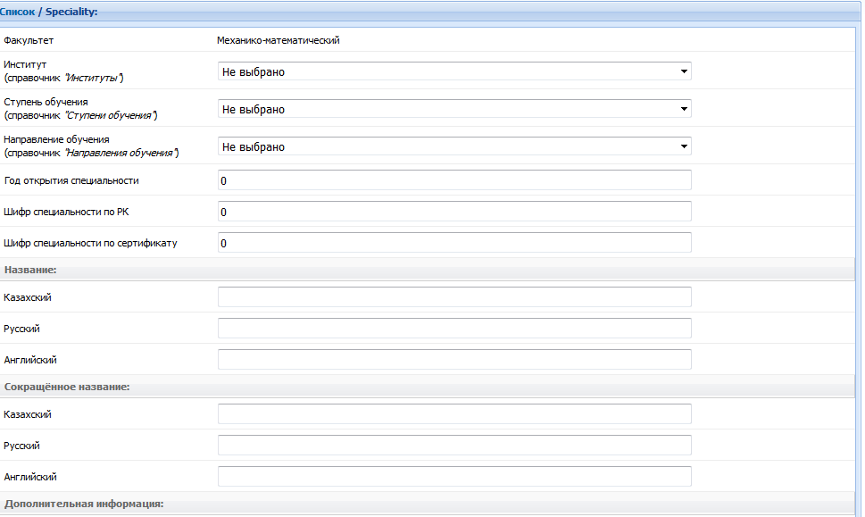
Рисунок 3.4.7 – Окно Форма добавления специальности

Справочник - Типы УМКД.
Для добавления нового типа УМКД в справочник нужно выполнить следующие действия:
- выбрать из меню Типы УМКД;
- на экране появится список типов УМКД (рис. 3.4.8);
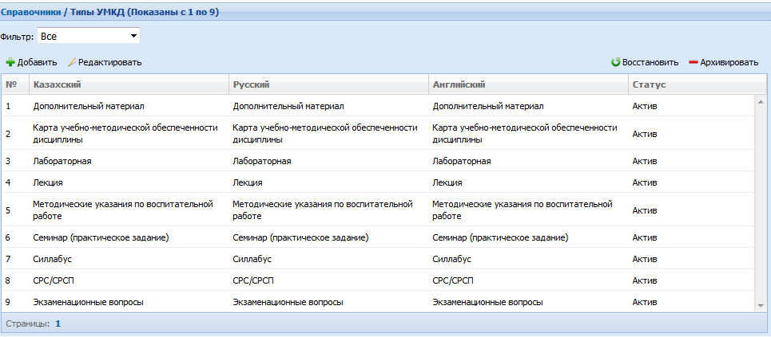
Рисунок 3.4.8 – Типы УМКД

- выбрать команду Добавить;
- ввести название типа УМКД на трех языках, выбрать тип файла, который можно загружать (рис. 3.4.9). Если поставить галочку в окошко – «Любой», то тип файла при загрузке УМКД не будет контролироваться. Если отмечены другие файлы, то есть возможность загружать только файлы данного типа. Здесь же можно поставить отметку о том, что загружать можно без привязки к дисциплине и выбрать функцию При удалении помещать в архив;
- выбрать команду Сохранить.

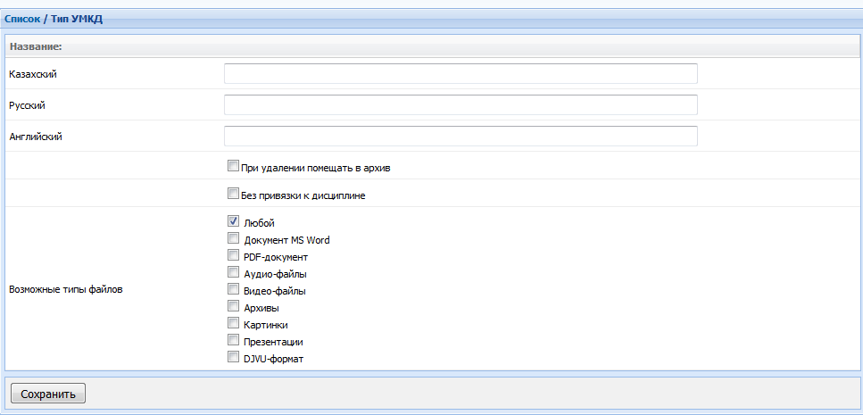
Рисунок 3.4.9 – Добавление типа УМКД

Для редактирования типов УМКД нужно выбрать тип УМКД из списка и активизировать команду Редактировать. После внесения изменений выбрать команду Сохранить.

Модуль «Дополнительный семестр»
Модуль Дополнительный семестр предназначен для студентов, желающих платно пройти курс по выбранной дисциплине и получить сертификат. Модуль состоит из блоков Управление (доступен офис регистратору) и Преподаватель (доступен преподавателю).
Бизнес-процесс Дополнительный семестр направлен на достижение следующих целей:
- дать возможность обучающимся студентам, а также студентам из других ВУЗов, получить знания по выбранным дисциплинам с дальнейшим получением сертификата.
Субъекты (Пользователи): специалисты офис регистратора, преподаватели, сотрудники учебного отдела.
Объекты: списки студентов, ведомости студентов.
Роли: Офис-регистратор вводит студентов в базу, создает модуль, добавляет дисциплины, прикрепляет студентов к преподавателю. Преподаватель заполняет Журнал посещений, проставляет баллы за РК, экзамены. После окончания обучения, сотрудники учебной части выдают студентам Сертификаты и Свидетельства об окончании.
Функционал модуля Дополнительный семестр представлен 3-мя функциями, которые объединены в блок Управление (рис. 3.5.1):
- Академический календарь – предназначена для определения сроков периода обучения, даты начала и даты окончания семестра
- Список дисциплин – эта функция предназначена для ввода, удаления, редактирования дисциплин;
- Студенты – функция предназначена для просмотра и редактирования личных данных студента;

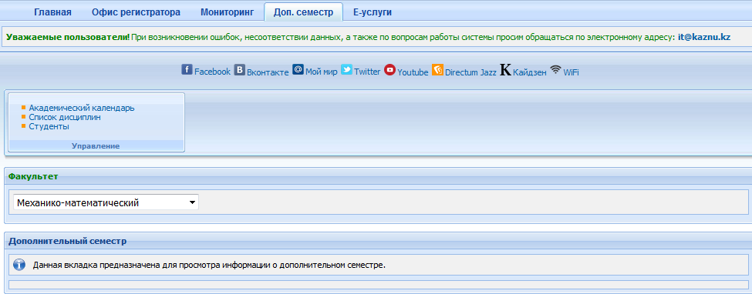
Рисунок 3.5.1 – Меню модуля Дополнительный семестр отображающийся офис регистратору

Функционал модуля Дополнительный семестр представлен 2-мя функциями, которые объединены в блок Преподаватель (рис. 3.5.2):
- журнал посещений – функция предназначена для заполения преподавателями журнала посещений;
- аттестация – функция предназначена для проставления преподавателями результатов экзаменов;

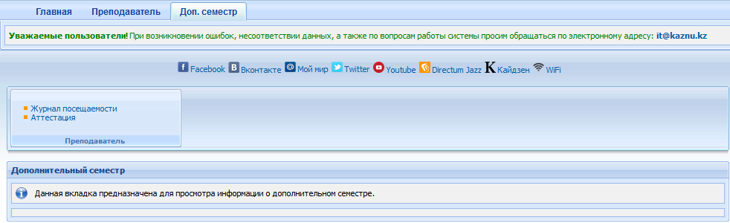
Рисунок 3.5.2 – Меню модуля Дополнительный семестр отображающийся преподавателю.

Журнал посещения преподаватель заполняет также, как и обычно и после сохранения журнала заполняет аттестацию

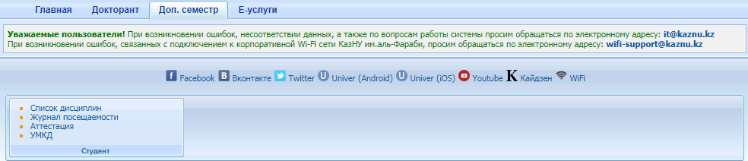
Рисунок 3.5.3 – Меню модуля Дополнительный семестр отображающийся студентам.

У студентов все функции предназначены для просмотра: список дисциплин, журнал посещаемости, аттестацию и УМКД.

Модуль «Офис регистратора»
Модуль Офис регистратора предназначен для организации учебного процесса на факультетах.
Бизнес-процесс Офис регистратора направлен на достижение следующих целей:
- создание базы данных учебных планов, которые являются фундаментом, на котором строится работа всех остальных модулей системы;
- формирование групп и ведомостей по группам.
Субъекты (Пользователи): специалисты офис регистратора.
Объекты: личные данные студентов, учебные планы по специальностям, ведомости студентов.
Роли:
После ввода новых преподавателей в базу сотрудниками отдела ОС, сотрудник офиса регистратора назначает преподавателей на роль эдвайзеров и сообщает эдвайзеру логин и пароль для входа в систему UNIVER. Сотрудник офиса регистратора также назначает студентам того или иного эдвайзера.
Информация, заложенная в учебных планах, используется студентами для выбора элективных дисциплин; преподавателями, которые получают данные для заполнения журнала посещений, проставления аттестаций; диспетчерами расписания для формирования расписания занятий.
Функционал Модуля Офис регистратора представлен множеством функций, которые объединены в такие блоки, как: учебный процесс, сотрудники/студенты, отчеты/новости, приказы/распоряжения (рис. 3.6.1):
- учебные планы – эта функция позволяет вводить учебные планы, заполнять академический календарь, формировать группы и ведомости по специальностям;
- преподаватели – эта функция предназначена для контроля офис-регистратором своевременного проставления баллов аттестации преподавателем, закрытия рубежных контролей;
- расписание факультета (экзамены) – эта функция предназначена для просмотра расписания всего факультета;
- редактор дисциплин – эта функция предназначена для ввода, удаления, редактирования дисциплин, согласно утвержденным учебным планам;
- эдвайзеры – эта функция предназначена для назначения преподавателя на роль эдвайзера, прикрепления студентов к эдвайзерам;
- сотрудники факультета – эта функция предназначена для просмотра списка сотрудников, а также для сброса сотрудникам пароля, если возникает такая необходимость;
- студенты – функция предназначена для просмотра и редактирования личных данных студента;
- студенты с правом пересдачи ГЭК – функция предназначена для прямого ввода результатов студентам, которые не сдали государственный экзамен в установленные для этого сроки.
- количество дисциплин (максимальный) – функция предназначена для ввода максимального количества дисциплин, который преподаватель может брать.
- вспомогательные отчеты – функция предназначена для просмотра и печати отчетов.
- анализ ведомостей – функция предназначена для просмотра списка дисциплинарных групп и сформированных ведомостей на эти группы;
- пересдача - функция предназначена для создания ведомостей пересдачи.
- новости факультета – функция предназначена для размещения новостей для студентов и сотрудников факультета;

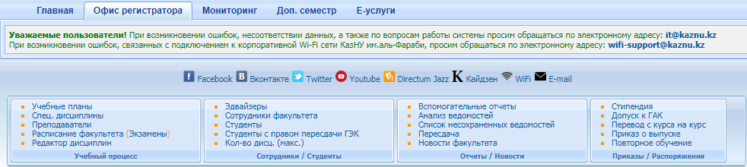
Рисунок 3.6.1 - Страница Офис регистратора

Блок приказы/распоряжения предназначен для просмотра приказов, сформированных методистами факультетов.

Учебные планы
Для поиска учебного плана нужно выполнить следующие действия:
- выбрать функцию Учебные планы;
- в окне Поиск учебного плана выбрать форму обучения, год поступления, уровень/направление обучения;
- выбрать команду Поиск учебного плана;
- в окне появится список учебных планов по выбранным ограничениям (рис. 3.6.2).
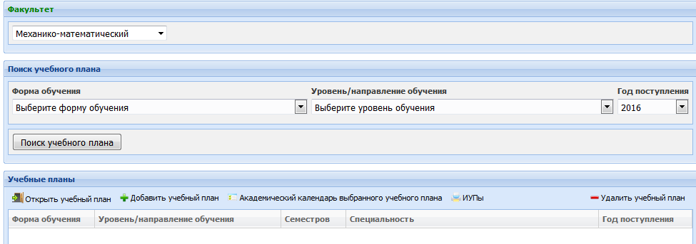
Рисунок 3.6.2 – Поиск Учебного плана

Для добавления нового учебного плана нужно выполнить следующие действия:
- выбрать команду Добавить учебный план (рис. 3.6.3);

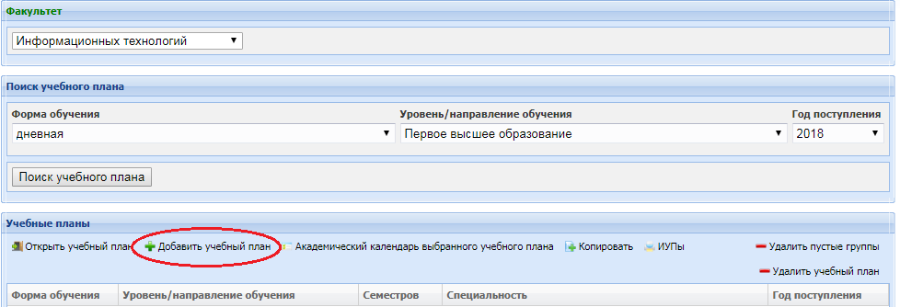
Рисунок 3.6.3 – Добавление Учебного плана

- в открывшемся окне выбрать Форму обучения, Год поступления, Специальность, Направление обучения, ввести количество семестров и количество обязательных кредитов по циклам дисциплин (рис. 3.6.4);
- выполнить команду Добавить учебный план.

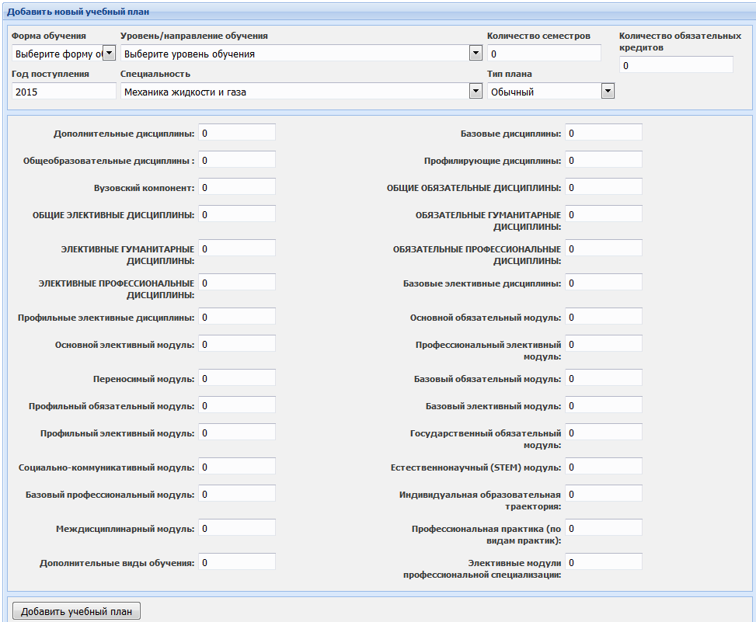
Рисунок 3.6.4 – Добавление Учебного плана

После добавления учебного плана нужно заполнить Академический календарь (рис. 3.6.5).

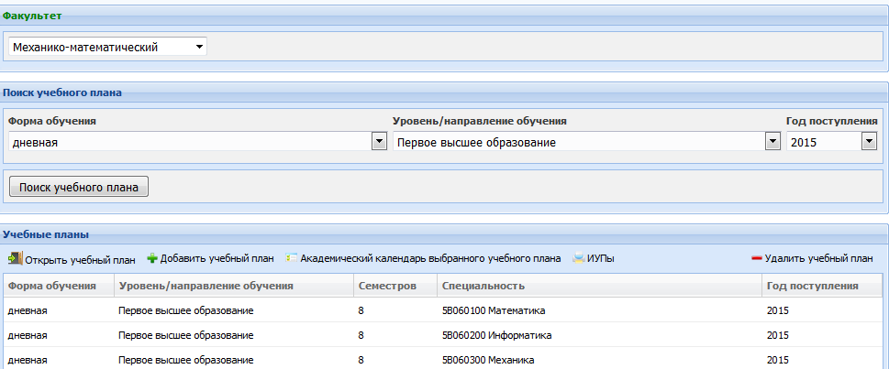

Рисунок 3.6.5 – Меню Академический календарь

В Академическом календаре кнопка Добавить период (рис. 3.6.6) предназначена для определения сроков периода обучения, даты начала и даты окончания семестра (рис. 3.6.7).

Рисунок 3.6.6 – Добавление периода

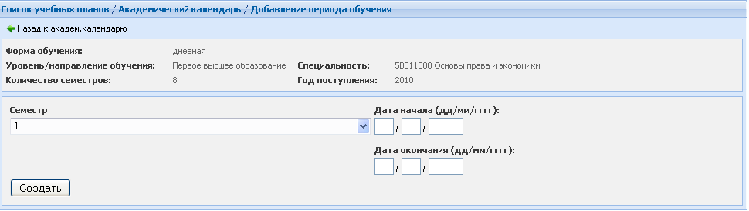
Рисунок 3.6.7 – Добавление периода

Следующий этап - это Добавление позиций в Академический календарь, с указанием даты начала и даты окончания периода (рис. 3.6.8, рис. 3.6.9).

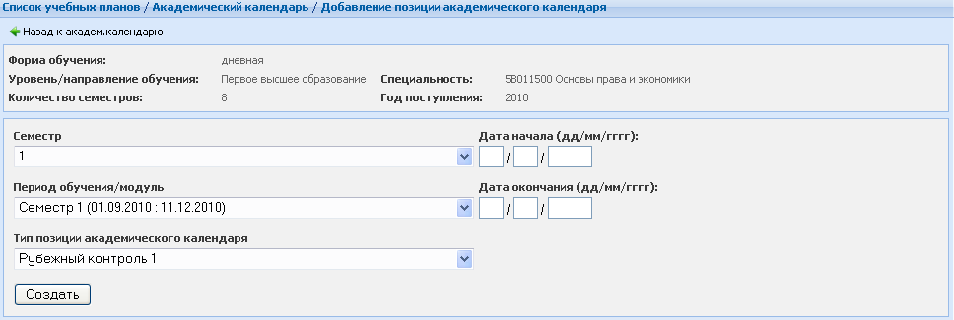
Рисунок 3.6.8 – Добавление позиции

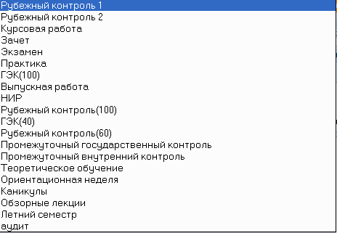
Рисунок 3.6.9 – Типы позиций Академического календаря

Для сохранения введенных данных, выбрать команду Создать.
Для редактирования сроков позиции, выбрать команду Редактировать даты позиции (рис. 3.6.10).

Рисунок 3.6.10 – Редактирование даты позиции

Для добавления дисциплин в учебный план необходимо выполнить следующие действия:
- открыть план, дважды щелкнув на него;
- выполнить команду Добавить дисциплину;
- в появившемся окне Добавить позицию учебного плана сделать выборку параметров: тип дисциплины, поиск дисциплины по названию, цикл, отделение, тип контроля, количество кредитов, период обучения, тип занятий (лекции, семинарские, лабораторные);
- выбрать команду Добавить позицию учебного плана (рис.3.6.11).

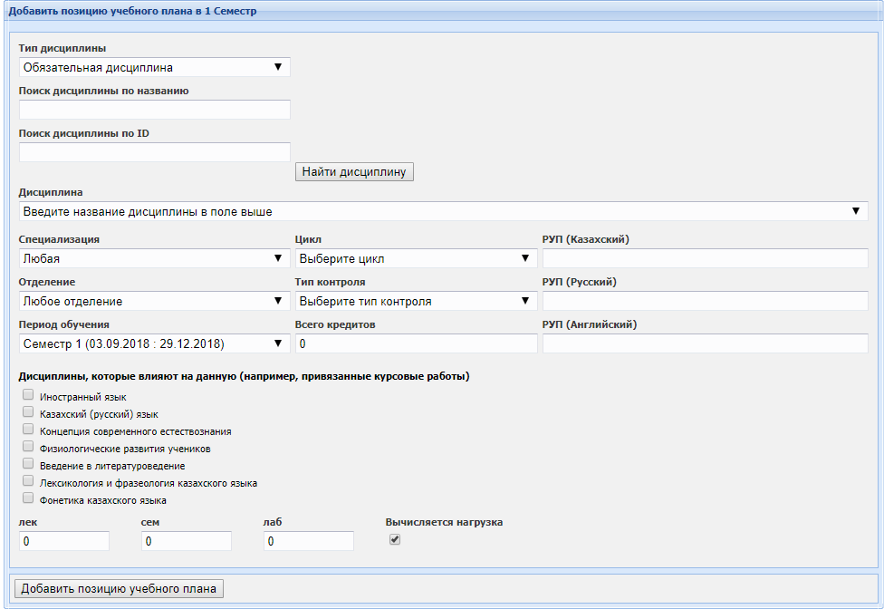
Рисунок 3.6.11 – Добавление дисциплин

Для корректировки (изменения или удаления) существующей дисциплины выбрать команду Редактировать дисциплину.

Также в системе предусмотрен вариант копирования дисциплин со старого учебного плана на новый учебный план. Для этого выполните следующие действия:

- Найдите необходимый учебный план, откуда вы бы хотели копировать дисциплины.
- Нажмите на кнопку Копировать

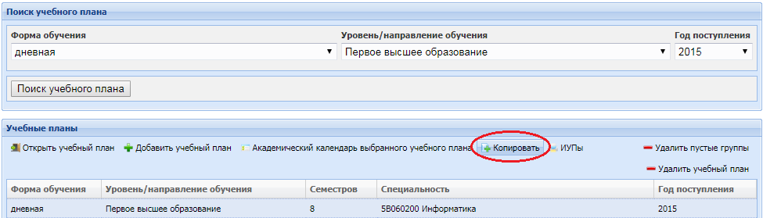
3.6.12 – Копирование учебного плана

- В открывшемся окне укажите тот учебный план, на который нужно скопировать дисциплины старого учебного плана по семстрам.

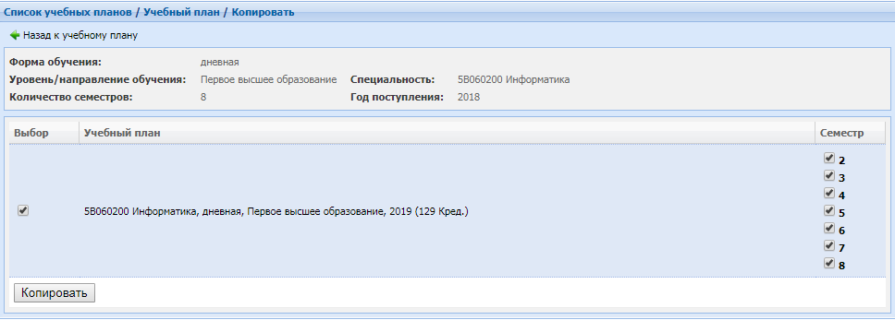
3.6.13 – Окно выбора нового учебного плана.

- Укажите галочкой семестры учебного плана для копирования.
- Нажмите на кнопку Копировать.

Примечание: Учебный план копируется только на такой же учебный план будущих годов. На другие учебные планы других специальностей нет возможности копирования.
В окне копирования появятся только будущие семестры.

Формирование групп
Автоматическое формирование групп выполняется после ввода всех дисциплин учебного плана на текущий семестр. Для автоматического формирования группы, нужно
курсором мыши выбрать дисциплину и нажать на команду Группы.
Появится окно Список групп в виде таблицы, содержащей информацию о группе: (рис. 3.6.14).
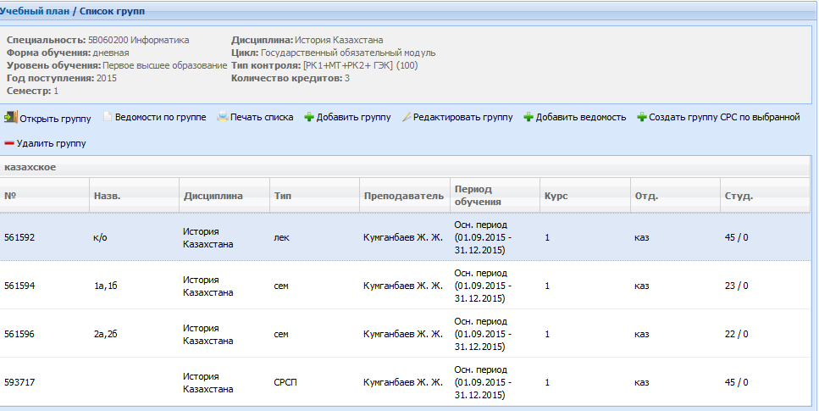
Рисунок 3.6.14 – Автоматическое формирование группы по выбранной дисциплине

В верхней панели расположена группа команд для работы с дисциплиной: Ведомости групп, Добавить группу, Редактировать группу, Добавить ведомость, Удалить группу, Создать группу СРС.
Для формирования новой группы необходимо выполнить следующие действия:
- активизировать команду Добавить группу;
- в окне Добавление дисциплинарной группы сделать выборку обязательных полей (см. подсказки);
- выполнить команду Добавить (рис. 3.6.15).
- С помощью команды Редактировать группу можно изменить преподавателя, прикрепленного к данной группе.

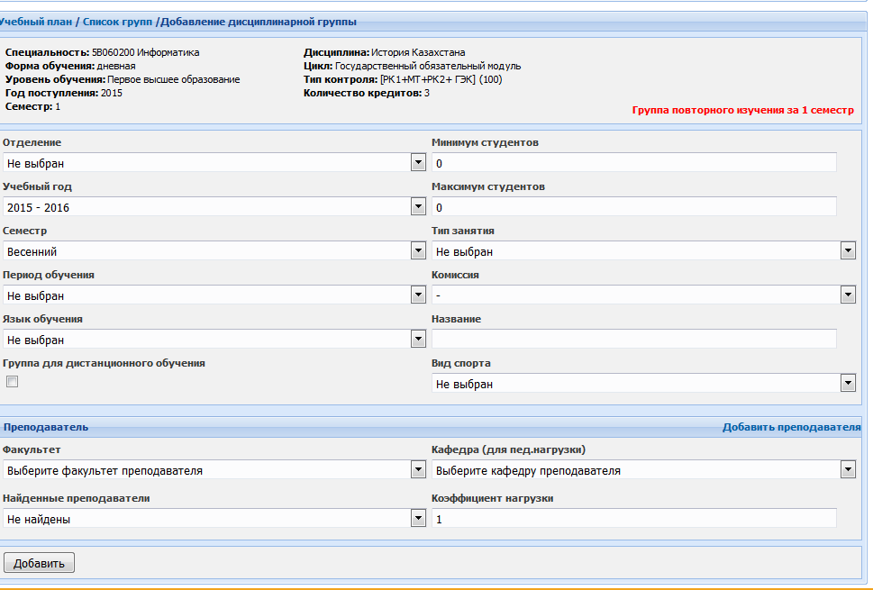
Рисунок 3.6.15 - Добавление дисциплинарной группы

Удаление группы осуществляется с помощью команды Удалить группу.
Если по дисциплине в учебном плане предусмотрены СРСП и уже существуют лекционные или семинарские группы, то при использовании команды Создать группу СРС по выбранной, группа СРСП создается автоматически (рис. 3.6.16).

Рисунок 3.6.16 - Создание группы СРСП
Создание СРСП групп.
Это вспомогательная кнопка, автоматически создает СРСП группы, в тех дисциплинах у которых не имеются такие группы. Для создания СРСП групп необходимо выделить дисциплину и выбрать команду СРСП;

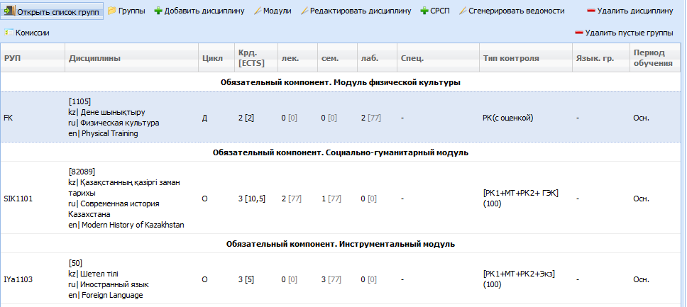
Рисунок 3.6.17 - Создание СРСП групп

Создание ведомости
На каждом этапе изучения дисциплины проводится контроль успеваемости обучающихся в виде сдачи рубежных контролей (РК1, РК2), в период экзаменационной сессии - в виде сдачи экзаменов. Для этого офис регистраторами создаются ведомости рубежного контроля и экзаменационные ведомости. Ведомости формируются на дисциплины или на специальность для которых в учебном плане указаны кредиты. Для того чтобы сгенерировать ведомости по специальностям надо выбрать специальность и семестр после нажать на кнопку «Сгенерировать ведомости», ведомости сгенерируются по всем дисциплинам автоматический.
Для создания ведомости на дисциплину, выбираем дисциплину, группу и активизируем команду Добавить ведомость.
В открывшемся окне выбираем тип ведомости, ставим дату проведения контроля, отмечаем галочкой студентов, которые будут сидеть в группе и выполняем команду Создать. А если ведомость на студента уже создан либо по каким-нибудь причинам студенту не создается ведомость возле ФИО студента в скобке пишется причина ошибки (рис. 3.6.18)..

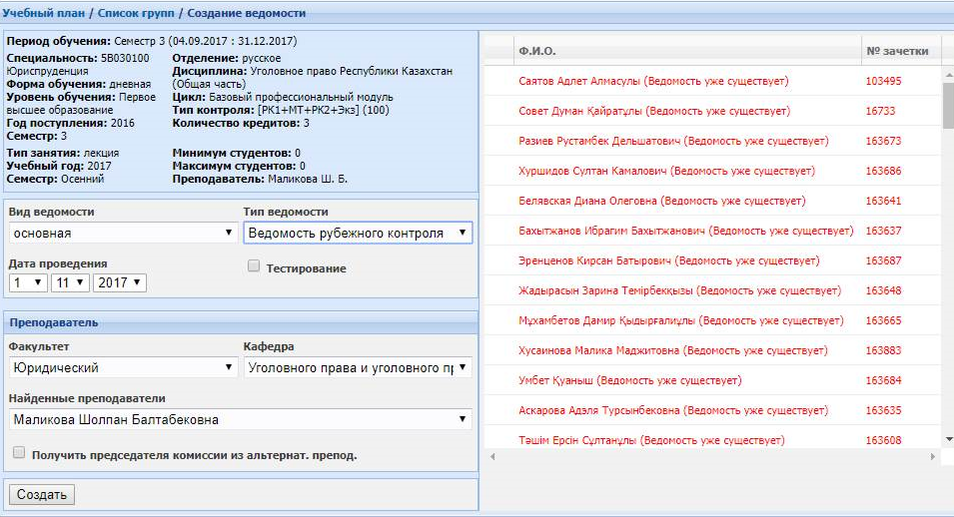
Рисунок 3.6.18 - Создание ведомости

Для просмотра созданных ведомостей по дисциплинам, нужно выполнить следующие действия:
- выделить дисциплину и выбрать команду Ведомости по группе;
- в появившемся окне (рис. 3.6.19) можно корректировать ведомости, используя команды, находящиеся в верхней панели окна, т.е. удалить, продлить срок закрытия ведомости на 48 часов и распечатать.

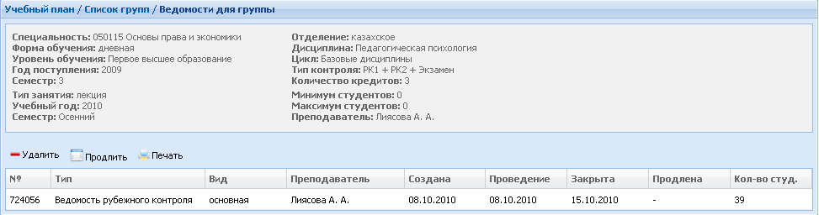
Рисунок 3.6.19 - Просмотр ведомостей

Если у сотрудника есть роли Отдела сопровождения плюс Офис регистратора, то сотруднику открывается возможность обновить баллы, обнулить ведомости РК, экзамена и Incomplete.

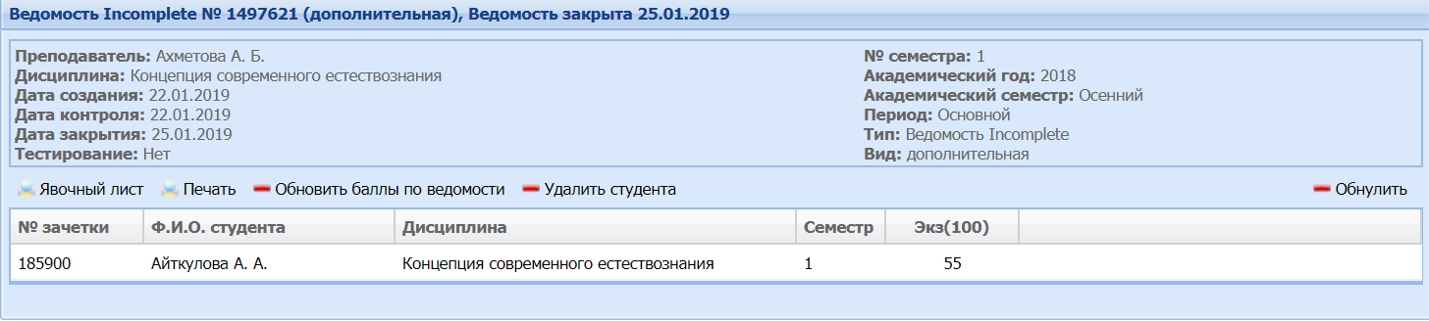
Рисунок 3.6.20 - Просмотр ведомости Incomplete

Преподаватель
Для поиска преподавателей:
- выбрать функцию Преподаватели;
- в открывшемся окне, в поле Фамилия набрать фамилию преподавателя (достаточно ввести несколько первых букв фамилии);
- выбрать команду Поиск преподавателя (рис. 3.6.21);
- появится окно со списком преподавателей.

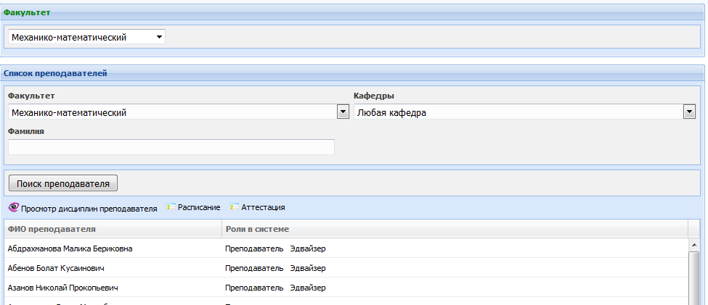
Рисунок 3.6.21 - Меню Преподаватели

Для просмотра расписания преподавателя, аттестации необходимо выполнить следующие действия:
- курсором мыши выбрать преподавателя;
- использовать команды, которые расположены на верхней панели списка: Расписание или Аттестация.
В результате выбора команды Аттестация появится окно преподавателя со списком ведомостей рубежного контроля за текущий семестр. Используя команды Перейти на Весенний семестр (слева предыдущий, справа текущий) можно просмотреть все ведомости за предыдущие курсы (рис. 3.6.22).

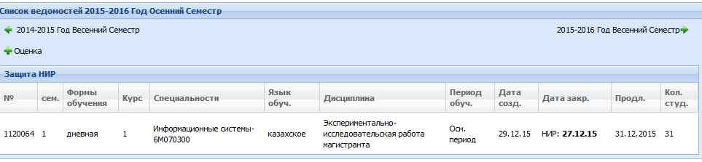
Рисунок 3.6.22 - Аттестационные ведомости преподавателя

Для просмотра содержимого ведомости нужно выбрать ведомость и двойным щелчком мыши ее открыть (рис. 3.6.23). Офис регистратор может распечатать эту ведомость или сделать удаление студента из ведомости, в случае необходимости.

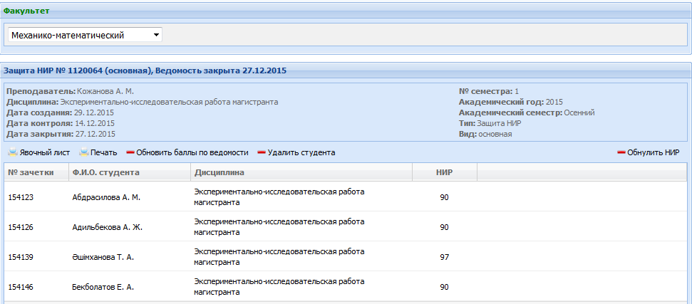
Рисунок 3.6.23 – Просмотр ведомости преподаватели

В результате выбора команды Расписание на экране откроется расписание занятий выбранного преподавателя (рис. 3.6.24).

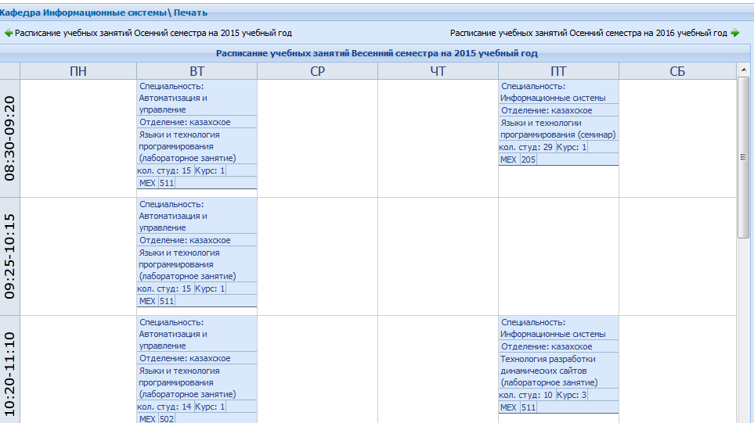
Рисунок 3.6.24 - Расписание преподавателя

Расписание факультета
Для просмотра расписания занятий факультета, необходимо выполнить следующие действия:
- заполнить обязательные поля;
- выбрать команду Просмотреть расписание (рис. 3.6.25);

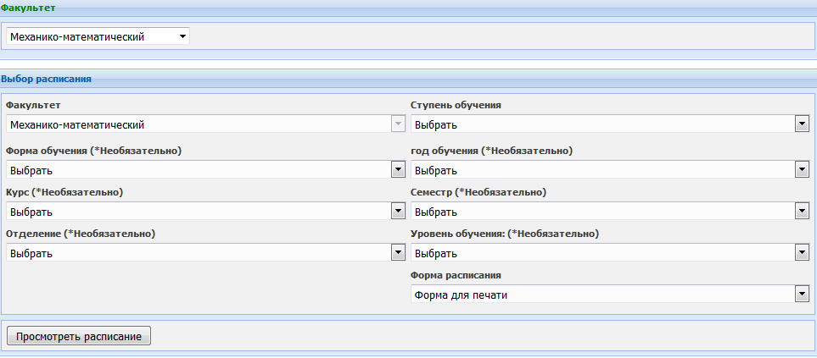
Рисунок 3.6.25 - Меню Расписание факультета

- откроется окно Расписания факультета, которое можно распечатать (рис. 3.6.26).

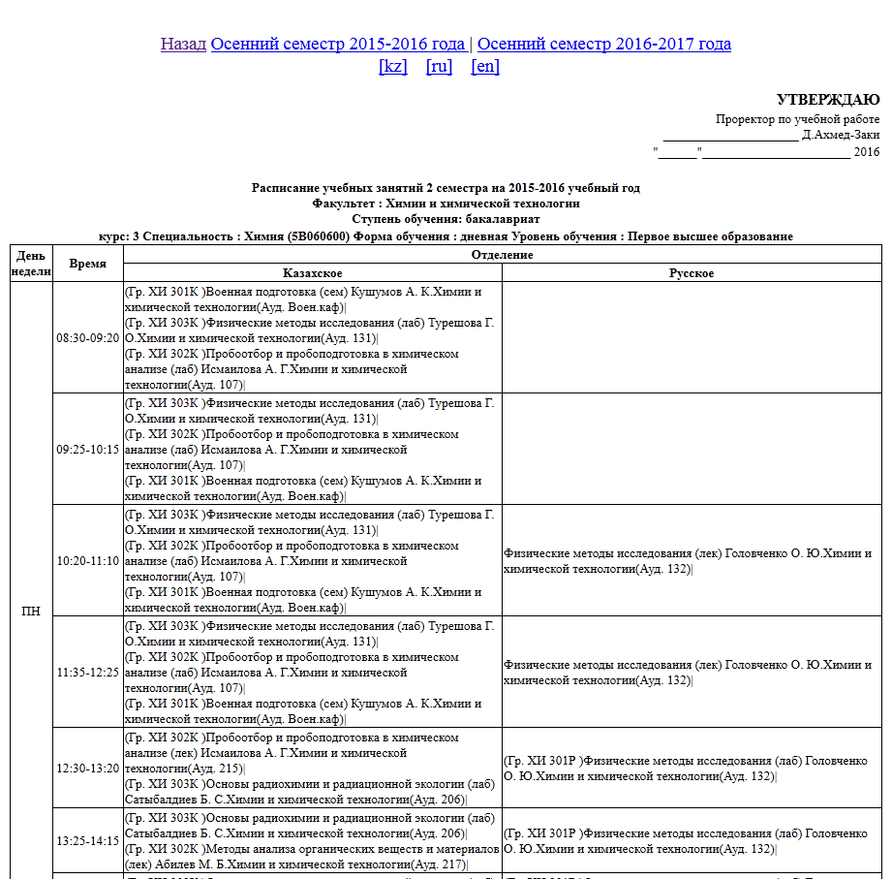
Рисунок 3.6.26 - Расписание факультета

Редактор дисциплин
Для редактирования дисциплин необходимо выполнить следующие действия:
- выбрать меню Редактор дисциплин;
- в открывшемся окне, сделать выборку полей по статусу дисциплины и типу дисциплины;
- выполнить поиск, выбрав команду Найти дисциплину. Нужно отметить, что корректировка дисциплин возможна только в том случае, если статус дисциплины – Актив. Если статус дисциплины – Архив, дисциплину можно только просмотреть (рис. 3.6.26). Статус Архив имеют дисциплины, которые вводились в те учебные планы, по которым обучение уже закончилось;
- на экране появится список дисциплин. На верхней панели расположены команды для работы с дисциплинами: Добавить, Редактировать, Восстановить, Удалить.

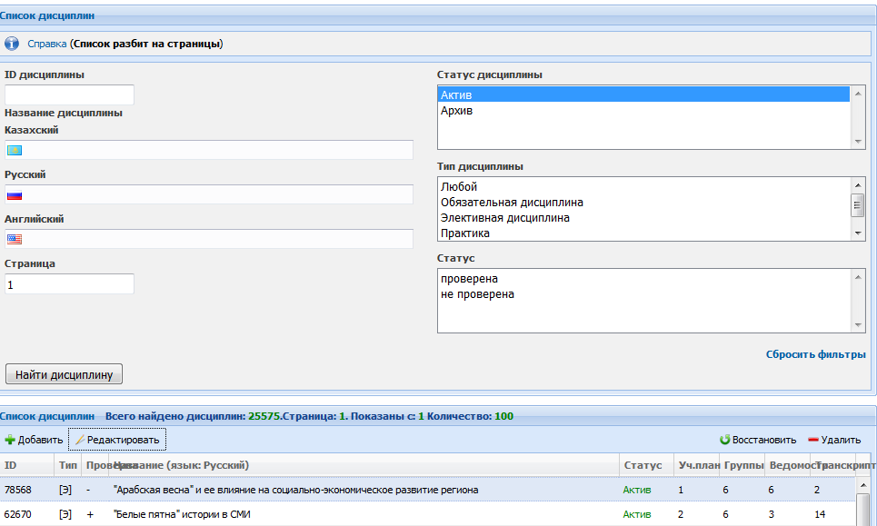
Рисунок 3.6.27 - Редактор дисциплин

Эдвайзеры
В результате выбора функции Эдвайзер на экране появится окно, состоящее из двух частей. В верхней половине окна высвечиваются эдвайзеры факультета, в нижней половине – студенты. Для назначения студентам эдвайзера нужно отметить студентов галочкой, и дважды нажать мышью на фамилию преподавателя (рис. 3.6.28, рис. 3.6.29).

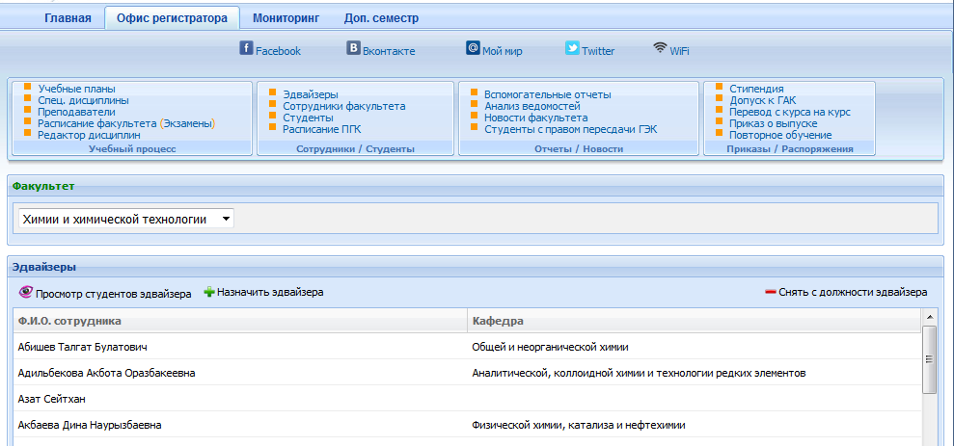
Рисунок 3.6.28 – Список эдвайзеров
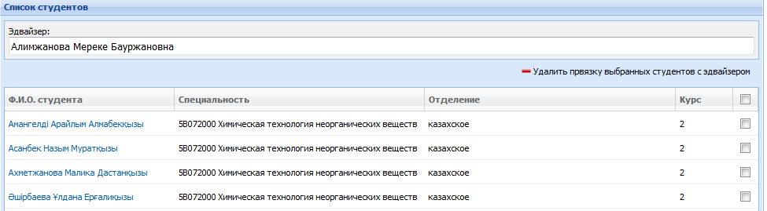
Рисунок 3.6.29 – Привязка студентов к эдвайзеру

Сотрудники факультета
Функция Сотрудники факультета – представляет собой расширенную поисковую систему, с помощью которой можно просматривать списки сотрудников факультета, внесенных в базу данных системы "UNIVER".
Поиск сотрудников можно выполнять путем выбора из списка роли, по которой будет осуществляться поиск (преподаватель, методист и т.д); или путем ввода фамилии в поле Фамилия.
В результате поиска на экране появится список сотрудников, у каждого из которых можно увидеть информацию, содержащую: логин и пароль (если пароль еще временный), дату последнего входа в систему, дату смены пароля.
Если сотрудник забыл пароль, то можно сбросить старый пароль, используя команду Сбросить выбранному сотруднику пароль.
Для сохранения полученного списка в файл нужно выбрать команду Получить список в виде файла (рис. 3.6.30).
Рисунок 3.6.30 – Меню «Сотрудники факультета»

Студенты
Используя функцию Студенты, появляется возможность просмотра: анкетных данных студента, индивидуального учебного плана (ИУП), успеваемости студента (ведомость, транскрипт, и т.д.) за весь период обучения. Офис-регистратор может корректировать личную карточку студента, если изменились сведения: фамилия, ИИН, удостоверение личности и т.д.
Список функций, которые может использовать офис-регистратор, работая с контингентом студентов, находится в верхней панели окна Найденные студенты (рис. 3.6.31). До выполнения той или иной операции необходимо поставить галочку около фамилии студента и выбрать команду из списка.
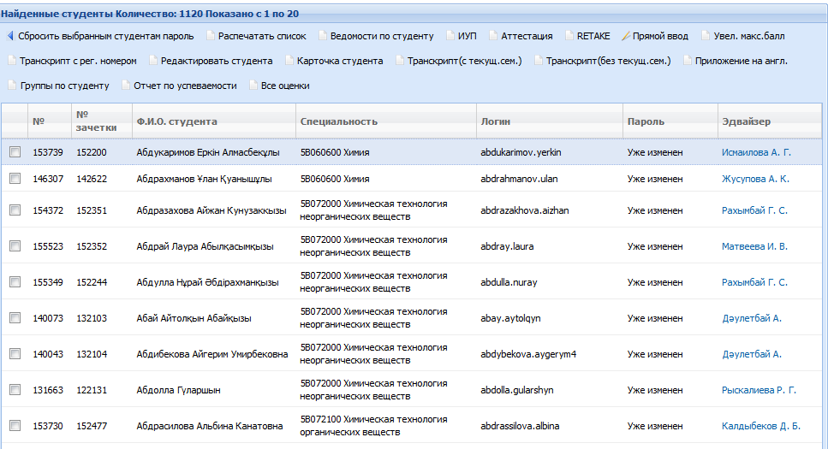

Рисунок 3.6.31 - Меню Студенты

Команда Аттестация позволяет увидеть оценки студента по семестрам. Также в этом окне студентам можно обновить ECTS, создать апелляционную ведомость, создать Incomplete ведомость (создается если студент по уважительной причине не смог посетить те или иные контроли), редактировать дисциплину(название дисциплины, язык обучения, тип практики, название РУПа), добавить дисциплину с учебного плана если у студента отсутствует дисциплина.
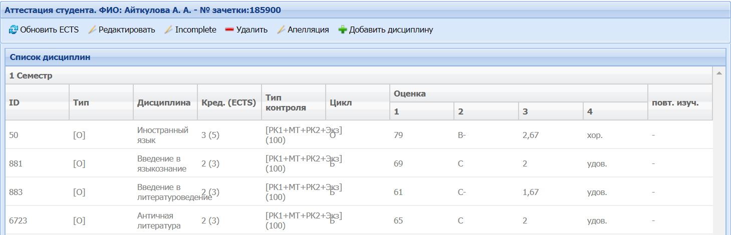
Рисунок 3.6.32 - Аттестация студента

Команда Прямой ввод позволяет ставить баллы за прошедшие или будущие контроли в случае, когда студенту по уважительным причинам необходимо вывести оценки в транскрипт уже по прошедшим дисциплинам. Ведомость прямого ввода можно создавать вне зависимости от академического календаря. Для создания ведомости по тем или иным дисциплинам необходимо проверить учебный план студента, потому что дисциплина отобразиться в прямом вводе только в том случае, когда эта дисциплина внесена заранее в учебный план.

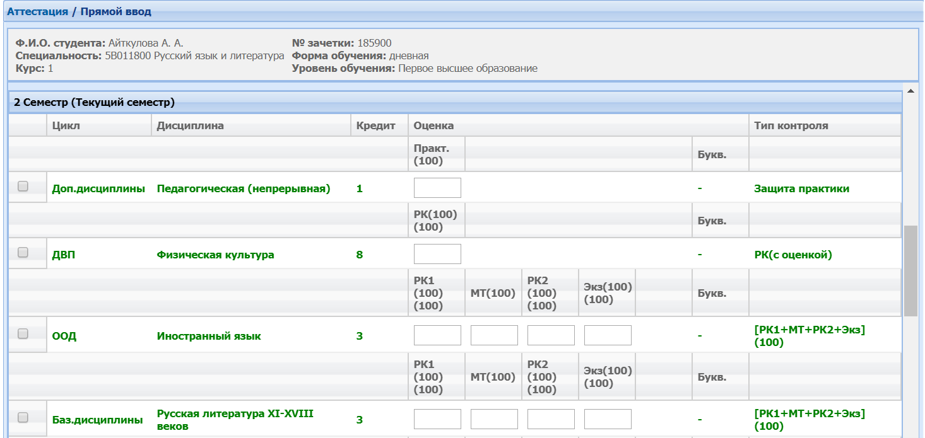
Рисунок 3.6.33 - Создание ведомости прямого ввода

Команда Транскрипт позволяет просмотреть все основные данные по успеваемости: код дисциплины, количество кредитов по дисциплинам, оценки по изученным дисциплинам, практике, гос.экзамену, буквенные оценки, Gpa, Ects, средний балл, а также можно увидеть историю по всем дисциплинам повторного обучения (будут отображаться курсивным шрифтом и они не попадут в приложение к диплому)
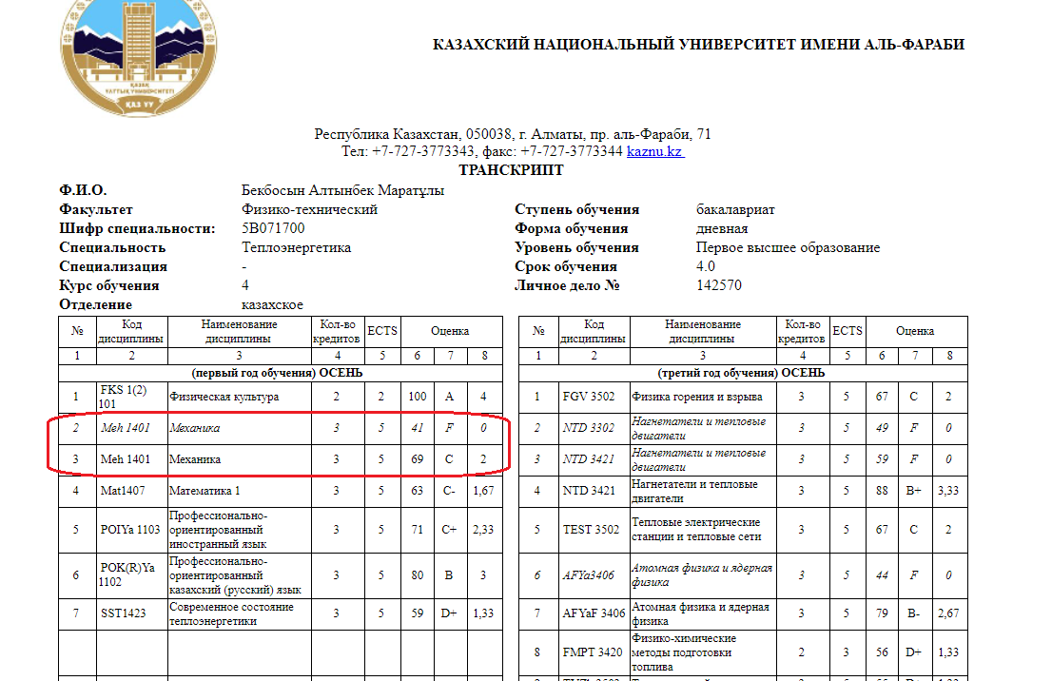
Транскрипт студента

Вспомогательные отчеты
Меню Вспомогательные отчеты содержит отчетные формы, которые разработаны с целью контроля сохранения ведомостей и контроля успеваемости студентов. Например, с помощью формы Список несохраненных ведомостей, методист или офис-регистратор может увидеть не сохраненные преподавателями ведомости. Форма Список студентов без эдвайзера позволяет выявить студентов, которым не был назначен эдвайзер. Все формы формируются в файлы в формате MS Exсel (рис. 3.6.34).

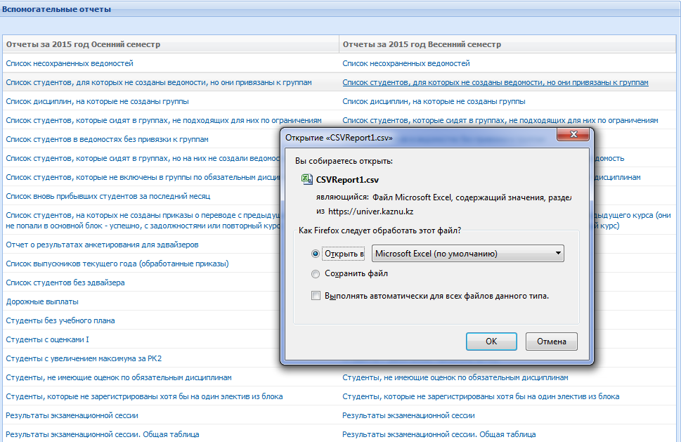
Рисунок 3.6.34 – Формирование вспомогательных отчетов

Анализ ведомостей
Для просмотра списка дисциплинарных групп и созданных ведомостей на эти группы, необходимо выполнить следующие действия:
- выбрать из списка вид контроля, по которому хотите просмотреть ведомости – РК, РК2, практика, ГЭК и т.д.;
- выберите команду Получить статистику;
- в результате этого действия в нижней части окна появится список найденных дисциплинарных групп. Нажмите дважды на группу, чтобы увидеть содержимое ведомостей (рис. 3.6.35).

Рисунок 3.6.35 – Просмотр ведомостей группы

Пересдача.
Функционал Пересдача дает возможность создать дополнительную ведомость пересдачи, студентам получившим на экзамене от 25-49 баллов от 100. Буквенная оценка данной шкалы обозначается – FX.
Согласно положению от министерства студенты могут пересдавать экзамен только во время экзаменационной сессии. Те студенты, которые не пересдали в тот период будут изучать дисциплину повторно в дополнительном семестре. У студентов на странице в Задолженности есть возможность на подачу заявки на повторное обучение.
Для создания ведомости выберите факультет студента и параметры по которым можно будет найти студента (рис. 3.6.36)

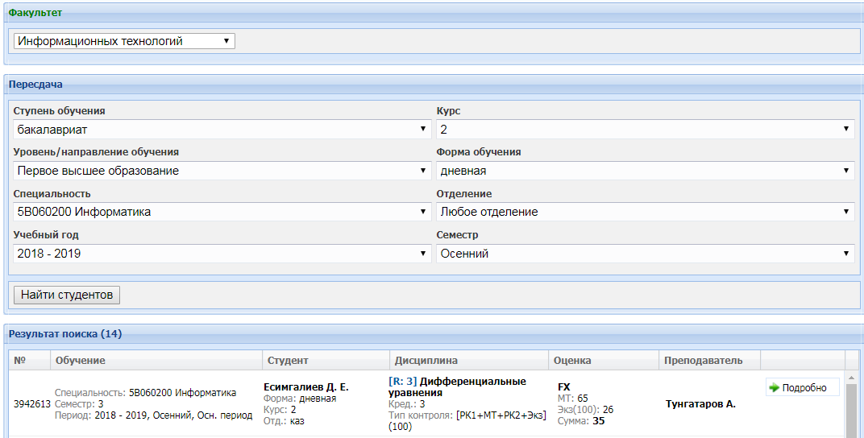
Рисунок 3.6.36. Поиск студента

По результатам поиска выходит список студентов, которые получили на экзамене FX. На поле будет отображено специальность, время прохождения последнего экзамена, по которому студент пересдает сессию, дисциплина, ФИО преподавателя.
Для того, чтобы создать ведомость перейдите через кнопку Подробно в окно создания ведомости.
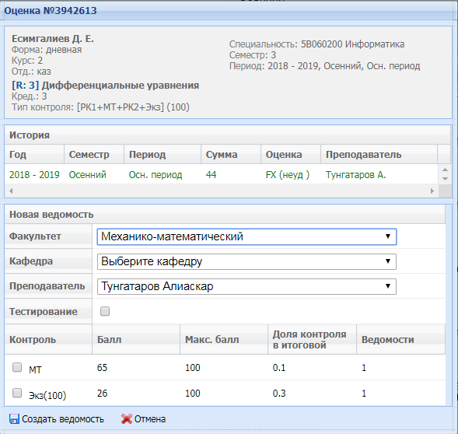
Рисунок 3.6.37. Окно создания ведомости

- При создании ведомости необходимо указать ФИО преподавателя, кто будет закрывать ведомость пересдачи.
- Если экзамен будет проходить в виде теста поставьте галочку на Тестирование.
- Далее выберите из списка тип контроля и поставьте рядом галочку
- Далее нажимаем кнопку Сохранить ведомость.
Ведомость сохранена, теперь ведомость отображается на странице, в аттестации преподавателя которого вы указали. Ведомость открывается на 48 часов, в течении этой времени нужно успеть закрывать.
Для того чтобы увидеть список студентов оставшиеся на пересдачу в Мониторинге(Отчеты) формируется специальный отчет - Список студентов на пересдачу.

Новости факультета
Функция Новости факультета предназначена для размещения новостей для студентов и сотрудников факультетов. Новости можно добавлять, удалять, редактировать (рис. 3.6.38).

Рисунок 3.6.38 – Меню «Новости факультета»

Студенты с правом пересдачи ГЭК
В результате выбора данной функции, выходит список студентов, которые не сдали государственный экзамен в установленные сроки. Офис регистратор должен ввести баллы всех изученных студентом дисциплин, начиная с 1 семестра и баллы государственных экзаменов (рис.3.6.39). Только в этом случае методист сможет распечатать студенту заполненное приложение к диплому.
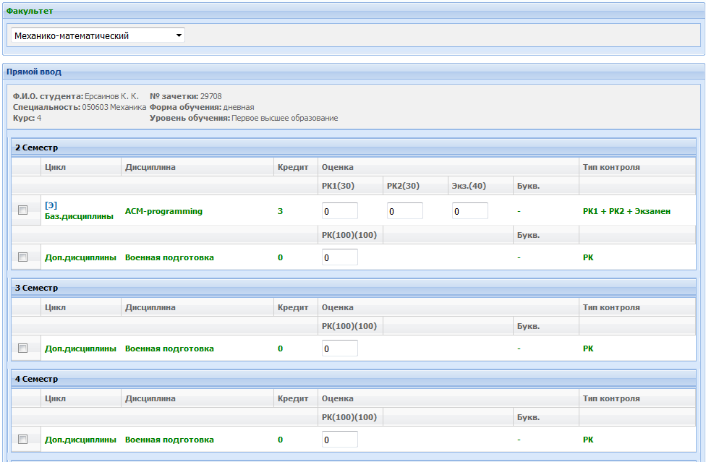
Рисунок 3.6.39 – Ведомость ввода результатов

Модуль «Методист»

Модуль Методист предназначен для организации документооборота на факультете.
Бизнес-процесс Методист направлен на достижение следующих целей:
- создание приказов на перевод с курса на курс, приказов на выпуск, на стипендию;
- ввод номеров зачетных книжек студентов;
- подготовка данных и печать приложений и дипломов выпускников.
Субъекты (Пользователи): методисты факультетов.
Объекты: личные данные студентов, приказы.
Роли:
Методист факультета формирует переводные приказы, приказы на выпуск, на стипендию. Специалисты студенческого отдела (или специалисты бухгалтерии) подписывают документы, после чего методист деканата обрабатывает приказы в программе.
Функционал модуля Методист представлен множеством функций, которые объединены в такие блоки, как: Учебный процесс, Сотрудники/Студенты, Отчеты/Новости, Приказы/Распоряжения (рис. 3.7.1).
- учебные планы – функция позволяет просматривать учебные планы, академический календарь, ведомости.
- номера зачетных книжек – эта функция позволяет оперативно вносить номера зачетных книжек студентов;
- эдвайзеры – функция предназначена для просмотра списка эдвайзеров и списка студентов, прикрепленных к эдвайзеру;
- сотрудники факультета – функция предназначена для просмотра списка сотрудников факультета и поиска сотрудников по фамилии или по роли в системе;
- студенты – функция предназначена для поиска студентов факультета и просмотра личных данных и успеваемости студента;
- вспомогательные отчеты – функция предназначена для просмотра и печати отчетов.
- анализ ведомостей – функция предназначена для просмотра списка дисциплинарных групп и сформированных ведомостей на эти группы;
- новости факультета – функция предназначена для размещения новостей для студентов и сотрудников факультета;
- стипендия – эта функция позволяет формировать приказ на стипендию;
- дорожные выплаты - функция предназначена для автоматического формирования списка студентов, которым должна выплачиваться компенсация за проезд на транспорте;
- допуск к ГАК – функция предназначена для формирования списка студентов, допущенных к сдаче государственного экзамена;
- перевод с курса на курс– функция предназначена для формирования переводных приказов;
- приказ о выпуске/Phd – функция предназначена для формирования приказов на выпуск.
- повторное обучение - функция предназначена для подтверждения/отклонения заявок от студентов на повторное обучение дисциплин.

Функции учебные планы, сотрудники/студенты, отчеты/новости смотрите в модуле Офис регистратора. Методисты на факультетах имеют возможность просматривать учебные планы, но вносить изменения в планы имеют право только сотрудники офис регистратора факультета.

Рисунок 3.7.1 – Функционал модуля «Методист»

Номера зачетных книжек
Для быстрого ввода номеров зачетных книжек необходимо выполнить следующие действия:
- выбрать функцию Номера зачетных книжек;
- выбрать ограничения (обязательные поля отмечены звездочками);
- выполнить команду Найти студентов. На экране появится список студентов;
- ввести или изменить номера зачетных книжек;
- нажать кнопку Сохранить, которая находится в конце списка студентов (рис. 3.7.2).

Рисунок 3.7.2 – форма для ввода номеров зачетных книжек

Стипендия
Для формирования приказа на стипендию, необходимо выполнить следующие действия:
- выбрать функцию Стипендия;
- на экране появится список сформированных приказов;
- установите ограничения и выполните команду Выбрать (рис.3.7.3);
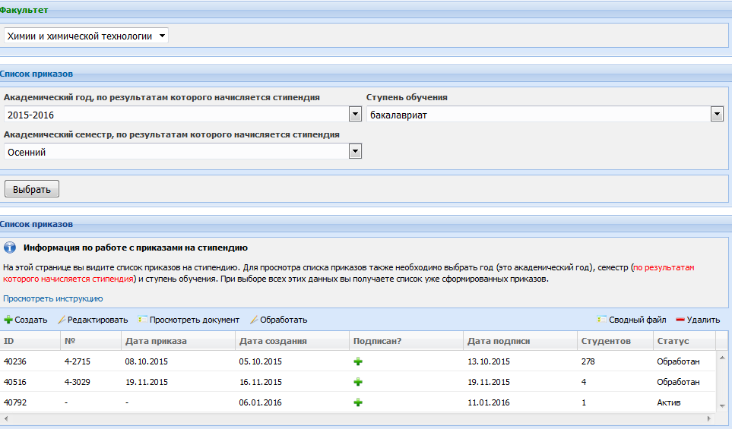
Рисунок 3.7.3 – Список приказов

- выберите команду Создать. На экране появится шаблон для создания приказа (рис. 3.7.4)
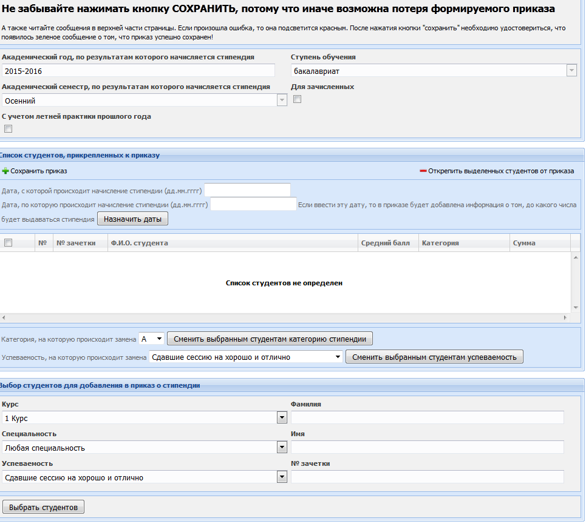
Рисунок 3.7.4 – Шаблон для создания приказа

В верхней части окна отображается список студентов, которые уже прикреплены к приказу. В нижней части окна отображается список студентов, которые не включены ни в один приказ, но их можно включить.
Для добавления новых студентов в приказ, необходимо выполнить следующие действия:
- выбрать в нижнем окне студентов;
- установить тип успеваемости Автоопределение;
- выбрать команду Присвоить выбранным студентам стипендию, согласно выбранной успеваемости (рис. 3.7.5).
Если необходимо изменить категорию студенту или группе студентов, нужно отметить студентов и выбрать категорию из списка (А, Б и т.д.), после чего выполнить команду Сменить выбранным студентам категорию стипендии.
Для изменения типа успеваемости студентам, необходимо отметить студента или студентов в списке, выбрать тип успеваемости (отл., хорошо и т.д.) и активизировать команду Сменить выбранным студентам успеваемость. В верхней части диалогового окна располагается кнопка Сохранить приказ, ее необходимо нажать для сохранения изменений в приказе.
Для исключения студента из приказа, нужно отметить студента, установив в окошко галочку и выбрать команду Открепить выделенных студентов от приказа. Затем сохранить приказ.

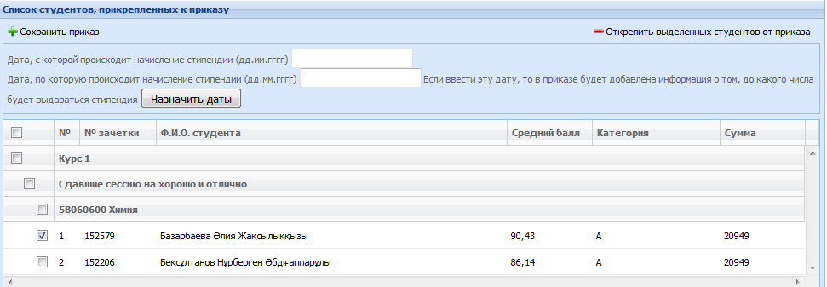
Рисунок 3.7.5 – Добавление студентов в приказ

Команда Сводный файл используется для формирования файла на стипендию и дальнейшей передачи его в стипендиальный отдел. После выбора команды Сводный файл появляется окно для выбора ограничений. Специальности и курсы, которые должны быть включены в сводный файл, нужно отметить галочками. Файл формируется в формате MS Exсel.

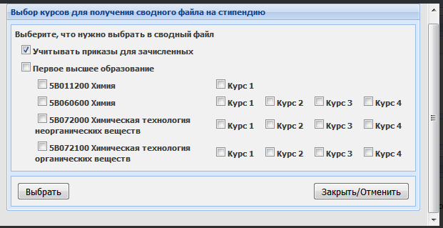
Рисунок – 3.7.6 Сводный файл

Дорожные выплаты
Функция Дорожные выплаты предназначена для формирования приказа о выплате компенсации за проезд. Приказ атоматически формируется на студентов (магистрантов), которые являются обладателями государственных грантов.
Для просмотра текста приказа и списка студентов необходимо выбрать год и семестр, за который выплачивается компенсация. На экране появятся приказы отдельно на бакалавров и отдельно на магистрантов. Нужно выделить приказ и выполнить команду Просмотреть документ.

Допуск к ГАК.
Для бакалавров готовится распоряжение о Допуске к ГАК и защите. Для магистрантов и докторантов формируются 2 отдельных приказа – о допуске к ГАК и о допуске к защите.

Для формирования нового распоряжения необходимо выполнить следующие действия:
- задать ограничения (обязательные поля отмечены звездочкой);
- выбрать команду Выбрать;
- активизировать команду Добавить (рис. 3.7.7);

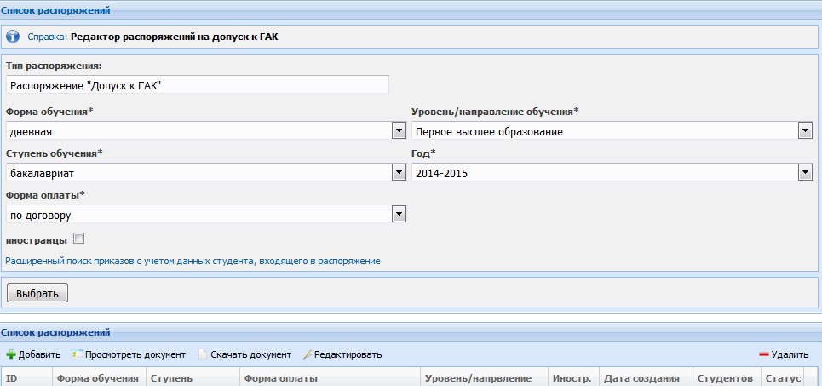
Рисунок 3.7.7- Окно для выбора ограничений.

- на экране появятся 2 окна: список студентов, прикрепленных к приказу и форма для выбора ограничений студентов, которых можно прикрепить к приказу (рис 3.7.8);
- нужно задать ограничения и активизировать команду Выбрать студентов;

Рисунок – 3.7.8 – Создание нового приказа

- на экране появится список студентов, соответствующих заданным ограничениям. Нужно отметить галочкой студента или группу студентов, на которых планируется создать приказ, и выбрать команду Добавить выбранных студентов в приказ. Студенты будут добавлены в окно Список студентов, прикрепленных к приказу;
- активизировать команду Добавить.

Распоряжения на допуск к ГАК не обрабатываются.
Для работы с созданными распоряжением используйте команды Редактировать, Просмотреть документ, Скачать документ. Команда Продолжить работать с последним вернет Вас к последнему приказу, с которым Вы работали.
В программе можно просмотреть распоряжения, созданные в предыдущем учебном году. Для этого нужно задать ограничения, выбрав из списка год создания распоряжения. В результате этой операции на экране появится список распоряжений. Распоряжения за прошлые академические года недоступны для редактирования и удаления (рис. 3.7.9).

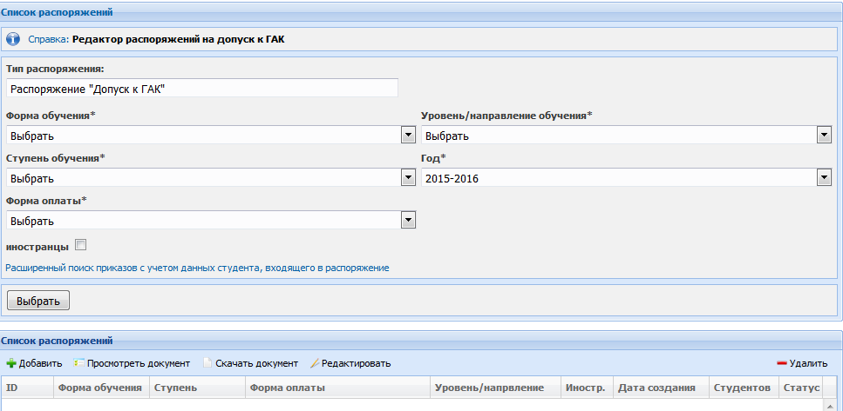
Рисунок 3.7.9 – Список созданных приказов

Перевод с курса на курс
Для добавления нового приказа необходимо выполнить следующие действия:
- задать ограничения (обязательные поля отмечены звездочкой);
- активизировать команду Выбрать (рис. 3.7.10);

Рисунок 3.7.10 – Выбор ограничений

- из списка команд выбрать команду Добавить;
- на экране появятся 2 окна: список студентов, прикрепленных к приказу и форма для выбора ограничений студентов, которых можно прикрепить к приказу;
- нужно задать проходной GPA и дату, до которой должен быть заключен договор (если студенты обучаются по договору);
- затем в окне Список студентов, которых можно прикрепить к распоряжению задать ограничения и активизировать команду Выбрать студентов;
- на экране появится список студентов, соответствующих заданным ограничениям. Нужно отметить галочкой студента или группу студентов, на которых планируется создать приказ, и выбрать команду Добавить выбранных студентов в приказ. Студенты будут добавлены в окно Список студентов, прикрепленных к приказу;
- выбрать команду Добавить.
Для работы с готовым приказами, используйте команды Редактировать, Просмотреть документ, Скачать документ, Приложение к приказу, Удалить.
Сформированные приказы проверяются и подписываются соответствующими структурными подразделениями, затем в канцелярии присваивается номер и дата приказа. После чего методисты обрабатывают этот приказ, приказу присваивается статус - Обработан.
Если приказ обработан, то его нельзя удалить, он доступен только для просмотра.

Приказ о выпуске докторантов аналогичен приказу о выпуске бакалавров и магистрантов. Примечание: после обработки приказа о выпуске, статус докторантов меняется на: «Отчислен в связи с окончанием срока обучения».

Для обработки приказа нужно выполнить следующие действия:
- выбрать ограничение для поиска приказа (рис. 3.7.11);
- выделить приказ и активизировать команду Обработать;
- ввести в окошко дату и номер приказа и выполнить команду Обработать.
Если приказ не был подписан сотрудниками студенческого отдела, то появится сообщение о том, что приказ не был подписан.

Рисунок 3.7.11 – Список сформированных приказов

Для просмотра и распечатки транскрипта студента по всем семестрам нужно выполнить следующие действия:
- выбрать меню Перевод с курса на курс;
- в появившемся окне указать все необходимые ограничения и активизировать команду Выбрать;
- появится список приказов, соответствующих выбранным ограничениям;
- курсором мыши отметить приказ, в котором находится студент, и выбрать команду Приложение к приказу.

Повторное обучение
Для подтверждения/отклонения заявки от студента на повторное обучение, необходимо выполнить следующие действия:
- выбрать меню Повторное обучение;
- в открывшемся окне выбрать год/семестр;
- появится список студентов, подавших заявки на повторное обучение (рис.3.7.12);
- курсором мыши отметить студента, и выбрать команду оформить договор.
После оформления договора статус заявки – Оформлен договор, действие – Аннулировать. В случае, если студент передумал или ошибочно подал заявку на повторное обучение дисциплины и еще не оплатил, можно аннулировать договор.
Примечание: В случае, если уже оформлен договор, студенту необходимо обратиться к методисту деканата. Методист аннулирует оформленный договор в Системе. После аннулирования договора Студент подает заявку на другую дисциплину.
В случае, если студент уже оплатил неверно поданную заявку и хочет поменять дисциплину, Студенту необходимо выполнить следующие действия:
Студент подает заявку по нужной дисциплине, методист оформляет договор. Студент должен обратиться в бухгалтерию с письменным заявлением, для того чтобы ранее оплаченную сумму перечислили на оплату новой заявки. Бухгалтерия аннулирует ранее поданную заявку от Студента

Рисунок 3.7.12- Список студентов, подавших заявку на повторное обучение.

Модуль «Расписание»
Модуль Расписание предназначен для составления расписания занятий на семестр диспетчерами факультетов.
Бизнес-процесс расписание направлен на достижение следующих целей:
- предоставление потребителям своевременной информации о расписании занятий и экзаменов на факультете;
- предоставление информации об аудиторном фонде;
- составление расписания кураторских часов эдвайзеров.
Субъекты (Пользователи): диспетчера расписаний на факультетах, преподаватели, студенты, сотрудники учебного отдела.
Объекты: информация по специальностям, дисциплинам, группам.
Роли:
Сотрудник Офис регистратора вводит дисциплины в учебный план, формирует группы. Диспетчер расписания заполняет данные по аудиторному фонду и на основании этих данных формирует расписание занятий и расписание экзаменов.
Централизованная информация используется сотрудниками учебного отдела, преподавателями, студентами.
Функционал модуля Расписание представлен множеством функций, которые объединены в такие блоки, как: расписание (рис. 3.8.1):
- аудиторный фонд – функция предназначена для формирования информации по аудиторному фонду факультета;
- редактор расписание – функция предназначена для составления расписания занятий по всем типом контроля;
- редактор расписания СРСП - функция предназначена для составления расписания СРСП;
- учебные планы – функция предназначена для просмотра учебных планов и редактирования названий групп по дисциплинам;
- список свободных аудиторий – функция предназначена для просмотра списка свободных аудиторий;
- свободные аудиторий в экзаменационный период - функция предназначена для просмотра списка свободных аудиторий в экзаменационный период;
- расписание преподавателя – функция предназначена для просмотра расписания преподавателей факультета;
- расписание аудитории – функция предназначена просмотра расписании по аудиториям;
- расписание экзаменов – функция предназначена для составления расписания экзаменов по все типом контроля (ГОС, МТ);
- сводная форма расписания экзаменов – функция предназначена для формирования расписания экзаменов на заданную дату;
- расписание эдвайзеров – функция предназначена для формирования расписания эдвайзеров.
- явочный лист - функция предназначена для формирования плана рассадки студентов на экзамене.

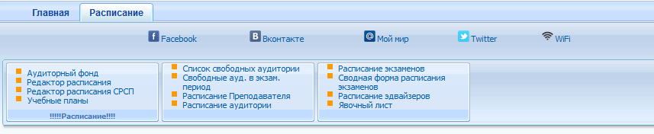
Рисунок 3.8.1 – Модуль «Расписание»
Аудиторный фонд
Порядок формирования расписания:
- выбрать функцию Аудиторный фонд в модуле Расписание;
- на экране появится список корпусов (рис. 3.8.2);

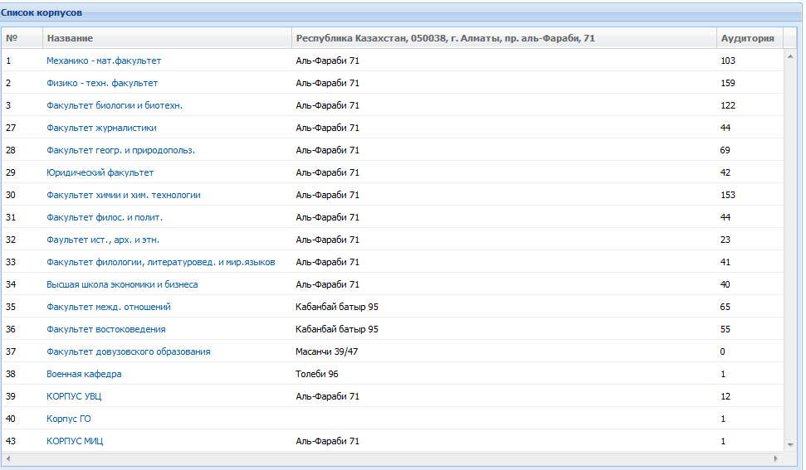
Рисунок 3.8.2 – Список корпусов

- для того чтобы зарегистрировать информацию об аудитории необходимо дважды щелкнуть на нужный корпус и выбрать команду Добавление аудитории;
- появится диалоговое окно (рис. 3.8.3), в котором нужно заполнить поля: название или номер аудитории, тип аудитории, кафедра, вместимость и выбрать команду Добавить.

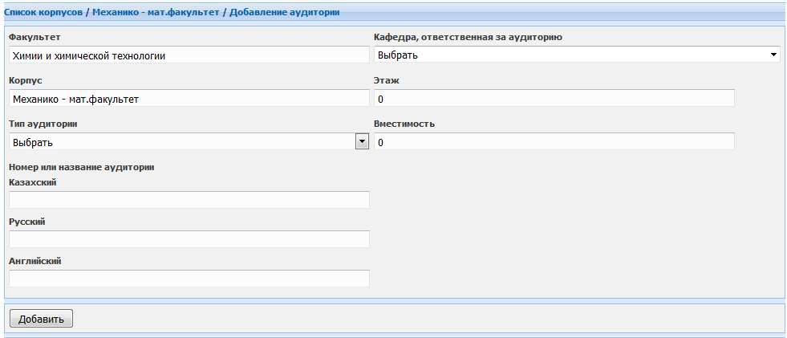
Рисунок 3.8.3 –Добавление новой аудитории

Для редактирования аудитории, нужно выбрать аудиторию и активизировать команду Редактировать аудиторию. После редактирования выбрать команду Сохранить. Доступ для редактирования аудитории открыт в период составления расписания. После формирования расписания сотрудники учебного отдела доступ для редактирования закрывают.
Для удаления аудитории из списка нужно выделить ее и выбрать команду Удалить. Прежде чем удалить аудиторию из расписания, необходимо убедиться в том, что в этой аудитории не проводятся занятия.

Редактор расписания
Для формирования расписания необходимо выполнить следующие действия:
- выбрать меню Редактор расписания;
- в открывшемся окне из списка параметров выбрать необходимые данные для формирования расписания (рис. 3.8.4);
- выбрать команду Редактировать расписание. Откроется форма расписания;

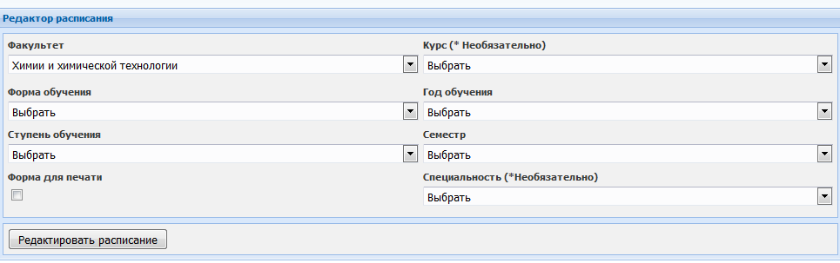
Рисунок 3.8.4 – Выбор расписания
- выбрать в области Учебный план нужные параметры и активизировать команду Выбрать (рис. 3.8.5);
- с правой стороны экрана появится список групп (рис. 3.8.6), если имеются дисциплинарные группы в учебном плане. В противном случае система выводит сообщение о том, что по выбранным параметрам не найден учебный план, так как в академический календарь не внесены группы теоретического обучения. В данном случае нужно обращаться к сотруднику офис регистратора;

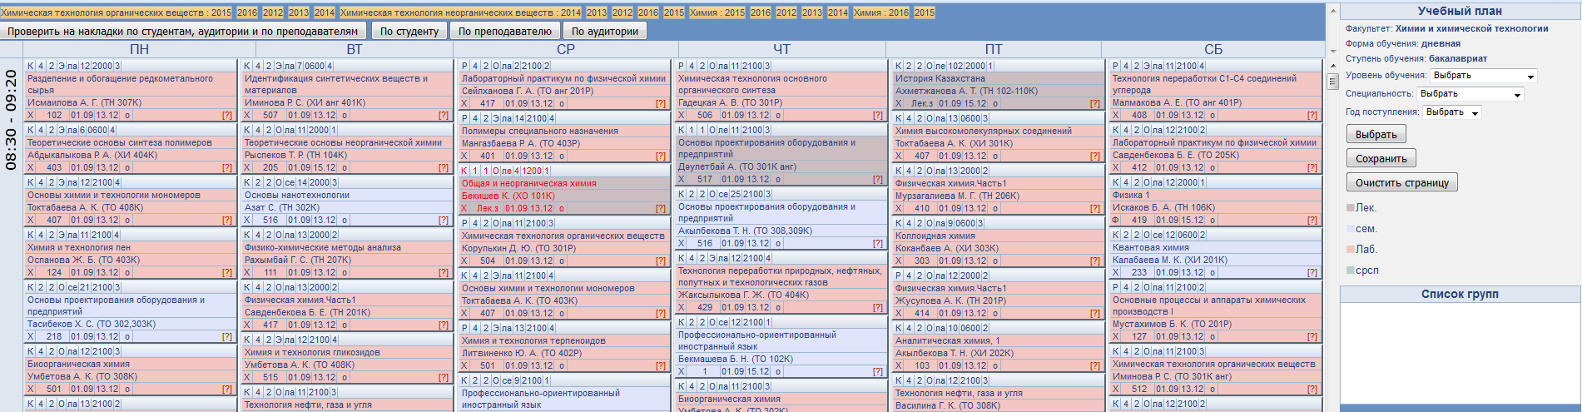

Рисунок 3.8.5 – Выбор года поступления

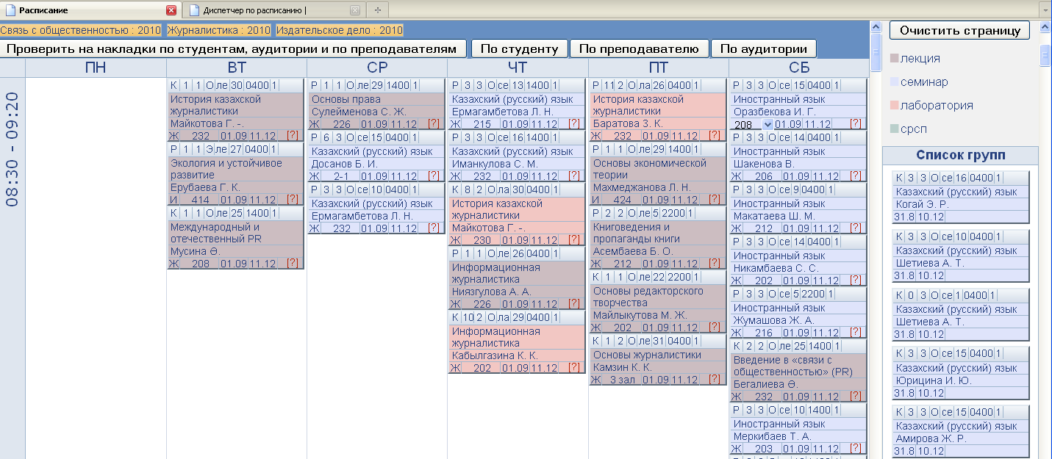
Рисунок 3.8.6 – Список групп

- из списка групп нужно перетащить курсором мыши поток в нужную ячейку области расписания (рис. 3.8.7);
- из выпадающего списка выбрать аудиторию.

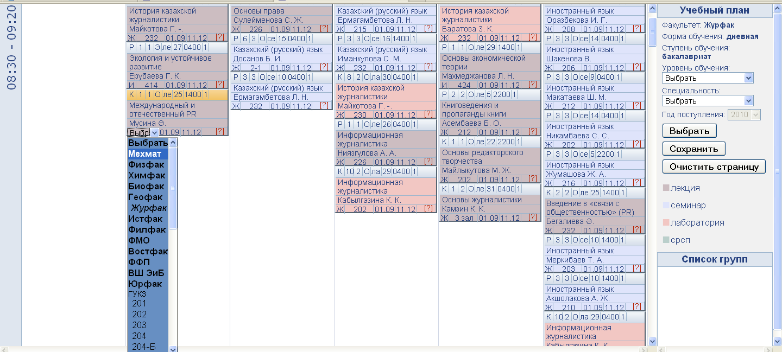

Рисунок 3.8.7 – Расписание

Рисунок 3.8.8– Определение конфликтов в расписании

Для определения конфликтов в расписании, нужно нажать на значок «?» в правом нижнем углу потока (рис. 3.8.8). Появится диалоговое окно с комментарием по конфликту (рис. 3.8.9). Конфликт можно определять по студенту, преподавателю, аудитории или по всем параметрам сразу, выбрав соответствующие закладки.

Рисунок 3.8.9 – Диалоговое окно

После окончания заполнения расписания по выбранному учебному плану, нужно выполнить команду Сохранить.
После сохранения расписания в одном учебном плане можно переходить к следующему учебному плану.
Для настройки нового учебного плана в области Учебный план надо выбрать Уровень обучения и Специальность и выполнить команду Выбрать (рис. 3.8.10). В области Список групп появятся потоки, согласно выбранному учебному плану.

Рисунок 3.8.10 – Выбор нового учебного плана

Для очистки области расписания используйте команду Очистить страницу.
Для вызова печатной формы расписания нужно выбрать параметры расписания и в окошке Форма для печати поставить галочку (рис. 3.8.11). Поля для выбора являются необязательными.

Рисунок 3.8.11 – Редактировать расписание

Для получения печатной формы выберите команду Редактировать расписание. Откроется печатная форма расписания (рис. 3.8.12).
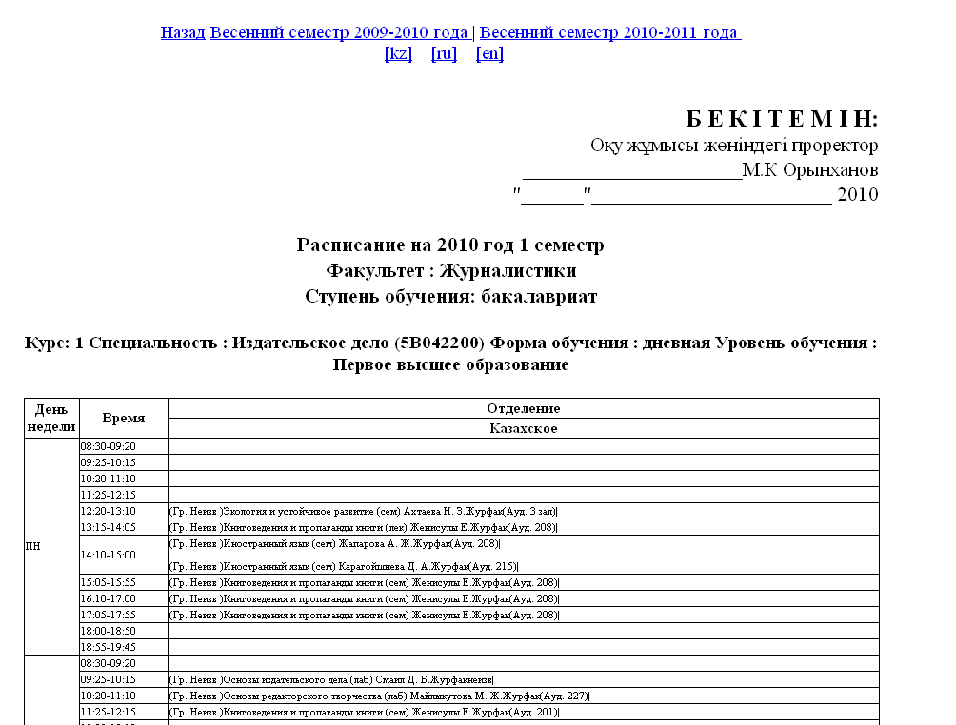
Рисунок 3.8.12 - Печатная форма расписания

Редактор расписания СРСП, аналогичен редактору расписания.

Учебные планы
Для просмотра и редактирования учебных планов, необходимо выполнить следующие действия:
- выбрать параметры для поиска учебного плана: форму обучение, уровень обучения, год поступления и активизировать команду Поиск учебного плана. На экране появится список учебных планов.
- выбрать учебный план, дважды щелкнув на него мышью. На экране появится список дисциплин.
- Форма проведения экзамена по умолчанию – письменный. Для изменения формы экзамена, нажмите на галочку и выберите из списка другую форму проведения – устный или тестовый.
- Для добавления альтернативных преподавателей на экзамен, нажать на функцию Добавить комиссию (рис.3.8.13). В открывшемся окне выбрать факультет,кафедру, преподавателя и нажать кнопку Сохранить (рис.3.8.14).

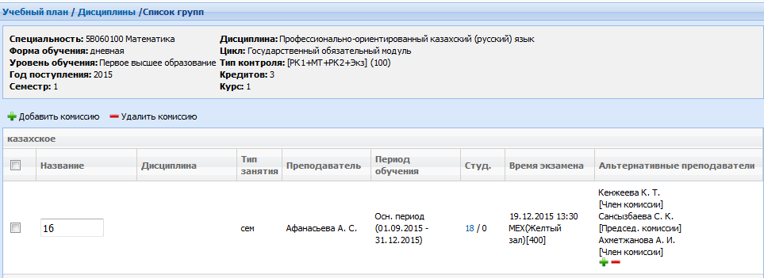
Рисунок 3.8.13 – добавление комиссии

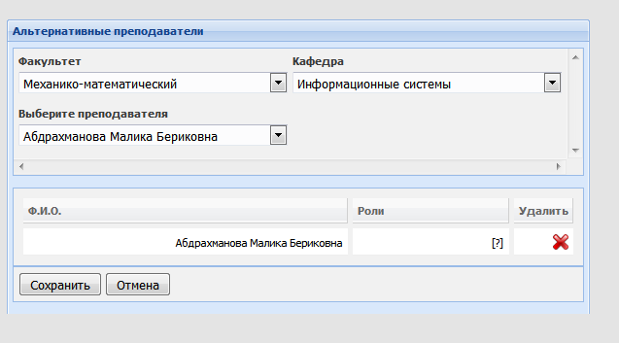
Рисунок 3.8.14- Альтернативные преподаватели

Примечание. Если форма проведения экзамена – письменный, то в редакторе расписания экзаменов нужно выбрать дежурного преподавателя из списка. В редакторе расписания экзаменов, около дисциплины будет стоять буква в скобочках, которая и будет обозначать форму экзамена. Например, Аналитическая геометрия (П), т.е. экзамен по аналитической геометрии будет сдаваться письменно. В сводную форму расписания будет выходить фамилия дежурного преподавателя, который будет присутствовать на экзамене.
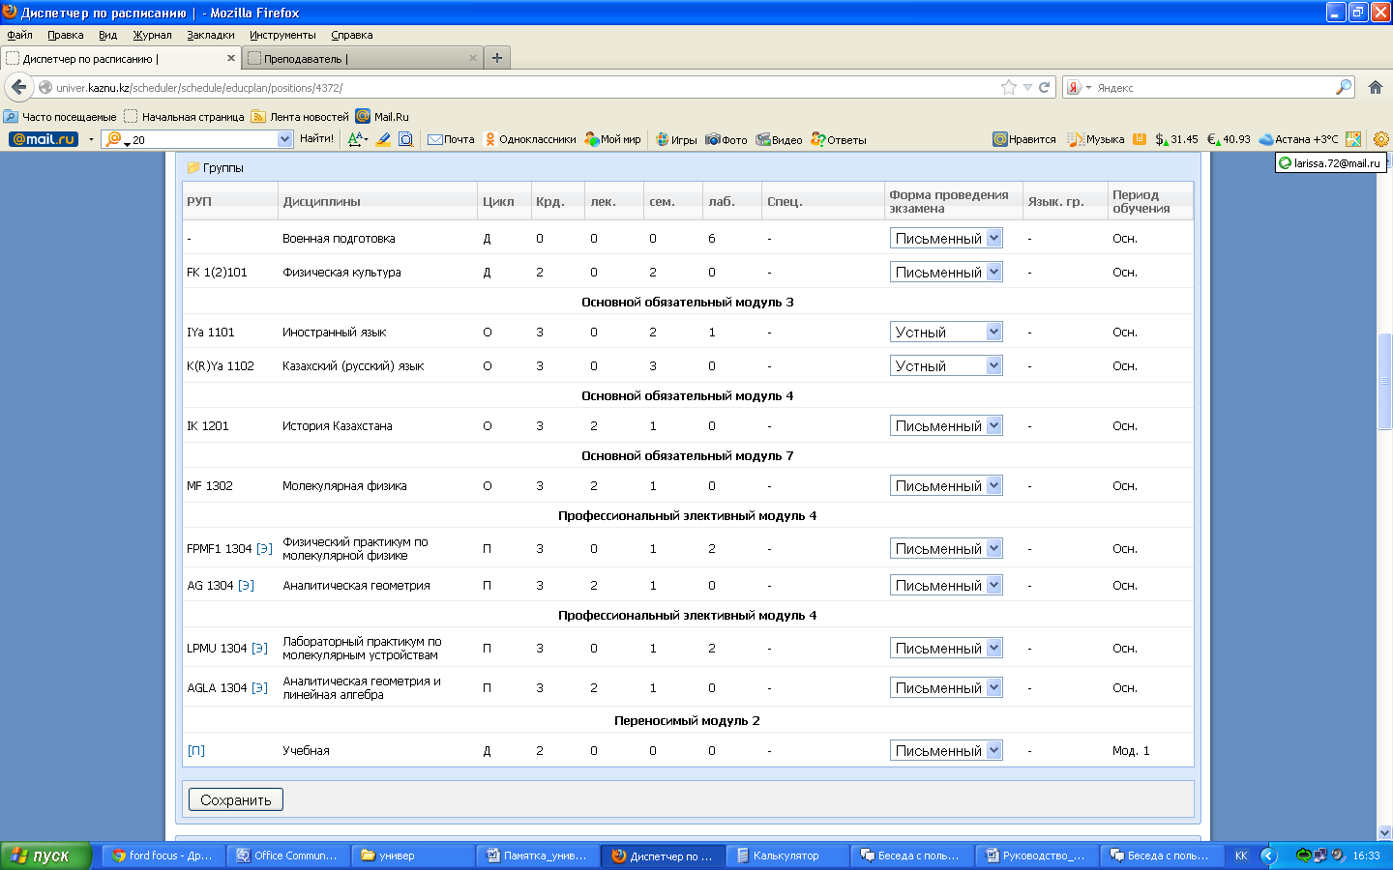
Рисунок 3.8.15 – Дисциплины учебного плана

Для того, чтобы ввести название группы на какую-либо дисциплину, нужно выделить дисциплину и выбрать команду Группы. На экране появится окошко Название (рис. 3.8.16). В это окно нужно ввести название группы и выбрать команду Сохранить.
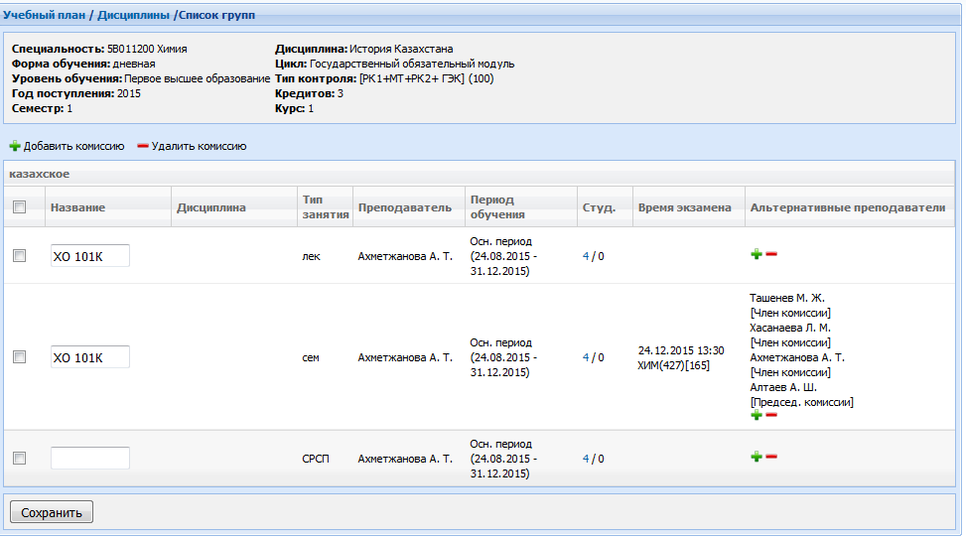
Рисунок 3.8.16 – Ввод названия группы

Список свободных аудиторий
Для получения списка свободных аудиторий нужно выполнить следующие действия:
- выбрать меню Список свободных аудиторий;
- данные по аудиториям выбранного факультета будут отображаться в виде таблицы (рис. 3.8.17).

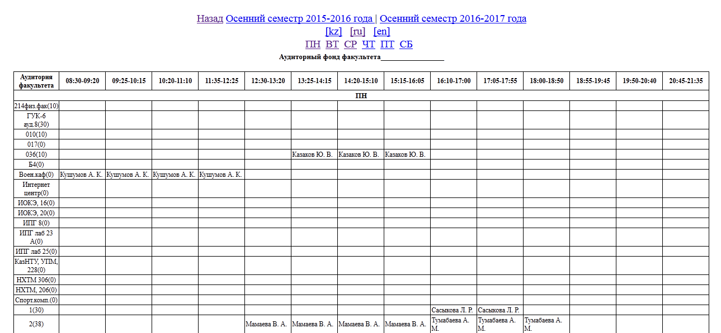
Рисунок 3.8.17 – Список аудиторий по факультету

Список свободных аудитории в экзаменационный период
Для просмотра свободных аудитории в экзаменационный период выполните следующие действия:
- выберите меню Расписание ауд.в экзаменационный период
- выберите параметры : факультет, корпус, тип аудитории, время.(рис.3.8.18)

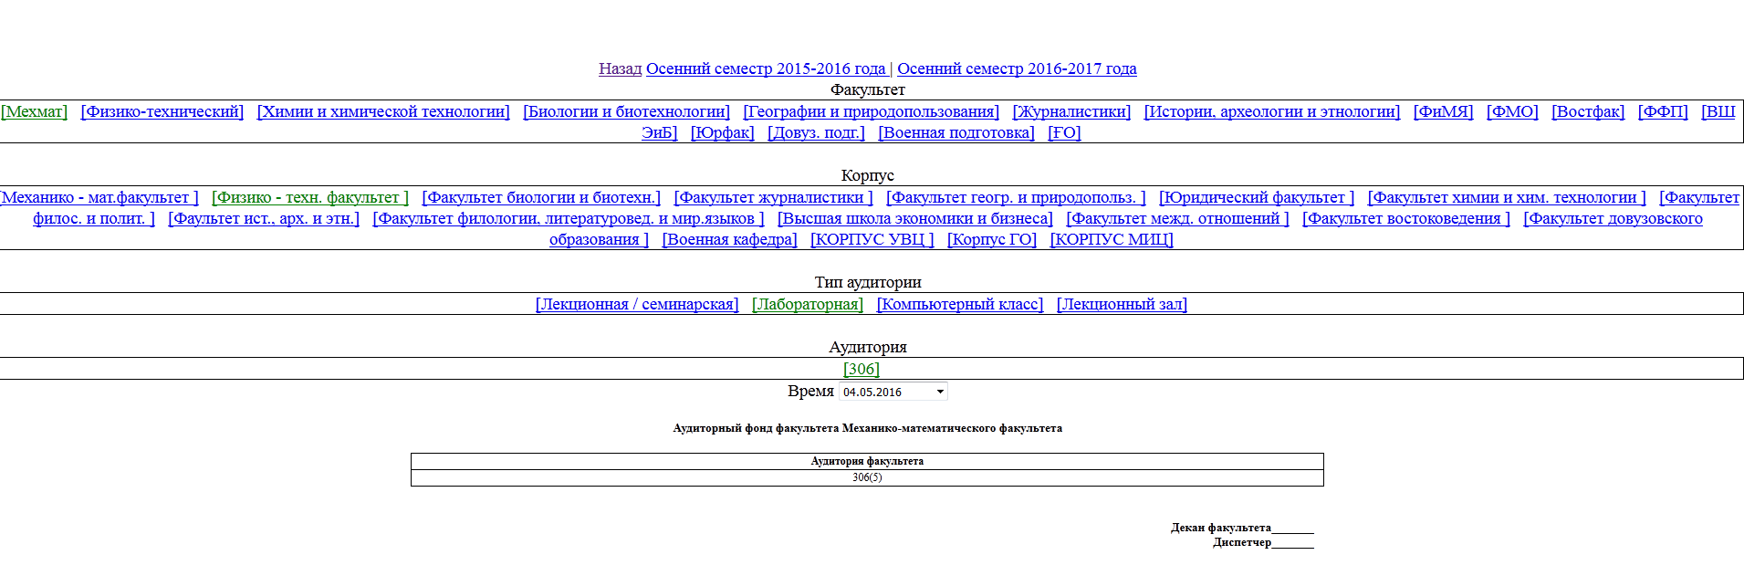
Рисунок 3.8.18 – Расписание аудиторий в экзаменационный период.

Расписание преподавателя
Для формирования расписания преподавателя нужно выполнить следующие действия:
- выбрать меню Расписание преподавателя;
- в окне Список преподавателей выбрать факультет, кафедру;
- в поле Фамилия ввести фамилию преподавателя, для которого будет выдаваться расписание;
- активизировать команду Поиск;
- для просмотра расписания преподавателя щелкнуть дважды мышью на фамилии преподавателя (рис. 3.8.19);

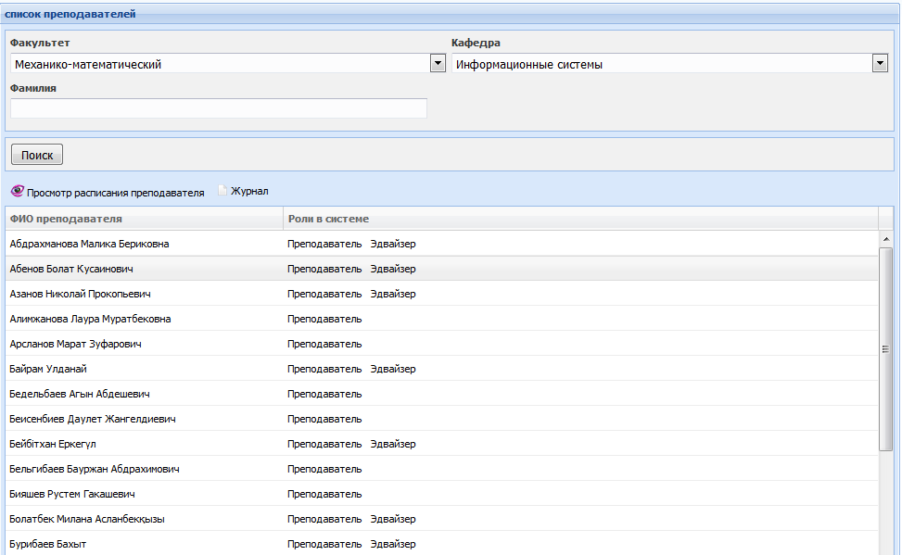
Рисунок 3.8.19 – Список преподавателей

- откроется окно с расписанием выбранного преподавателя (рис. 3.8.20).

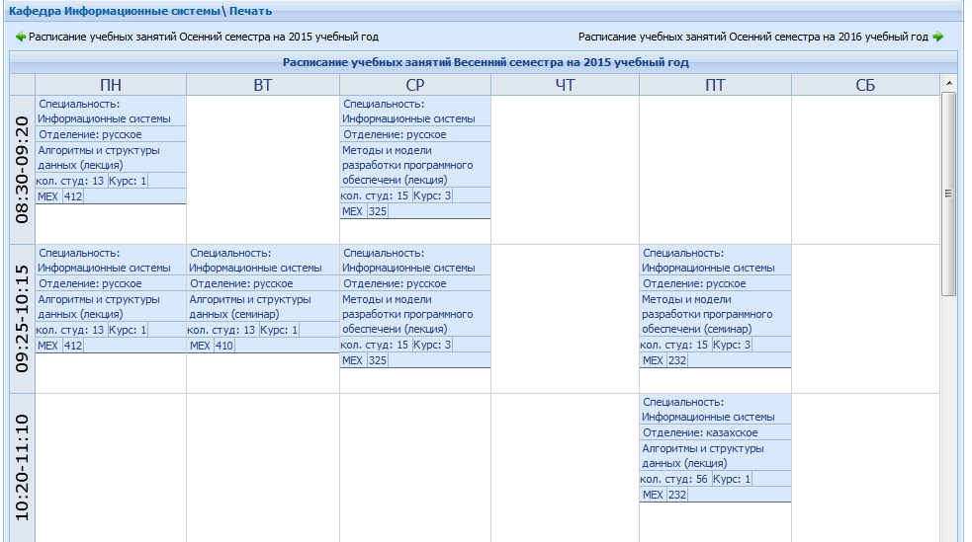
Рисунок 3.8.20 – Расписание преподавателя.

Расписание аудитории
Для просмотра расписании аудитории необходимо выполнить следующие действия:
- открыть меню расписание аудитории;
- выбрать ограничения: факультет, тип аудитории, год обучения, корпус, аудитории, семестр.
- выполнить команду Аудиторный фонд факультета
- откроется окно с расписание выбранной аудитории (рис.3.8.21)
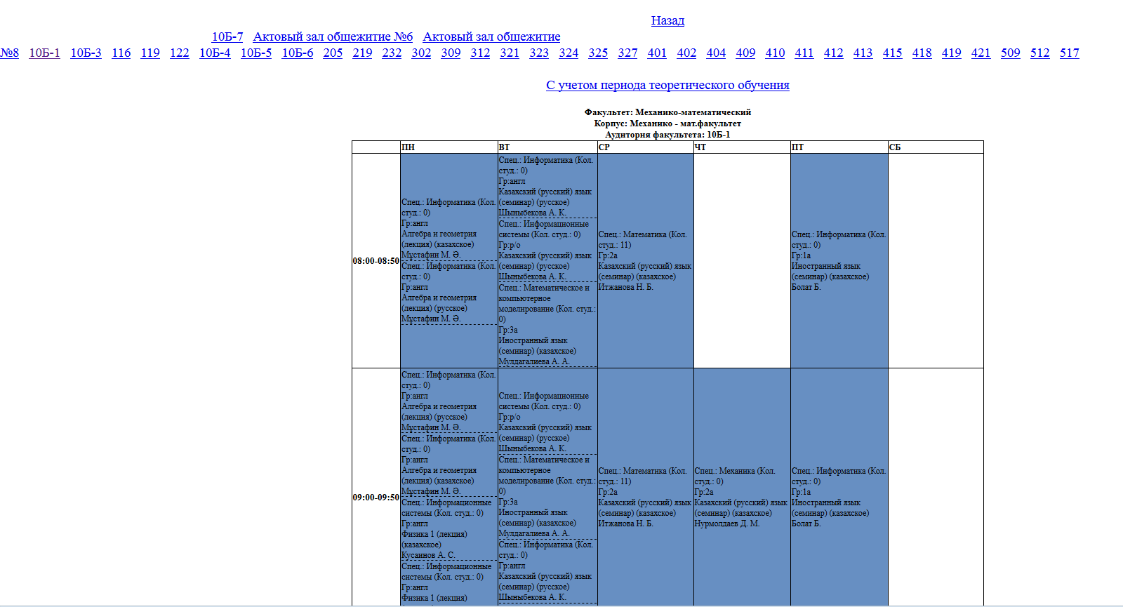
Рисунок 3.8.21 – Поиск учебного плана
Расписание экзаменов
Для составления расписания экзаменов на факультете необходимо выполнить следующие действия:
- открыть меню Расписание экзаменов;
- выбрать ограничения: форма обучения, уровень/направление обучения, год поступления;
- выполнить команду Поиск учебного плана (рис. 3.8.22);
- из списка учебных планов, дважды щелкнув мышью, выбрать учебный план;

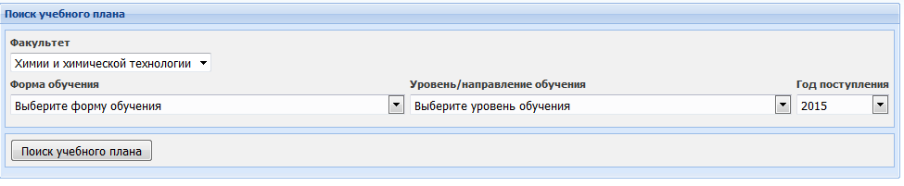
Рисунок 3.8.22 – Поиск учебного плана

- появиться дополнительное окно для выбора периода обучения и типа контроля (рис. 3.8.23);

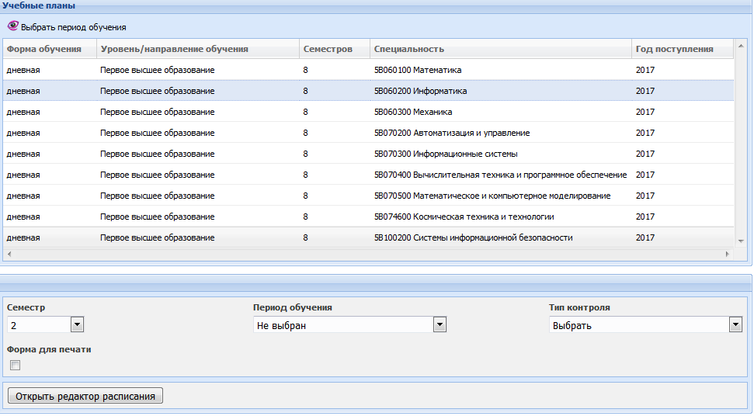
Рисунок 3.8.23 – Окно выбора периода обучения

- выбрать семестр текущего учебного года и тип контроля (экзамен (Государственный экзамен, выпускная работа, МТ));
- выполнить команду Открыть редактор расписания;
- откроется окно редактора расписания (рис. 3.8.24);

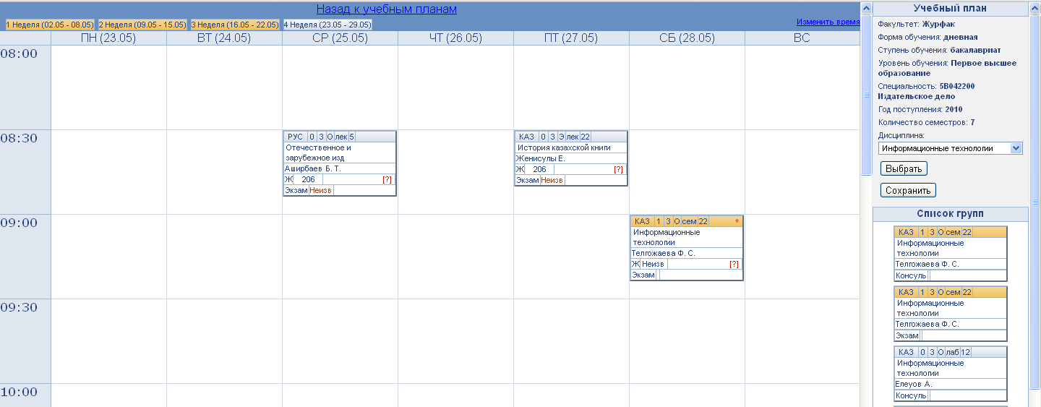
Рисунок 3.8.24 – Редактор расписания

- выбрать дисциплину из списка, который находится справа и нажать на кнопку Выбор;
- в списке групп появятся потоки экзаменационных групп;
- для формирования расписания экзаменов курсором мыши нужно перетащить потоки из списка групп в область расписания экзаменов;
- после заполнения области расписания экзаменов выполнить команду Сохранить.

Сводная форма расписания экзаменов
Для формирования сводной формы расписания экзаменов необходимо выполнить следующие действия:
- выбрать ограничения в окне Выбор расписания и активизировать команду Расписание экзаменов (рис. 3.8.25);

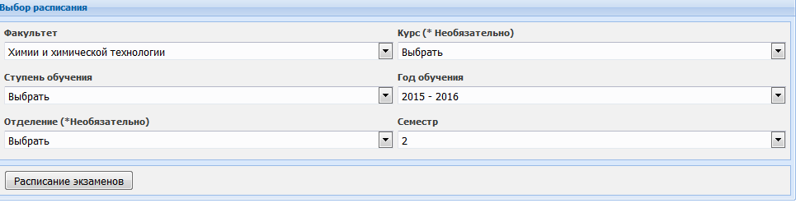
Рисунок 3.8.25 – Окно выбора расписания

- на экране появится окно Время для выбора даты проведения экзамена. В этом окне нужно выбрать дату с помощью ниспадающего списка (рис. 3.8.26);
- в результате выбора даты появится форма с расписанием экзаменов.

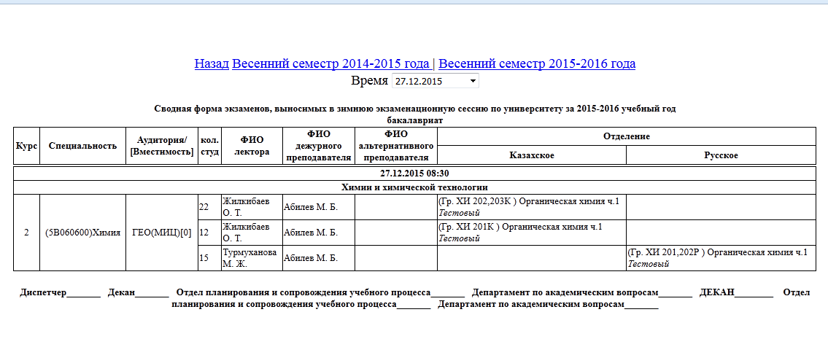
Рисунок 3.8.26 – Сводная форма расписания экзаменов

Расписание эдвайзеров
Для составления расписания эдвайзеров необходимо выполнить следующие действия:
- открыть меню Расписание эдвайзеров;
- выбрать год обучения и семестр;
- выполнить команду Редактировать расписание эдвайзеров (рис. 3.8.27).

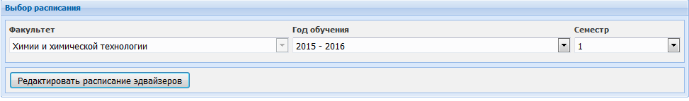
Рисунок 3.8.27 – Выбор параметров расписания

- на экране появится пустое поле расписания и окно с правой стороны. В этом окне, в поле Эдвайзеры нужно выбрать один из параметров: 1-ые 20 эдвайзеров, 2-ые 20 эдвайзеров, все эдвайзеры и т.д. и активизировать команду Выбрать;
- в окне появится список эвайзеров (рис. 3.8.28);

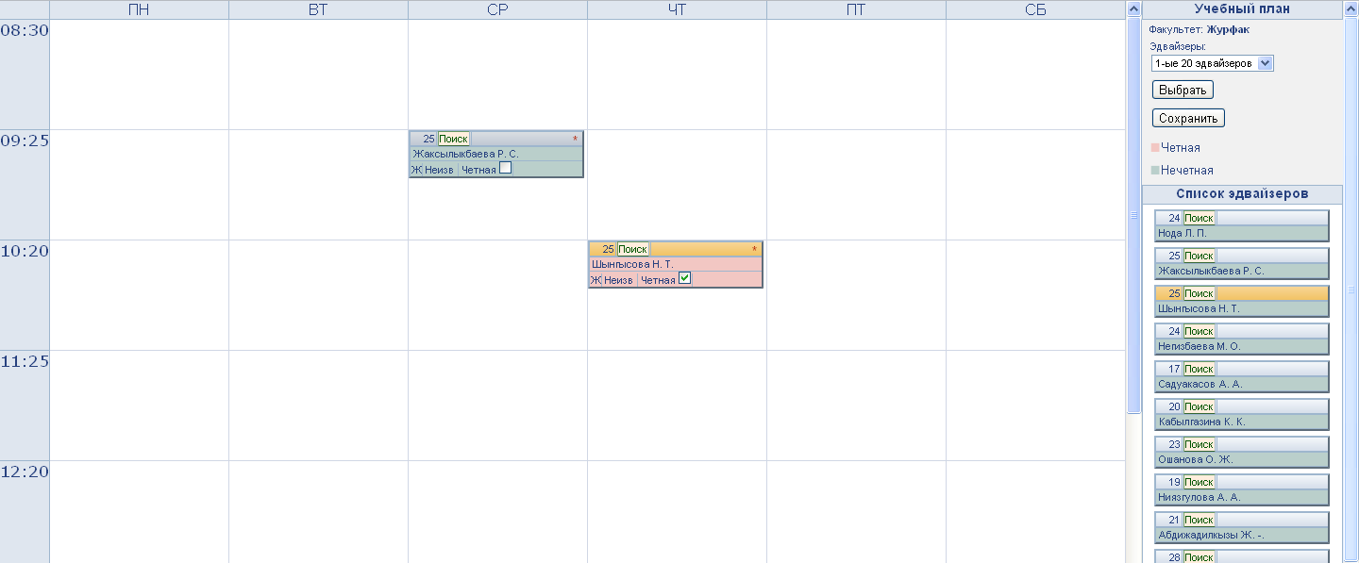
Рисунок 3.8.28 – Формирование расписания эдвайзеров.

- для формирования расписания эдвайзеров курсором мыши нужно перетащить эдвайзеров из Списка эдвайзеров в область расписания;
- после заполнения области расписания эдвайзеров выполнить команду Сохранить.

Модуль «Мониторинг»
Модуль Мониторинг предназначен для получения объективной информации по учебному процессу и формирования отчетов.
Бизнес-процесс Мониторинг направлен на достижение следующих целей:
- предоставление потребителям информации актуальных и своевременных данных.
Субъекты:
Пользователи: руководство, специалисты учебного отдела, специалисты офис регистратора, специалисты студенческого отдела, методисты, преподаватели и другие сотрудники университета.
Объекты: сведения о студенте, сведения о регистрации, сведения об успеваемости.
Роли:
Функционал модуля Мониторинг представлен множеством функций, которые определены в следующие блоки: Поиск, Статистика, Учебный процесс, Дополнительно:
- поиск студентов – эта функция дает возможность поиска студентов по заданным критериям, здесь же можно просмотреть транскрипт, успеваемость найденных студентов;
- расширенный поиск студентов – функция позволяет задать более широкий круг поиска;
- выпускники – эта функция позволяет просмотреть дипломы выпускников и их транскрипты;
- преподаватель/Куратор - эдвайзер – функция позволяет просмотреть список преподавателей/эдвайзеров, профайл и мероприятия эдвайзера;
- отчеты – функция позволяет выдавать отчеты по результатам сессии, по контингенту студентов и другие отчеты;
- отчеты для руководства - функция позволяет выдавать отчеты по учебному процессу, контингенту;
- статистика регистрации – эта функция позволяет получить статистику регистрации студентов на дисциплины;
- статистика регистрации (общая) – эта функция позволяет получить общую статистику регистрации студентов на дисциплины (по факультету);
- анкетирование – функция позволяет посмотреть результаты анкетирования студентов;
- анкетирование глазам и коллег – функция позволяет посмотреть результаты анкетирования преподавателей;
- учебные планы – функция предназначена для просмотра учебных планов;
- группы по учебному плану – функция предназначена для просмотра созданных групп на дисциплину;
- сводная ведомость – функция предназначена для выдачи сводной ведомости по успеваемости;
- ведомости (просмотр) – функция предназначена для просмотра ведомостей по дисциплинам;
- аудиторный фонд – функция позволяет посмотреть аудиторный фонд университета по факультетам;
- пед.нагрузка преподавателей – функция позволяет посмотреть пед.нагрузку преподавателей университета по факультетам и кафедрам;
- форма мониторинга – функция предназначена для создания формы мониторинга в различных разрезах (рис. 3.9.1).
- Расписание преподавателя – функция позволяет посмотреть расписании преподавателей по университету по факультетам и кафедрам;
- Расписание экзаменов – функция позволяет посмотреть расписания экзаменов;
- Расписание занятий – функция позволяет посмотреть расписания занятий;
- Сводная форма расписания экзаменов – функция позволяет посмотреть расписания по датам;
- Явочный лист – функция позволяет посмотреть явочные листы экзаменов.
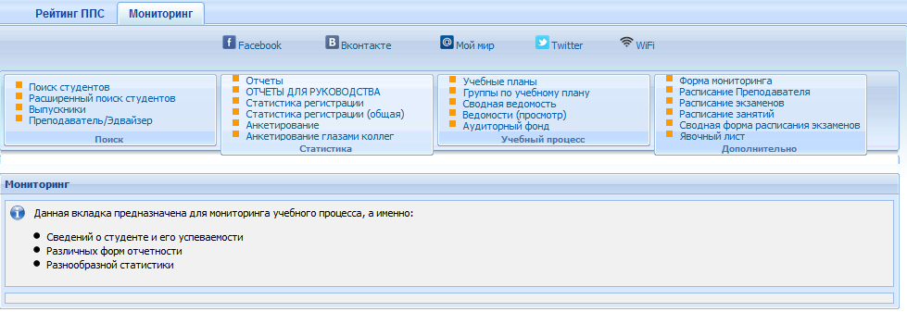
Рисунок 3.9.1 – Модуль «Мониторинг».

Поиск студентов
Для активизации поиска по студентам, необходимо выбрать ограничения из предложенного списка и активизировать команду Найти студента (Рис.3.9.2). На экране появится список студентов, соответствующих заданным ограничениям (рис. 3.9.3).
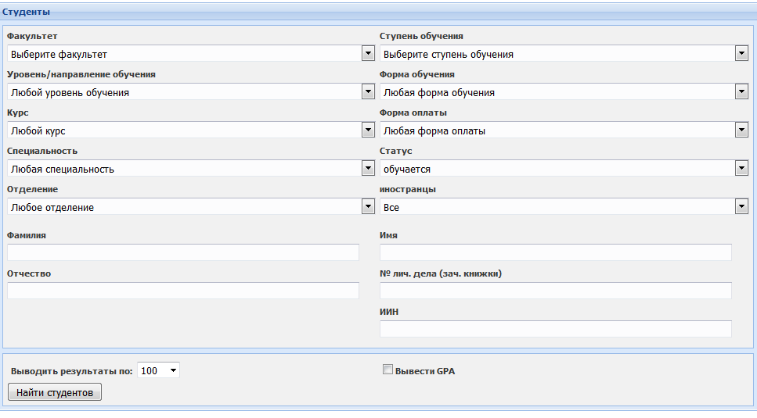
Рисунок 3.9.2 – Выбор ограничений для поиска
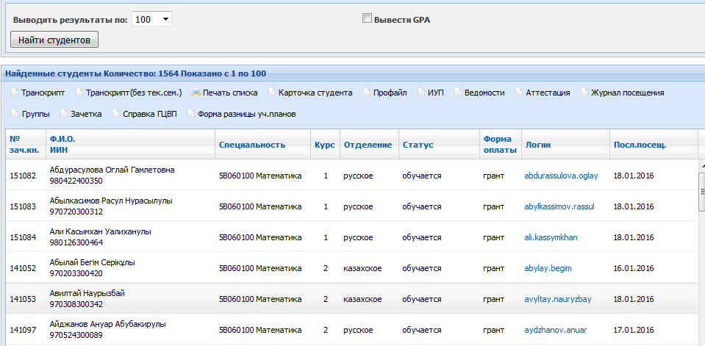
Рисунок 3.9.3 – Результаты поиска

Расширенный поиск студентов
В расширенном поиске появляется больше фильтров для поиска. Например, можно задать поиск студентов - победителей международной олимпиады или найти студентов из многодетной семьи (задать количество детей в семье) и т.д. Для выполнения расширенного поиска нужно выбрать необходимые ограничения и выполнить команду Получить статистику (рис. 3.9.4). Для сохранения и дальнейшей печати полученного списка выберите команду Сохранить в файл.
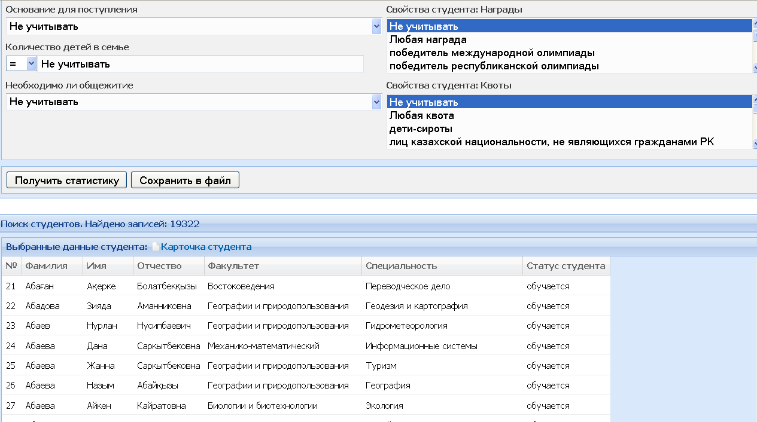
Рисунок 3.9.4 – Форма расширенного поиска студентов.

Диплом(печать)
Для просмотра списка выпускников необходимо выбрать факультет и год выпуска. На экране появится список выпускников данного года выпуска (рис. 3.9.5).

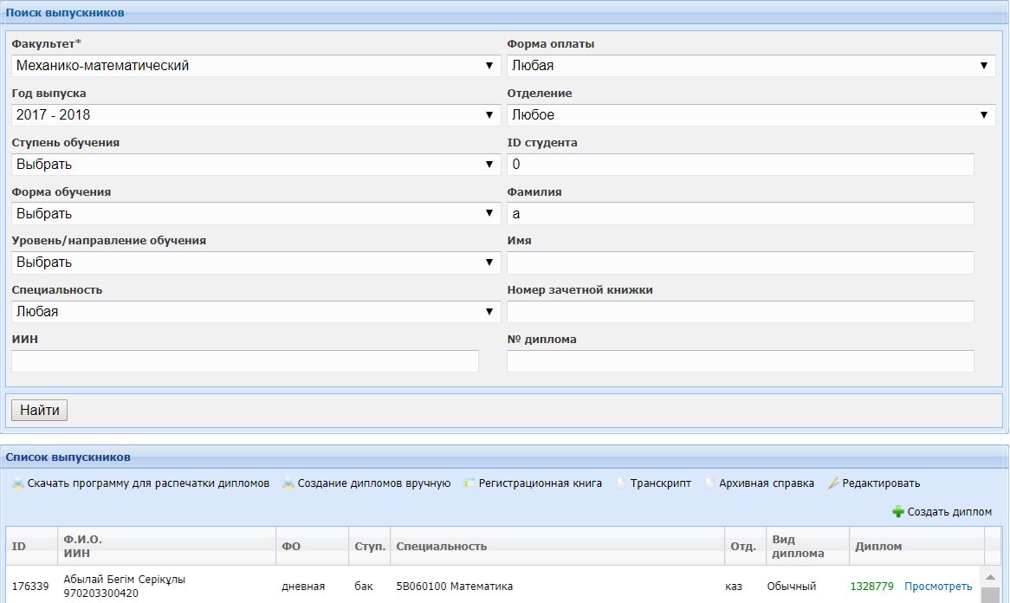
Рисунок 3.9.5 - Результат поиска выпускников

Для просмотра диплома выпускников нужно щелкнуть на ссылку, выделенную зеленым цветом в колонке Диплом. Для просмотра Транскрипта, выделите фамилию выпускника и выберите команду Транскрипт. Здесь же можно создать диплом вручную, скачать программу для распечатки дипломов. Для редактирования данных и ввода место работы студента выберите команду Редактировать.

Просмотреть список преподавателей/куратор-эдвайзеров
Для просмотра списка эдвайзеров необходимо выбрать факультет и активизировать команду Просмотреть кураторов-эдвайзеров (рис. 3.9.6). В нижней части окна появится список фамилий и количество студентов, прикрепленных к эдвайзеру. Для просмотра профайла куратора, списка мероприятий либо группы эдвайзера, нужно выделить эдвайзера и выбрать одну из предложенных команд Просмотр группы эдвайзера, Профайл, Мероприятия.

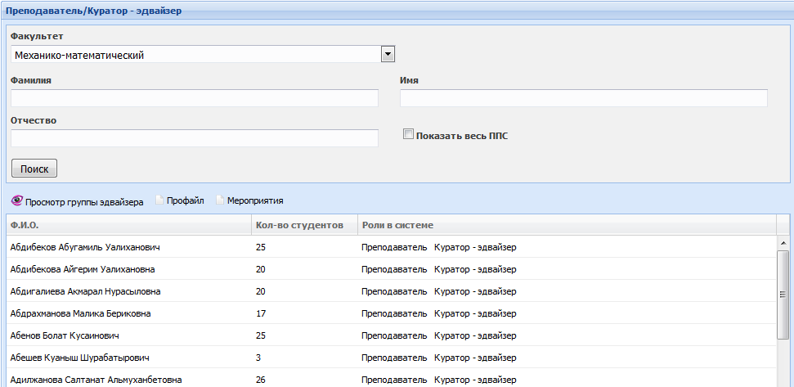
Рисунок 3.9.6 – Список кураторов/эдвайзеров

Отчеты
Отчеты в системе группируются: отчеты по успеваемости, по контингенту, по движениям, отчеты Приемной комиссии и другие (рис. 3.9.7). Для формирования отчета дважды щелкните на название отчета. На экране появится окно выбора ограничений. Для каждого отчета выбор ограничений свой. После выбора ограничений активизируем команду Сформировать отчет. Все отчеты формируются в файл MS Excel.

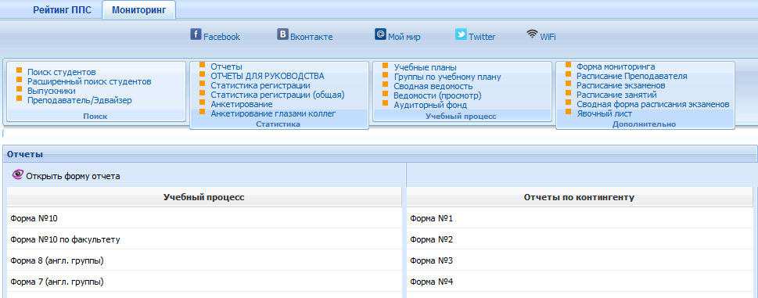
Рисунок 3.9.7 – Список отчетов

Отчеты для руководства - Отчеты в системе группируются: успеваемость, отчеты, отчеты по контингенту (рис. 3.9.8). Для формирования отчета дважды щелкните на название отчета. На экране появится окно выбора ограничений. Для каждого отчета выбор ограничений свой. После выбора ограничений активизируем команду Сформировать отчет. Все отчеты формируются в файл MS Excel.
Рисунок 3.9.8 – Список отчетов

Статистика регистрации
Статистика регистрации позволяет получить информацию о том, сколько студентов зарегистрировались на ту или иную дисциплину. Для просмотра статистики нужно выбрать ограничения по студентам и выбрать команду Получить статистику. На экране появится список дисциплин и количественные данные о студентах, которые зарегистрировались на эту дисциплину (рис. 3.9.9). Для того, чтобы увидеть список студентов, нужно дважды щелкнуть на дисциплине.

Рисунок 3.9.9 – Статистика регистации

Статистика регистрации (общая)
Статистика регистрации (общая) выдается в виде файла по всем факультетам. Статистика содержит только количественные данные о зарегистрированных студентах. Отдельно подсчитывается количество студентов, зарегистрированных на элективные и на общие дисциплины.

Анкетирование
Анкетирование дает возможность увидеть количественную и качественную статистику анкетирования студентов и преподавателей (рис. 3.9.10). Для получения статистики выполните следующие действия:
- задайте дату, с которой нужно получить статистику. После ввода даты активизируйте команду Выбрать. На экране появится список тем для анкетирования;
- выделите тему и выберите одну из команд: Качественная статистика, Количественная статистика. На экране появится форма для выбора ограничений;
- выберите факультет и кафедру или введите фамилию преподавателя в поле Фамилия. На экране появится список, соответствующий заданным ограничениям и статистика заполненных анкет по каждому преподавателю;
- для просмотра вопросов анкетирования и баллов по вопросам, дважды щелкните на фамилии преподавателя.
- для выдачи Справки о подтверждении данных анкетирования и успеваемости нужно выделить преподавателя и выбрать команду Справка.

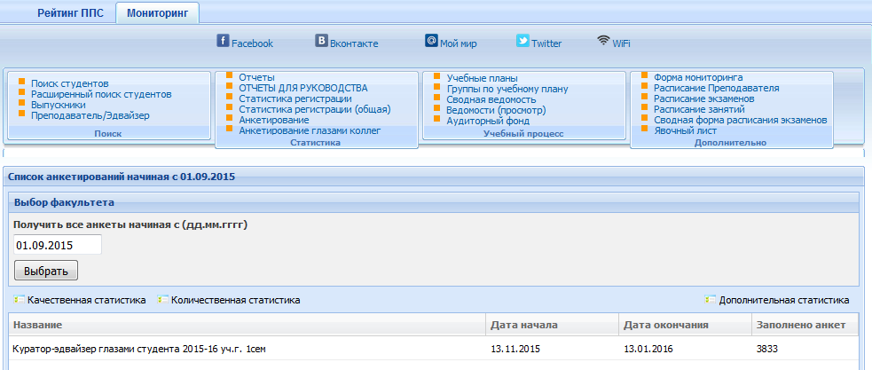
Рисунок 3.9.10 – Данные анкетирования

Анкетирование глазами коллег
Анкетирование дает возможность увидеть количественную и качественную статистику анкетирования студентов и преподавателей. Для получения статистики выполните следующие действия:
- задайте дату, с которой нужно получить статистику. После ввода даты активизируйте команду Выбрать. На экране появится список тем для анкетирования;
- выделите тему и выберите одну из команд: Качественная статистика, Количественная статистика. На экране появится форма для выбора ограничений;
- выберите факультет и кафедру или введите фамилию преподавателя в поле Фамилия. На экране появится список, соответствующий заданным ограничениям и статистика заполненных анкет по каждому преподавателю;
- для просмотра вопросов анкетирования и баллов по вопросам, дважды щелкните на фамилии преподавателя.
- для выдачи Справки о подтверждении данных анкетирования и успеваемости нужно выделить преподавателя и выбрать команду Справка.

Учебные планы
Для просмотра учебных планов необходимо заполнить форму поиска учебного плана и выполнить команду Поиск учебного плана (рис. 3.9.11). На экране появится список учебных планов, соответствующих заданным ограничениям. Для того, чтобы открыть план, нужно дважды щелкнуть на него мышью.

Рисунок 3.9.11 - Поиск учебного плана

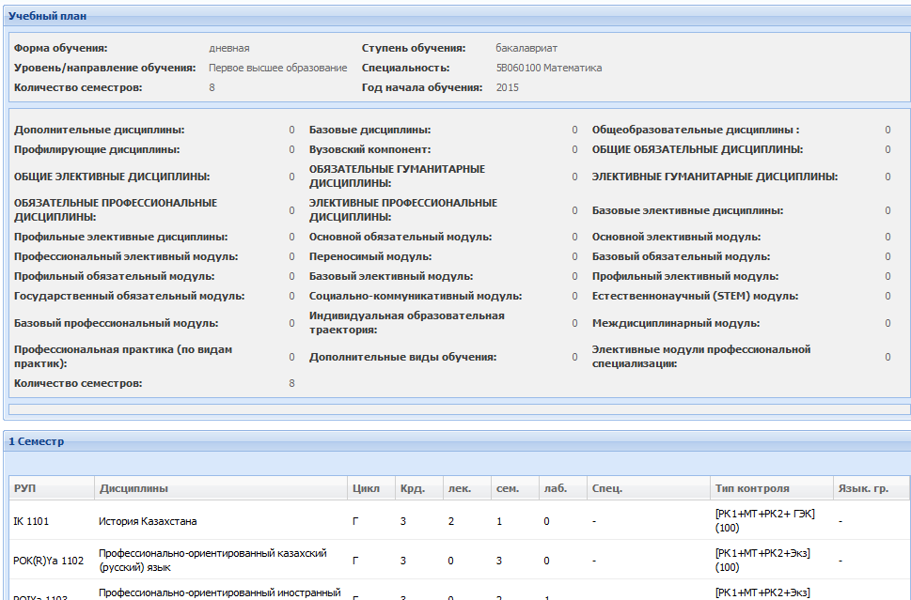
Рисунок 3.9.12 – Список дисциплин в учебном плане

Группы по учебному плану
Для просмотра групп по учебному плану необходимо выполнить следующие действия:
- выбрать ограничения по учебным планам. На экране появится список учебных планов;
- двойным щелчком мыши открыть план;
- выбрать дисциплину для просмотра групп и открыть ее (двойным щелчком).
На экране появится список групп с указанием типа группы: лекционные или семинарские; с указанием количества студентов в группе; а также с указанием преподавателя, ведущего занятия в группе (рис. 3.9.13).

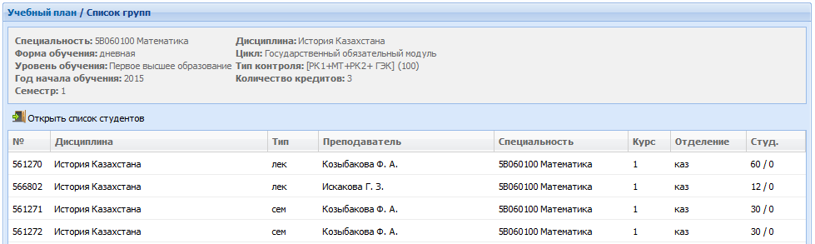
Рисунок 3.9.13 – Группы по учебному плану

Для просмотра списка обучающихся студентов по выбранной дисциплине, необходимо дважды щелкнуть мышью на дисциплине (рис. 3.9.14).
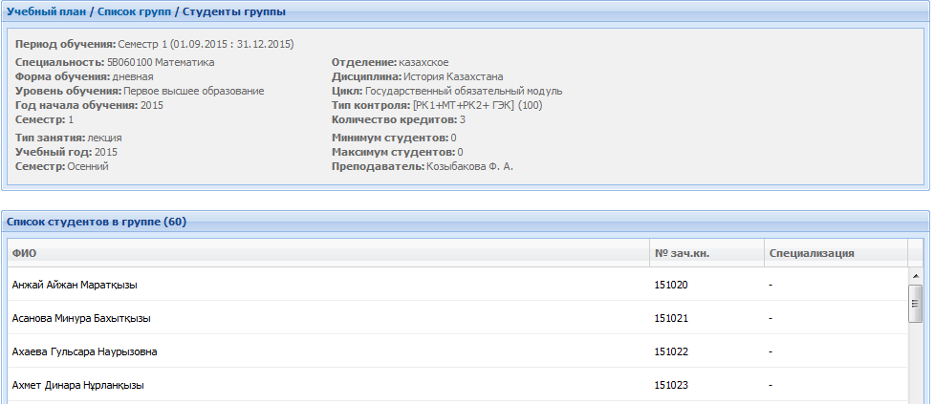
Рисунок 3.9.14 - Список студентов по дисциплине

Сводная ведомость
Для формирования Сводной ведомости, нужно выбрать ограничения в окне Сводная ведомость и выполнить команду Печать ведомости. На экране будет отображена сформированная ведомость (рис. 3.9.15).
Рисунок 3.9.15 - Сводная ведомость

Ведомости (просмотр)
Для просмотра ведомостей необходимо задать ограничения для поиска: факультет, специальность, курс, тип ведомости (основная, доп., направление). На экране появится список ведомостей (рис. 3.9.16).
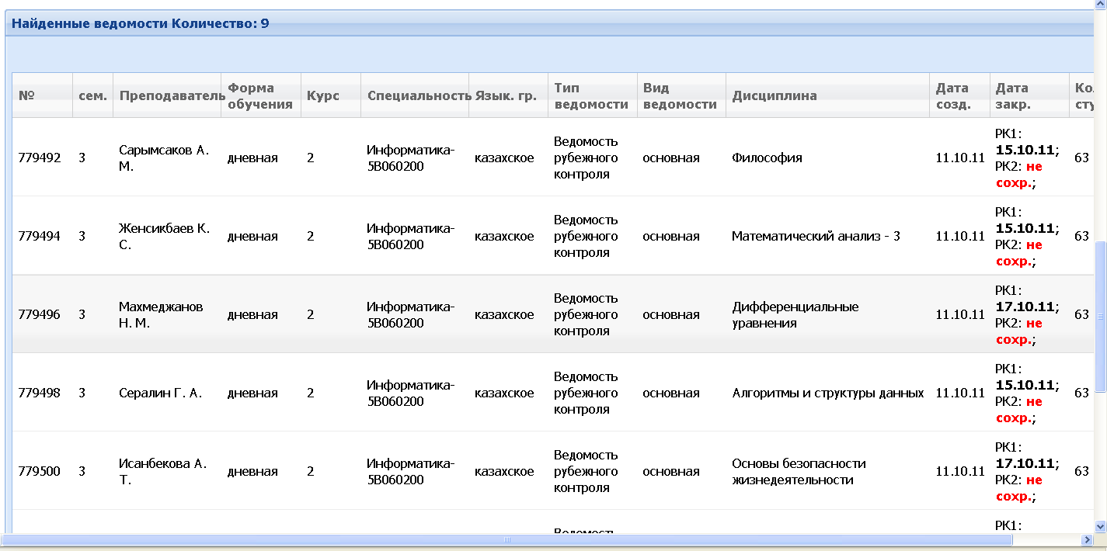
Рисунок 3.9.16 – Список ведомостей

Для просмотра списка студентов и баллов по ведомости нужно нажать кнопку Открыть ведомость, либо дважды щелкнуть на дисциплине (рис. 3.9.17).

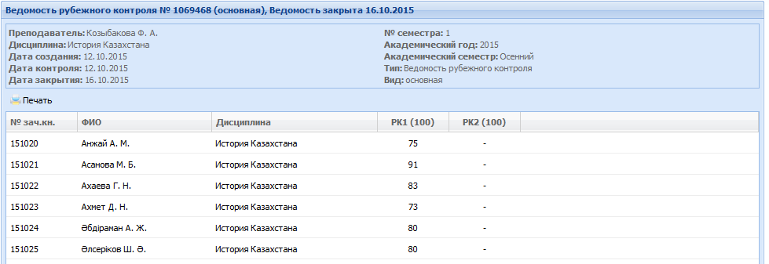
Рисунок 3.9.17 - Ведомость рубежного контроля студентов
Аудиторный Фонд
Для получения списка аудиторного фонда нужно выполнить следующие действия:
- выбрать меню аудиторный фонд;
- данные по аудиториям выбранного факультета будут отображаться в виде таблицы (рис. 3.9.18).

Рисунок 3.9.18 – Список аудиторий по факультету

Пед.нагрузка Преподавателей
Функция пед.нагрузка преподавателей используется для просмотра и печати нагрузки преподавателей кафедры и ИУП преподавателя (рис. 3.9.19 и рис 3.9.20). Для получения формы нужно выбрать необходимые ограничения и выполнить команду выбор.

Рисунок 3.9.19 – список преподавателей с пед.нагрузкой по факультету и кафедр

Для печати ИУП преподавателя надо выбрать преподавателя и нажать два раза клавишей мышей
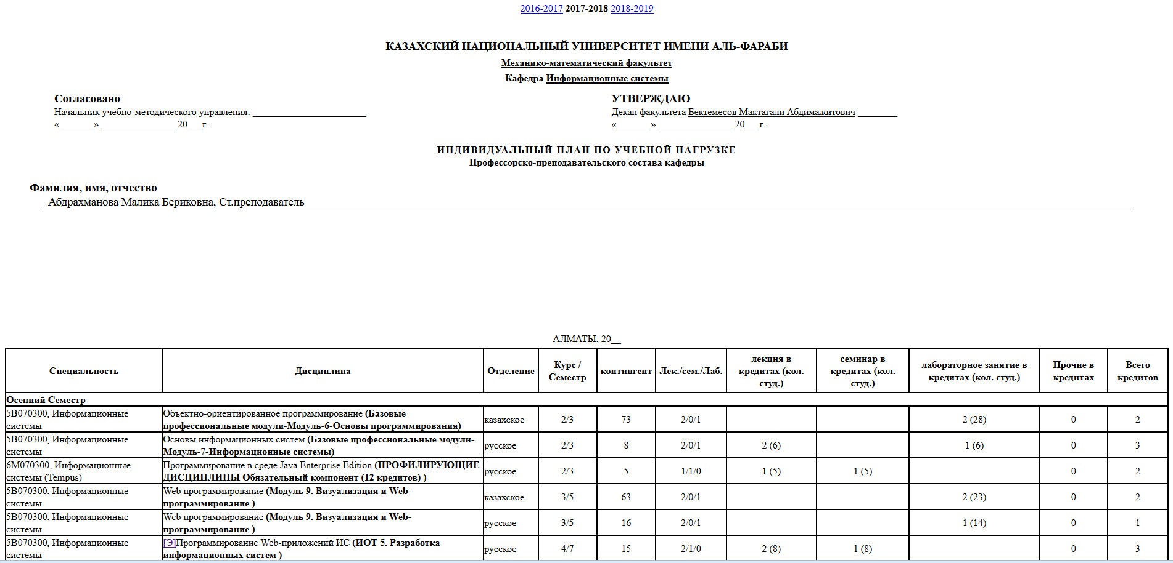
Рисунок 3.9.20 – ИУП преподавателя

Форма мониторинга
Функция Форма мониторинга используется для проведения мониторинга по специальностям (с шифром), по факультету и по университету. Кроме того, можно получить информацию о баллах по аттестату, сертификату, о квоте, наградам и т.д. Также можно провести общий мониторинг по студентам (рис. 3.9.21). Для получения формы по мониторингу нужно выбрать необходимые ограничения и выполнить команду Создать форму мониторинга.
Рисунок 3.9.21 - Форма мониторинга

Модуль «Бакалавр»
Модуль Бакалавр предназначен для предоставления студентам информации об учебном процессе, а именно: о дисциплинах по учебному плану, расписании, об успеваемости, журнале посещений, аттестации.
Бизнес-процесс Бакалавр направлен на достижение следующих целей:
- предоставление потребителям информации (студентам) актуальных и своевременных данных, касающихся: учебного плана, успеваемости, учебных материалов, новостей и т.д.
Субъекты (Пользователи): студенты-бакалавры, магистранты, докторанты.
Объекты: личные данные студентов, дисциплины, успеваемость.
Роли:
Офис регистратор вводит учебные планы, студенты регистрируются на элективные дисциплины и выбирают преподавателя. На основе этих данных, офис регистратор формирует группы.

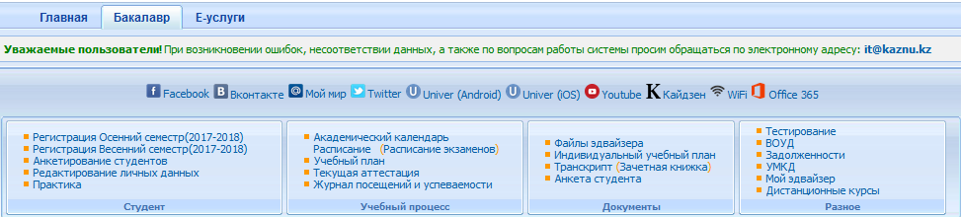

Рисунок 3.10.1 - Модуль «Бакалавр»

Функционал модуля Бакалавр представлен множеством функций, которые определены в такие блоки, как: студент, учебный процесс, документы, разное (рис. 3.10.1):
- регистрация на осенний (весенний) семестр - эта функция позволяет студентам выбрать элективную дисциплину из предложенного списка;
- анкетирование студентов – функция предназначена для определения качества преподавания учебных дисциплин и профессионального мастерства преподавателя;
- редактирование личных данных – функция предназначена для предоставления возможности студентам редактировать свои личные данные;
- академический календарь – функция предназначена для просмотра академического календаря: периодов начала и конца обучения, дату начала и конца сессии и т.д.;
- расписание экзаменов – эта функция позволяет просматривать расписание экзаменов;
- учебный план – функция позволяет просматривать дисциплины, введенные в учебный план;
- текущая аттестация – функция предназначена для просмотра студентами результатов РК и экзаменов по текущему семестру;
- журнал посещений и успеваемости – функция предназначена для просмотра журнала посещений, который заполняется преподавателем;
- файлы эдвайзера – функция предназначена для просмотра файлов эдвайзеров;
- индивидуальный учебный план – функция предназначена для просмотра студентами индивидуального учебного плана;
- транскрипт – функция предназначена для просмотра транскрипта, содержащего данные об успеваемости за все семестры;
- анкета студента – функция предназначена для просмотра студентами своих личных данных;
- загрузка выпускных работ – функция предназначена для загрузки дипломных работ выпускниками и будет доступна только для них;
- тестирование – функция предназначена для тестирования студентов по дисциплинам;
- ВОУД – функция предназначена для прохождения тестирования на ВОУД.
- задолжности – функция предназначена для повторного обучения по дисциплинам на платной основе;
- УМКД – функция предназначена для просмотра загруженных преподавателями УМКД;
- мой эдвайзер – функция предназначена для просмотра информации об эдвайзере.
- дистанционные курсы – функция предназначена для студентов заочного отделения и студентов, находящихся в заграничной командировке, для прохождения курса дистанционно.

Регистрация на осенний семестр
Функция Регистрация на осенний семестр позволяет студенту выбрать элективные дисциплины, которые будут им изучаться в осеннем семестре. Из предложенного списка дисциплин студент выбирает необходимые дисциплины, отмечая их галочкой, а также выбирает преподавателя по дисциплине отдельно на лекционные и семинарские занятия. (рис. 3.10.2). Для сохранения результата нужно выбрать команду Сохранить.

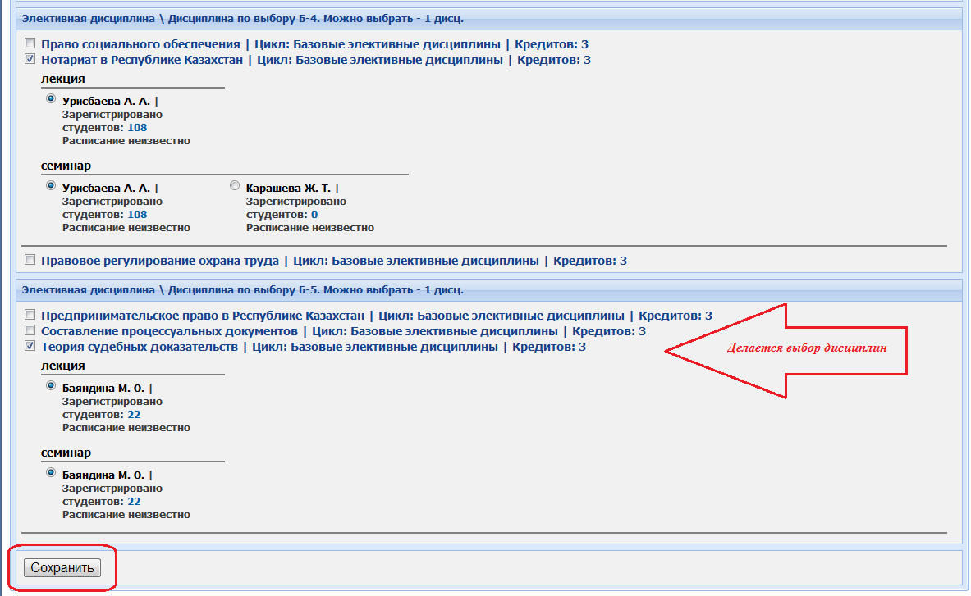

Рисунок 3.10.2 - Выбор элективных дисциплин

Регистрация на весенний семестр
См. выше Регистрация на осенний семестр.

Анкетирование студентов
Порядок анкетирования:
- студент выбирает анкету из предложенного списка (рис. 3.10.3);

Рисунок 3.10.3 – Список анкет

- на экране появляется список преподавателей (рис. 3.10.4);

Рисунок 3.10.4 – Список преподавателей

- студент выбирает преподавателя, по которому будет заполнять анкету;
- на экране появится список вопросов и 5-балльная шкала ответов (рис. 3.10.5);
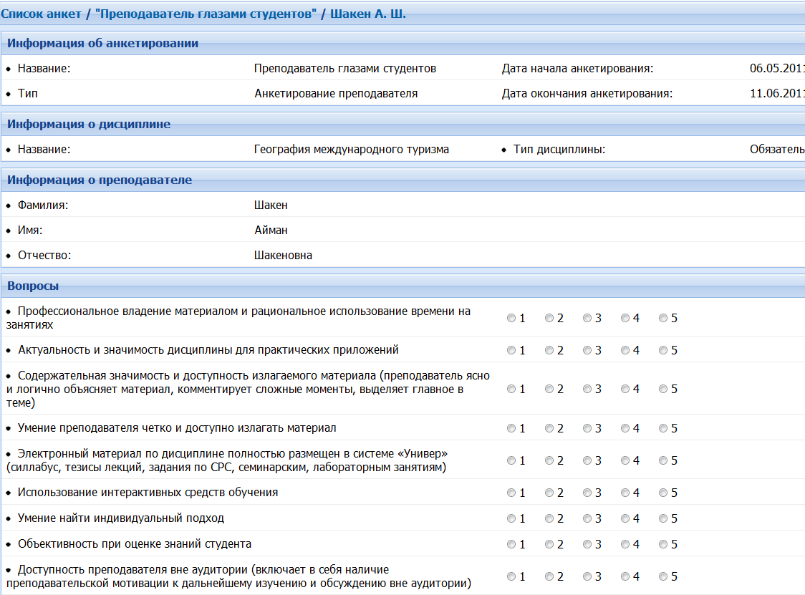

Рисунок 3.10.5 - Вопросы анкетирования

- студент проставляет балл по каждому вопросу и после окончания анкетирования активизирует команду Сохранить.
Анкетирование проводится анонимно.

Редактирование личных данных
Функция Редактирование личных данных дает возможность студенту заполнить и отредактировать поля: e-mail, загрузить фотографию, руководствуясь требованиями, которые расположены в нижней части окна. После внесенных изменений в личные данные студента информацию необходимо сохранить, выполнив команду Сохранить (рис. 3.10.6).
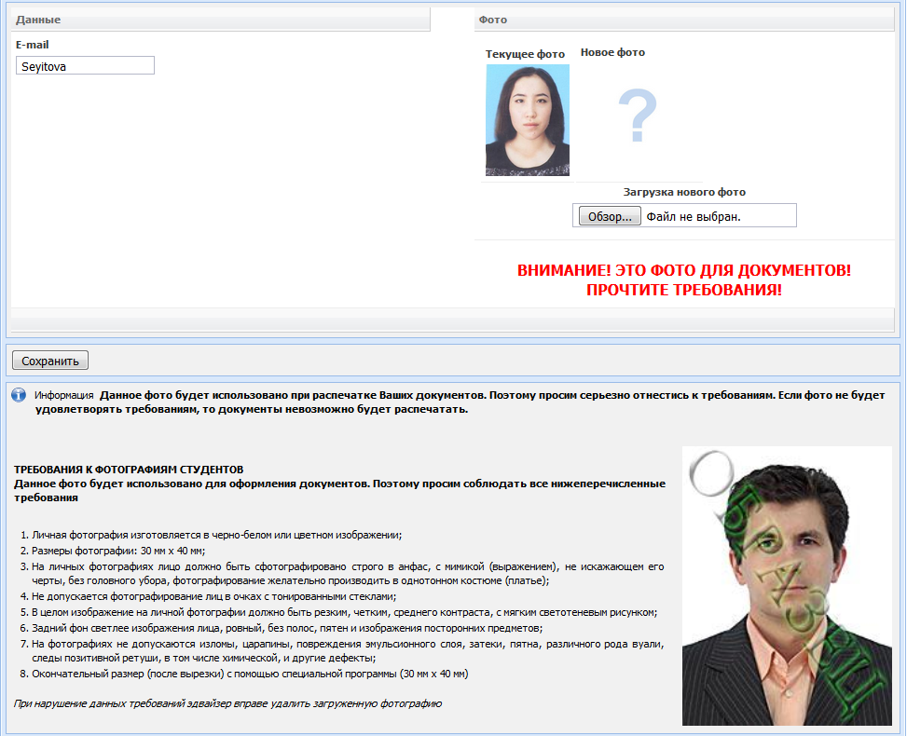
Рисунок 3.10.6 - Личные данные студента

Академический календарь
Академический календарь информирует студентов о датах экзаменов, периодах рубежных контролей, каникулах и т.д. (рис. 3.10.7).
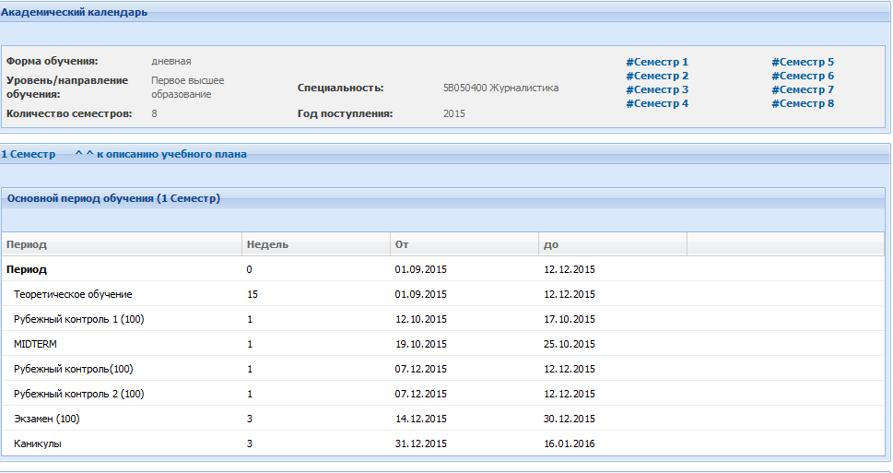
Рисунок 3.10.7 - Академический календарь

Расписание (экзаменов)
Функция Расписание экзаменов позволяет получить студентам информацию о расписании своих занятий. Для перехода на расписание следующего семестра нужно выбрать Расписание на (осенний или весенний семестр) (рис. 3.10.8).
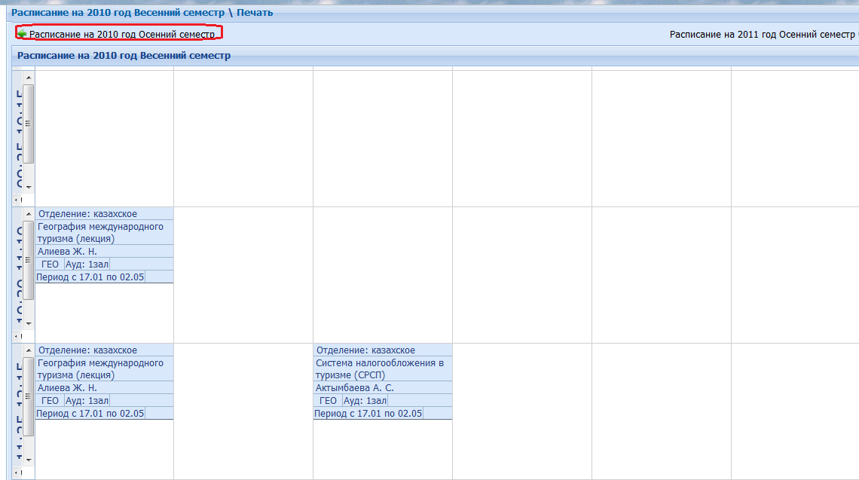
Рисунок 3.10.8 - Расписание

Учебный план
Данная процедура позволяет студентам просмотреть список введенных офис регистратором дисциплин по семестрам, а также информацию о кредитах по дисциплинам, о видах контроля (рис. 3.10.9).

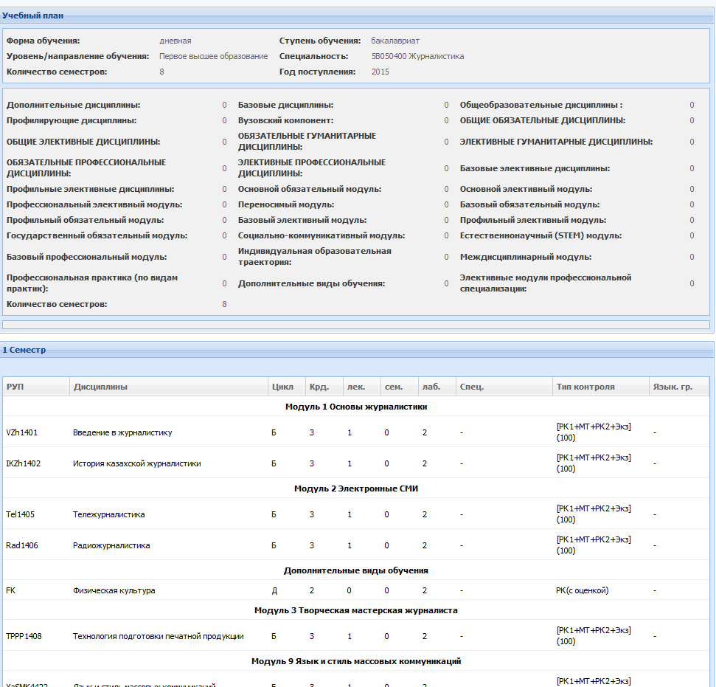

Рисунок 3.10.9 – Учебный план

Текущая аттестация
Функция Текущая аттестация дает возможность студенту просмотреть результаты своей успеваемости в семестре, количество кредитов по дисциплинам, количество освоенных кредитов за семестр (рис. 3.10.10).

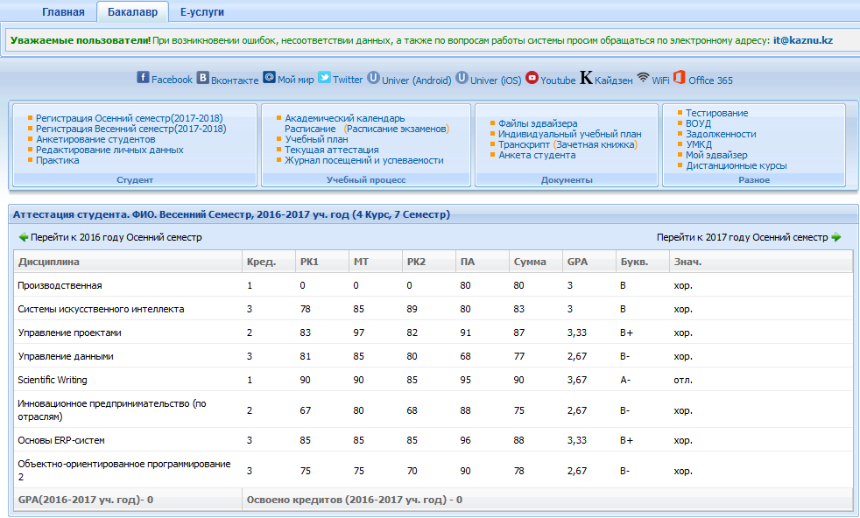

Рисунок 3.10.10 - Текущая аттестация
Журнал посещений и успеваемости
Функция Журнал посещений и успеваемости позволяет студенту просматривать журнал посещений и успеваемости, который заполняется преподавателем (рис. 3.10.11).

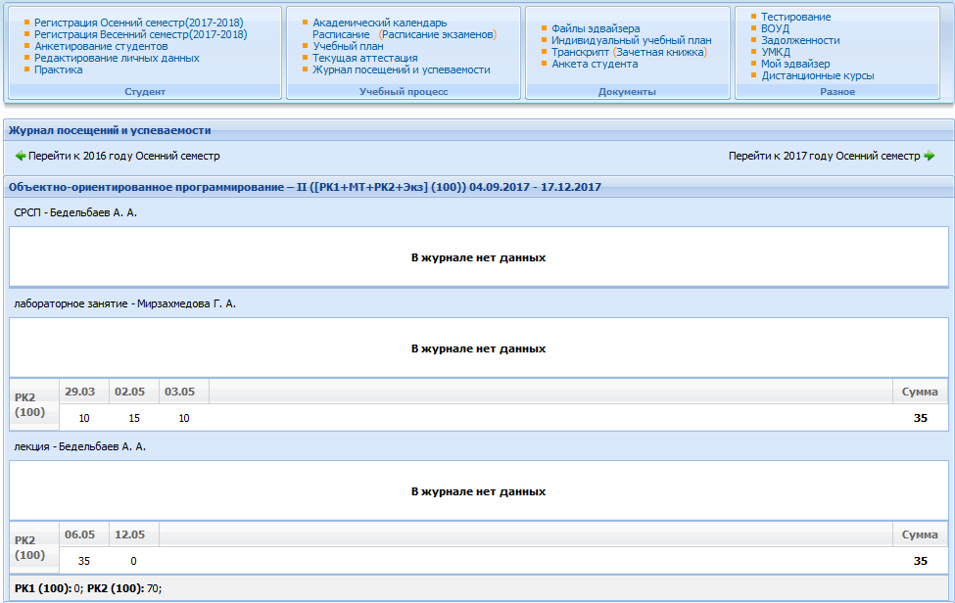

Рисунок 3.10.11 - Журнал посещений и успеваемости

На странице студента при изменении баллов в журнале или в ведомости выходит сообщения:
  - При изменении в журнале: Внимание! Обновлены или добавлены баллы в журнале посещаемости и успеваемости.
  - При изменении в ведомости: Внимание! Обновлены или добавлены оценки в аттестации.
Как только студент откроет журнал или аттестацию сообщения исчезают.

Файлы эдвайзера
Функция предназначена для просмотра файлов эдвайзера. Эдвайзер загружает данные файлы, как УМКД, только без привязки к дисциплине. Эти файлы могут видеть только его студенты.

Индивидуальный учебный план
Индивидуальный учебный план позволяет студенту просматривать индивидуальный учебный план по семестрам. Индивидуальный учебный план состоит из общих дисциплин, которые изучаются всеми студентами, согласно учебному плану, и элективных дисциплин, которые выбираются каждым студентом индивидуально (рис. 3.10.12). Как мы видим на рисунке, ИУП содержит не только список дисциплин, но также информацию о количестве кредитов, список преподавателей по каждой дисциплине и вид контроля.

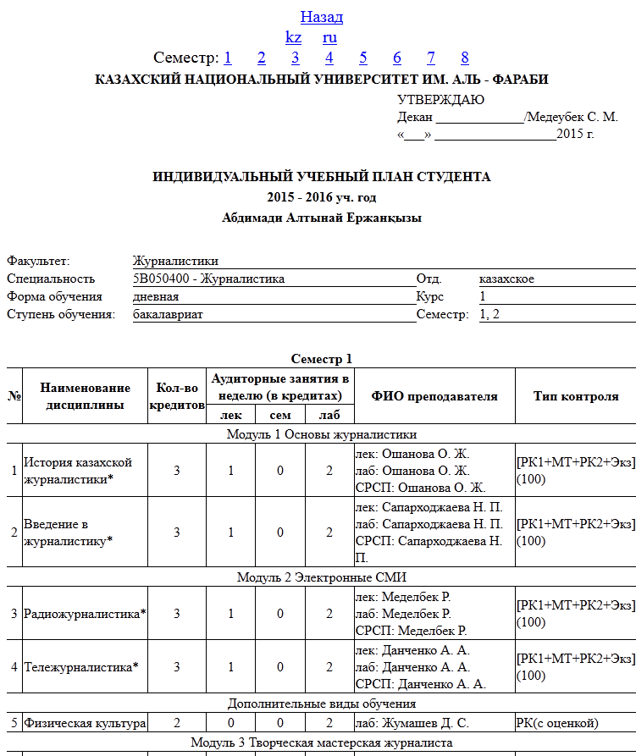

Рисунок 3.10.12 - Индивидуальный учебный план студента

Транскрипт
Функция Транскрипт дает возможность просмотра успеваемости студента за все предыдущие семестры, с учетом текущего семестра (рис. 3.10.13). Студент может выбрать на экране язык просмотра транскрипта, а также распечатать транскрипт.

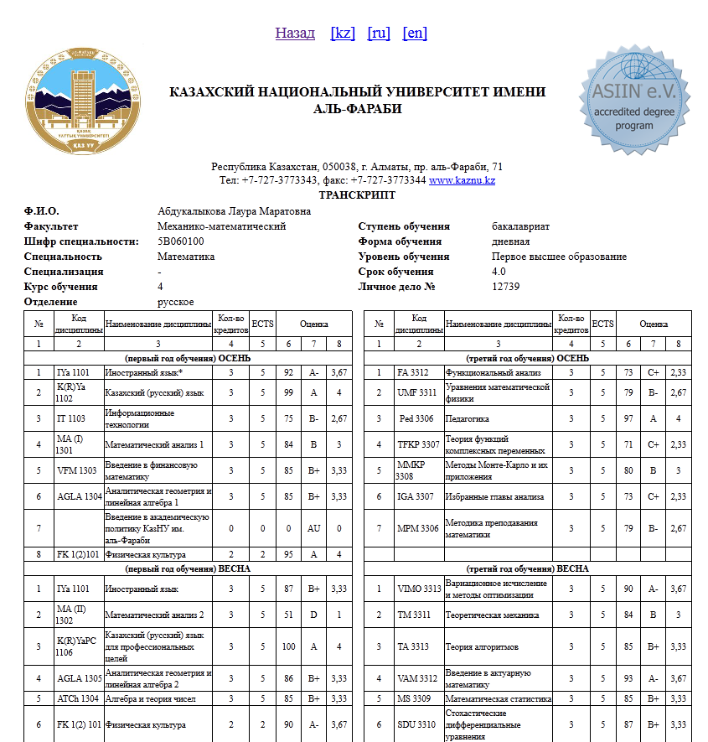

Рисунок 3.10.13 – Транскрипт
Анкета студента
Функция Анкета студента позволяет просмотреть студенту личную информацию, которая включает в себя сведения о месте обучения, приказы, контактные данные (рис. 3.10.14).
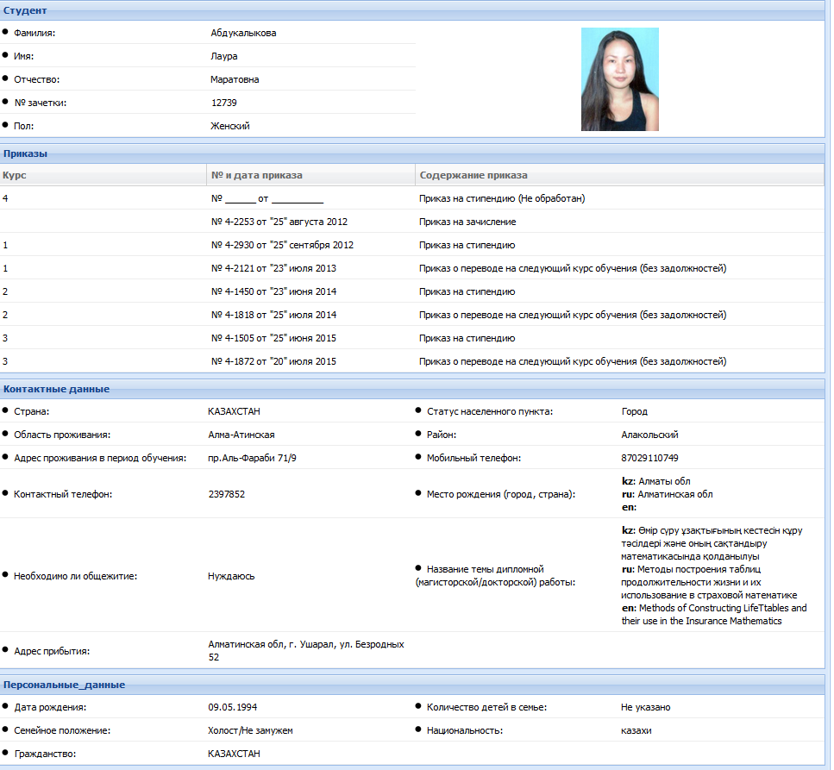
Рисунок 3.10.14 - Информация о студенте

Загрузка выпускных работ.

Внимание! Название загружаемого файла не должно быть длинным, иначе документ загрузить не получится.

Для загрузки дипломной работы выполните следующие действия:
- выберите во вкладке Магистрант (Бакалавр) функцию Загрузка выпускных работ (рис.3.10.15);
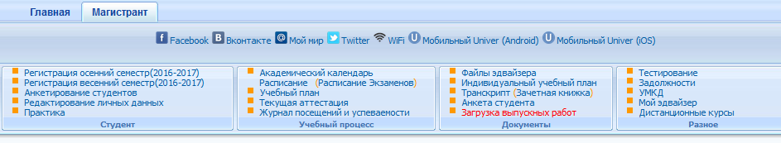
Рисунок 3.10.15 – Вкладка «Магистрант».
- на экране появится папки Дипломная / Реферат (рис.3.10.16) и информация о количестве загруженных и подтвержденных файлов;
- дважды щелкните на папку для открытия;
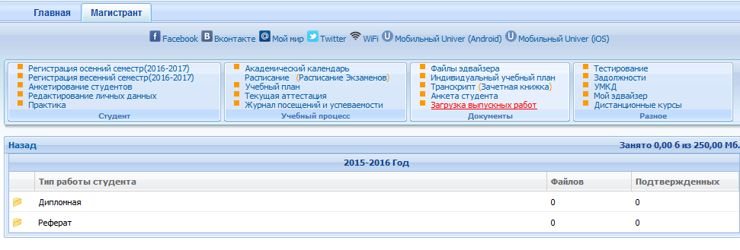
Рисунок 3.10.16 – Папка «Дипломная».

- активизируйте команду Загрузить (рис.3.10.17);
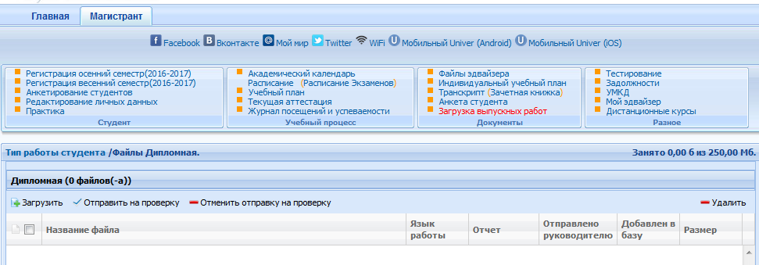
Рисунок 3.10.17 – Загрузка файла.
- нажмите на кнопку Обзор и найдите папку, в которой находится файл дипломной работы (рис.3.10.18);
- выберите язык, на котором выполнена дипломная работа и нажмите на кнопку Загрузить.
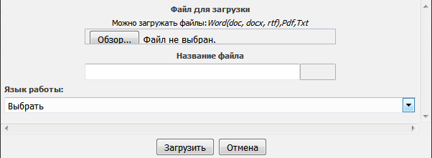
Рисунок 3.10.18 – Окно загрузки файла.
Для того, чтобы изменить название дипломной работы или язык работы, нажмите на ссылку Редактировать (рис.3.10.19).
Для просмотра текста дипломной работы, дважды щелкните на название файла.
Для отправки работы на проверку руководителю, нажмите на ссылку Отправить на проверку. В столбце Отправлено руководителю появится знак
Знак «минус» в столбце Добавлен в базу означает, что руководитель еще не подтвердил дипломную работу. После подтверждения работы руководителем вместо «минуса» появится «плюс» и тогда изменить или отредактировать дипломную работу будет невозможно.

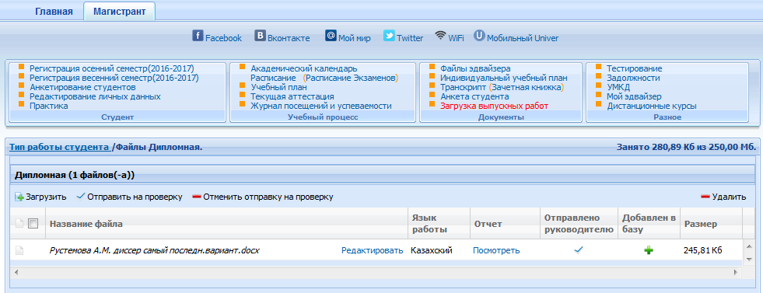
Рисунок 3.10.19 – Файлы дипломной работы.

Задолженности
Функция Задолжности позволяет студенту подать заявку на повторное обучение на платной основе.
Для подачи заявки необходимо выполнить следующие действия:
- выбрать функцию Задолжности. В открывшемся окне выходит список задолженностей студента;
- выбрать дисциплины для повторного изучения, отметив их галочкой;
- нажать кнопку Отправить заявку на повторное обучение (рис. 3.10.20).

Рисунок 3.10.20 - Список задолженностей студента.

Заявка отправляется на рассмотрение методисту. Если студент оплатил задолженности по дисциплинам, методист оформляет заявку, если оплаты нет - методист аннулирует заявку студента. Статус заявки можно посмотреть, выбрав команду Мои заявки на повторное обучение.

УМКД
С помощью функции УМКД студент может получить нужный учебный материал по дисциплинам. УМКД загружается преподавателем и хранится в папках, в формате .pdf. Студент может просмотреть материал на экране или сохранить его на диске. Для просмотра УМКД необходимо выполнить следующие действия:
- открыть папку с названием дисциплины (рис. 3.10.21). На экране появится список загруженных файлов (рис. 3.10.22);
- дважды щелкнуть на файл. Откроется диалоговое окно, в котором можно выбрать одну из предложенных команд: Открыть или Сохранить как.

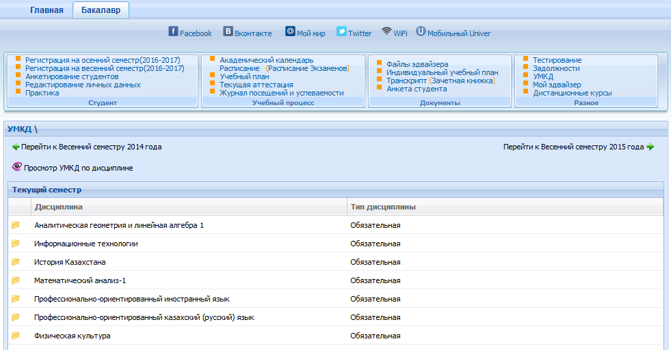

Рисунок 3.10.21 – Список УМКД
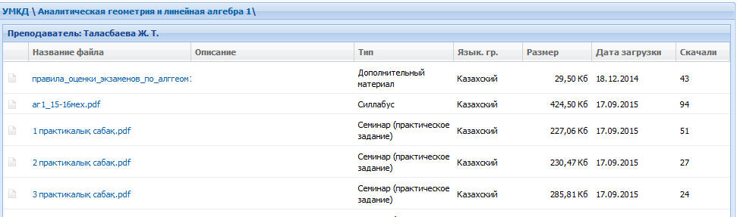
Рисунок 3.10.22 – Список загруженных файлов

Мой эдвайзер
С помощью функции Мой эдвайзер студенты могут увидеть информацию о своем эдвайзере (рис. 3.10.23).

Рисунок 3.10.23 - Данные об эдвайзере

Дистанционные курсы
Для выполнения задания преподавателя, необходимо выполнить следующие действия:
- выбрать во вкладке Бакалавр функцию Дистанционные курсы. На экране появится список дисциплин (рис 3.10.24)
Рисунок 3.10.24- список дисциплин
- выбрать дисциплину, дважды щелкнув на ней мышью. Появится список специальностей;
- открыть специальность двумя щелчками мыши. На экране появится список периодов по неделям. В колонке Количество заданий можно увидеть, загружены задания преподавателем на текущую неделю или нет;
- выделить неделю и активизировать команду Задания (или дважды щелкнуть на неделе мышью). На экране появится список заданий (рис.3.10.25);
Рисунок 3.10.25- список заданий

- выделить задание и нажать на кнопку Просмотр (рис.3.10.26)
Рисунок 3.10.26- список заданий

- ввести текст в текстовое поле, прикрепить файл с помощью ссылки Добавить и нажать на кнопку Отправить сообщение.
Обратите внимание на формат ответа, максимальное количество ответов в задании. Данные параметры задает преподаватель. Если формат сообщения установлен, как ответ в виде текста с прикреплением файла (рис.3.10.27), то студент должен ввести сообщение в текстовое поле и нажать на ссылку Добавить для загрузки файла.
Если максимальное количество ответов в задании – 2, то третий ответ отправить преподавателю будет невозможно.

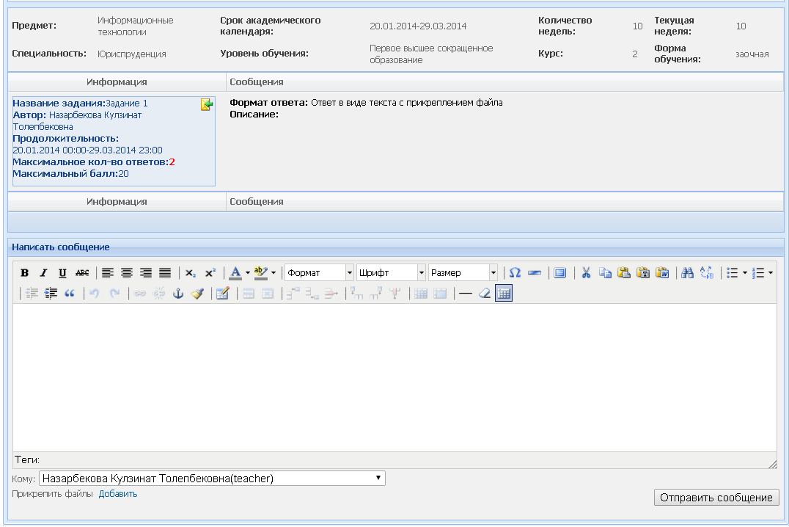
Рисунок 3.10.27 – Окно отправки сообщения преподавателю.

Просмотреть оценку за задание.
Для того, чтобы увидеть оценку, проставленную преподавателем за выполнение задания, необходимо выделить задание и активизировать команду Сводный список. На экране появится список группы (рис.3.10.28) и оценка за задание.

Рисунок 3.10.28 – Сводный список группы.

Студент может скачать дополнительный материал, загруженный преподавателем. В списке периодов, в колонке Количество ресурсов содержится информация о том, сколько файлов загружено.
Для использования дополнительного материала, необходимо выполнить следующие действия:
- открыть период с заданиями. В нижней части окна появится список ресурсов (рис.3.10.29).
- дважды щелкнув на название файла для того, чтобы его скачать.

Рисунок 3.10.29 – Окно для скачивания загруженного материала преподавателем.

Модуль «Учебный отдел»
Модуль Учебный Отдел предназначен для контроля сотрудников учебного отдела за вводом данных.
Бизнес-процесс Учебный отдел направлен на достижение следующих целей:
- проверка приказов: переводных приказов, приказов на стипендию;
- выдача отчетных форм для контроля успеваемости студентов.
Субъекты (Пользователи): специалисты учебного отдела.
Объекты: приказы о переводе, приказы на выпуск, приказы на стипендию.
Роли:
Методисты формируют приказы, сотрудники учебного отдела проверяют и подписывают. Методисты обрабатывают приказ.
Централизованная информация используется сотрудниками студенческого отдела, сотрудниками бухгалтерии.
Функционал модуля Учебный отдел представлен множеством функций, которые объединены в следующие блоки: Дисциплины, Приказы, Пед.нагрузка (рис. 3.11.1):
- Каталог дисциплин – функция позволяет вносить изменения в справочник дисциплин;
- Преподаватели – функция позволяет просматривать экзаменационные вопросы преподавателей и генерировать билеты;
- Практика – функция предназначена для проверки отчета по практике;
- Кредиты УП – функция позволяет посмотреть/ добавлять количество кредитов по курсам для учебного плана;
- Стипендия – функция позволяет просматривать и подписывать приказы на стипендию;
- Приказы – функция позволяет просматривать и подписывать переводные приказы и приказы на выпуск;
- Расписание – функция позволяет определять сроки начала и окончания составления расписания на факультетах;
- Документы – функция предназначена для размещения шаблонов документов сотрудниками учебного и студенческого отдела для дальнейшего использования сотрудниками университета и студентами.
- Новости – функция для размещения новости.
- Анкетирование – функция позволяет загружать вопросы для анкетирования, а также устанавливать дату проведения анкетирования;
- Пед.нагрузка – функция предназначена для расчета педагогической нагрузки.
- Типы расчета – функция предназначена для создания типов расчета.
- Комиссия – функция предназначена для создания и редактирования комиссий.
- Параметры – функция предназначена для создания тех типов расчета, которые не вошли в функцию Типы расчета.
- Нарушения – функция позволяет добавить/посмотреть нарушения преподавателей.
- Альтернативные ППС – функция предназначена для ввода суммы на одного студента для проверки писменных работ по учен.степени
- Вопросы вступ.экзаменов – для ввода билетов для поступающих магистратуру, докторантуру.
- Настройка экз.вопросов – функция позволяет регулировать параметры для ввода экзаменационных вопросов;
- Настройка доступа генерации билетов- функция позволяет регулировать время генерации билетов;

Рисунок 3.11.1 - Модуль «Учебный отдел»

Каталог дисциплин
Для добавления дисциплины в каталог дисциплин необходимо выполнить следующие действия:
- найти дисциплину в каталоге. Для этого нужно ввести наименование дисциплины в поле Название дисциплины, выбрать статус дисциплины, тип и выполнить команду Найти дисциплину;
- если данной дисциплины нет в списке, то нужно выбрать команду Добавить дисциплину
(рис. 3.11.2);

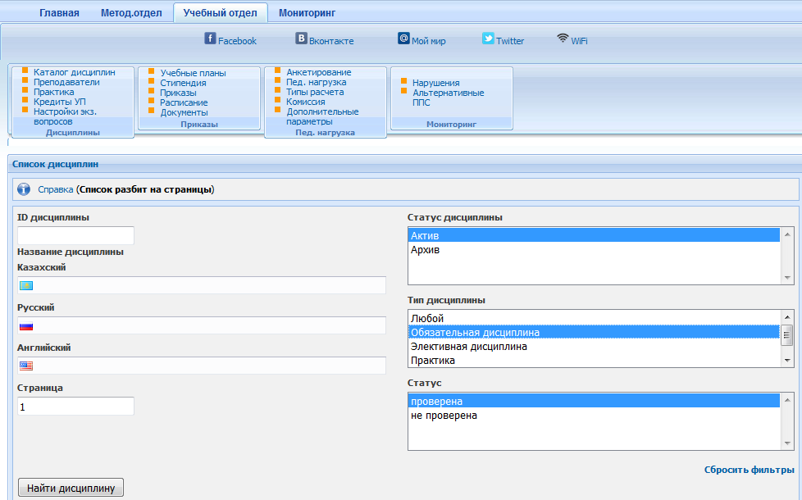
Рисунок 3.11.2 – Поиск дисциплины в справочнике

- на экране появится шаблон для ввода названия дисциплины на казахском (русском, английском) языках (рис. 3.11.3). В поле Тип нужно выбрать к какому типу относится дисциплина и выбрать статус (проверена/не проверена);
- активизировать команду Сохранить.

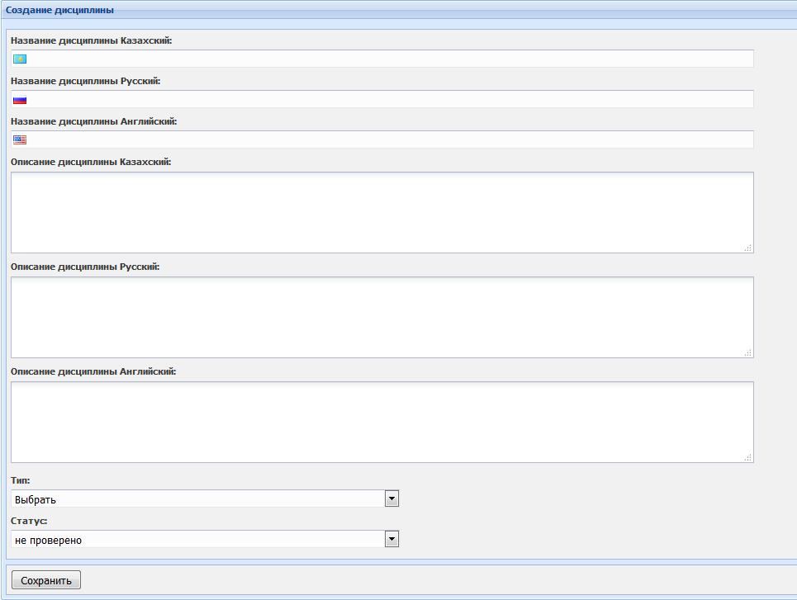

Рисунок 3.11.3 – Добавление дисциплины

Для удаления дисциплины из справочника необходимо найти дисциплину в справочнике, выделить ее и выбрать команду Удалить.

Преподаватели
Для просмотра экзаменационных вопросов преподавателей необходимо выполнить следующие действия:
- выбрать факультет и кафедру или ввести фамилию преподавателя в поле Фамилия;
- на экране появится список преподавателей (рис. 3.11.4);

Рисунок 3.11.4 – Список преподавателей

- выделить преподавателя и выполнить команду Экзаменационные вопросы;
- на экране откроется список групп преподавателя (рис. 3.11.5).

Рисунок 3.11.5 – Список групп преподавателя

Для просмотра экзаменационных вопросов, выделите позицию и нажмите на кнопку Вопросы. На экране появится Статистика по вопросам: количество вопросов в каждом блоке и список вопросов (рис.3.11.6).

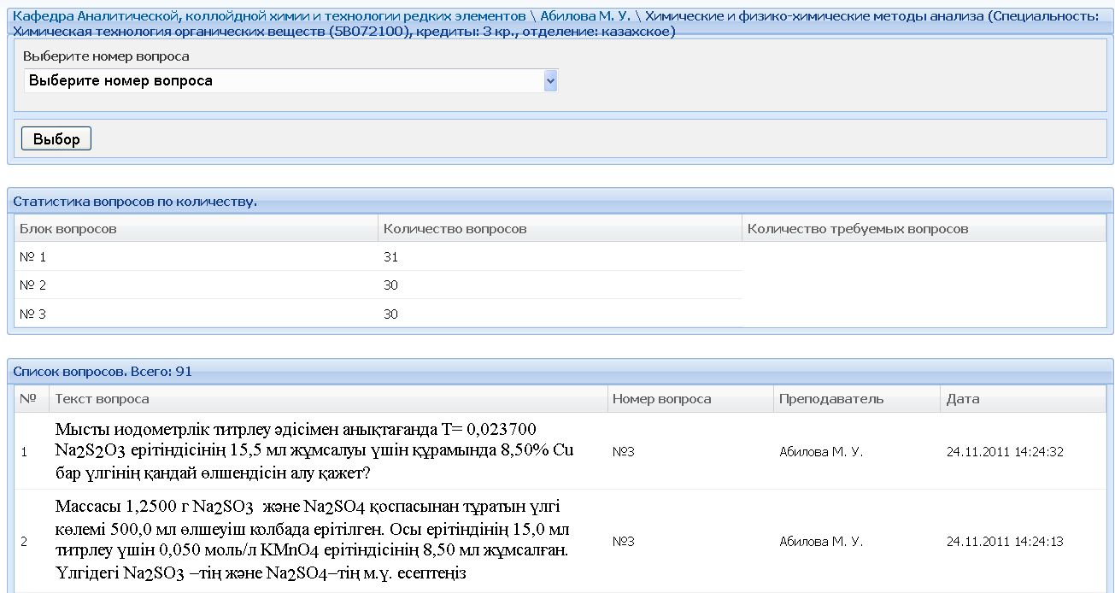
Рисунок 3.11.6 – Экзаменационные вопросы преподавателя

Кредиты УП
Для просмотра /добавления количества кредитов по курсам для учебного плана, нужно выполнить следующие действия:
- выбрать факультет/год начала обучения (рис.3.11.7);
- в открывшемся окне добавить кредиты по курсам;
- выбрать команду Сохранить.

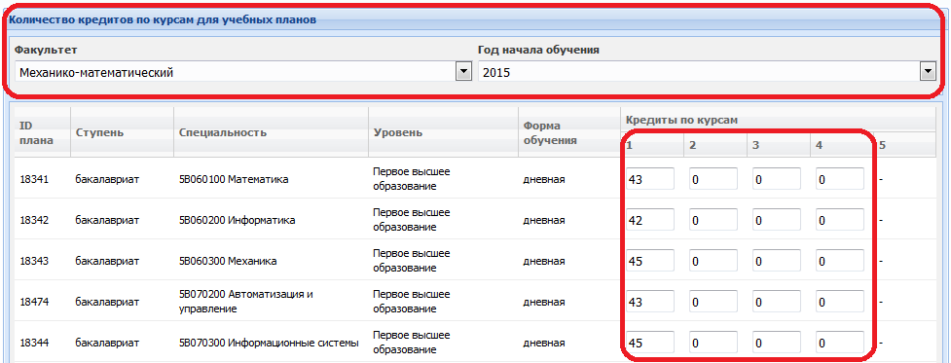
Рисунок 3.11.7 – Количество кредитов по курсам для учебных планов.

Анкетирование.
- Для добавления новой анкеты необходимо выполнить следующие действия:
- выбрать команду Добавить (рис.3.11.8);

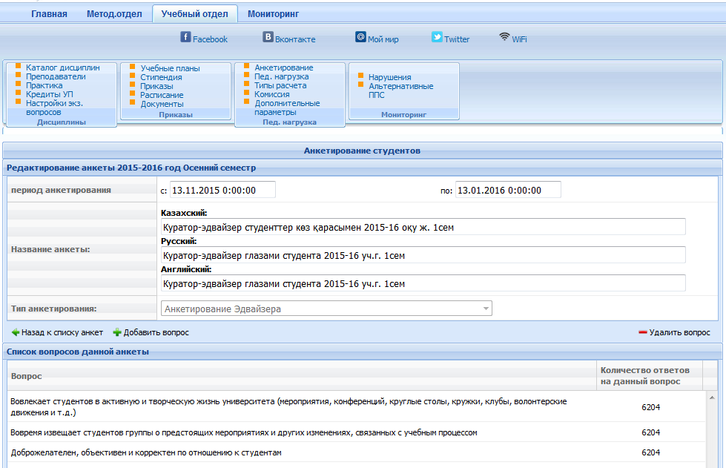
Рисунок 3.11.8 – Список анкет

- на экране появится форма (рис.3.11.9), в которой нужно задать период анкетирования, с помощью календаря, ввести название анкеты на трех языках и выбрать тип анкетирования;
- после заполнения формы, активизировать команду Сохранить.

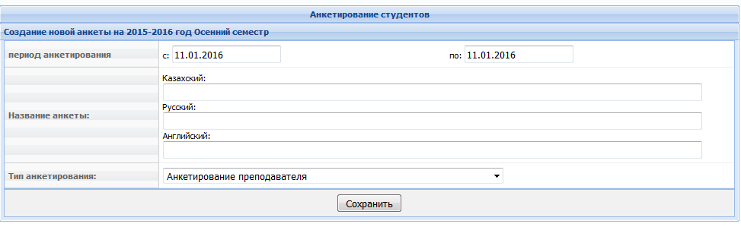
Рисунок 3.11.9 – Создание новой анкеты

Для добавления вопросов анкетирования, необходимо выполнить следующие действия:
- выделить анкету;
- выбрать команду Добавить вопрос. На экране появится форма для заполнения (рис.3.11.10);
- введите текст вопроса на 3 языках;
- выберите тип ответа;
- выберите группу вопросов;
- активизируйте команду Сохранить.

Внимание! На каждый семестр нужно создавать новую анкету с новыми датами!

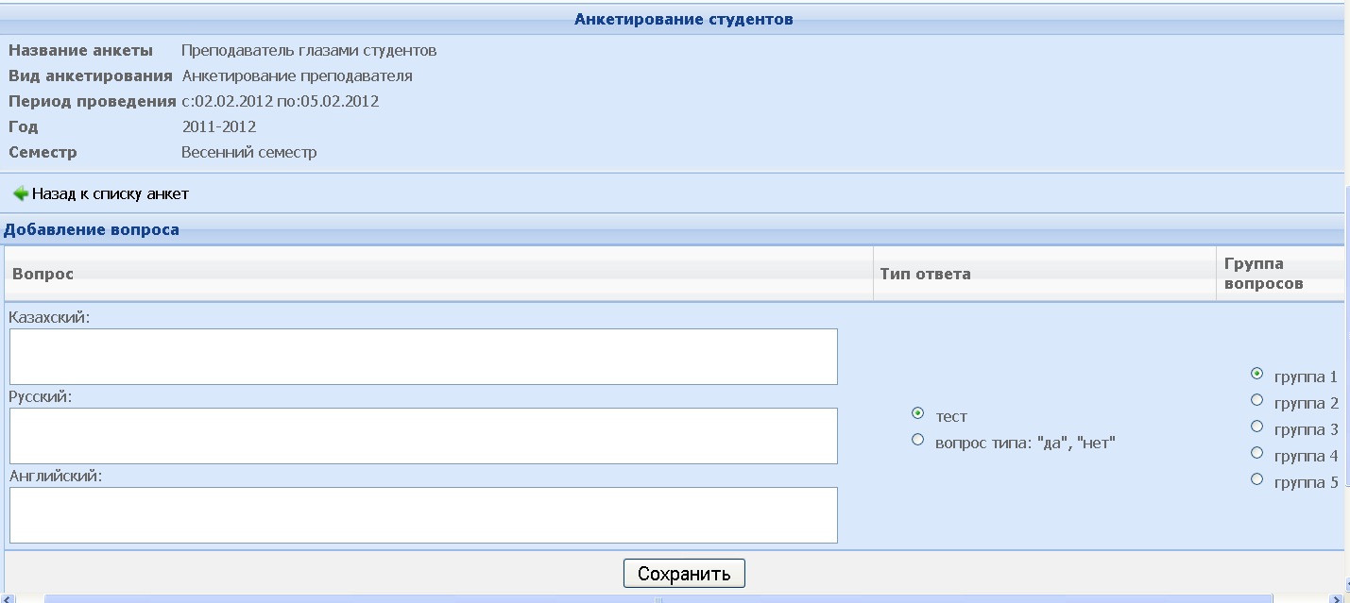
Рисунок 3.11.10 – Добавление вопроса

После сохранения вопроса, на экране появится шаблон для ввода следующего вопроса.
Для редактирования уже введенных вопросов используйте команду Редактировать анкету. Вы можете отредактировать период анкетирования, и вопросы анкетирования. Если на вопросы уже был дан ответ в процессе анкетирования, то редактирование вопросов будет недоступно.

Стипендия
Для получения списка приказов на стипендию необходимо выбрать факультет, специальность, ступень обучения, академический семестр, по результатам которого начисляется стипендия и т. д.
Из списка приказов видно, что в графе «Подписан?» стоят знаки «+» и «-», которые показывают состояние приказа. «+», когда приказ обработан, «-» приказ не обработан, находится в активном состоянии. Если приказ подписан руководством, ответственные лица учебного отдела проверяют его и подписывают в системе (кнопка Подписать приказ). Тогда в графе «Подписан?» значок «-» меняется на «+». Далее методисты факультетов обрабатывают приказ. После этого статус приказа меняется с «Актив» на статус «Обработан» (рис. 3.11.11).

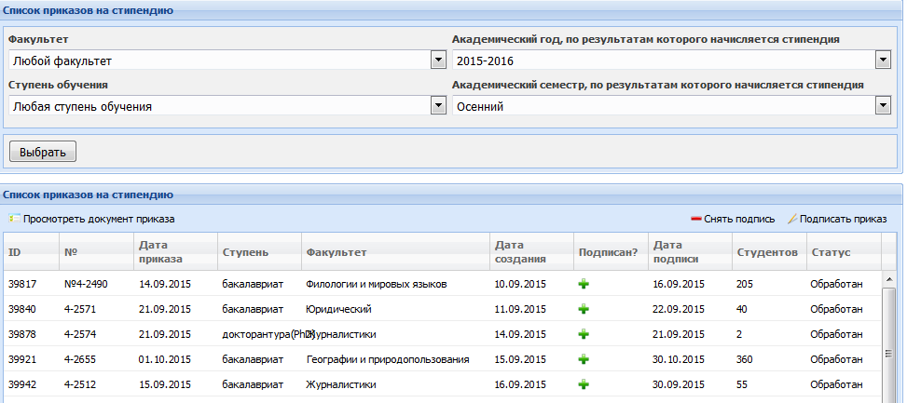
Рисунок 3.11.11 – Список приказов на стипендию

Для просмотра текста приказа нужно выделить необходимый приказ в списке и выбрать команду Просмотреть документ приказа (рис. 3.11.12).

Рисунок 3.11.12 – Документ приказа на стипендию

Приказы
Для поиска приказа необходимо выполнить следующие действия:
- выбрать тип приказа: приказ о переводе на следующий год обучения или приказ о выпуске (рис. 3.11.13);
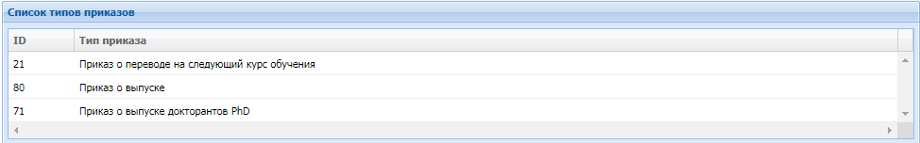

Рисунок 3.11.13 - Список типов приказов

- установить ограничения на список приказов;
- выполнить команду Выбрать. В нижней части окна появится список приказов, которые соответствуют заданным ограничениям (рис. 3.11.14). Также можно сделать Расширенный поиск приказов с учетом дат создания, обработки или номера приказа, Расширенный поиск приказов с учетом данных студента, входящего в него.

С помощью команд, присутствующих на данной странице, можно Просмотреть документ, Подписать, Просмотреть приложения (транскрипты на 3 языках), а также Скачать документ и Снять подпись.

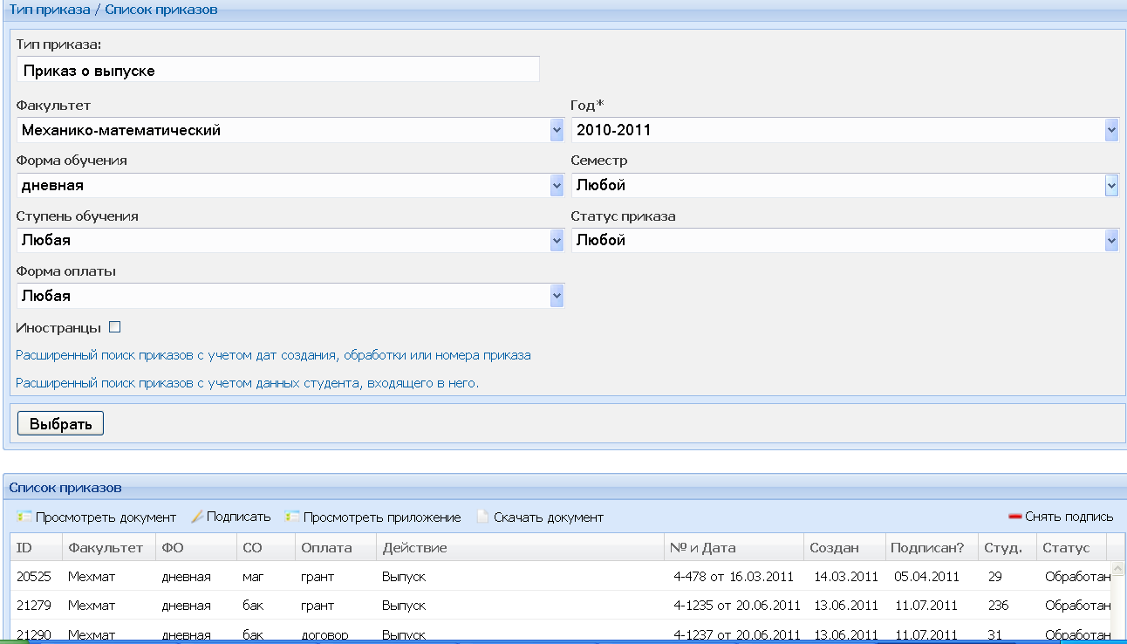
Рисунок 3.11.14 - Список найденных приказов

Приказы создаются методистами факультетов и проверяются специалистами отдела по работе со студентами и специалистами учебного отдела. После проверки приказы подписываются и обрабатываются. Порядок подписания приказов описан выше, в разделе Стипендия.

Расписание
Для открытия доступа редактирования расписания необходимо поставить галочку в окошко около того факультета, которому открывается доступ (рис. 3.11.15). После проставления галочки активизируются поля даты создания и даты закрытия расписания. Сотрудник учебного отдела изменяет дату закрытия расписания, чтобы диспетчеры расписания получили доступ к его редактированию.

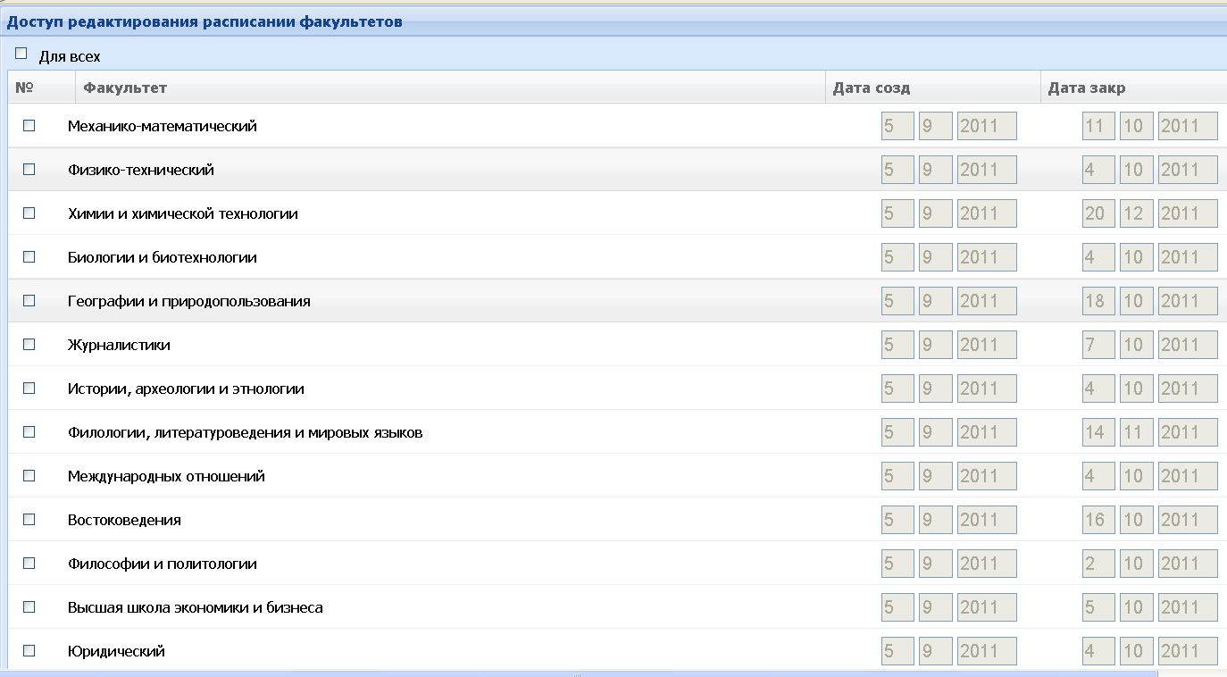
Рисунок 3.11.15 – Страница редактирования календаря расписания

Документы. См. модуль «Студенческий отдел».
Типы расчета.
Для добавления типа расчета выполните следующие действия:
- выберите команду Добавить (рис.3.11.16). На экране появится форма для добавления;
Рисунок 3.11.16 - Типы расчета

- заполните поля Название типа расчета, нажмите на кнопку (рис.3.11.17);
Рисунок 3.11.17 – Добавление тип расчета.

- В появившемся окне заполните поля выбрав нужные пункты из выпадающего списка. Потом нажмите Добавить. Для выхода без сохранении нажмите Esc. (рис.3.11.18)

Рисунок 3.11.18 – Добавление тип расчета.

- В нижнем окне появится новая строка (рис.3.11.18). Заполните поля Формула и Интервалы для определения количество групп появившегося строки. Для заполнения Формулы пользуйтесь краткими обозначениями (рис.3.11.19). Для заполнения интервалов нажмите на него. В появившемся окне добавьте значения затем нажмите на кнопку ок (рис.3.11.20).

Рисунок 3.11.18 – Ввод данных для расчета.

Рисунок 3.11.19 – Обазначения для формулы

Рисунок 3.11.20 – Интервалы для определения количество груп

- активизируйте команду Добавить.

Для редактирования типа расчетов, выделите тип расчета, щелкнув на него мышью, и выберите команду Редактировать тип расчета (рис.3.11.21). После редактирования, активизируйте команду Сохранить.
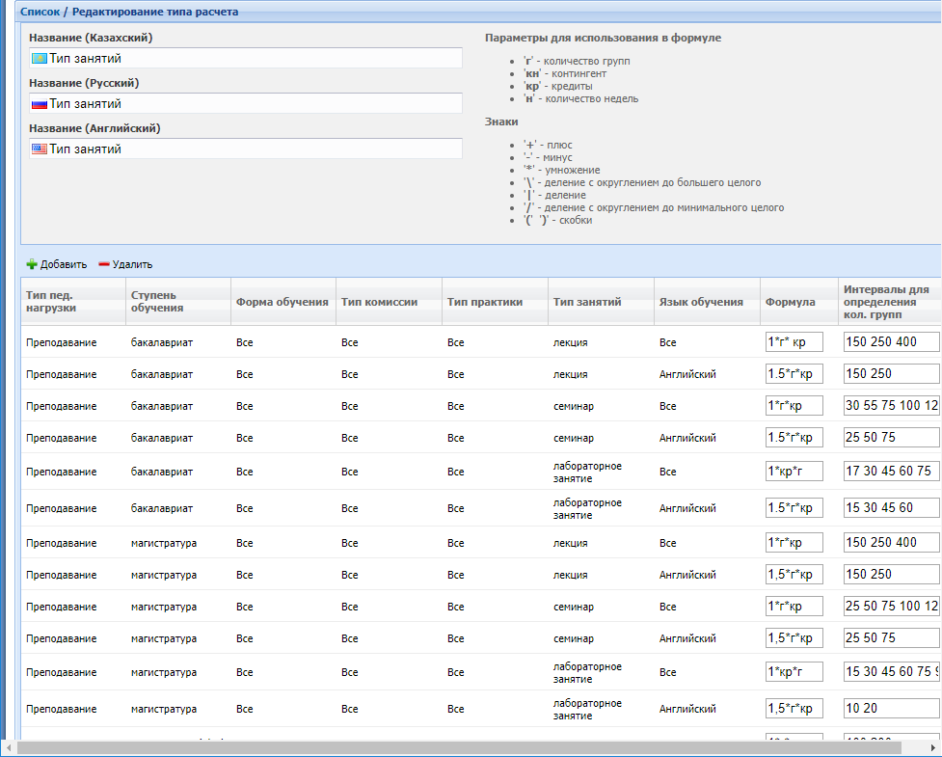
Рисунок 3.11.21 – Редактирование типа расчета

Для привязки типа расчета к типу контроля, необходимо выполнить следующие действия:
- выделите тот тип расчета, к которому будет осуществляться привязка (щелкнув один раз мышью). В данном примере, выделен Тип занятий (она закрашена цветом);

Рисунок 3.11.22 – Типы расчетов

- выберите команду Привязать. На экране появится форма Тип контроля (рис.3.11.21). Форма содержит все типы контроля, которые существуют в университете, на данный момент;
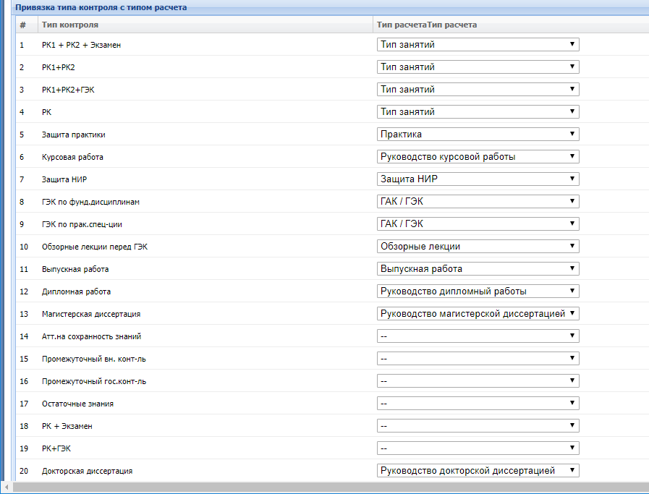
Рисунок 3.11.21 – Привязка типа контроля с типом привязки

- для привязки к контролю расчета, выберите около нужного контроля тот тип расчета, который привязываете. После редактирования, активизируйте команду Сохранить.

Комиссия.
Для поиска уже существующей комиссии государственного экзамена, выберите факультет и активизируйте команду Выбор. На экране появится список комиссий, созданных на данном факультете (рис. 3.11.22).
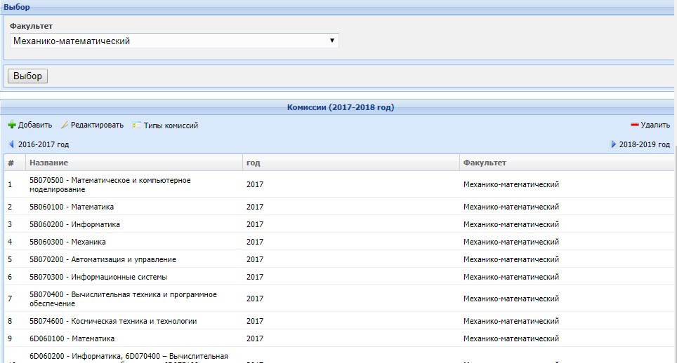
Рисунок 3.11.22 – Список комиссий

Для создания новой комиссии выберите команду Добавить.
На экране появится форма для создания комиссии (рис.3.11.23). Введите название комиссии на 3-х языках (обычно это шифр и название специальности), выберите год обучения и факультет. Активизируйте команду Добавить.

Рисунок 3.11.23 - Форма для создания комиссии.

Следующий шаг – назначение членов комиссии и председателя. Для добавления комиссии нажмите . В появившемся окне укажите факультет, кафедру, преподавателя и типа комиссии. Нажмите на Выбор. Для редактирование выделите комиссию и выберите команду Редактировать. (Рис.3.11.24). После добавления всех комиссии не забудьте Сохранить.

Рисунок 3.11.24 – Форма для создания комиссии

Педагогическая нагрузка.
Для просмотра и сформирования список пед.нагрузок и их редактирование выберите функцию Пед.нагрузка в модуле Учебный отдел. На экране появится окно для выбора пед.нагрузки (рис. 3.11.27). Обязательно нужно выбрать факультет и нажать на кнопку Выбор. В нижней части экрана появится список уже сформированных пед.нагрузок. В этом окне можно утвердить, отменить утверждения, печатать или удалить выбрав нужную пед.нагрузку и перейти в другие года обучения.

Рисунок 3.11.27 – Окно для выбора пед.нагрузки

Для редактирования два раза щелкните на пед.нагрузку. В окне Редактирование пед.нагрузки можно (рис. 3.11.28):
- Сортировать нагрузки по преподам, курсам, дисциплинам и т.п.
- Посмотреть нагрузки за преподавание, за проверку писменных работ, за работу комиссии в ГАК/ГЭК, за эдвайзерство и остальные нагрузки.
- Изменить тип расчета, кол-во групп, формулу неутвержденных нагрузок.. При редактировании любого из полей, в конце редактируемой позиции появится знак «дискета», что означает Сохранить и знак «минус», что означает Удаления. Нажмите на дискету, если хотите сохранить сделанные изменения.
- Добавить нагрузку. Для добавление нагрузки введите название дисциплины на трех языках, количество студентов, выберите препода из выпадающего списка и обезятельно введите формулу расчета нагрузки. После заполнение всех полей нажмите на кнопку добавить.

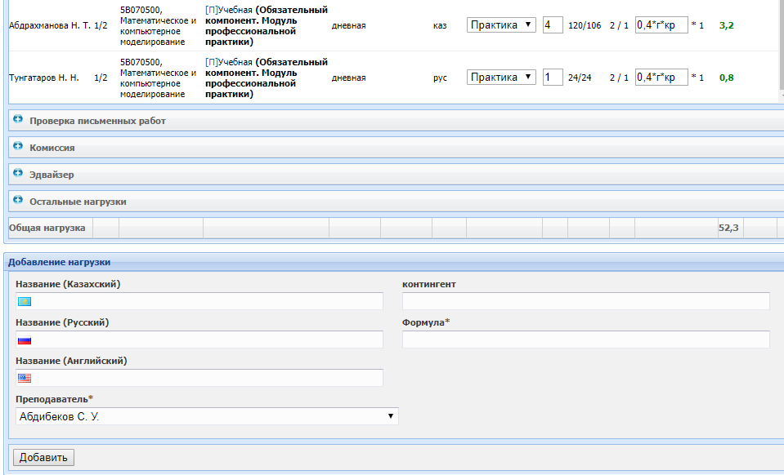
Рисунок 3.11.28 – Редактирование пед.нагрузки.

Для создания нового расчета, выберите факультет, курс, ступень обучения и кафедру для которого собираетесь расчитать пед.нагрузку. Щелкните на кнопку Выбор. Потом выберите команду Расчет пед.нагрузки. Автоматический сформируется пед.нагрузка данной кафедры данного курса. Если пед.нагрузка для какой-либо кафедры уже создана, то для нового расчета нужно удалить предыдущий расчет. Для этого нужно выделить расчет и выбрать команду Удалить.

Параметры
В параметрах пед. нагрузки можно ввести формулы за Руководсто зав. кафедрой, эдвайзерство и для руководителей дипломных работ по ступеням обучения. Система будет выводить значения нагрузки дипломных работ из карточки студента. Например, если у преподавателя 2 выпускников, методист в учебном плане либо на карточке студентов привязывает выпускника к преподавателю, а это в свою очередь будет попадать в нагрузку преподавателя.

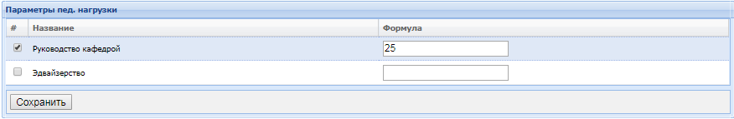
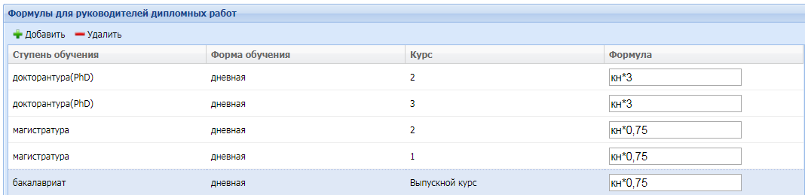
Рисунок 3.11.29. – Параметры пед.нагрузки

Нарушения
Для добавления нарушений преподавателей, необходимо выполнить следующие действия:
- выбрать функцию Нарушения;
- в окне Список преподавателей выбрать факультет/кафедру/фамилию и нажать на кнопку Поиск преподавателя, либо из списка преподавателей выбрать нужного преподавателя и активизировать команду Редактировать (рис.3.11.30);

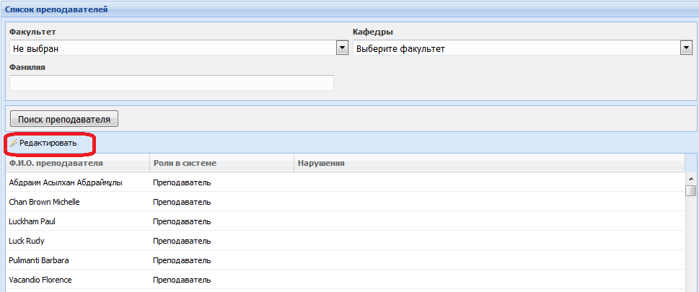
Рисунок 3.11.30- Список преподавателей.

- На экране появится диалоговое окно для ввода нарушения, далее выбрать «тип нарушения», «дата нарушения» и ввести комментарии затем нажать кнопку Добавить
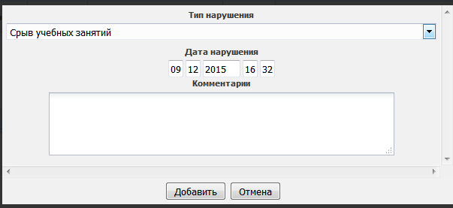

Рисунок 3.11.31 – Окно добавления нарушений преподавателя.

На экране появится диалоговое окно для ввода нарушения, далее выбрать «тип нарушения», «дата нарушения» и ввести комментарии затем нажать кнопку
Рисунок 3.11.32 – список нарушений

Все добавленные записи о нарушениях появятся у преподавателя на странице.

Рисунок 3.11.33 – вкладка преподавателя

Для выдачи отчета во вкладке «Мониторинг» выбрать ссылку «Отчеты», на экране появится список отчетов в блоке «Учебный процесс» - «Повторное обучение» - Отчет по нарушениям. Далее надо выделить отчет, дважды нажать кнопкой мыши или нажать на кнопку . На экране появится окно выборки даты на какой период надо создать отчет и факультет, затем нажать на кнопку «Сформировать отчет», появится диалоговое окно открыть или сохранить файл (рис.3.11.34).

Рисунок 3.11.34- отчет по нарушениям

Настройка доступа к генерации билетов
Для настройки доступа к генерации билетов, необходимо выполнить следующие действия:
- выбрать функцию Настройка доступа к генерации билетов. На экране появится список факультетов (рис.3.11.35);
- указать тип доступа: всегда открыто/всегда закрыто/указать время. Если будет выбран тип доступа Указать время, откроются дополнительные поля для ввода времени открытия и закрытия доступа.

Рисунок 3.11.35 – Настройка доступа к генерации билетов

Модуль «Куратор - эдвайзер»
Модуль Эдвайзер предназначен для работы эдвайзеров со студентами.
Бизнес-процесс Куратор-Эдвайзер направлен на достижение следующих целей:
- назначение каждому студенту куратора, который будет выполнять функции консультанта по академическим вопросам, оказывать содействие студенту в выборе образовательной траектории и в освоении образовательной программы в период всего обучения.
Субъекты (Пользователи): кураторы-эдвайзеры.
Объекты: личные данные студентов, журнал посещения студентов, ИУП студентов.
Роли:
Офис регистратор факультета назначает в системе «UNIVER» сотрудника факультета, как правило, преподавателя, на роль эдвайзера. Прикрепляет группу студентов к эдвайзеру. В результате этих действий эдвайзер может увидеть своих студентов и личные данные студентов.
Функционал модуля Куратор-эдвайзер представлен множеством функций, которые определены в такие блоки как: эдвайзер, воспитательная часть (рис. 3.12.1):
- мои студенты – функция позволяет сбрасывать студентам пароль, просматривать личные данные студентов, журнал посещений, транскрипт, индивидуальный учебный план студентов.
- родители моих студентов – функция позволяет просматривать сведения о родителях студентов и сбрасывать родителям пароль;
- анкетирование – функция позволяет просматривать статистику анкетирования студентов;
- эдвайзерские часы – функция позволяет просматривать эдвайзерские часы;
- фотографии студентов / для карточек – функция позволяет закрывать или открывать студентам доступ для загрузки фотографии;
- университетские мероприятия – функция позволяет эдвайзерам просматривать университетские мероприятия;
- кураторские мероприятия – функция позволяет добавлять куратору новые мероприятия и просматривать мероприятия других кураторов.

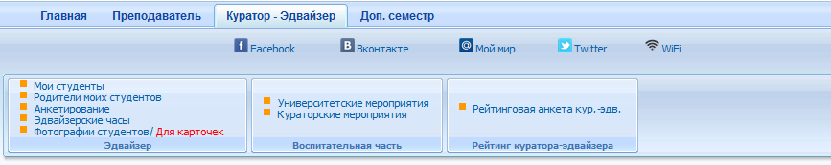
Рисунок 3.12.1 - Модуль «Куратор - Эдвайзер»

Мои студенты
Для просмотра списка студентов, необходимо выбрать функцию Мои студенты. В окне появится список студентов, закрепленных за эдвайзером. Каждый эдвайзер видит только своих студентов (рис. 3.12.2). Эдвайзер может видеть на экране логин студента и временный пароль, если студент еще не изменил его. Если пароль был изменен, то будет выходить сообщение «студент уже сменил пароль». Новый пароль студента эдвайзер видеть не может, поэтому в том случае, когда студент забывает пароль, эдвайзер должен Сбросить старый пароль и сообщить студенту временный пароль.

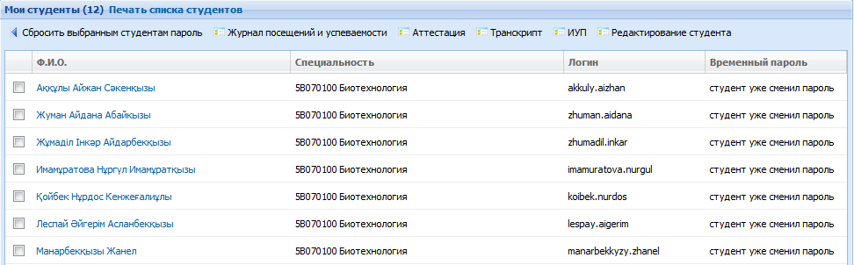
Рисунок 3.12.2 – Список студентов

Для просмотра анкетных данных студента необходимо нажать на фамилию студента, которая выделена голубым цветом.
На странице Мои студенты на панели инструментов размещен функционал, необходимый для работы эдвайзеров, который позволяет сбросить выбранным студентам пароль, просмотреть журнал посещений и успеваемости студентов, просмотреть транскрипт, индивидуальный учебный план, а также позволяет редактировать личные данные студента (рис. 3.12.3).
Для работы с текущим функционалом, необходимо выполнить следующие действия:
- выбрать студента (студентов), поставив в окошечке слева от студента галочку;
- выбрать на панели инструментов необходимую функцию (рис. 3.12.3).
Для сброса пароля студентам, необходимо выполнить следующие действия:
- выбрать студента (студентов), поставив в окошечке слева от студента галочку;
- выполнить команду Сбросить выбранным студентам пароль. Полученный временный пароль для входа в систему «UNIVER» студент должен изменить сразу при входе в систему.
Эдвайзер имеет возможность просмотра журнала посещений и успеваемости студента, который заполняется преподавателями (рис. 3.12.3), аттестацию, транскрипта, индивидуального учебного плана студента по обязательным и элективным дисциплинам (рис. 3.12.5).
Рисунок 3.12.3 - Журнал посещений и успеваемости

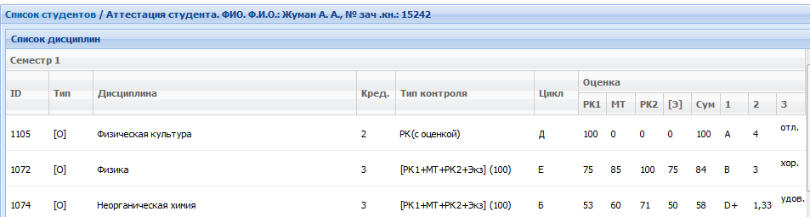
Рисунок 3.12.4 – Аттестация по студентам

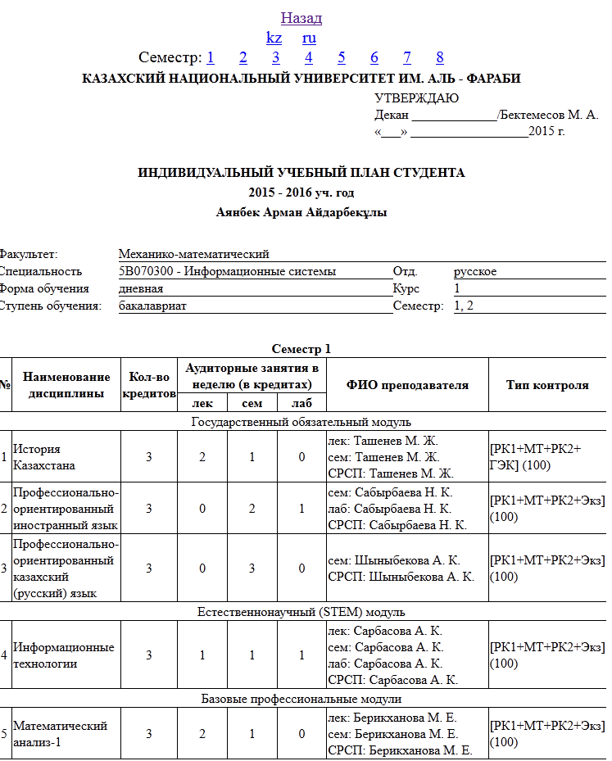
Рисунок 3.12.5- Индивидуальный учебный план студента

Для корректировки данных студента необходимо отметить студента галочкой, выбрать команду Редактировать студента. Откроется окно для корректировки личных сведений студента. После внесения изменений нужно нажать на кнопку Сохранить.

Родители моих студентов
Для формирования логинов и паролей необходимо выполнить следующие действия:
- выбрать функцию Родители моих студентов;
- на экране появится список студентов, закрепленных за эдвайзером. На панели инструментов размещен функционал, который дает эдвайзерам возможность создания и отправки логинов и паролей родителям студентов, а также удаление не нужных логинов и паролей (рис. 3.12.6);
- выбрать студента, чьим родителям нужен пароль для входа в систему, отметив их галочкой;
- выбрать команду Создать логины.
Если родители забудут пароль, они должны обратиться к эдвайзеру, который предоставит им новый временный пароль.
Эдвайзер может удалить логины, выбрав функцию Удалить выбранные логины. Для этого нужно выделить строку для удаления и активизировать команду Удалить выбранные логины.

Рисунок 3.12.6 - Страница «Родители моих студентов».

Анкетирование
Для контроля за заполнением анкет нужно выбрать функцию Анкетирование. В окне появится список анкет (рис.3.12.7).

Рисунок 3.12.7 – Список анкет

Для просмотра количественной статистики по студентам необходимо двойным щелчком мыши открыть анкету. На экране появится список студентов и статистика заполненных анкет по каждому студенту (рис. 3.12.8). «+» будет означать, что студент ответил на вопросы текущей анкеты, а «-» означает, что студент не ответил на вопросы анкеты.

Рисунок 3.12.8 - Список анкетируемых студентов

Для просмотра списка заполненных анкет студентом, нужно дважды щелкнуть мышью в поле ФИО студента. На экране появится список анкет, заполненных студентом (рис.3.12.9).

Рисунок 3.12.9 - Список заполненных анкет студентом

Фотографии студентов
Для просмотра фотографий студентов необходимо выбрать функцию Фото студентов. На экране появится список требований к размещаемым фотографиям, ниже список студентов с фото. На панели инструментов размещен функционал, который дает возможность эдвайзерам оценить фото, предоставлять или ограничивать права для размещения фото.
Если загруженная фотография соответствует всем требованиям, эдвайзер одобряет фотографию, выбрав функцию Действительное фото, в противном случае, эдвайзер выбирает команду Недействительное фото.
Если требуется сменить (загрузить) фото, эдвайзер предоставляет права студенту на смену (загрузку), выбрав нужного студента и выполнив команду Дать право сменить фото. В колонке Возможность загрузки фото появится «+».
Для закрытия прав на смену (загрузку) фото, эдвайзер выбирает студента и выполняет команду Забрать право сменить фото. В колонке Возможность загрузки фото появится «-» (рис. 3.12.10).

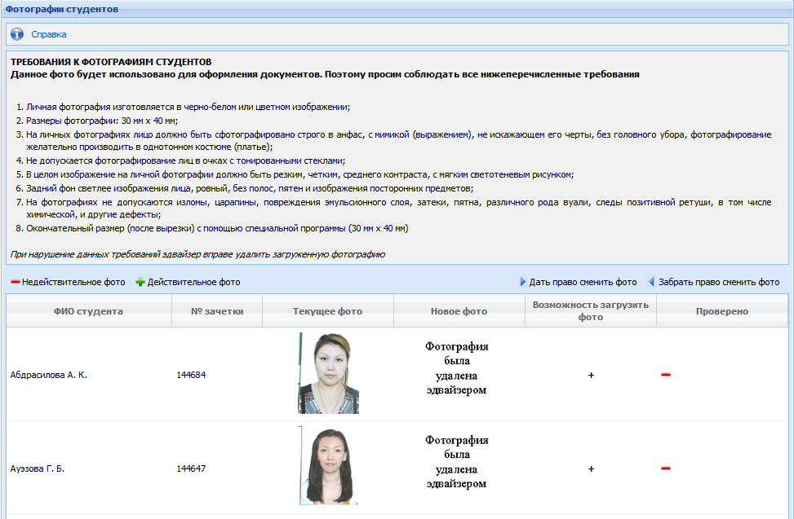
Рисунок 3.12.10 - Окно «Фотографии студентов»

Для карточек
Для подтверждения фотографии студентов необходимо выполнить следующие действия:
- выбрать функцию Для карточек;
- в открывшемся окне появится список студентов.
- выбрать студентов, проставляя галочки около фамилии;
- выбрать команду Создать (рис.3.12.11).

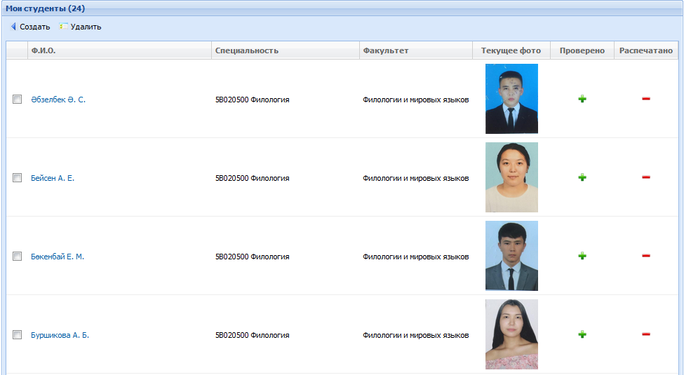

Рисунок 3.12.11 – Подтверждение фотографии студентов

- после нажатия команды, выходит окно подтверждения. Нажмите кнопку ОК.

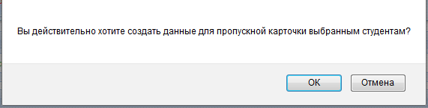

Внимание! После подтверждения, фотографию изменить нельзя!!!! Если у Куратора-Эдвайзера нет списка студентов, обращайтесь к офис регистратору!!!!

Университетские мероприятия.
Университетские мероприятия заполняются сотрудниками Воспитательного отдела и доступны остальным сотрудникам университета только для просмотра. Для поиска мероприятия, выберите ограничения в окне Поиск мероприятия и активизируйте команду Поиск (рис.3.12.12). На экране появится список мероприятий, соответствующих заданным параметрам поиска. Если задать тип мероприятия Факультетский, то появится список факультетов, в котором нужно выбрать факультет.
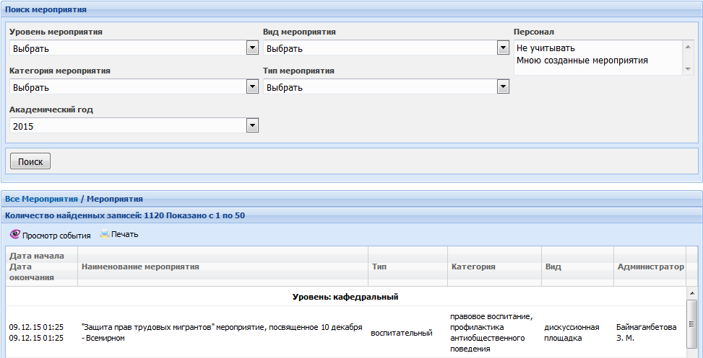
Рисунок 3.12.12 – Поиск мероприятия.

Куратору – эдвайзеру доступна функция добавления своих студентов из журнала в список награжденных студентов.
Для добавления награжденных студентов, выполните следующие действия:
- выберите ограничения для поиска мероприятия и нажмите на кнопку Поиск;
- дважды щелкните мышью на наименование мероприятия. На экране появится список студентов (рис.3.12.13);
- выберите в колонке Награда место, которое занял студент и нажмите на кнопку Сохранить. Студент появится в списке награжденных студентов ;

Рисунок 3.12.13 – Журнал мероприятия.

- нажмите на кнопку Сохранить, если список верный. Если нужно удалить студента из списка, поставьте галочку в колонку Удалить и активизируйте команду Сохранить (Рис. 3.12.14).
Рисунок 3.12.14 – Список награжденных студентов.

Кураторские мероприятия.
После выбора функции Кураторские мероприятия, на экране появится список мероприятий. Для того,чтобы увидеть свои мероприятия, нажмите на ссылку Мною созданные мероприятия (рис.3.12.15). Мероприятия на экране высвечиваются по годам. Нажимайте на стрелку около года, для перелистывания страницы.

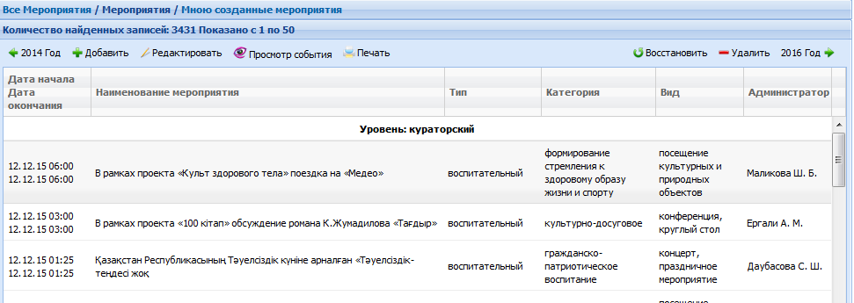
Рисунок 3.12.15– Список кураторских мероприятий.

Для добавления нового мероприятия, выполните следующие действия:
- выберите команду Добавить;
- на экране появится окно для заполнения информации о мероприятии (рис.3.12.16);
- введите наименование мероприятия, заполните основные параметры мероприятия;
- выберите дату начала мероприятия;

Внимание! Доступны будут числа только предыдущей недели и текущей недели.

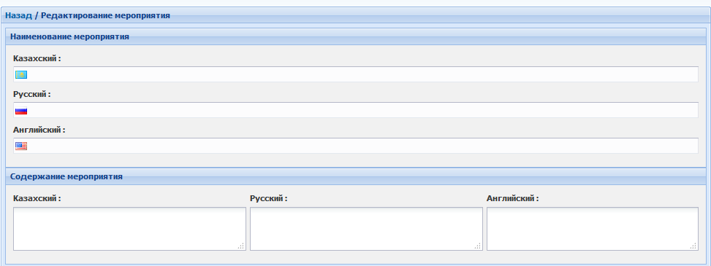
Рисунок3.12.16 – Добавление мероприятия.

- выберите факультет из списка и нажмите на кнопку Добавить факультет (рис.3.12.17). Появится список кафедр выбранного факультета;
- выберите кафедру из списка и нажмите на кнопку Добавить;
- в таблице Ответственные за мероприятия, будет выходить фамилия того сотрудника, который вводит мероприятие;
- активизируйте команду Сохранить.
Если факультет был выбран неверно, то программа не выполнит сохранение карточки. Удалите факультет при помощи команды Удалить и выберите свой факультет и кафедру.
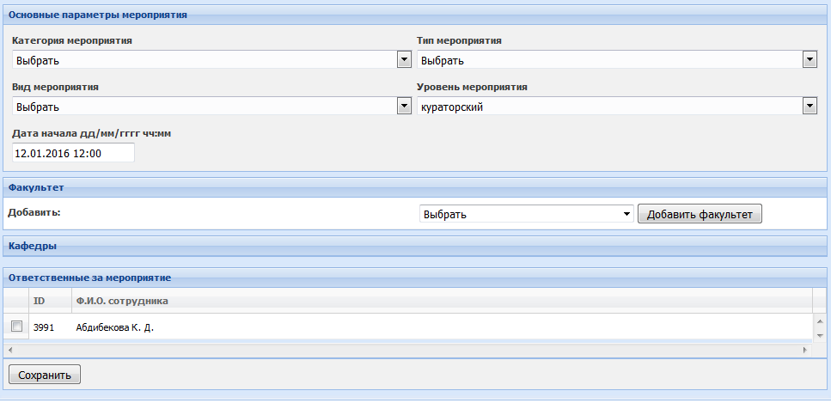
Рисунок 3.12.17 – Добавление мероприятия.

Для редактирования мероприятия, выделите мероприятие в списке и выберите команду Редактировать. Для удаления проделайте те же действия.

Модуль «Преподаватель»
Модуль «Преподаватель» предназначен для заполнения журнала посещений студентов, ввода результатов контролей в ведомости для последовательной организации учебного процесса.
Бизнес-процесс Преподаватель направлен на достижение следующих целей:
- организация работы преподавателя: возможность заполнять журнал посещений,сохранять ведомости РК, вводить результаты экзаменов, загружать УМКД и экзаменационные вопросы.
Субъекты (Пользователи): преподаватели.
Объекты: журнал посещений студентов, ведомости студентов, УМКД.
Роли:
Сотрудник офис регистратора прикрепляет студентов к преподавателю, формирует ведомости. Преподаватель заполняет журнал посещений, проставляет экзаменационные баллы студентам.
Функционал модуля Преподаватель представлен множеством функций, которые определены в следующие блоки: преподаватель, файлы преподавателя, рейтинг, инструкции (рис 3.13.1):
- УМКД – функция предназначена для загрузки УМКД преподавателями, для дальнейшего использования загруженных материалов студентами;
- журнал посещений – функция предназначена для заполения преподавателями журнала посещений;
- аттестация – функция предназначена для сохранения ведомостей РК1, ведомости Midterm, РК2 и проставления преподавателями результатов экзаменов;
- расписание – функция предназначена для просмотра преподавателями расписания занятий;
- расписание экзаменов – функция предназначена для просмотра преподавателями расписания экзаменов;
- мои файлы – эта функция позволяет преподавателям просмотреть загруженные файлы УМКД и удалить ненужные;
- вопросник – функция предназначена для ввода преподавателями экзаменационных вопросов по дисциплине;
- мои кружки – функция предназначена для просмотра преподавателем своих кружков;
- дистанционные курсы – функция предназначена для студентов заочного отделения и студентов, находящихся в заграничной командировке, для прохождения учебного курса дистанционно;
- комплекты тестовых заданий – функция предназначена для ввода тестовых заданий экзаменационных вопросов;
- тесты – функция предназначена для создания тестов и просмотров результатов тестирования;
- ввод анкеты ППС – функция позволяет преподавателю вводить значения в рейтинговую анкету ППС;
- анкета индикативного плана – функция позволяет заполнять анкету Индикативного плана.
- практика – функция позволяет проверить журнал, заполнить сведения о практике, проставлять отметку о проверке, заполнять заключение по практике
- нарушения – функция позволяет просмотреть свои нарушения
- свои работы на антиплагиат – функция позволяет преподавателю проверять свои работы на плагиат.
- выпускники на антиплагиат – функция позволяет просмотреть, добавить в базу дипломные работы своих выпускников.
- руководство пользователя по системе «Наука» (Science.kaznu.kz) – эта функция позволяет просматривать и распечатывать Инструкция по использованию информационной системы системе «Наука».
- Переход в систему «Наука» - функция позволяет автоматический переход к системе Science.kaznu.kz.

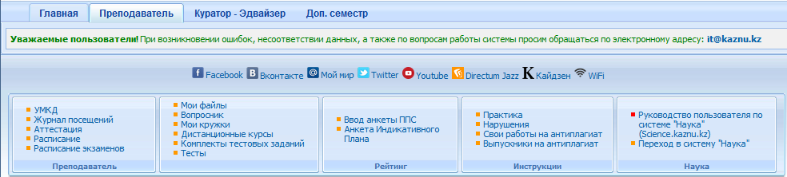
Рисунок 3.13.1 – Модуль «Преподаватель»

УМКД
Для загрузки УМКД нужно выбрать функцию УМКД. На экране появится список дисциплин преподавателя, которые он ведет в текущем учебном году, в данном семестре (рис. 3.13.2).

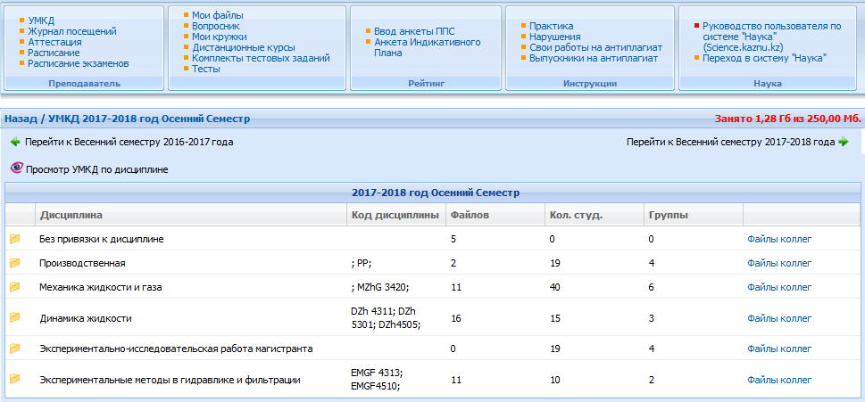

Рисунок 3.13.2– Список дисциплин преподавателя

Дважды щелкаем на название дисциплины. Файлы в программе группируются по типам. Сотрудники методического отдела определяют, сколько файлов и какого типа можно загрузить в программу. На рисунке 3.13.3 мы видим, что силлабус хотя бы один должен быть обязательно загружен, а файлов лабораторная и лекция может быть загружено в любом количестве.

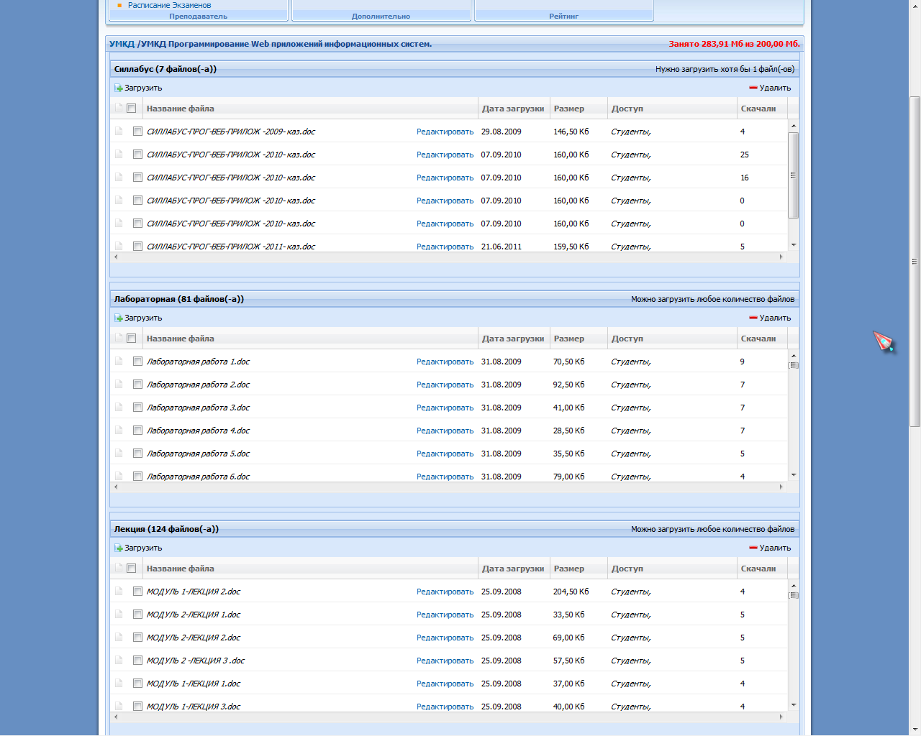

Рисунок 3.13.3 – Загрузка файлов УМКД

Возможны также следующие варианты:
«Нужно загрузить файлы» – необходимо (обязательно) загрузить любое количество файлов.
«Нужно загрузить хотя бы N файлов» - необходимо (обязательно) загрузить минимум N файлов.
«Нужно загрузить от N до M файлов» - необходимо (обязательно) загрузить от N до M файлов.
«Можно загрузить от N до M файлов» - можно (но не обязательно) загрузить от N до M файлов.
«Можно загрузить любое количество файлов» - можно (но не обязательно) загрузить любое количество файлов.
«Нет доступа на загрузку» - не нужно загружать файлы (эта таблица появится только в том случае, если по дисциплине есть УМКД того типа, который не нужно было загружать).
В левом углу таблицы выбираем кнопку Загрузить. Появляется следующее окно (рис. 3.13.4):
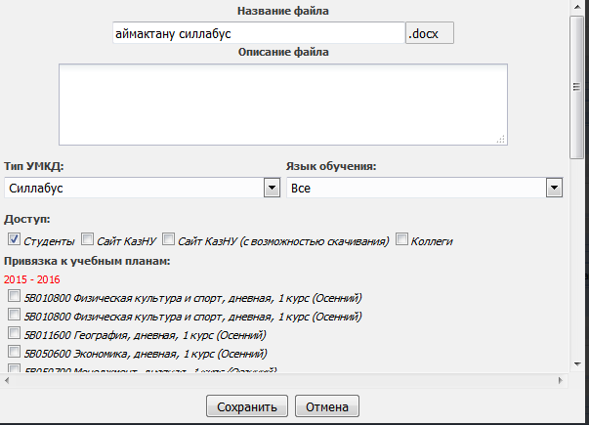

Рисунок 3.13.4 – Окно загрузки УМКД.

Первое поле – поле для загрузки файла. Здесь также есть пояснения о том, какие файлы можно загружать для данного типа УМКД. Это – строгое ограничение. Файлы других типов нельзя загружать. При нажатии на кнопку Обзор, необходимо выбрать загружаемый файл. После выбора файла в поле Название появится название файла. Это название – заголовок файла, который будет виден студентам и контролирующим органам. Его можно изменить.
Ниже вводится описание файла. Это – необязательное поле. Но лучше внести краткое описание файла для удобства студентов.
Ниже можно выбрать тип УМКД (рис. 3.13.5) для загружаемого файла и язык обучения, на котором обучаются студенты, имеющие доступ к файлу.

Рисунок 3.13.5 – Выбор типа УМКД и языка обучения

Далее размещены переключатели для управления доступом к файлу (рис. 3.13.6).

Рисунок 3.13.6 – Управление доступом

Студенты – файл будет доступен студентам, у которых преподаватель ведет дисциплину, с учетом языка обучения и выбранных учебных планов.
Сайт КазНУ – название и описание файла будет отображено на личной странице преподавателя на сайте КазНУ им. аль-Фараби.
Сайт КазНУ (с возможностью скачивания) – название и описание файла будет отображено на личной странице преподавателя на сайте КазНУ им. аль-Фараби, а также можно будет скачать файл.
Коллеги – коллеги преподавателя (с которыми он ведет данную дисциплину, смогут скачать этот файл).
Далее нужно выбрать учебные планы преподавателей, студенты которых смогут просматривать данный файл (рис. 3.13.7). Для этого нужно поставить галочки в нужные окошки.

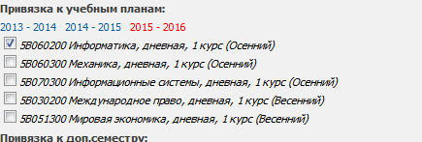
Рисунок 3.13.7 – Выбор учебных планов.

После заполнения всех полей нужно нажать на кнопку Загрузить. Если загрузка прошла успешно, то появится следующее сообщение: файл успешно загружен.
В противном случае появится сообщение о допущенных ошибках.
Чтобы удалить файлы достаточно отметить необходимые элементы и выбрать команду Удалить (рис. 3.13.8).

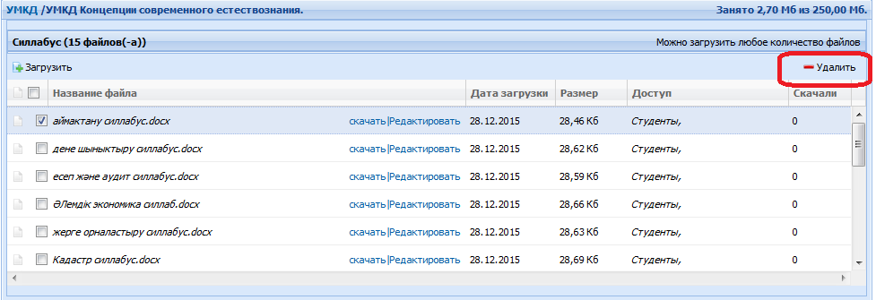
Рисунок 3.13.8 – Удаление файлов УМКД

Для скачивания файла необходимо дважды щелкнуть мышью на строке с названием файла.
При нажатии на ссылку Редактировать можно изменить название, описание, тип и уровни доступа ранее загруженного файла.
Для поиска и удаления старых файлов существует дополнительная форма. Выбираем функцию Мои файлы. Открывается список файлов (рис. 3.13.9).
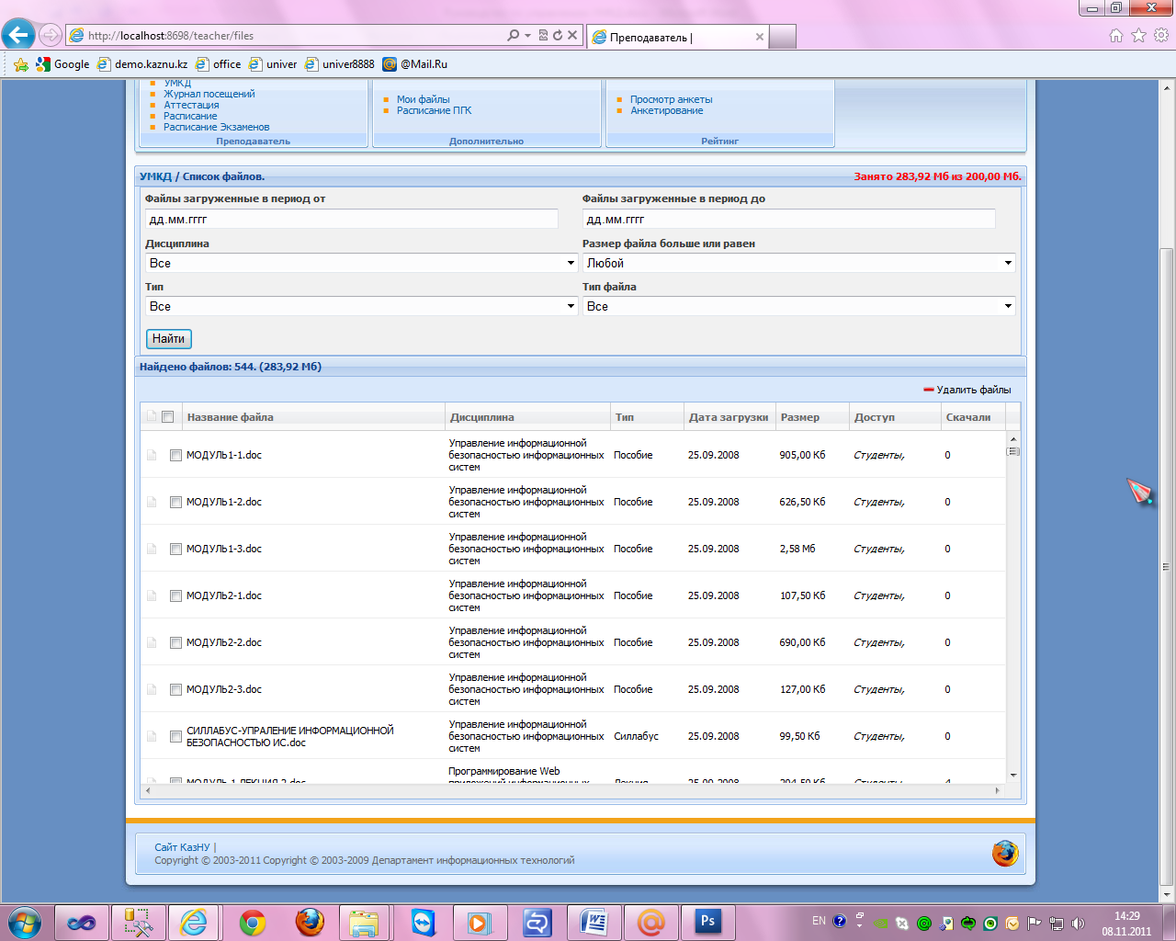

Рисунок 3.13.9 – Список файлов

Поиск файлов можно осуществить, используя следующие поля: дата загрузки, дисциплина, тип УМКД, размер файла (минимум), тип файла (формат). Здесь также можно удалить ненужные файлы.

Журнал посещений
Для заполнения журнала посещений необходимо выбрать функцию Журнал посещений. На экране появится список дисциплин, привязанных к данному преподавателю и список специальностей по отделениям. Для открытия журнала нужно дважды щелкнуть на нужной позиции. На экране появится список студентов и даты для проставления баллов (рис. 3.13.10).
Рисунок 3.13.10 - Журнал посещений

После проставления баллов в журнал посещения необходимо нажать на кнопку Сохранить. Все баллы, выставленные преподавателем в журнале посещения, будут суммироваться программой и выходить в ведомостях по РК.

Аттестация
Для того, чтобы сохранить ведомость рубежного контроля и проставить результаты экзаменов, необходимо выбрать функцию Аттестация. На экране появится список ведомостей. Каждая ведомость содержит необходимую для преподавателя информацию: тип ведомости - ведомость РК1 или РК2, или экзаменационная ведомость, сохранена ведомость или нет, количество студентов, включенных в ведомость и т.д. Для открытия ведомости дважды щелкните на ней. На экране появится список студентов. Результаты РК1 и РК2 в ведомостях появляются автоматически, согласно заполненному журналу посещений. Преподавателю достаточно проверить результаты на экране и сохранить ведомость (рис. 3.13.11).
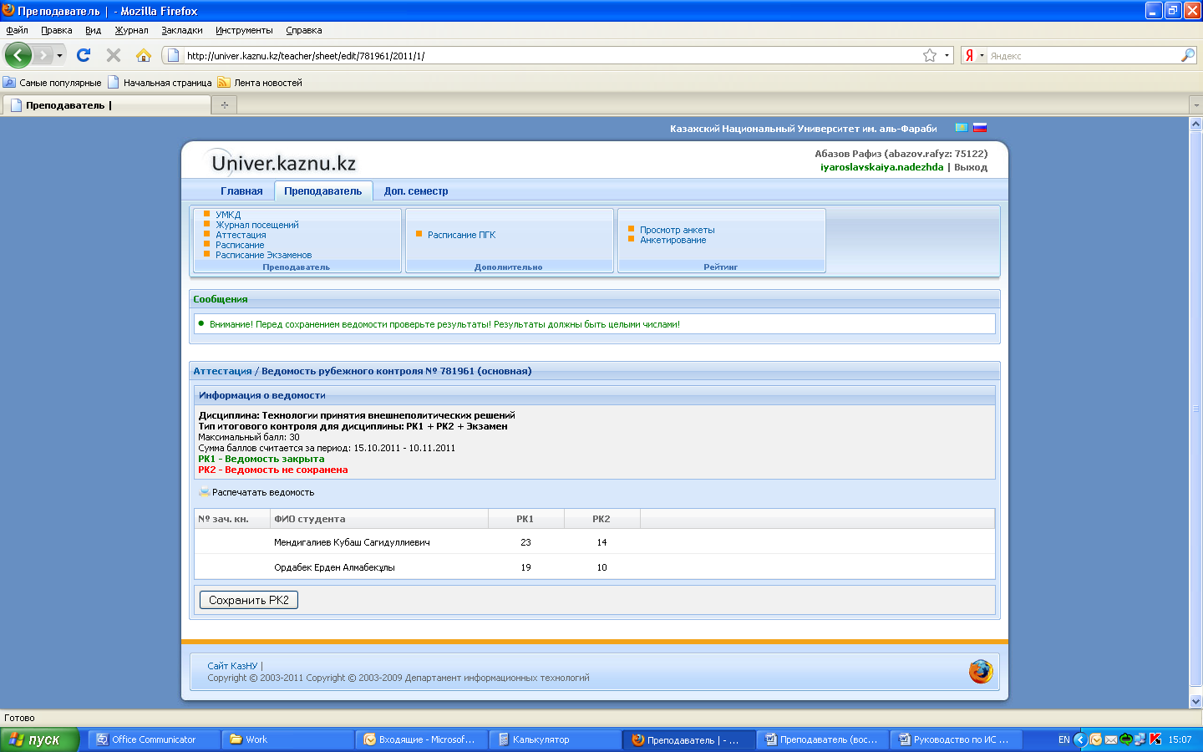

Рисунок 3.13.11 - Ведомости рубежного контроля (РК2)

Результаты экзамена преподаватель вводит вручную и сохраняет ведомость.
Внимание! После сохранения ведомостей изменить результаты будет уже невозможно!!!

Расписание
Для просмотра своего расписания преподаватель выбирает функцию Расписание. На экране появляется расписание преподавателя на текущий семестр (рис. 3.13.12).

Рисунок 3.13.12 – Расписание преподавателя.

Расписание экзаменов
Для просмотра расписания своих экзаменов преподаватель выбирает функцию Расписание экзаменов. На экране появляется расписание преподавателя на текущий семестр.

Мои файлы

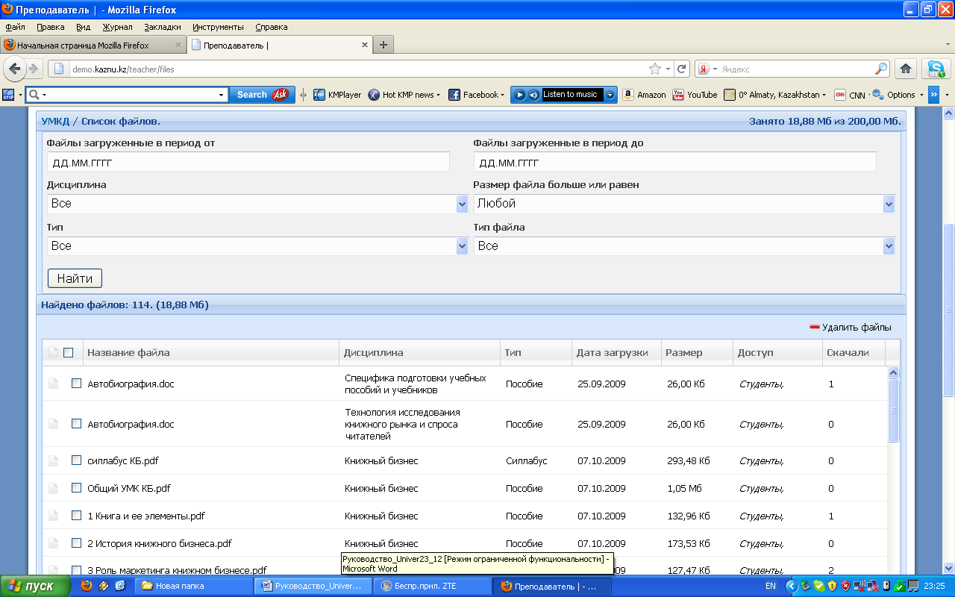

Рисунок 3.13.13 - Файлы преподавателя

Для поиска файлов выберите предложенные ограничения (рис. 3.13.13): в какой период загружены файлы, по какой дисциплине и т.д. На экране появится список файлов, соответствующих заданным ограничениям. Для удаления файлов отметьте галочкой нужные позиции и выберите команду Удалить.

Вопросник.

Для создания вопросов по дисциплине, выполните следующие действия:
- найдите в модуле Преподаватель функцию Вопросник;
- на экране появится список вопросников (рис. 3.13.14);
- выберите команду Создать;

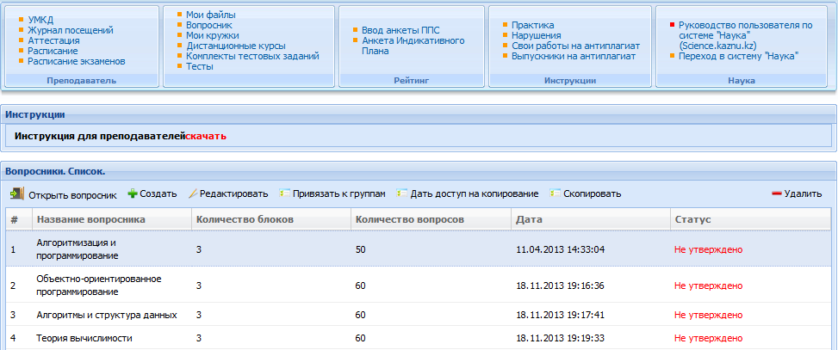
Рисунок 3.13.14 – Список вопросников

- на экране появится форма для создания вопросника (Рис. 3.13.15);
- заполните название вопросника на 3-х языка, выберите количество блоков (сколько блоков, столько и вопросов в билете) и активизируйте команду Создать.
Рисунок 3.13.15 – Форма для создания вопросника
Если поставить галочку Добавить сложность вопроса, то при вводе вопросов нужно будет выбирать сложность каждого вопроса.
Для редактирования названия вопросника и ступени обучения, выберите команду Редактировать. После внесения необходимых изменений, активизируйте команду Сохранить.
Для того, чтобы привязать вопросник к определенным группам, выделите вопросник и выберите команду Привязать к группам. На экране появится табличная форма, в которой будут отображаться группы по специальностям (рис. 3.13.16). Выберите нужный вопросник из списка, около каждой группы и активизируйте команду Сохранить.
Рисунок 3.13.16 – Форма для привязки вопросов к группам.

Функция Дать доступ на копирование позволяет другим преподавателям копировать вопросник, к которому есть доступ. Для того, чтобы дать доступ к вопроснику, нужно выделить вопросник и выбрать команду Дать доступ на копирование. На экране появится окно (рис. 3.13.15). В верхней части окна располагается список преподавателей, которые имеют доступ на копирование вопросника.
Для того, чтобы добавить преподавателя в список, необходимо выполнить следующие действия:
- выберите из списка факультет и кафедру;
- активизируйте команду Выбор;
- в нижней части окна появится список всех преподавателей выбранной кафедры. Около каждого преподавателя будет ссылка Предоставить доступ;
- нажмите ссылку около того преподавателя, которому хотите предоставить доступ. Преподаватель будет добавлен в список.
Для удаления доступа, выделите преподавателя в списке и выберите команду Удалить доступ.
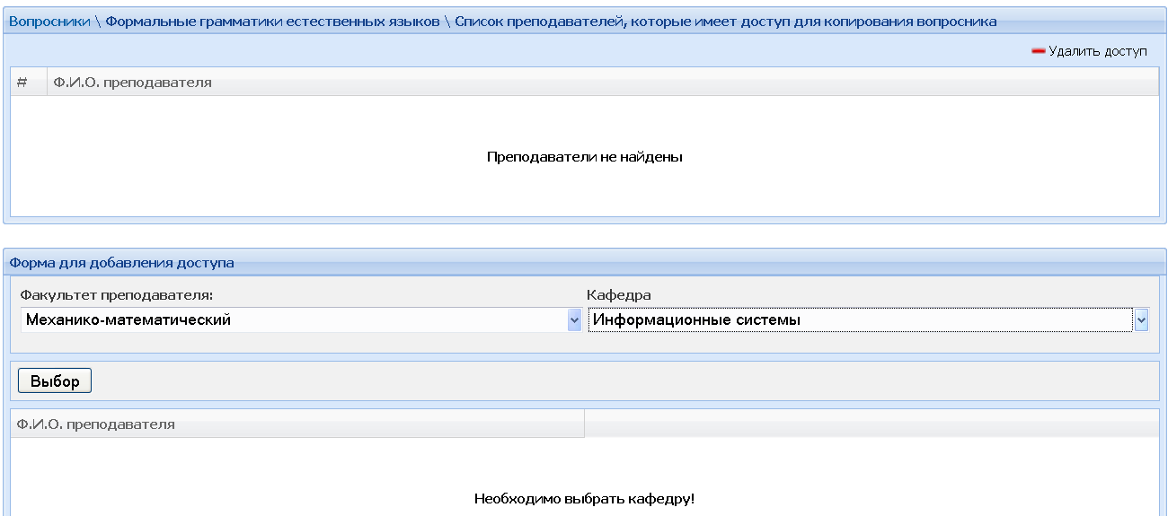
Рисунок 3.13.15 – Форма для поиска преподавателя и предоставления доступа.

Для копирования вопросника, к которому есть доступ, нужно выбрать команду Скопировать. Появится окно Доступные вопросники для копирования. Выделите нужный вопросник и активизируйте команду Скопировать (рис 3.13.16) . У вас появится вопросник с таким же названием, но в скобках будет обозначено, что это – копия.
Рисунок 3.13.16 – Доступные вопросники для копирования.

Для ввода вопросов выполните следующие действия:
- дважды щелкните на вопросник;
- выберите команду Создать вопрос. На экране появится окно со списком блоков и форма для ввода вопроса;
- выберите блок, в который будете вводить вопрос и введите текст вопроса (или вставьте из файла);
- активизируйте команду Создать (рис. 3.13.17).
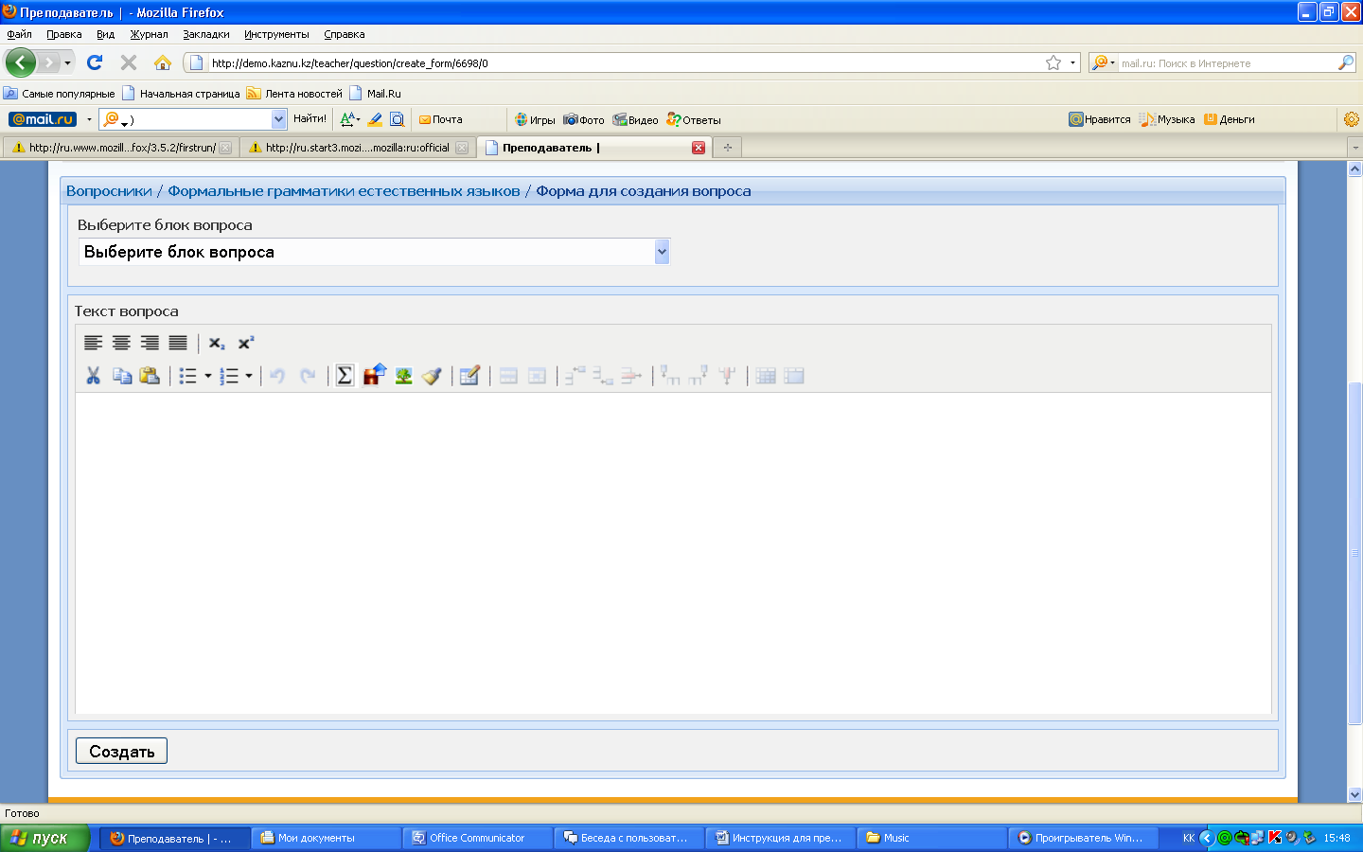
Рисунок 3.13.17 – Форма для создания вопроса

В таблице Статистика вопросов по количеству (рис.3.13.18) размещена информация о том, сколько вопросов уже введено и сколько еще требуется ввести в каждый блок.

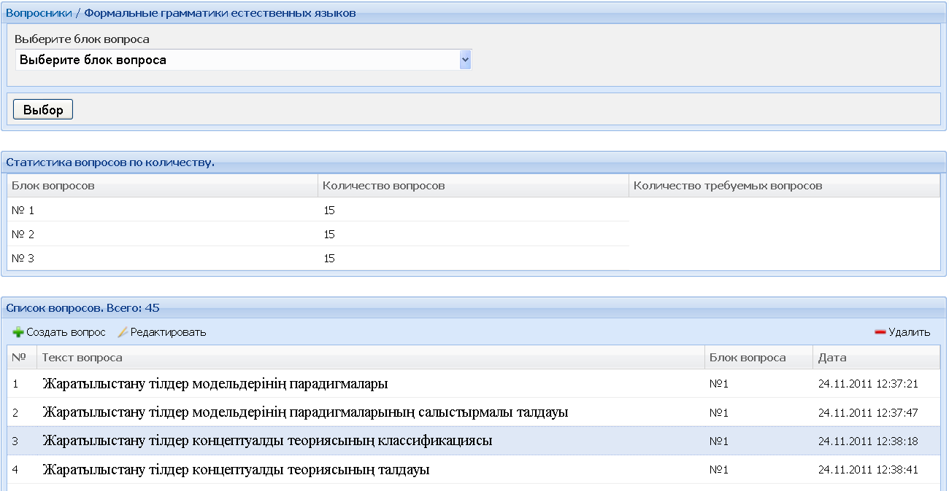
Рисунок 3.13.18 – Статистика вопросов.

Для редактирования вопроса, выделите нужный вопрос и выберите команду Редактировать. После редактирования, активизируйте команду Сохранить.
Для удаления вопроса, выделите нужный вопрос и выберите команду Удалить.
Для просмотра всех вопросов, содержащихся в том или ином блоке, выберите из списка блок (1,2,3) и нажмите кнопку Выбор. Тогда появится список всех вопросов, которые были введены в данный блок.

Для ввода формул используйте программу Microsoft Word, наберите формулы и сохраните с расширением Веб-страница (*html) и загрузите как рисунок (рис 3.13.21). Для загрузки готового рисунка из файла используйте значок на панели инструмента.

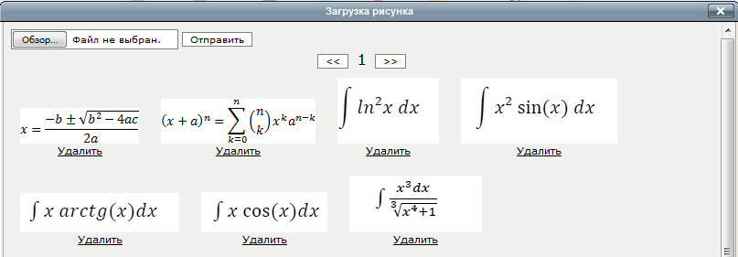
Рисунок 3.13.21 – Загрузка рисунка

После загрузки рисунка или формулы в виде рисунка нажимаем команду Отправить, рисунок отобразится в нижнем поле, нажимаем на рисунок дважды, рисунок отобразится в текстовом поле, где набираются вопросы.

После утверждения вопросника, внести изменения в вопросник невозможно до тех пор, пока тот, кто вопросник утвердил, не снимет утверждение.

Мои кружки
Для просмотра кружков, выберите функцию Мои кружки. На экране появится список кружков, если они есть у преподавателя. Кружки вводят сотрудники Воспитательного отдела.

Дистанционные курсы
Для добавления заданий необходимо выполнить следующие действия:
- выбрать во вкладке Преподаватель функцию Дистанционные курсы. На экране появится список преподаваемых дисциплин (рис.3.13.22);
- выделить дисциплину и активизировать команду Открыть дисциплину. На экране появится список специальностей;
- выбрать специальность из списка;
Рисунок 3.13.22 – Список дисциплин.
- выделить неделю, на которую нужно загрузить задание и активизировать команду Задания (рис.3.13.23);
Рисунок 3.13.23 – Периоды обучения, по неделям.

- выбрать команду Добавить. На экране появится форма для ввода задания (рис.3.13.24);
- ввести заголовок задания, описание, максимальную оценку за сообщение, максимальное количество ответов для отправления (например, если введете цифру «2», то студент сможет отправить только 2 сообщения).
Тип ответа. В системе предусмотрены 3 типа ответа:
- Ответ в виде текста с прикреплением файла – студент должен ввести текст обязательно и файл прикрепить;
- Ответ в виде текста – студент вводит ответ в виде текста;
- Ответ в виде файла – студент только файл прикрепляет.
Рисунок 3.13.24 – Форма для добавления задания.

- добавить студентов, которые будут участвовать в обсуждении, нажав на ссылку Добавить. На экране появится форма для добавления студентов. После выбора учебного плана появится список студентов. Активизировать команду Добавить (рис.3.13.25).
Рисунок 3.13.25 – Форма добавления студентов для обсуждения.

После создания заданий, преподаватель может редактировать задание, выдавать сводный список по студентам, просматривать сообщения студентов и прикрепленные файлы, оценивать работу студентов (рис.3.13.26).
Рисунок 3.13.26 – Список заданий.
Сводный список.
Для выдачи сводного списка, выделить задание и выбрать команду Сводный список (рис 3.13.27). На экране появится список студентов с оценками, полученными за задания. Сводный список предназначен только для просмотра.
Рисунок 3.13.27 – Сводный список.
Просмотр сообщений.
Для просмотра сообщений студентов, необходимо выделить задание и выбрать команду Просмотр. На экране появится список сообщений, отправленных студентом, с загруженными файлами (рис.3.13.28). Преподаватель может удалить сообщение, нажав на знак , если студент ошибочно отправил сообщение, или ответить на сообщение, нажав на знак.
Рисунок 3.13.28 – Окно просмотра сообщений.
Оценить задание.
Для того, чтобы оценить задание студента, выделите задание и нажмите на команду Оценить. На экране появится список участников и загруженные файлы. Преподаватель читает файл, нажав на ссылку в колонке Ссылка на файл, и выставляет оценку.
Рисунок 3.13.29 – Окно проставления оценки за задание.

Перевести в журнал.
Команда Перевести в журнал позволяет преподавателю увидеть балл студента за все задания, а также увидеть общий балл студента, если преподаватель заполнял журнал посещения. Преподаватель может перевести баллы студентов в журнал после того, как истечет дата окончания обучения. Например, обучение по академическому календарю закончилось 28 февраля, 29 февраля баллы из столбца «Не в журнале» перейдут в столбец «В журнале» (рис.3.13.30). После выполнения команды Сохранить, баллы перейдут в журнал посещения студента.

Рисунок 3.13.30 – Перевод оценок в журнал.

Ресурсы.
Для загрузки ресурсов, необходимо выполнить следующие действия:
- выделить период (неделю) на которую будет загружаться доп.материал;
- активизировать команду Ресурсы. Появится окно, состоящее из нескольких разделов: дополнительный материал, силлабус, лабораторная и т.д. (рис.3.13.31);
- нажать на кнопку Загрузить в том разделе, который подходит для загрузки файла;
Рисунок 3.13.31 – Загрузка ресурсов.
- в открывшемся окне нажать на кнопку Выберите файл (рис.3.13.32). Появится диалоговое окно, в котором нужно указать на папку, в которой хранится материал;
- выбрать учебный план студентов, которым материал должен быть доступен. Здесь же можно выбрать неделю, на которую файл загружается;
- активизировать команду Загрузить.
Рисунок 3.13.32 – Окно загрузки ресурсов.

Комплекты тестовых экзаменационных вопросов
Для ввода тестовых комплектов в систему «Univer» необходимо выполнить следующие действия:
- выбрать в закладке Преподаватель функцию Комплекты тестовых заданий .
- на экране появится список уже существующих комплектов, если они были введены, и команды Добавить и Редактировать (рис.3.13.33.).

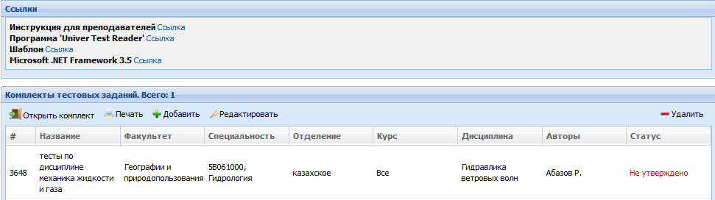

Рисунок 3.13.33 – Список тестовых комплектов.

Для создания нового комплекта, необходимо выполнить следующие действия:
- выбрать команду Добавить (рис.13.13.34). На экране появится форма для создания комплекта тестов (рис.3.13.35);
- необходимо заполнить обязательные поля (отмеченные звездочкой);
- нажать на кнопку Добавить.
Примечание: Факультет и кафедра – обязательные поля, заполняются автоматически. Преподаватель, создавший комплект, автоматически становится его автором. Для того, чтобы добавить еще одного автора, необходимо выбрать фамилию из списка и нажать на кнопку Добавить.
Для того, чтобы заполнить поле Дисциплина, введите первые 3 буквы названия дисциплины и активизируйте кнопку Поиск. Нажмите на слово «Все», и выберите из списка нужную дисциплину.
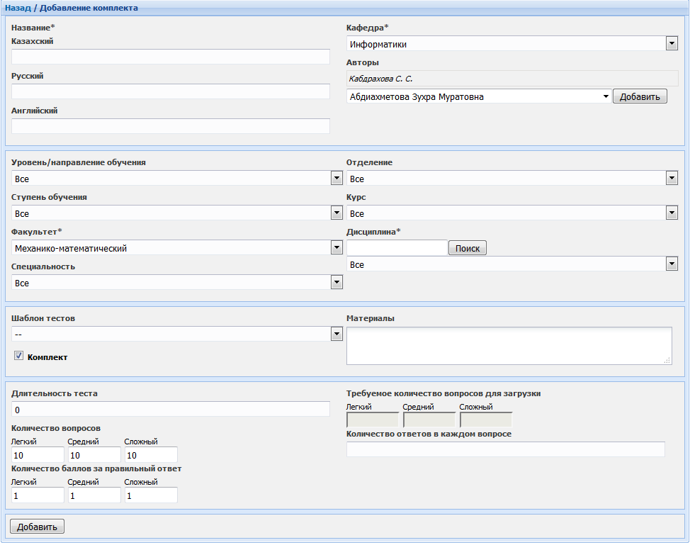
Рисунок 3.13.34 - Форма для создания комплекта тестов.

Создание, редактирование и удаление вопросов.
Для того, чтобы добавить/удалить/отредактировать вопрос, дважды щелкните на комплекте. На экране появится список загруженных вопросов и команды Создать/ Редактировать/Удалить (рис.3.13.35).
Рисунок 3.13.35 – Окно создания, редактирования, удаления вопросов.

Для создания нового вопроса, необходимо выполнить следующие действия:
- выбрать команду Создать;
- на экране появится окно (рис.3.13.36 ), в котором нужно выбрать тип вопроса/уровень сложности;
Рисунок 3.13.36 – Создание вопроса.
- щелкнуть на поле Текст вопроса. Откроется окно для ввода вопроса (рис.3.13.37);
- ввести текст и активизировать команду Добавить;
Рисунок 3.13.37 – Окно для ввода текста вопроса.
- нажать на ссылку Добавить ответ;
- щелкнуть на поле Текст правильного ответа. Ввести ответ и выбрать команду Готово;
- нажать на ссылку Добавить ответ и ввести текст, пока не введете нужное количество ответов;
- для удаления ответа, нажать на красный “крестик”, который находится около каждого ответа;
- отметить верный ответ и активизировать команду Добавить.
- Для загрузки рисунка в текст вопроса или ответа, использовать значок на панели инструментов.

Для редактирования вопроса, необходимо выполнить следующие действия:

- выделить вопрос и нажать на команду Редактировать;
- откроется окно редактирования (рис.3.13.38);
- щелкнуть на область текста для того, чтобы изменить текст вопроса или ответов,;
- изменить текст и активизировать команду Готово;
- сохранить изменения.
Рисунок 3.13.38 – Окно редактирования вопроса.

Для удаления вопроса, выполните следующие действия:
- выделите вопрос;
- выберите команду Удалить.

Рисунок 3.13.39 – Окно добавления ответов

Тесты
Для открытия доступа к тестовым комплектам, чтобы студенты могли проходить тестирование необходимо выполнить следующие действия:
- выберите во вкладке Преподаватель функцию Тесты
- на экране появится команды Создать, Редактировать и Результаты (рис.3.13.40).

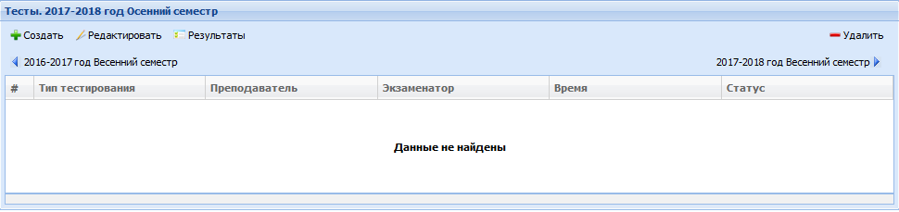
Рисунок 3.13.40 – Окно создания тестов

Для назначения тестирования, необходимо выполнить следующие действия:
- выбрать команду Создать;
- на экране появится окно (рис.3.13.41), в котором нужно выбрать название комплекта, тип тестирования, длительность и время тестирования;
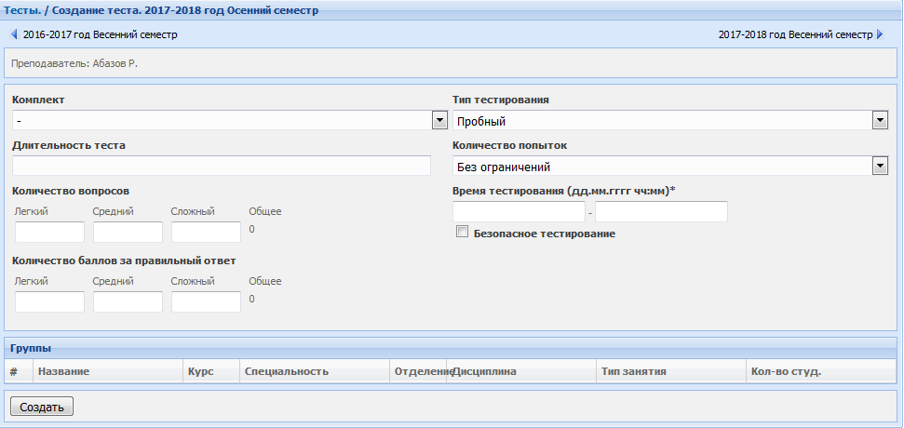
Рисунок 3.13.41 – Форма для назначения тестирования

Для того чтобы редактировать данные, необходимо выделить уже созданный тест и нажать на команду Редактировать. Для просмотра результатов тестирования нажмите на команду Результаты.

Ввод анкеты ППС
ИС «Рейтинг ППС» предназначена для оценки научно-образовательной деятельности ППС, кафедр и факультетов, которая регламентируется нормативными документами аккредитации МОН РК, показателями национальных и мировых рейтингов, критериями инновационного вуза и соответствует основным направлениям стратегии вуза.
Данная инструкция рассматривает заполнение ППС рейтинговой анкеты и просмотр результатов рейтингового анализа на уровне ППС, кафедр и факультета.

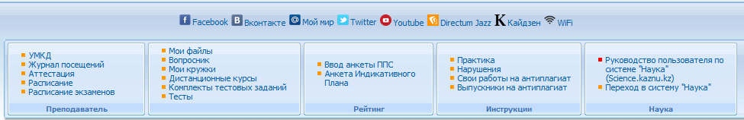
Рисунок 3.13.42 – Функция ввода анкеты ППС

Заполняется форма для ввода данных (рис.3.13.43) – рейтинговая анкета. В соответствующие текстовые поля вводятся значения. Для ввода значения показателя и описания, раскрывающего выполненную работу, преподавателю нужно выбрать показатель мышкой: «Учебные и учебно-методические пособия, рекомендованные РУМС (200) (Балл = (Цена*количество)/Количество авторов)», и в текстовое поле ввести числовое значение, например, как показано на рис. 3.13.44, ввести цифру, что будет обозначать разработано 5 учебных пособий, а также ввести количество авторов, например 2 автора, система автоматически рассчитает балл за этот показатель, который и будет являться значением этого показателя. Преподавателю, в соседнее поле, обязательно нужно ввести описание учебника, чтобы обеспечить максимальное информирование для проверяющих подразделений. Все эти сведения будут распечатаны в выходной форме рейтинговой анкеты.

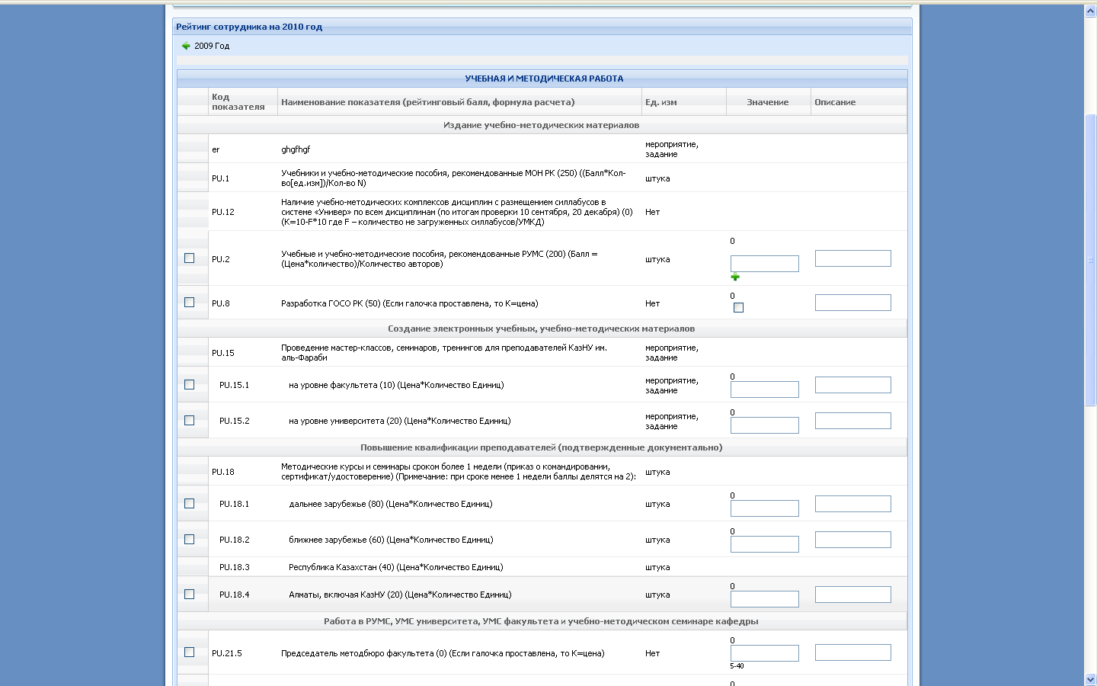
Рисунок – 3.13.43 Модуль «Рейтинг: Ввод анкеты ППС»

Вводить в поле «значение» нужно целое число, например «5» и нажать на кнопку . Введенная цифра 5, означает, что преподаватель выпустил 5 учебных пособий.

Рисунок - 3.13.44 Модуль «Рейтинг: Ввод анкеты ППС»

На основании введенного количества учебных пособий, система автоматически сгенерирует необходимое количество текстовых полей для ввода информации об авторах пособий, например, в первом поле введем 2, это будет означать 2 автора данного учебного пособия, 3 автора пособия, 1 сам преподаватель автор пособия. После ввода результатов, нажать на кнопку «=».

Рисунок – 3.13.45 Модуль «Рейтинг: Ввод анкеты ППС»

Необходимо заполнить поля в активной экранной форме.

Рисунок – 3.13.46 Модуль «Рейтинг: Ввод анкеты ППС»

Нажать на кнопку «равно».

Рисунок – 3.13.47 Модуль «Рейтинг: Ввод анкеты ППС»

Автоматически по формуле вычисляется значение показателя.

Анкета индикативного плана
Для того чтобы заполнить анкету индикативного плана выполните следующие действия:
- выберите направление и задачу показателя
- введите плановое/фактическое значение вашей работы
- заполните описание работы
- нажмите кнопку Сохранить
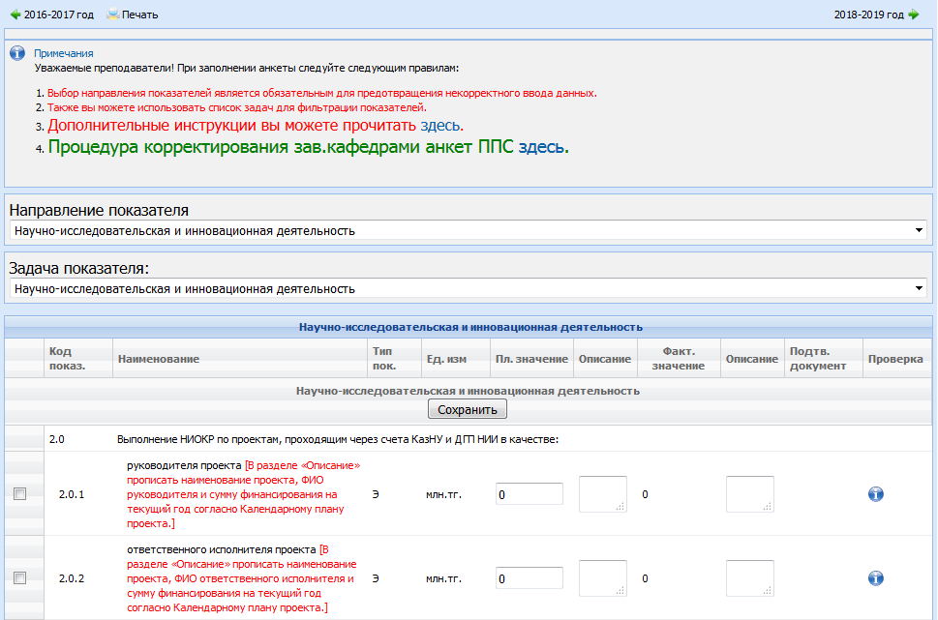
Рисунок – 3.13.48 Анкета индикативного плана

Практика
Преподаватель проверяет журнал, заполняет сведения о практике, проставляет отметку о проверке, заполняет заключение по практике, где оценивает работу студента.
Для проверки журнала практики, выполните следующие действия:
- выберите функцию Практика во вкладке «Преподаватель»;
- на экране появится список ведомостей по практике. Каждая ведомость содержит информацию о количестве студентов и количестве заполненных журналов (рис. 3.13.49);
- выделите ведомость по практике и выберите команду Журналы практики студентов;
Рисунок 3.13.49 – Список групп по практике.
- на экране появится список студентов. Около каждого студента будет стоять отметка о заполнении или незаполнении журнала (рис. 3.13.50);
- выберите студента, который заполнил журнал, дважды щелкнув на фамилии мышью;
Рисунок 3.13.50 – Список студентов в группе.
- откроется журнал студента (рис. 3.13.51);
- после проверки поставьте галочку в столбец «Подтверждение» и активизируйте команду Сохранить.
После сохранения подтверждения, журнал для корректировки студентом будет недоступен.
Рисунок 3.13.51 – Журнал практики.

Для того, чтобы заполнить Заключение практики, выполните следующие действия:
- выберите студента, активизируйте команду Просмотреть журнал практики (или дважды щелкните на фамилии мышью);
- нажмите на кнопку Заключение по практике;
- заполните необходимые поля, введите оценку и выберите команду Закрыть практику (рис. 3.13.52).
После закрытия практики преподавателем, студент не сможет корректировать Заключение по практике. Кнопка Изменить статус используется преподавателем, если все-таки возникла необходимость открыть студенту доступ для внесения изменений в Зключение по практике.
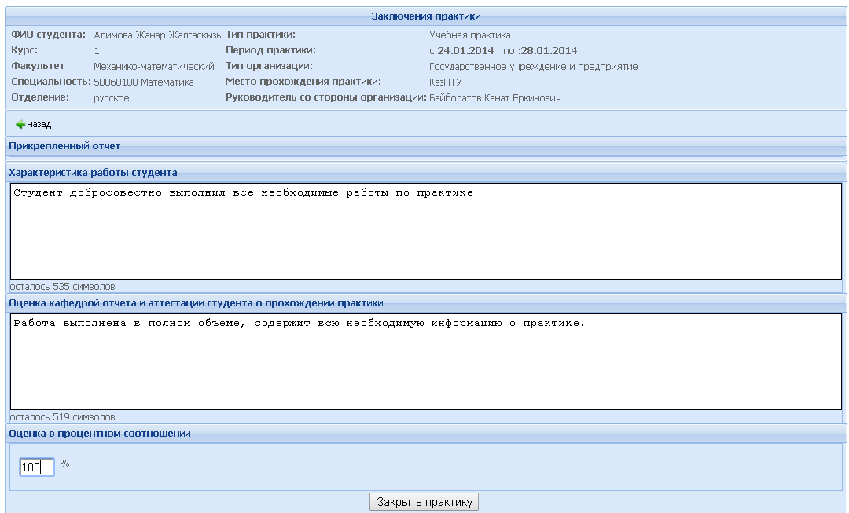
Рисунок 3.13.52 – Заключение по практике.

Руководителя по практике можно добавить, как группе студентов, так и каждому студенту отдельно.
Для добавления руководителя по практике группе студентов, выполните следующие действия:
- выделите ведомость по практике;
- выберите команду Сведения о практике;
- выделите галочкой студентов, у которых один руководить и нажмите на кнопку Добавить руководителя практики, которая находится над списком студентов (рис. 3.13.53). Появится окно для ввода (рис. 3.13.54);
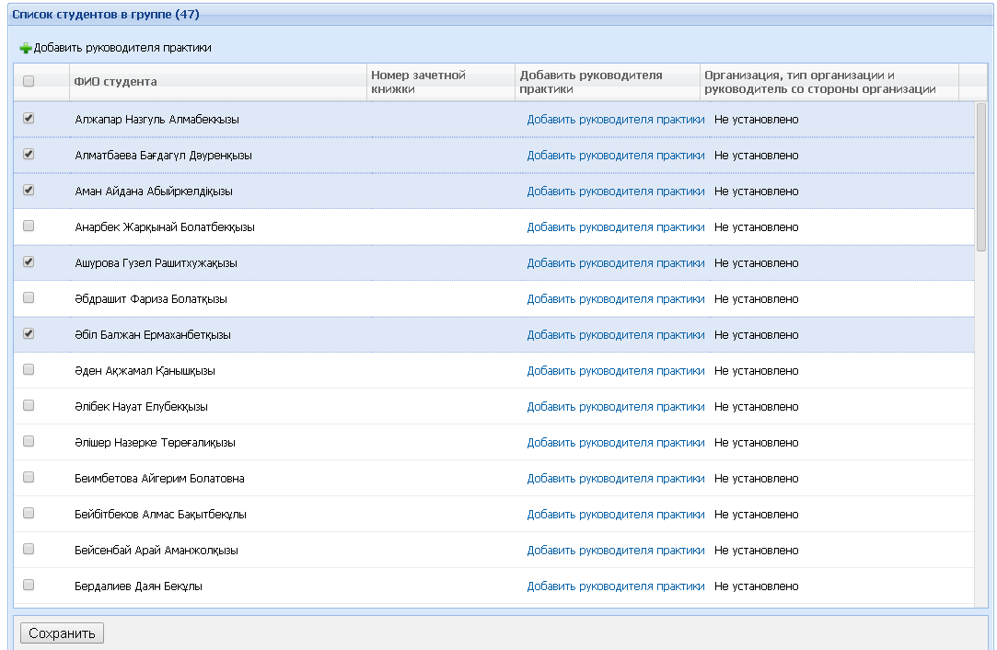
Рисунок 3.13.53 – Добавление руководителя по практике.
Рисунок 3.13.54 – Окно для ввода руководителя.

- введите фамилию руководителя, выберите организацию. На экране появится дополнительное поле, в котором нужно выбрать наименование организации из списка или Добавить новую организацию, если в списке нет нужной организации (рис. 3.13.55);
- для ввода новой организации, заполните поле «Новая организация» и нажмите на ссылку Добавить (рис. 3.13.55);
- нажмите на кнопку Сохранить.
Рисунок 3.13.55 – Добавление новой организации.

- нажмите на кнопку Сохранить, которая находится под списком студентов (рис. 3.13.56).
Для редактирования руководителя, выполните следующие действия:
- выделите студента галочкой;
- нажмите на ссылку Изменить руководителя практики (рис. 3.13.56);
- откроется окно для корректировки. Введите нужные сведения и сохраните;
- нажмите на кнопку Сохранить, которая находится под списком студентов (рис. 3.13.56).
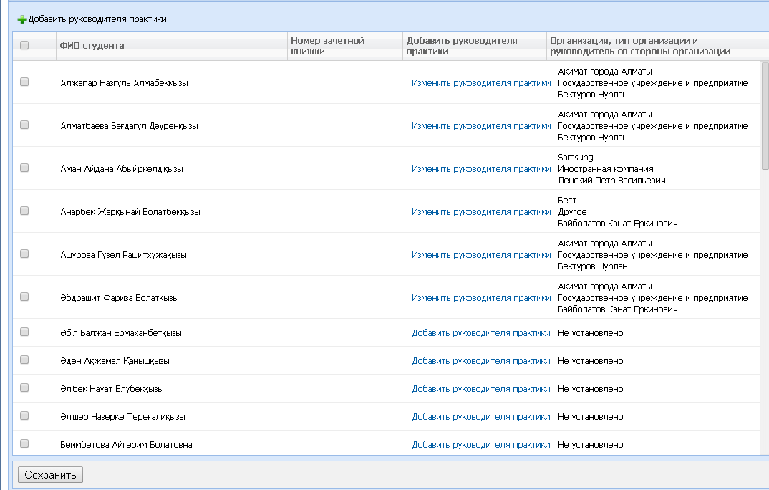
Рисунок 3.13.56 – Редактирование руководителя и организации.

Свои работы на антиплагиат
Для добавления своих работ выполните следующие действия:
- выберите во вкладке Свои работы на антиплагиат одну из типов работ Дипломная/Реферат/Книга, щелкая два раза мышью (рис 3.13.57)
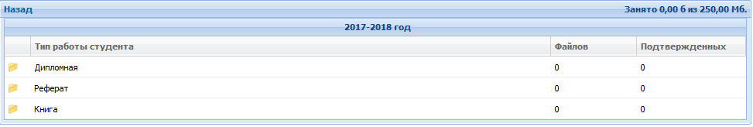
Рисунок 3.13.57 – Окно для выбора типа работы

- Нажмите команду Загрузить
- Преподаватель загружает документ в базу, если процент уникальности документа удовлетворительный. Для загрузки документа в базу, нажмите на кнопку Добавить как источник. После загрузки документа в базу, его статус изменится на Добавлен в базу
Для просмотра и печати отчета, выполните следующие действия:
- нажмите на кнопку Посмотреть. На экране появится форма отчета с QR кодом
- справа в меню браузера нажмите на кнопку Печать

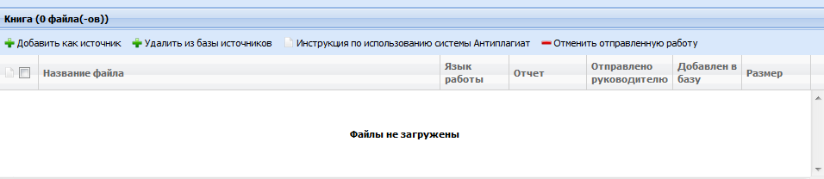
Рисунок 3.13.58 – Список документов преподавателя

Выпускники на антиплагиат
Для просмотра выпускной работы, отправленной студентом, выполните следующие действия:
- выберите во вкладке Преподаватель функцию Выпускники на антиплагиат. На экране появится список студентов, у которых Вы являетесь руководителем дипломной работы (рис.3.13.59);
Рисунок 3.13.59 – Список студентов.
- выберите студента и нажмите на ссылку Файлы студента (рис.3.13.60);
- на экране появится список документов, отправленных студентом (рис.3.13.61).

Рисунок 3.13.60- Просмотр файлов студента

Рисунок 3.13.61 – Список документов, отправленных студентом.

- нажмите на кнопку Посмотреть для просмотра результатов проверки документа.

Преподаватель загружает документ в базу, только в том случае, если процент уникальности документа удовлетворительный. Для загрузки документа в базу, нажмите на кнопку Добавить как источник. После загрузки документа в базу, его статус изменится на Добавлен в базу (рис.3.13.62) 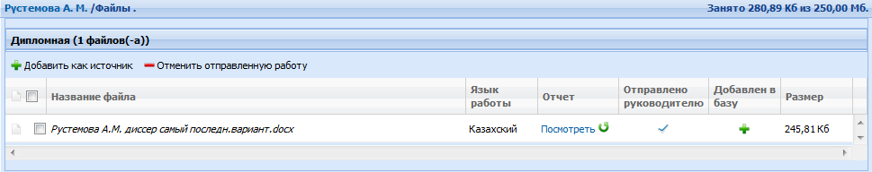
Рисунок 3.13.62 – Документ после отправки в базу.

Для просмотра и печати отчета, выполните следующие действия:
- нажмите на кнопку Посмотреть. На экране появится форма отчета с QR кодом (рис.3.13.63);
- справа в меню браузера нажмите на кнопку Печать (рис.3.13.64)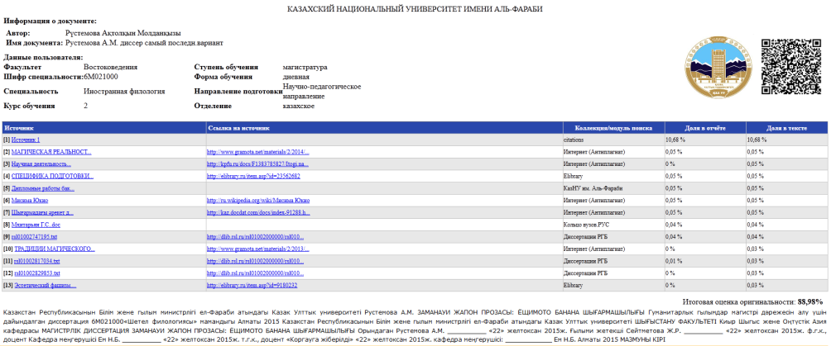
рисунок 3.13.63 – Форма отчета
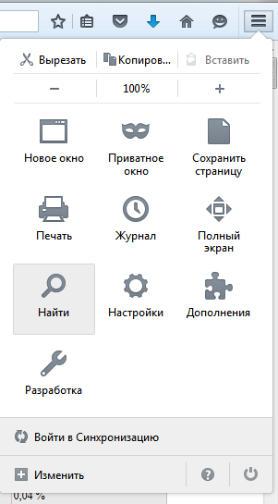
Рисунок 3.13.64 – печать отчета
Важно! QR код появится в отчете только в том случае, если Вы уже отправили документ в базу. Если нет QR студенту не формируется ведомость.
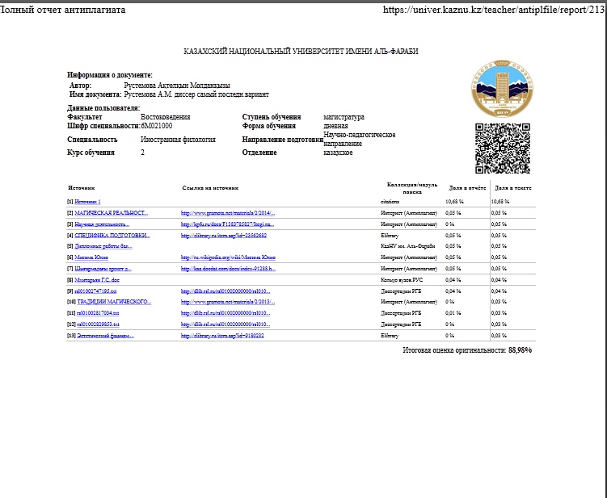
Рисунок 3.13.65 – Форма отчета проверки оригинальности работы.

3.14 Модуль «Воспитательный отдел»
Модуль Воспитательный отдел предназначен для организации системы учета и управления основными бизнес-процессами Департамента (ДЯиВР).
Бизнес-процесс направлен на достижение следующих целей:
- мониторинг и оперативное представление в электронной форме информации о результатах воспитательной деятельности.
- анализ оперативной и аналитической информации о результатах воспитательной деятельности.
- организация электронного взаимообмена данными с различными автоматизированными информационными системами финансово-экономического характера, управления человеческими ресурсами и управления учебной деятельностью.

Субъекты (Пользователи): Департамент по развитию языков и воспитательной деятельности, зам.декана по ВР, куратор-эдвайзер, Комитет молодежных организаций, студенты, родители.
Объекты: справочники, информация по специальностям.
Роли: Сотрудники Департамента вводят университетские мероприятия. Кураторы-эдвайзеры вводят кураторские мероприятий. Информацию о мероприятиях могут просматривать зам.деканы, преподаватели, студенты, родители.
Функционал модуля «Воспитательный отдел» представлен функциями, которые определены в такие блоки как: администрирование, воспитательная часть (рис. 3.14.1):
- справочники – функция предназначена для заполнения справочников;
- мероприятия – функция предназначена для ввода мероприятий в базу данных;
- общественные объединения – функция предназначена для ввода в базу общественных объединений;
- куратор-эдвайзер – функция предназначена для просмотра кураторов и кураторских мероприятий;
- поиск студентов –функция предназначена для поиска студентов.

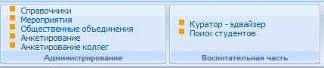
Рисунок 3.14.1 – Модуль «Воспитательный отдел»

Справочники.
Для заполнения справочников необходимо выбрать из списка нужный справочник, щелкнув на него мышью. На экране появятся позиции справочника и команды, которые позволяют работать со справочником: Добавить, Редактировать, Восстановить и Архивировать (рис.3.14.2).
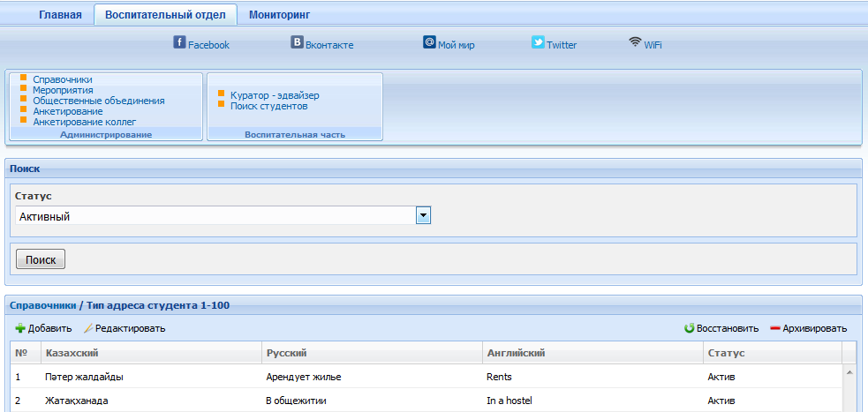
Рисунок 3.14.2 – Содержимое справочника

Для добавления новой дисциплины в справочник, выберите команду Добавить. На экране появится форма, которую нужно заполнить (рис.3.14.3). Введите в поля соответствующие названия (на трех языках) и активизируйте команду Сохранить.
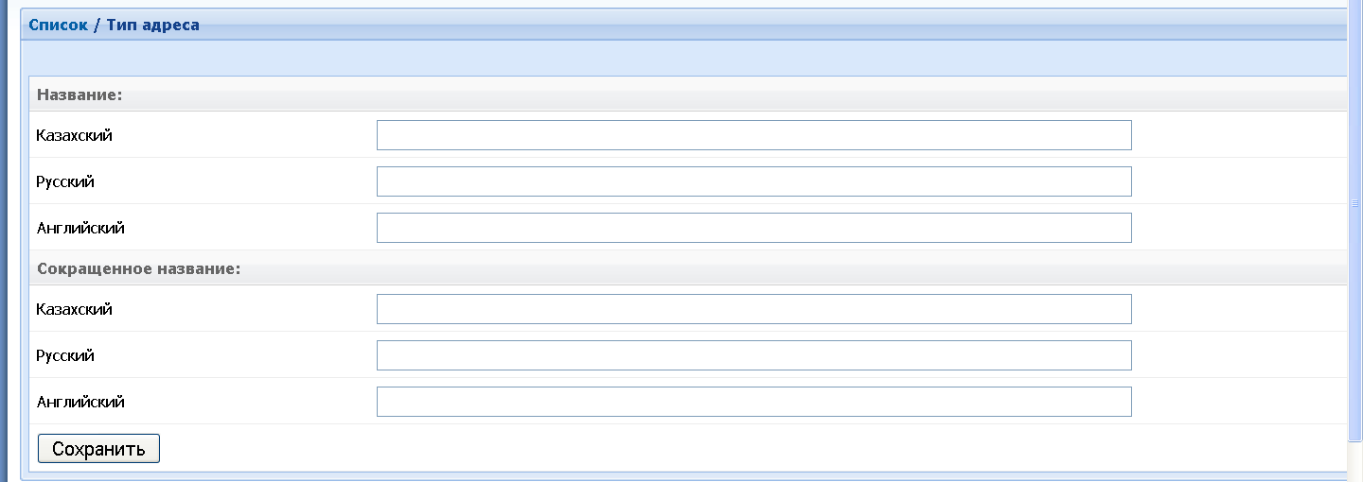
Рисунок 3.14.3 – Добавление новой позиции в справочник

Для внесения изменений в какую-либо позицию справочника, выберите команду Редактировать.
Команда Архивировать применяется в том случае, когда позиция справочника уже не используется. Тогда данную запись можно отправить в Архив. Позиция не будет удалена из базы безвозвратно, она будет храниться в базе со статусом Архив.
Для восстановления позиции со статусом Архив, необходимо найти нужную позицию. Для этого нужно выбрать статус Архив в окне поиска (рис.3.14.4) и активизировать команду Поиск. На экране появится список позиций со статусом Архив. Нужно выделить позицию, которую нужно восстановить и выбрать команду Восстановить.
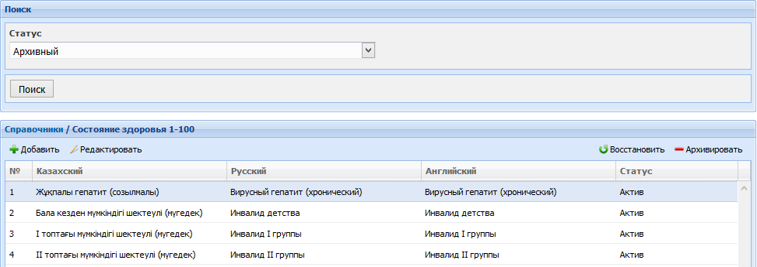
Рисунок 3.14.4 – восстановления из архива
Мероприятия.
Для поиска мероприятия выберите поля в окне Поиск мероприятия: уровень мероприятия, категория мероприятия, вид мероприятия, тип мероприятия и активизируйте команду Поиск мероприятия (рис.3.14.5).
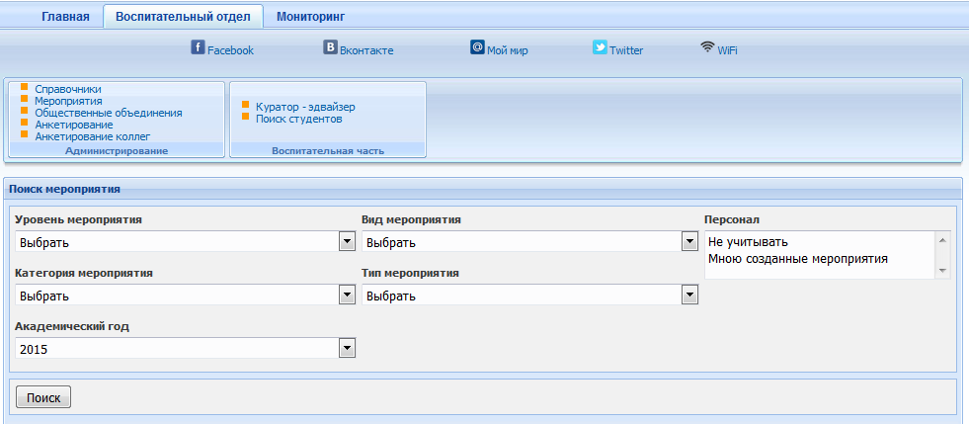
Рисунок 3.14.5 – Поиск мероприятия

На экране появится список мероприятий, соответствующий заданным ограничениям поиска (рис.3.14.6). Для редактирования мероприятия, выделите нужную позицию и выберите команду Редактировать.
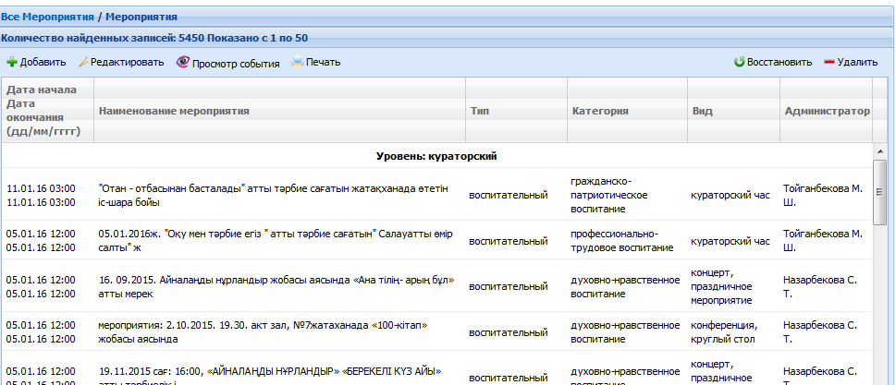
Рисунок 3.14.6– Список мероприятий

Для просмотра журнала мероприятия, выделите позицию щелчком мыши и выберите команду Журнал мероприятия. На экране появится информация о мероприятии и список студентов, присутствующих на мероприятии (рис.3.14.7).

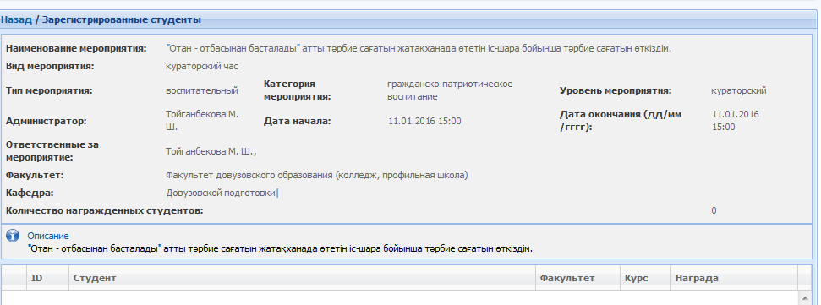
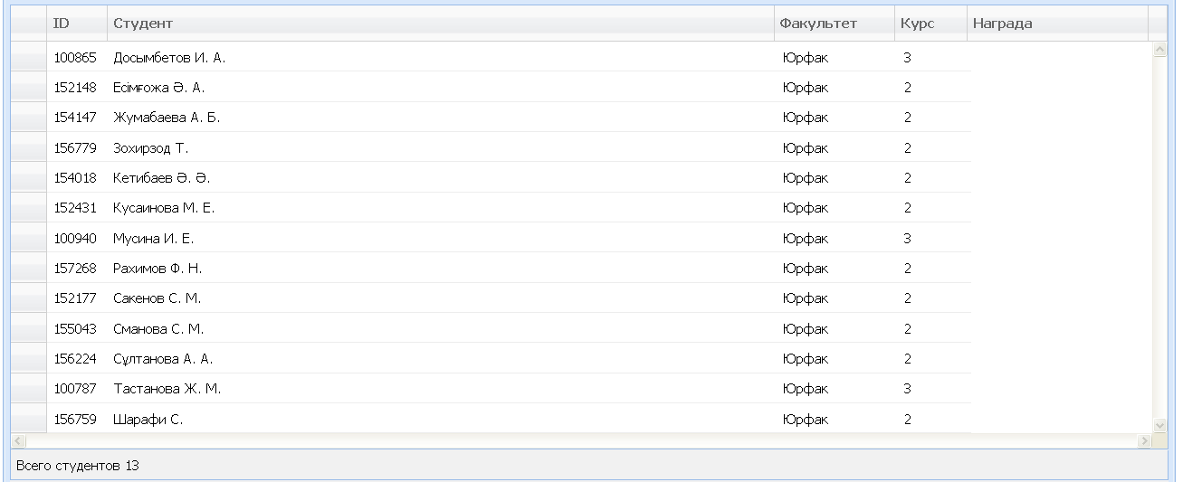
Рисунок 3.14.7 – Журнал мероприятий

Общественнные объединения.
Для добавления нового объединения, выполните следующие действия:
- выберите команду Добавить;
- на экране появится форма для заполнения полей (рис.3.14.8). Введите наименование на трех языках;
- заполните описание;
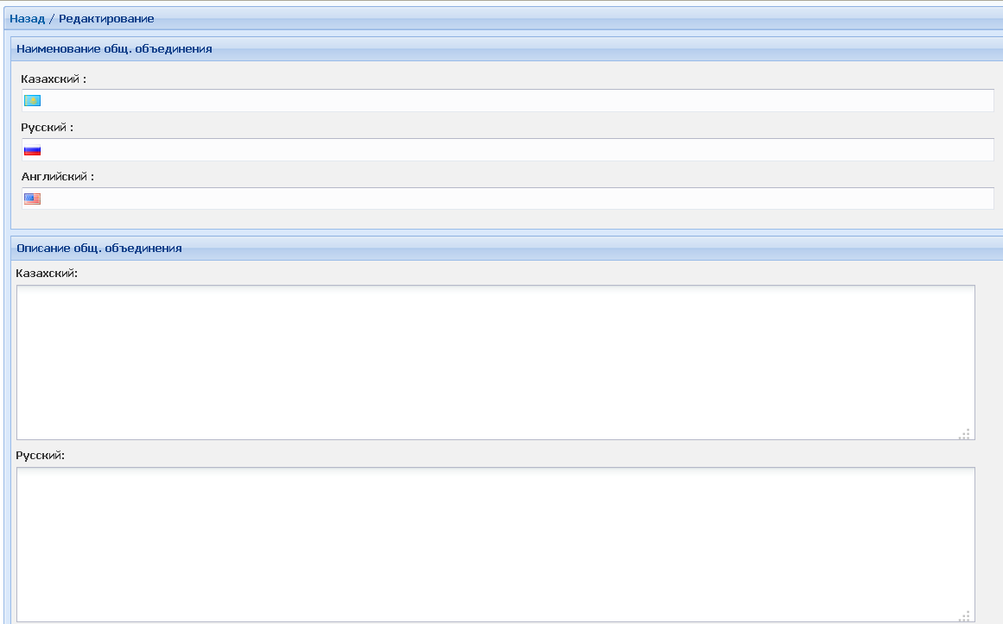
Рисунок 3.14.8– Форма для добавления общественного объединения

- выберите параметры общественного объединения (рис.3.14.9) – категорию, тип, год, уровень;
- выберите руководителя объединения. Для этого нужно ввести фамилию и имя руководителя, либо по выбранным параметрам из списка выбрать нужного руководителя (рис.3.14.10);

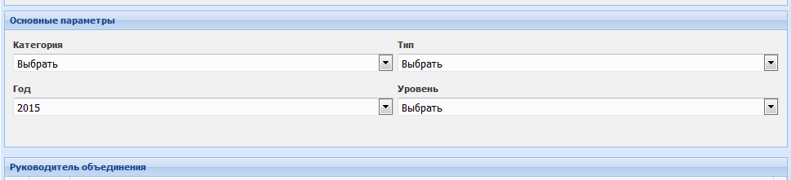
Рисунок 3.14.9 – Выбор параметров общественного объединения

- введите в поле Фамилия первые буквы фамилии и нажмите на кнопку Enter.
- выберите из списка фамилию и активизируйте команду Добавить;

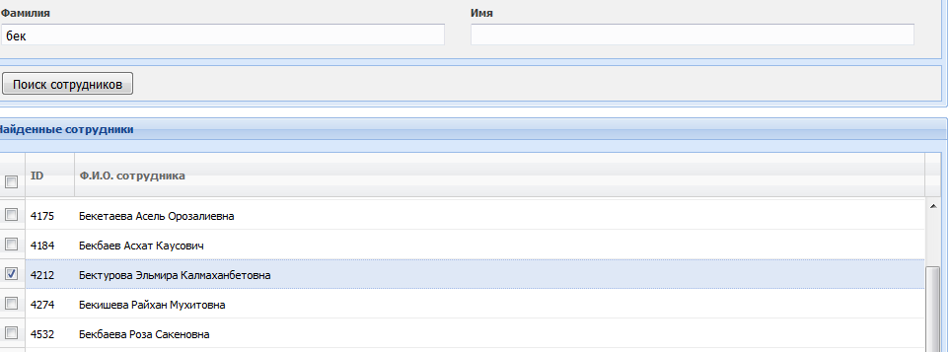
Рисунок 3.14.10 – Добавление руководителя объединения.

- после заполнения формы выберите команду Сохранить.
Для редактирования объединения выберите команду Редактировать. На экране появится форма для редактирования. Внесите нужные изменения и активизируйте команду Сохранить.
Для просмотра состава объединения, выделите объединение и выберите команду Состав объединения. На экране появится список фамилий, которые входят в состав объединения.
Описание функций Куратор-эдвайзер и Поиск студента читайте в разделе Мониторинг.

3.15 Модуль Зам. декана
Функционал модуля Зам.декана предназначена для контроля преподавателей, эдвайзеров, студентов.
Бизнес-процесс Зам.декана направлен на достижение следующих целей:
- организация работы преподавателя, формирования представления для заселения в дом студентов, добавлять университетские мероприятия, генерация билетов.
Субъекты (Пользователи): зам.деканы.
Объекты:Преподаватели, Предоставления для дома студентов.
Роли: Просмотр сведений преподавателей. Зам декан добавляет университетские мероприятия.
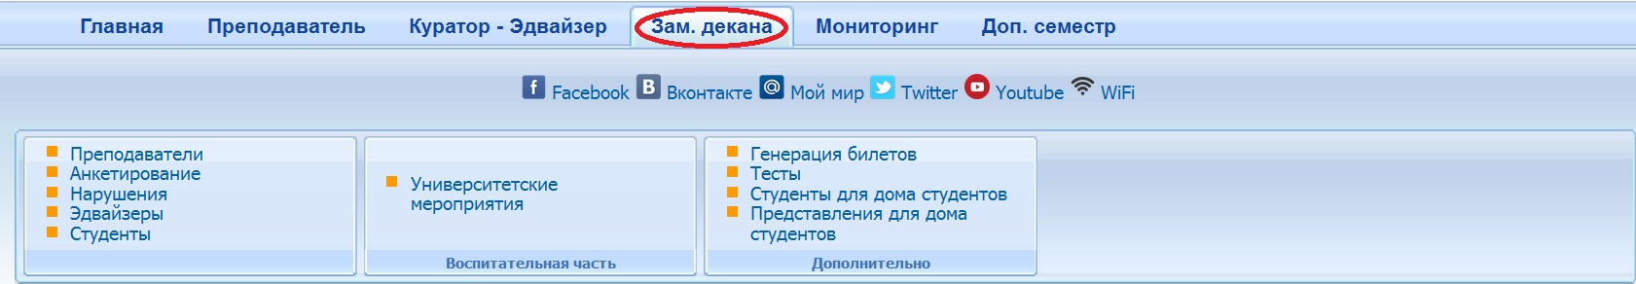
Рисунок 13.15.1– Модуль зам.декана

Функционал модуля Зам.декана представлен множеством функций, которые определены в такие блоки: вспомогательная часть, дополнительно
- Преподаватели- функция позволяет просматривать сведения расписаний, аттестаций, экзаменационные вопросы преподавателей;
- Анкетирование - функция позволяет просматривать результаты анкеты;
- Нарушения- функция позволяет просматривать нарушения и добавлять нарушения;
- Эдвайзеры- функция позволяет просматривать список эдвайзеров и количество студентов;
- Студенты- функция позволяет просматривать студентов;
- Университетские мероприятия- функция позволяет добавлять, редактировать, просматривать события и печатать;
- Генерация билетов- функция позволяет сгенерировать билеты;
- Тесты- функция позволяет создавать тесты и просматривать результаты тестирования;
- Студенты для дома студентов- функция предназначена для формирования представления для заселения в дом студентов;
- Предоставления для дома студентов- функция предназначена для формирования представления в Дом студентов.

Преподаватели
Функция Преподаватели позволяет зам.декану просматривать расписания, аттестация, экзаменационные вопросы.
Для просмотра необходимо выполнить следующие действия:
- Во вкладке зам декана выбрать функцию Преподаватели;
- В открывшемся окне необходимо указать кафедру и ввести фамилию преподавателя;
- После ввода фамилии преподавателя в нижней части появится список преподавателей.

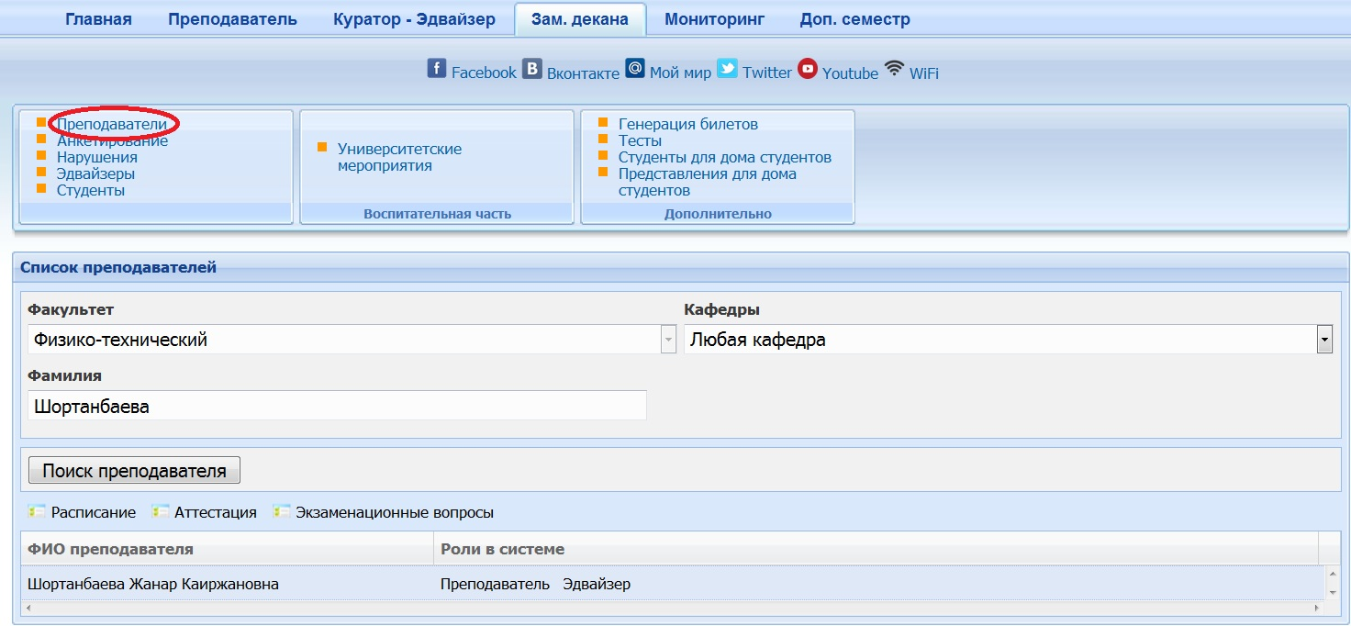
Рисунок 13.15.2- Поиск преподавателя

Для просмотра Расписание выполняем следующие действия:
- Выбираем фамилию преподавателя;
- Одним щелчком мыши выбираем Расписание.
Рисунок 13.15.3-Список преподавателей
В открывшемся окне можно увидеть расписание учебных занятий преподавателя.
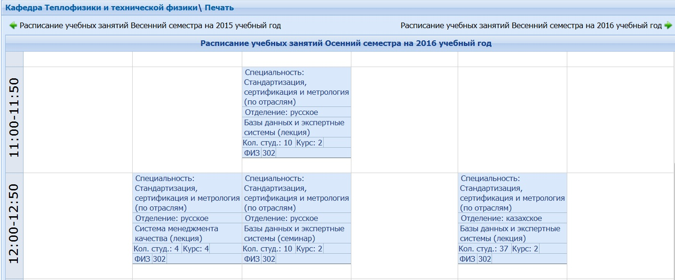
Рисунок 13.15.4- Расписание преподавателя
Для просмотра Аттестация выполняем следующие действия:
- Выбираем фамилию преподавателя;
- Одним щелчком мыши выбираем Аттестация.
Рисунок 13.15.5- Аттестация преподавателя

В открывшемся окне можно просматривать ведомости преподавателя
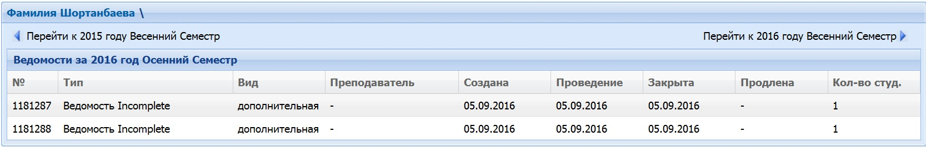
Рисунок 13.15.6- Список ведомостей

Для просмотра Экзаменационные вопросы выполняем следующие действия:
- Вводим фамилию преподавателя;
- Выбираем кафедру;
- В списке выбираем фамилию преподавателя;
- Одним щелчком мыши выбираем Экзаменационные вопросы.

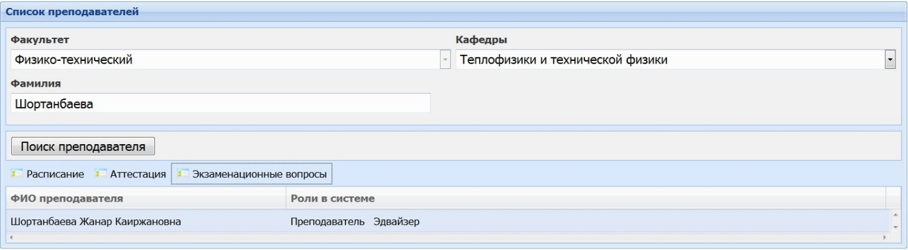
Рисунок 13.15.7- Список преподавателей
В открывшемся окне можно просматривать экзаменационные вопросы преподавателя
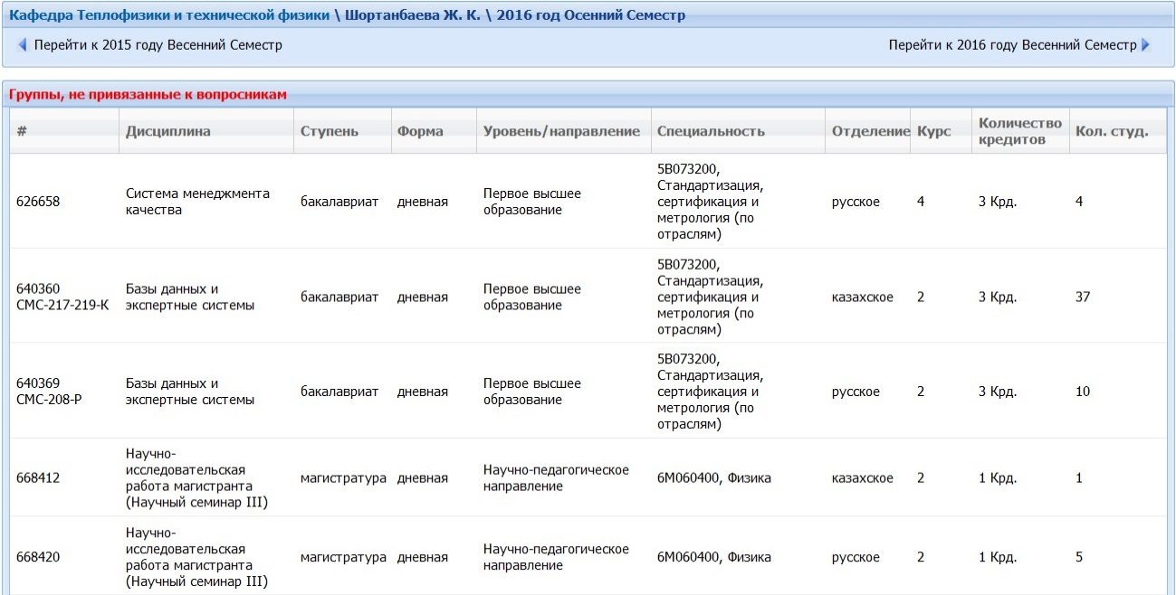
Рисунок 13.15.8- Экзаменационные вопросы преподавателя

Анкетирование
Функция Анкетирование позволяет зам.декану просматривать качественную статистику, количественную статистику, и дополнительную статистику.
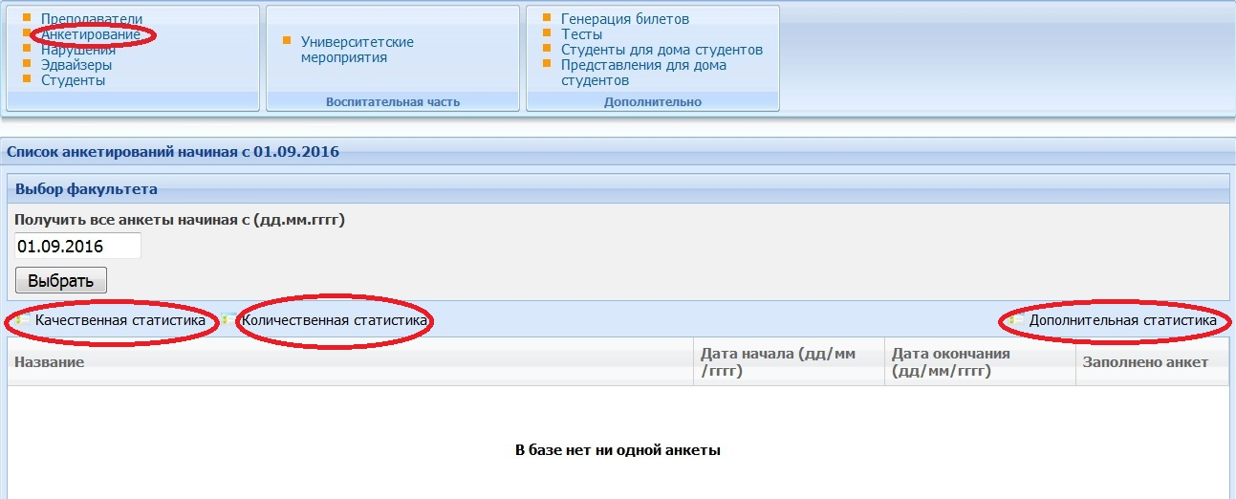
Рисунок 13.15.9- Список анкетирования

Для просмотра Качественной статистики необходимо выполнить следующие действия:
- Во вкладке зам декана выбрать функцию Преподаватели;
- В открывшемся окне необходимо указать кафедру и ввести фамилию преподавателя;
- После ввода фамилии преподавателя в нижней части появится список преподавателей;
- Выбираем в списке ФИО преподавателя;
- Нажимаем на Анкетирование.
Рисунок 13.15.10- Поиск преподавателей

- В открывшемся окне вводим дату;
- Нажимаем на кнопку «выбрать»;
- Выбираем название анкеты;
- Нажимаем на «Качественная статистика».

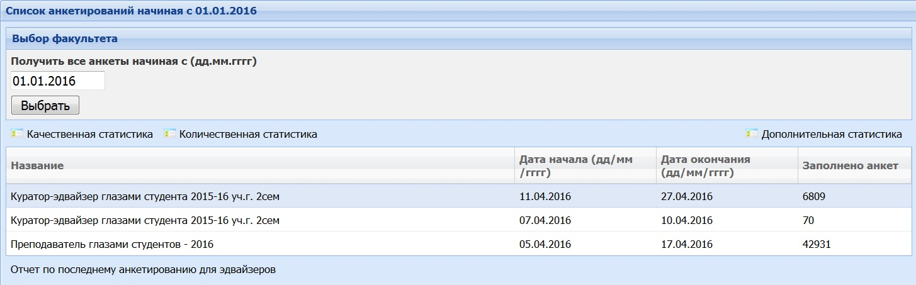
Рисунок 13.15.11- Список анкетирования

В открывшемся окне необходимо:
- Ввести фамилию преподавателя;
- Нажать на кнопку «Найти»;
- В списке можно увидеть количество заполненных анкет.
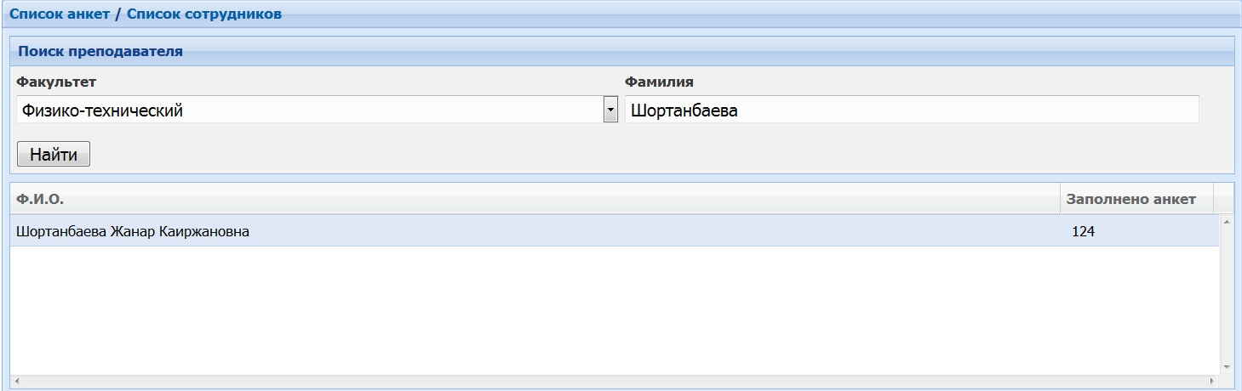
Рисунок 13.15.12-Поиск преподавателей

Для просмотра Количественной статистики необходимо выполнить следующие действия:
- Во вкладке зам декана выбрать функцию Преподаватели;
- В открывшемся окне необходимо указать кафедру и ввести фамилию преподавателя;
- После ввода фамилии преподавателя в нижней части появится список преподавателей;
- Выбираем в списке ФИО преподавателя;
- Нажимаем на Анкетирование.

Рисунок 13.15.13- Поиск преподавателей

- В открывшемся окне вводим дату;
- Нажимаем на кнопку «выбрать»;
- Выбираем название анкеты;
- Нажимаем на «Количественная статистика».

Рисунок 13.15.14- Количественная статистика

В открывшемся окне необходимо выбрать факультет. На экране появится список «Количественная статистика»

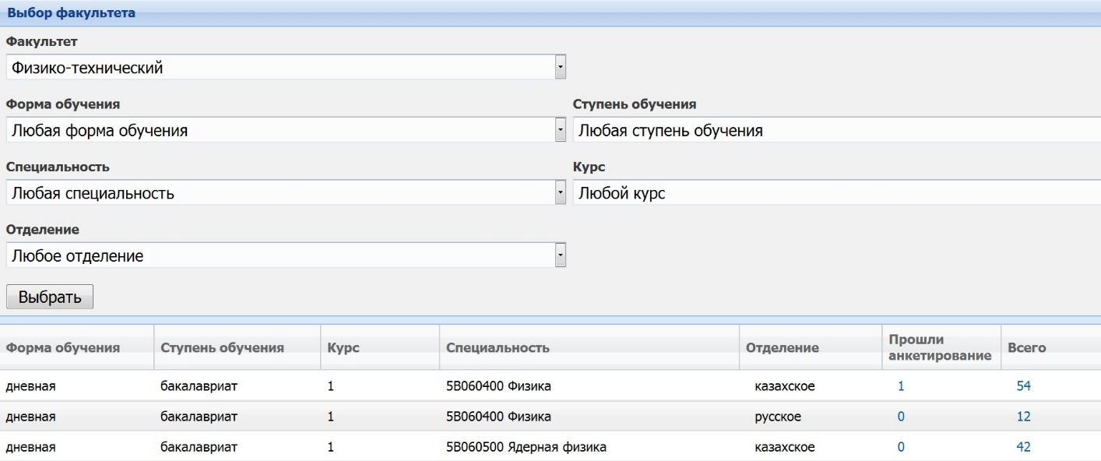
Рисунок 13.15.15- Список количественной статистики

Для просмотра Дополнительной статистики необходимо выполнить следующие действия:
- Во вкладке зам декана выбрать функцию Преподаватели;
- В открывшемся окне необходимо указать кафедру и ввести фамилию преподавателя;
- После ввода фамилии преподавателя в нижней части появится список преподавателей;
- Выбираем в списке ФИО преподавателя;
- Нажимаем на Анкетирование.

Рисунок 13.15.16- Список преподавателей

- В открывшемся окне вводим дату;
- Нажимаем на кнопку «выбрать»;
- Выбираем название анкеты;
- Нажимаем на «Дополнительная статистика».

Рисунок 13.15.17- Дополнительная статистика

Чтобы получить статистику по преподавателям/кураторам-эдвайзерам или по факультетам необходимо выполнить следующие действия:
- Выбираем факультет;
- Выбираем кафедру;
- Число заполненных анкет;
- Нажимаем «Получить статистику по преподавателям/кураторам-эдвайзерам» или «По факультетам»

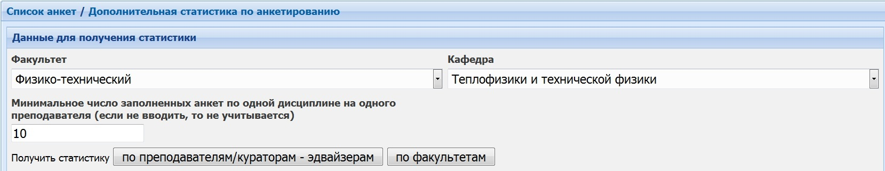
Рисунок 13.15.18- Получение статистики

Далее можно открыть документ или сохранить файл.

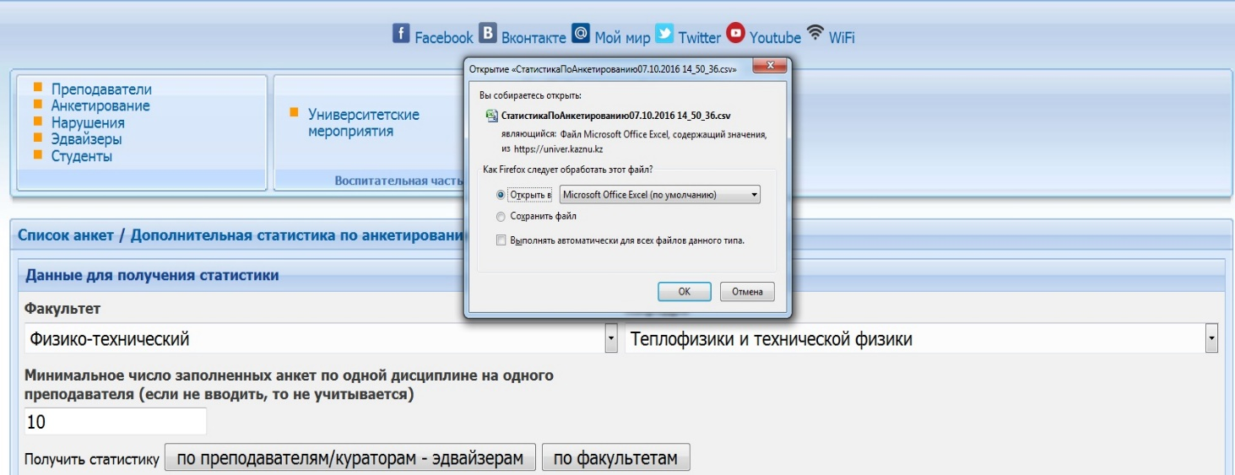
Рисунок 13.15.19- Просмотр документа

Нарушения
Функция Нарушения позволяет зам.декану просматривать/добавлять/удалять нарушения преподавателей
Для того, чтобы просмотреть/добавлять/удалять Нарушения необходимо выполнить следующие действия:
- Во вкладке зам декана выбрать функцию Нарушения;
- В открывшемся окне необходимо указать факультет;
- Выбрать кафедру;
- Ввести фамилию преподавателя;
- Нажать на кнопку «Поиск преподавателя»

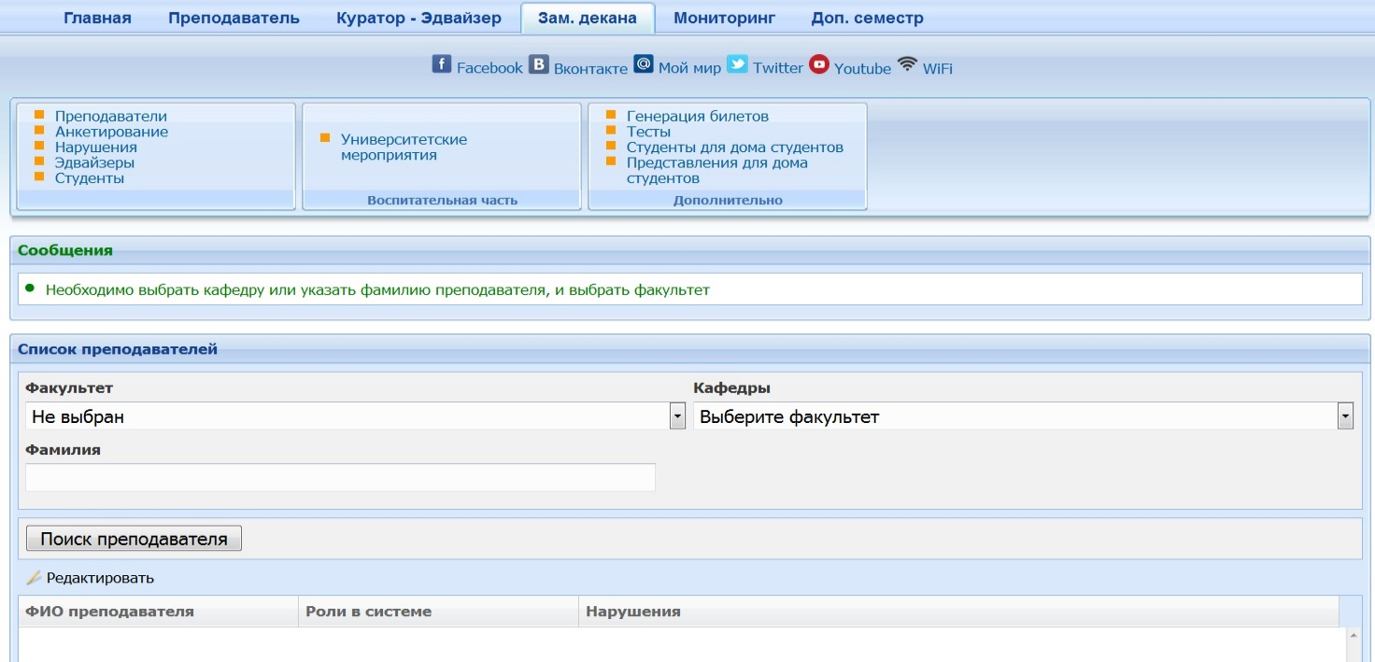
Рисунок 13.15.20- Поиск преподавателей

- В открывшемся окне нажать на ФИО преподавателя и выбрать функцию «Редактировать»
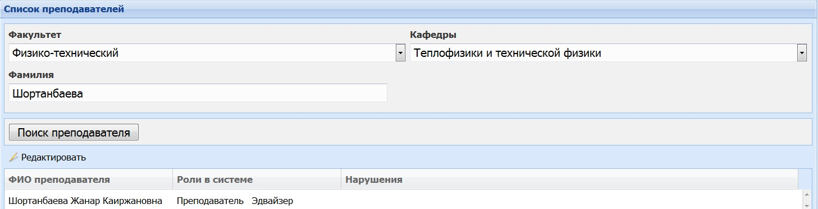
Рисунок 13.15.21- Редактирование нарушения

Далее можно добавить нарушения или удалить. Чтобы добавить нарушения необходимо нажать на кнопку «Добавить»

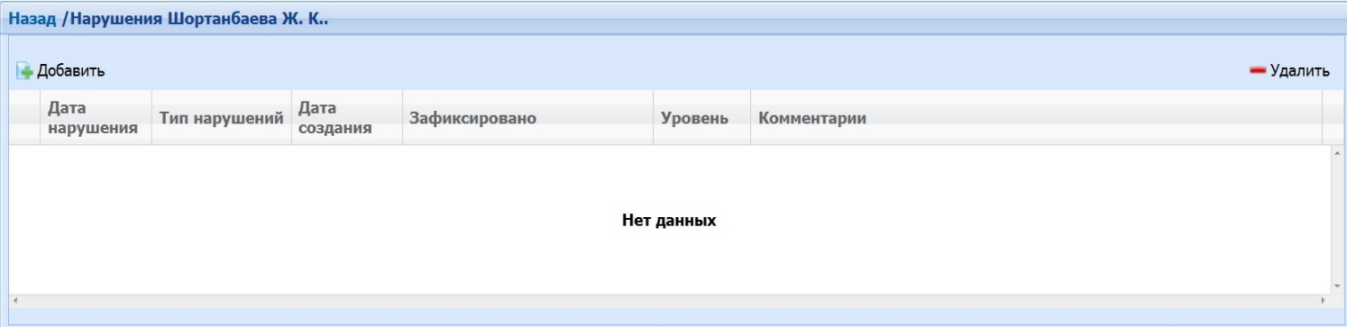
Рисунок 13.15.22- добавление нарушения
В этом окне можно добавить типы нарушения, дату нарушения, а также оставить комментарии. Нажать на кнопку «Добавить»
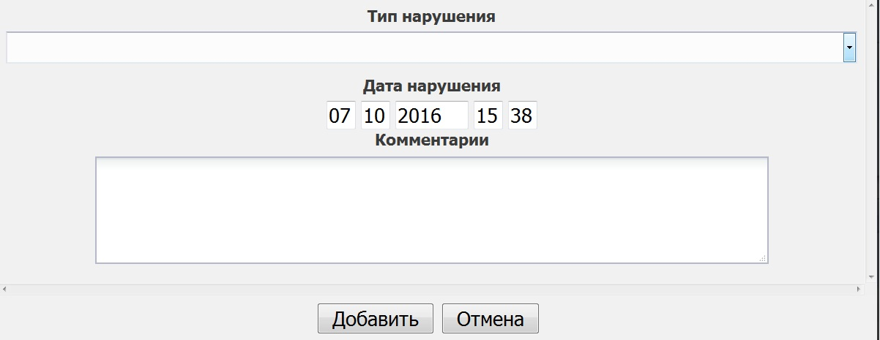
Рисунок 13.15.23- Добавление нарушения, комментария

После добавления появится нарушения преподавателя.
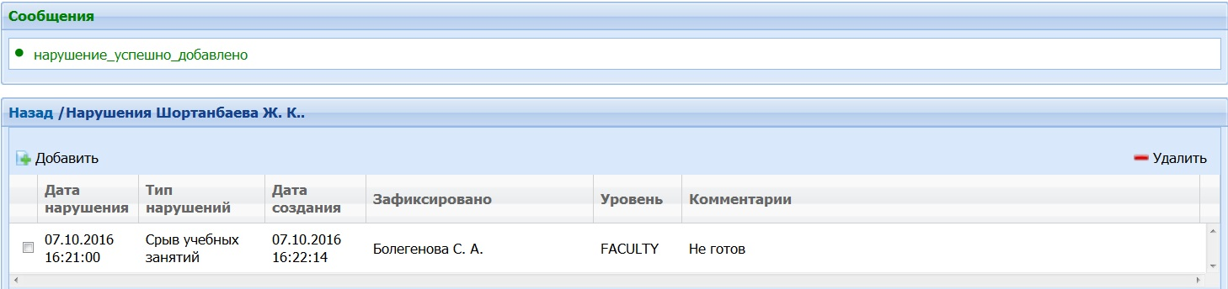
Рисунок 13.15.24-Список нарушения

Чтобы удалить нарушения необходимо:
- С левой стороны выбрать галочкой нарушения;
- С правой стороны нажать на кнопку «Удалить»
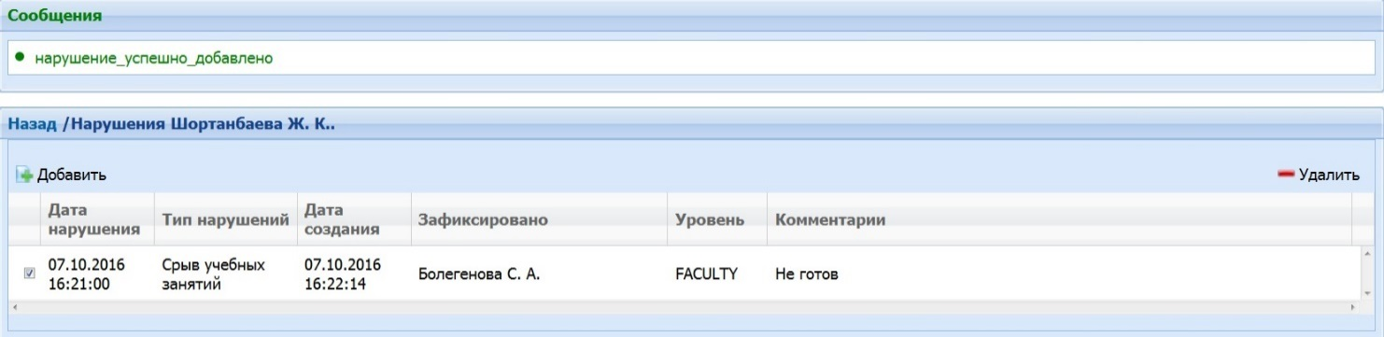
Рисунок 13.15.25- Удаление нарушения
Эдвайзеры
Функция Эдвайзеры позволяет зам.декану просматривать эдвайзеров и количество студентов.
Для просмотра Эдвайзеры необходимо выполнить следующие действия:
- Во вкладке зам декана выбрать функцию Эдвайзеры;
- В открывшемся окне можно увидеть список эдвайзеров, и количество студентов.

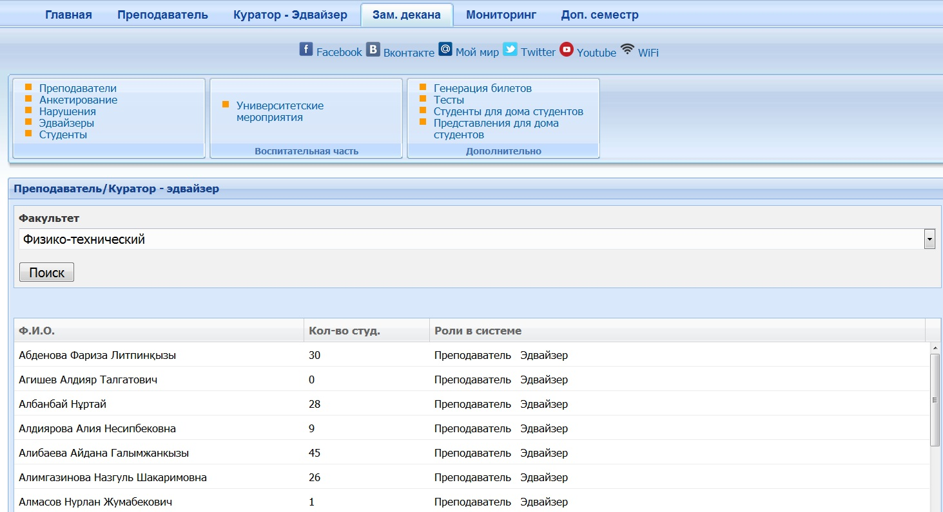
Рисунок 13.15.26- Список эдвайзеров
Студенты
Функция Студенты позволяет зам.декану просматривать профайл студента, аттестация выбранного студента, журнал посещений и успеваемости, транскрипт.
Для просмотра Профайла студента необходимо выполнить следующие действия:
- Во вкладке зам декана выбрать функцию Студенты;
- Необходимо указать факультет\Направления обучения\Курс\Специальность\Отделения\Ступень обучения\Форма обучения\Форма оплаты;
- Ввести Ф.И студента;
- Нажать на кнопку «Найти студента»

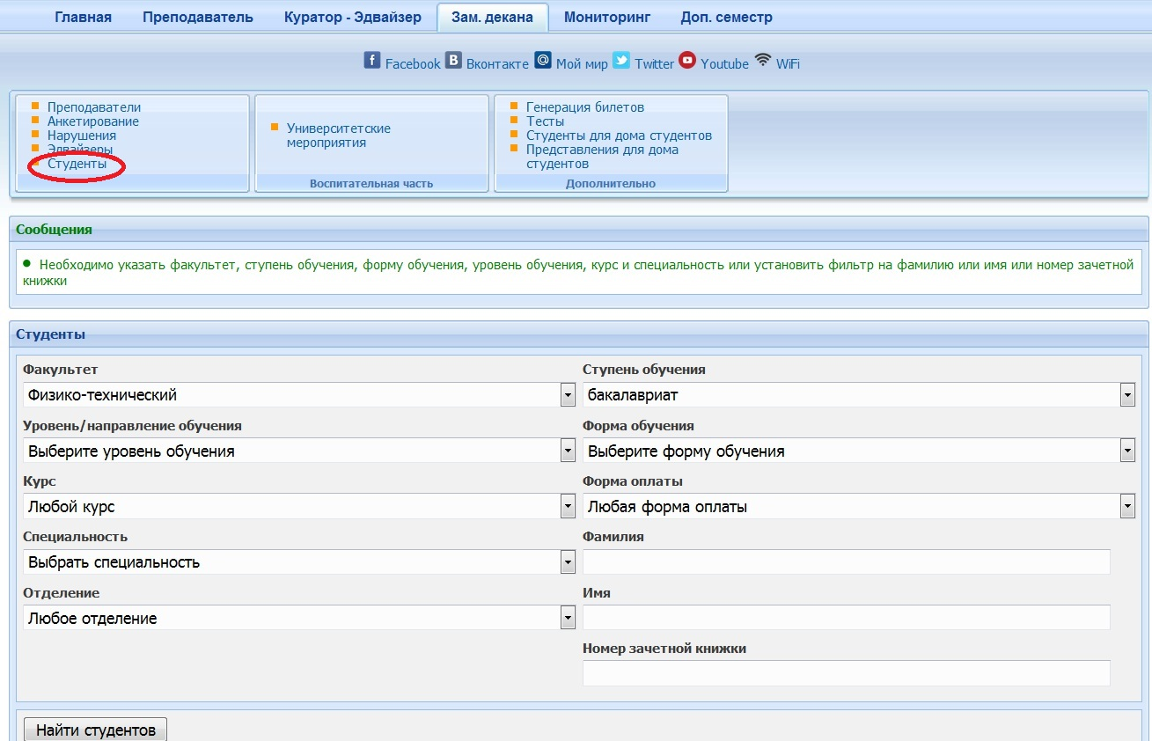
Рисунок 13.15.27- Поиск студента
После заполнения в нижней части выходит ФИО студента. Выбираем мышкой ФИО студента и нажать на «Профайл студента»
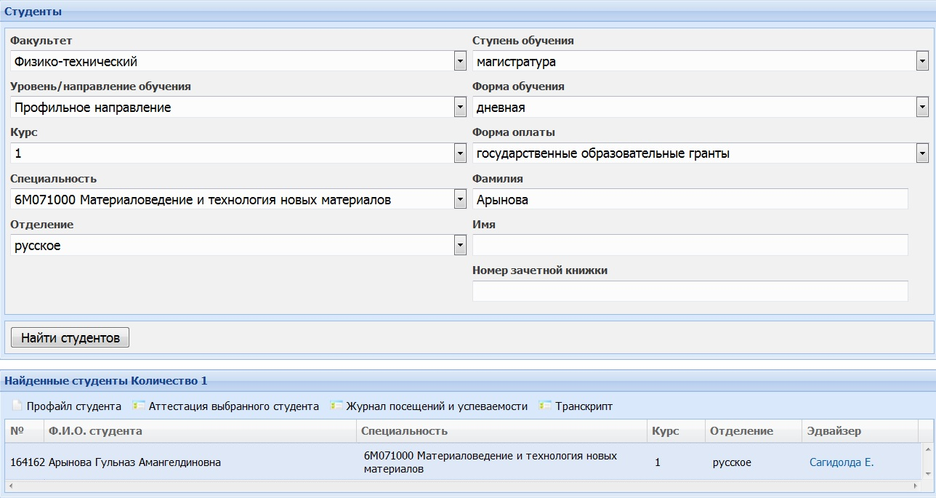
Рисунок 13.15.28- Список студента

В открывшемся окне можно просматривать профайл студента

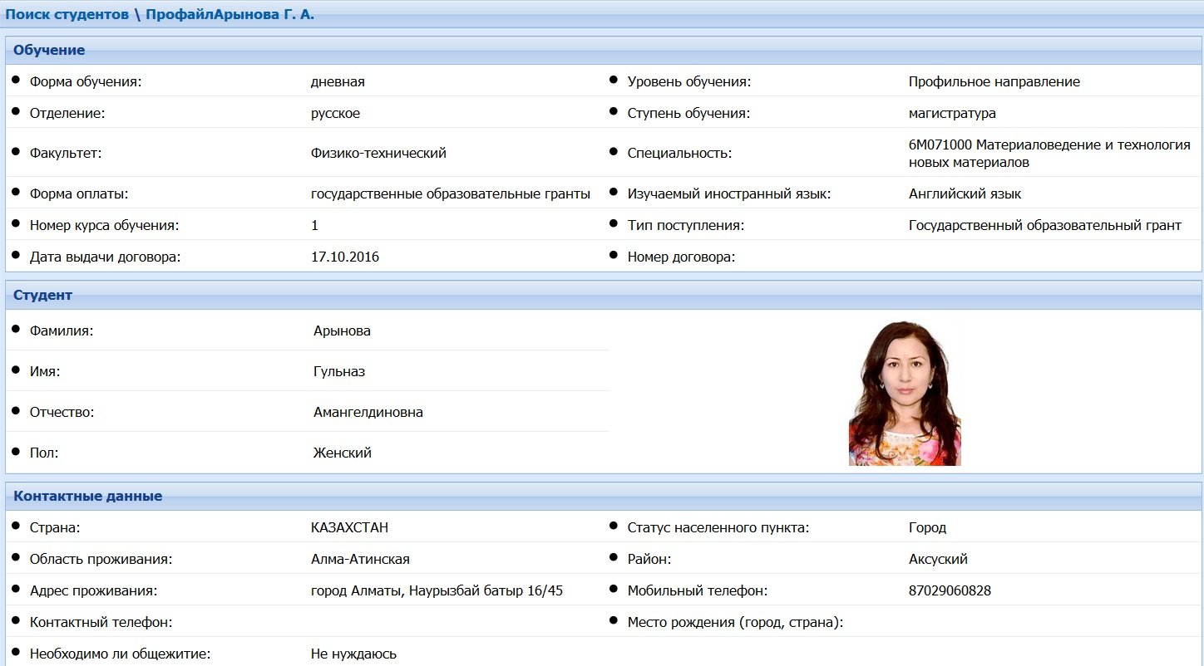
Рисунок 13.15.29- Профайл студента

Для просмотра Аттестация выбранного студента необходимо выполнить следующие действия:
- Во вкладке зам декана выбрать функцию Студенты;
- Необходимо указать факультет\Направления обучения\Курс\Специальность\Отделения \Ступень обучения\Форма обучения\Форма оплаты;
- Ввести Ф.И студента;
- Нажать на кнопку «Найти студента».

Рисунок 13.15.30- Поиск студента

После заполнения в нижней части выходит ФИО студента. Выбираем мышкой ФИО студента и нажимаем на «Аттестация выбранного студента»
Рисунок 13.15.31- Список студента

В открывшемся окне можно просматривать аттестацию студента

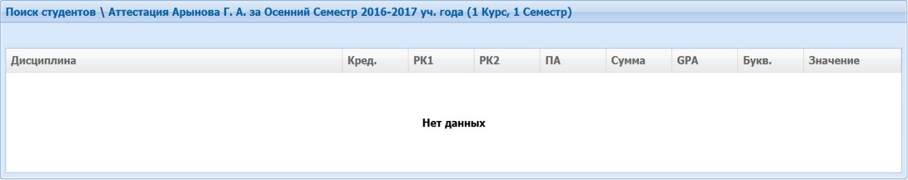
Рисунок 13.15.32- Аттестация студента
Для просмотра Журнал посещений и успеваемости необходимо выполнить следующие действия:
- Во вкладке зам декана выбрать функцию Студенты;
- Необходимо указать факультет\ Направления обучения\Курс\Специальность\Отделения\ Ступень обучения\Форма обучения\Форма оплаты;
- Ввести Ф.И студента;
- Нажать на кнопку «Найти студента»

Рисунок 13.15.33-Поиск студента
После заполнения в нижней части выходит ФИО студента. Выбираем мышкой ФИО студента и выбираем «Журнал посещений и успеваемости»
Рисунок 13.15.34- Список студентов

В открывшемся окне можно просматривать Журнал посещений и успеваемости студента

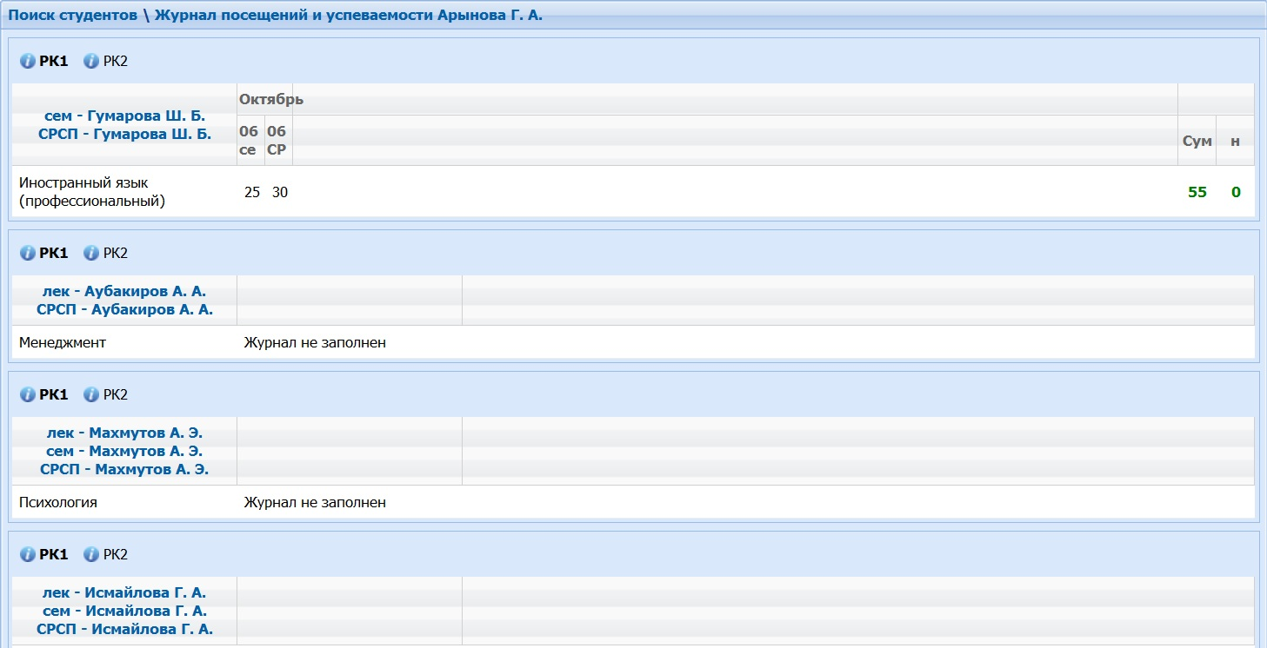
Рисунок 13.15.35-Журнал посещаемости студента

Для просмотра Транскрипта необходимо выполнить следующие действия:
- Во вкладке зам декана выбрать функцию Студенты;
- Необходимо указать факультет\ Направления обучения \Курс\Специальность\Отделения\Ступень обучения\Форма обучения\Форма оплаты;
- Ввести Ф.И студента;
- Нажать на кнопку «Найти студента»

Рисунок 13.15.36- Поиск студента

После заполнения в нижней части выходит ФИО студента. Выбираем мышкой ФИО студента и выбираем «Транскрипт»
Рисунок 13.15.37- Список студентов

В открывшемся окне можно просматривать транскрипт студента
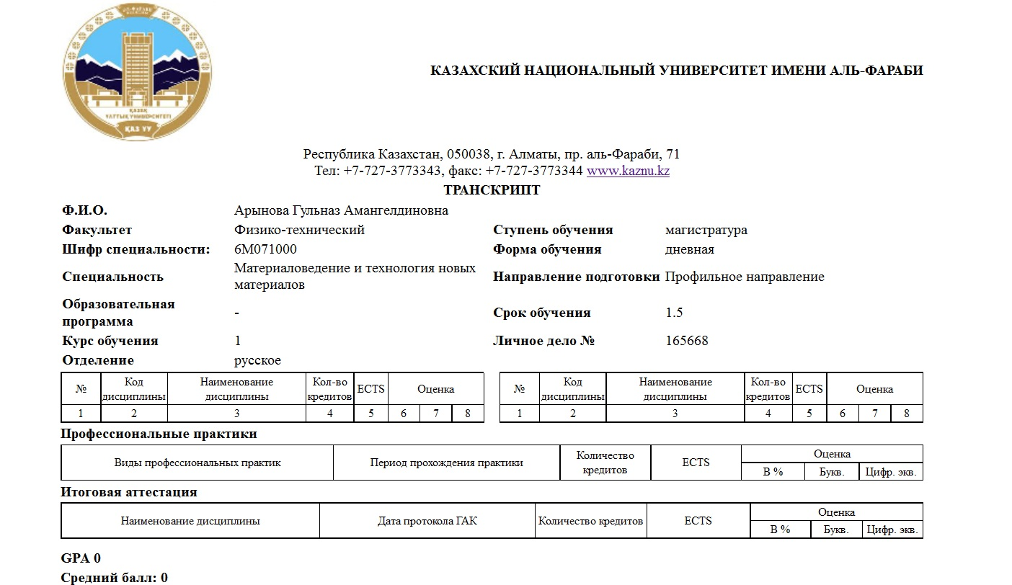
Рисунок 13.15.38- Транскрипт

Университетские мероприятия

Функция Университетские мероприятия позволяет зам.декану просматривать добавлять события.
Для добавления университетских мероприятий необходимо выполнить следующие действия:
- Во вкладке зам декана выбрать функцию Университетские мероприятия;
- В открывшемся окне выбрать команду «Добавить».

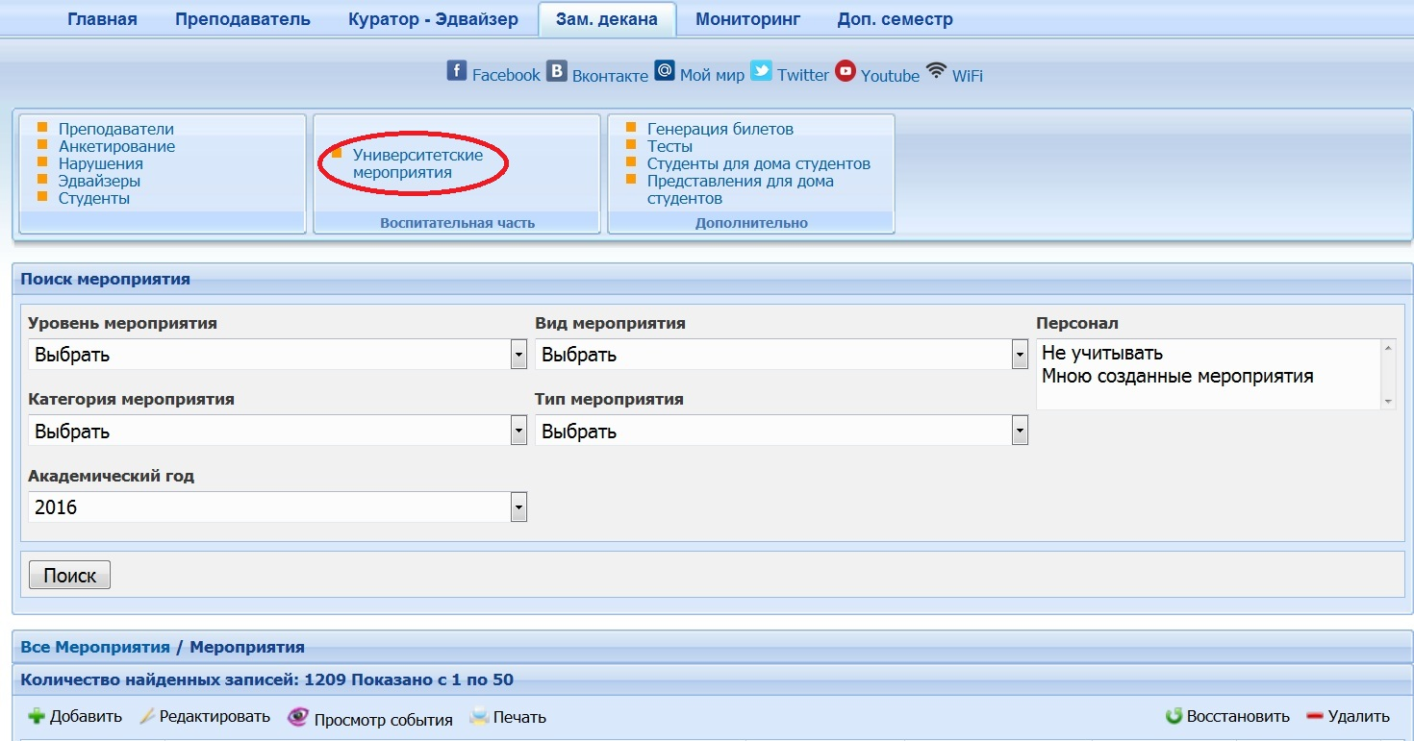
Рисунок 13.15.39-Добавление университетских мероприятий

Далее необходимо добавить названия мероприятия на трех языках, содержания мероприятия на трех языках. Выбрать категорию мероприятия, вид мероприятия, дату мероприятия, тип мероприятия, уровень мероприятия.
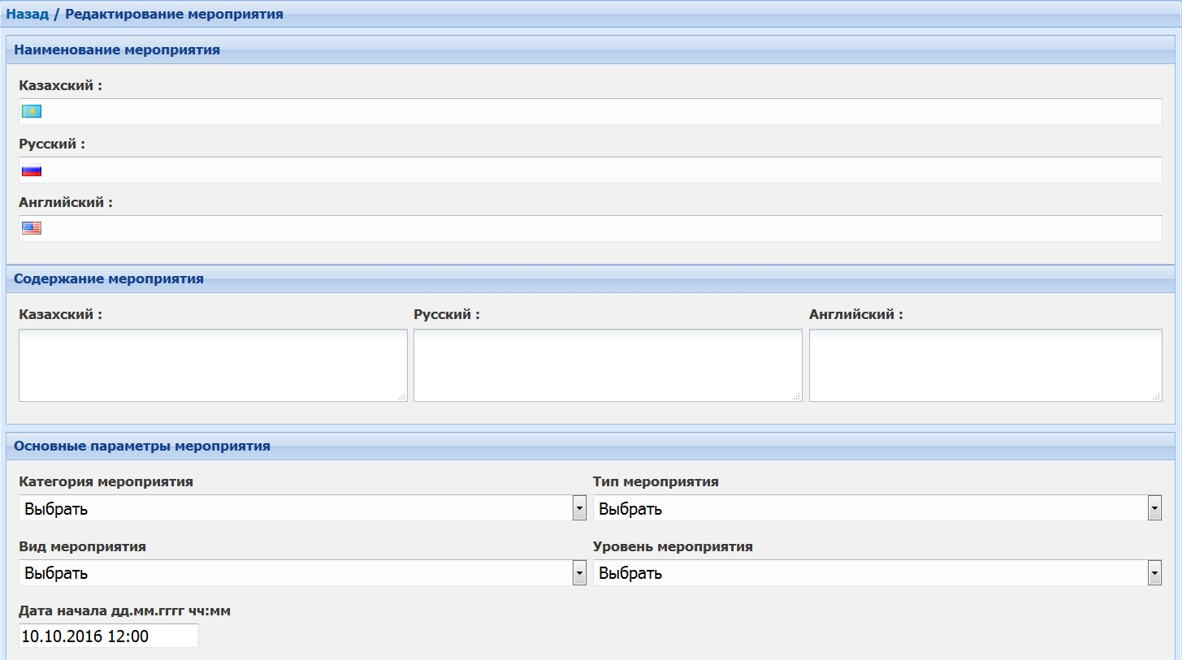
Рисунок 13.15.40- Редактирования мероприятия

Следующий этап заполнения необходимо выбрать факультет. Ответственные за мероприятия ФИО сотрудника выйдет при поисковике сотрудника.
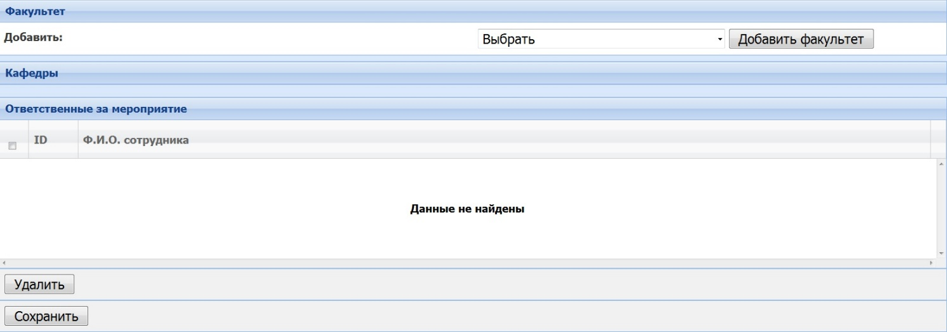
Рисунок 13.15.41-Добавление факультета

Далее выбираем факультет, кафедру, и вводим фамилию. Нажать на кнопку «Поиск сотрудника». В найденных сотрудниках выйдет ФИО сотрудника. Активизировать кнопку «Добавить»
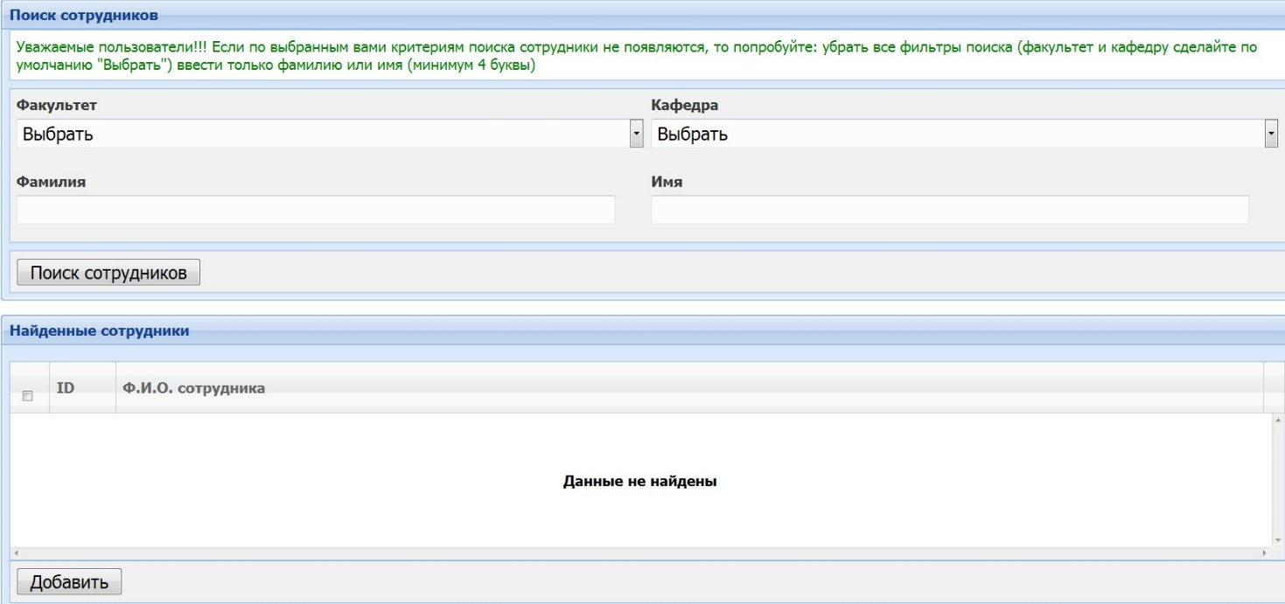
Рисунок 13.15.42- Ввод факультета, кафедр

После добавления сотрудника в поле «Ответственные за мероприятия» выйдет ФИО сотрудника. Активизируем команду «Сохранить»
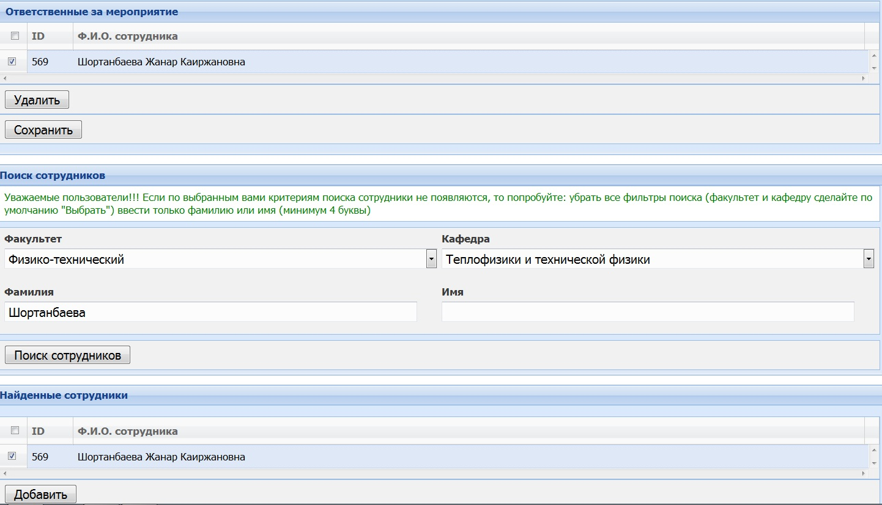
Рисунок 13.15.43- Список ответственных сотрудников

Для просмотра университетских мероприятий необходимо выполнить следующие действия:
- Во вкладке зам декана выбрать функцию Университетские мероприятия;
- В открывшемся окне выбрать наименования мероприятия;
- Выбрать команду «Просмотр события».
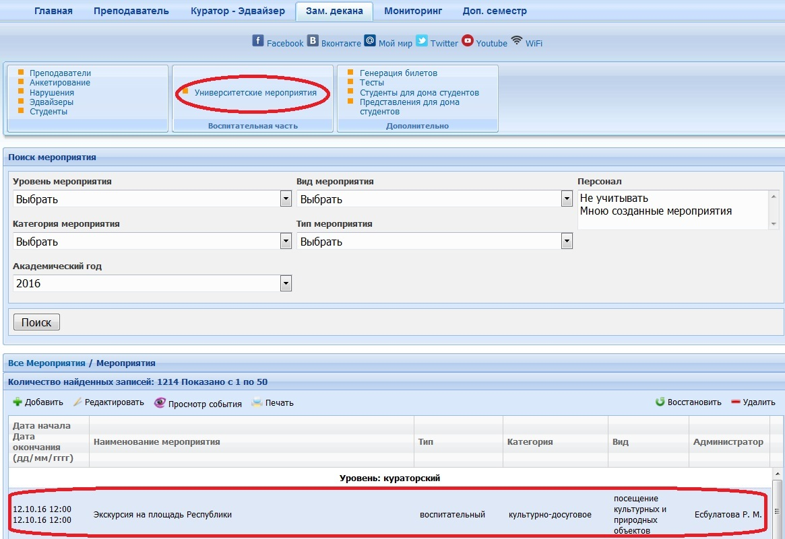
Рисунок 13.15.44- Просмотр университетских мероприятий

В этом окне можно просмотреть события
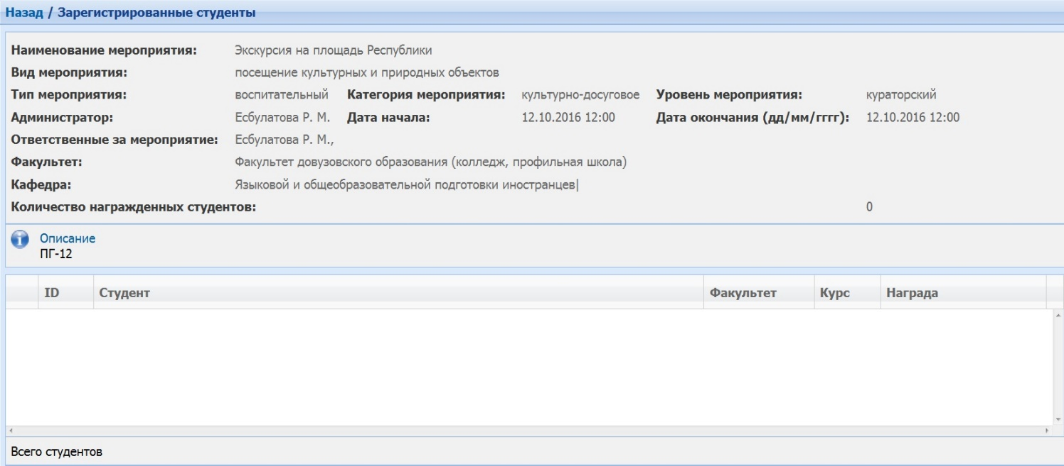
Рисунок 13.15.45- Просмотр событий

Для печати университетских мероприятий необходимо выполнить следующие действия:
- В открывшемся окне выбрать наименования мероприятия;
- Выбрать команду «Печать».

Рисунок 13.15.46-Печать университетских мероприятий

Далее выйдет печатная форма мероприятий на 2016-2017уч.год
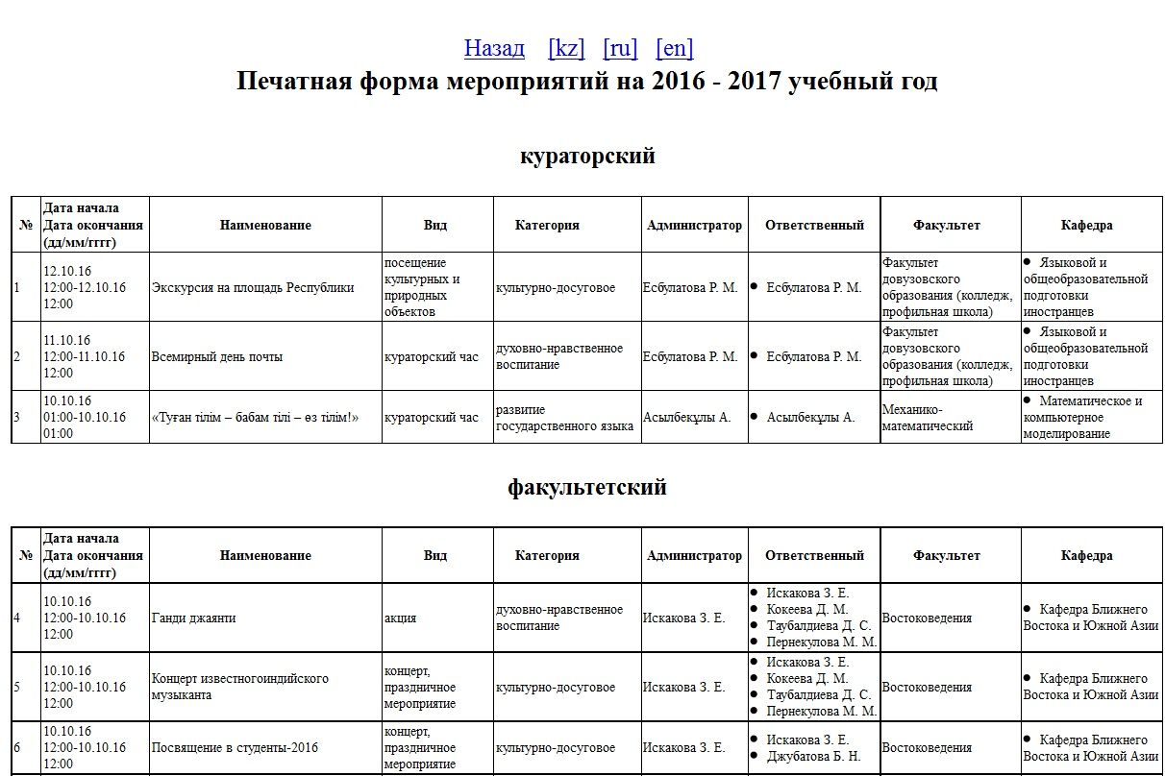
Рисунок 13.15.47-Печатная форма

Генерация билетов
Внимание! До генерации билетов вопросники должны быть утверждены зав.кафедрой и метод.бюро!
Для генерации экзаменационных билетов, необходимо выполнить следующие действия:
- выберите функцию Генерация билетов, которая вынесена в отдельный блок (рис 3.17.48);
- выберите ограничения для поиска: направление обучения, ступень обучения, форму обучения, курс, специальность;
- активизируйте команду Выбор;
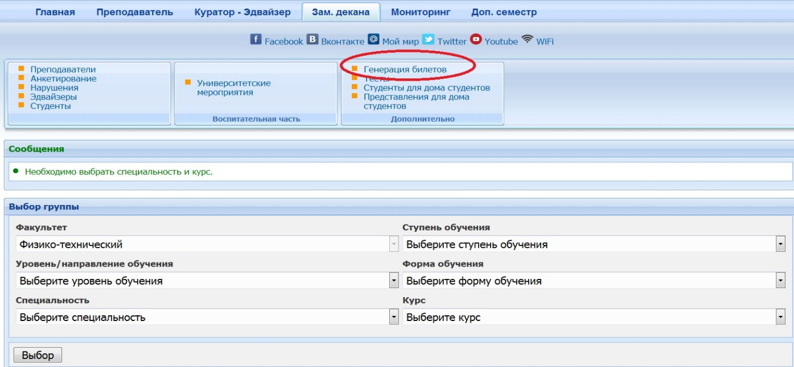
Рисунок 13.15.48 – Форма для выбора групп

- на экране появится список групп, в виде таблицы (рис.13.15.49);
- дважды щелкните на нужной позиции.
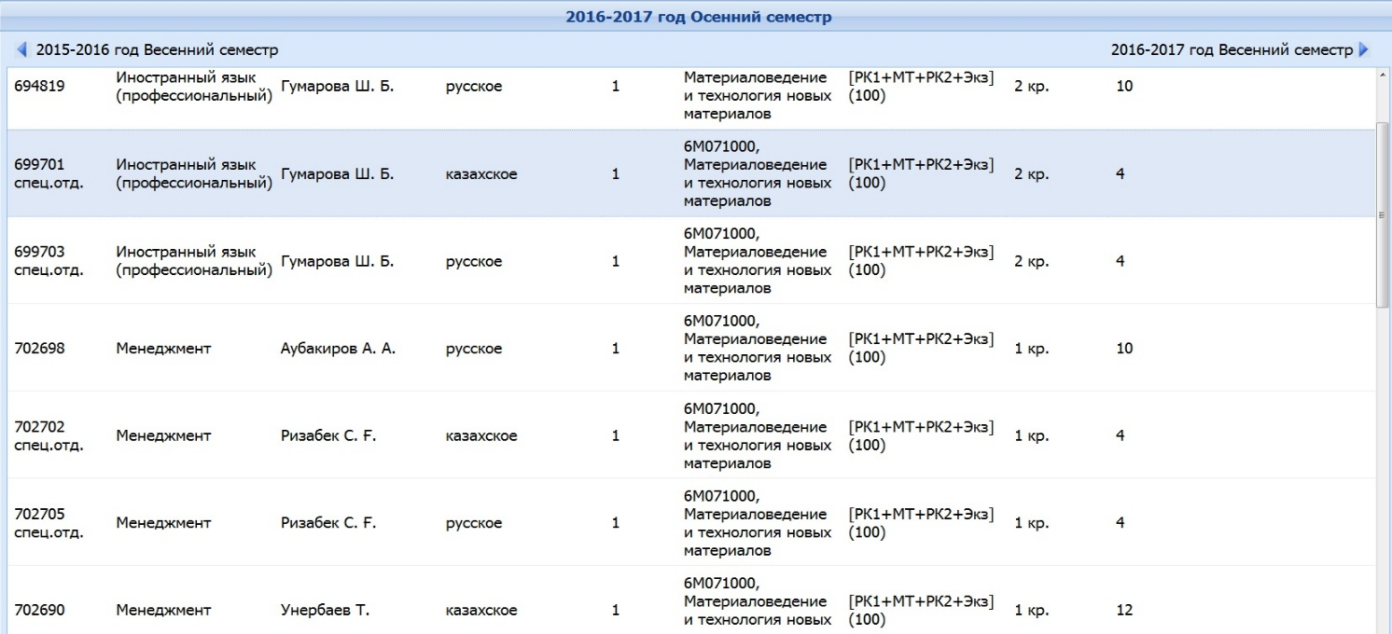
Рисунок 13.15.49 – Список групп

На экране появится форма для генерации билетов (рис. 13.15.50). В окно Количество билетов для генерации нужно ввести количество билетов и выбрать команду Сгенерировать билеты. В нижней части экрана появится информация о сгенерированных билетах. Для печати билетов выберите команду Печать, предварительно определив Параметры печати. Для удаления сгенерированных билетов выделите строку и выберите команду Удалить.
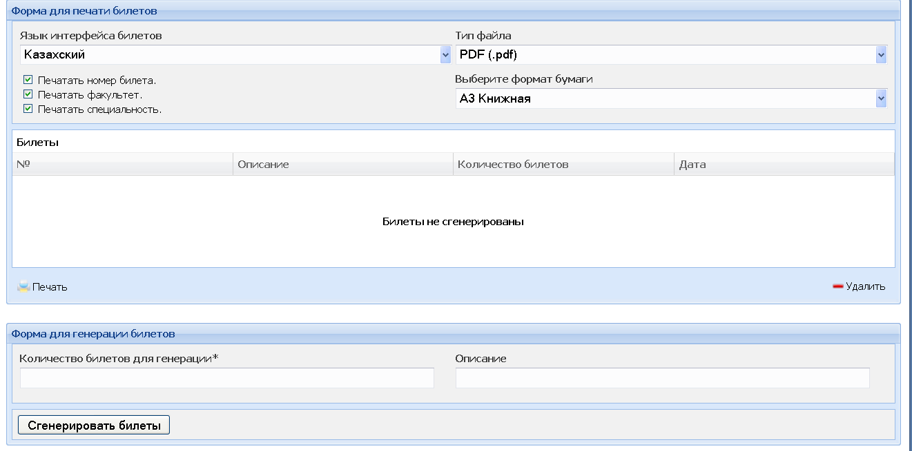
Рисунок 13.15.50 – Формы для генерации и печати билетов
Тесты
Функция Тесты позволяет зам.декану просматривать результаты тестирования
Для просмотра результатов тестирования необходимо выполнить следующие действия:
- Во вкладке зам декана выбрать функцию Тесты;
- Необходимо указать кафедру преподавателя;
- ФИО преподавателя;
- В нижней части экрана появится список тестировании;
- Выбираем типы тестирования;
- Активизируем команду «Результаты».

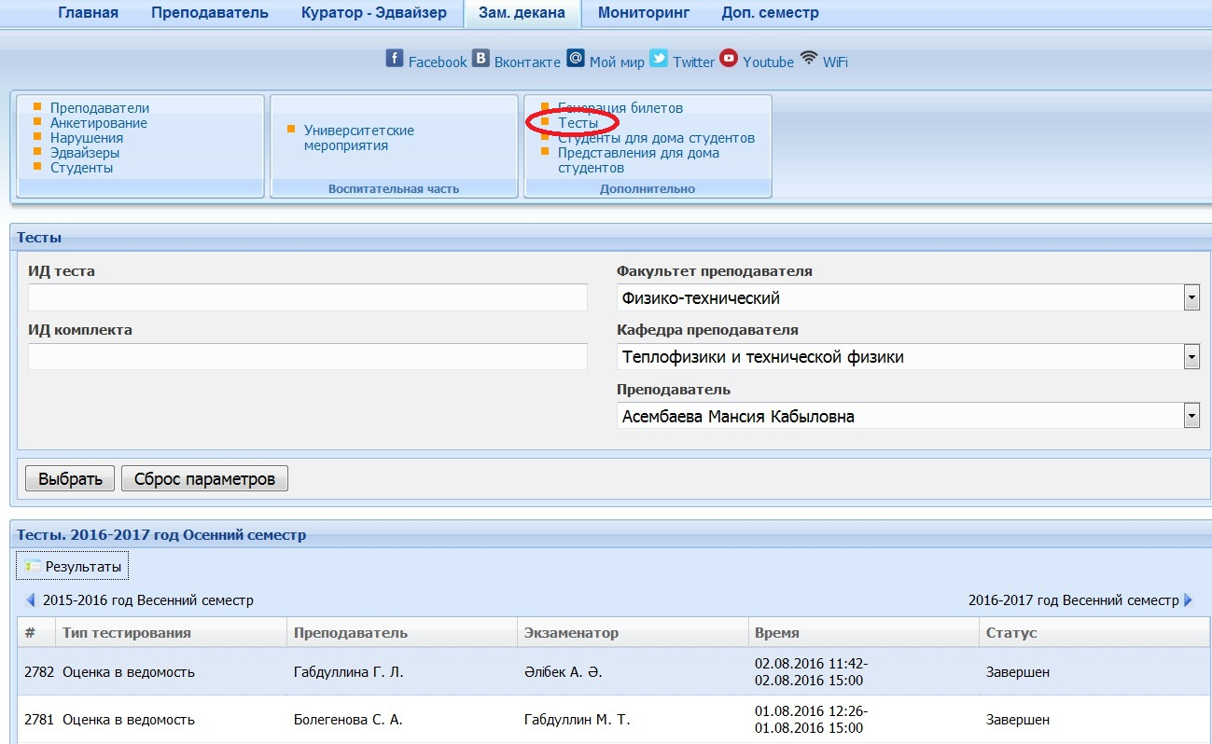
Рисунок 13.15.51- Форма для выбора групп

В открывшемся окне можно просмотреть результаты тестирования
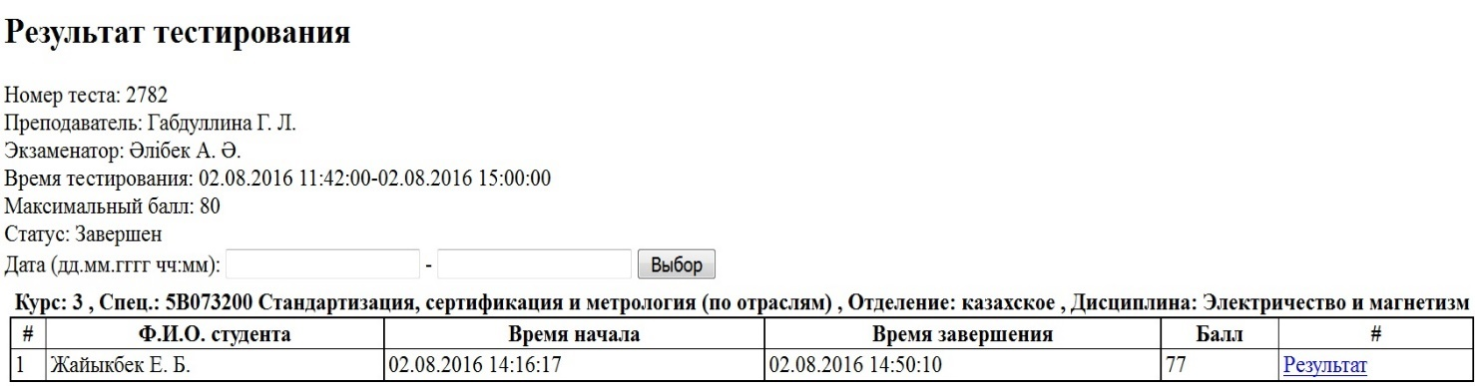
Рисунок 13.15.52- Результат тестирования

Студенты для дома студентов

Для принятия заявки от абитуриента выполните следующие действия:

- Выберите во вкладке Зам.декана Студенты для дома студентов (рис13.15.53) ;
- В открывшемся окне нужно указать необходимые ограничения для поиска. Статус студента должен быть условно зачислен.
- Нажать на кнопку Поиск.
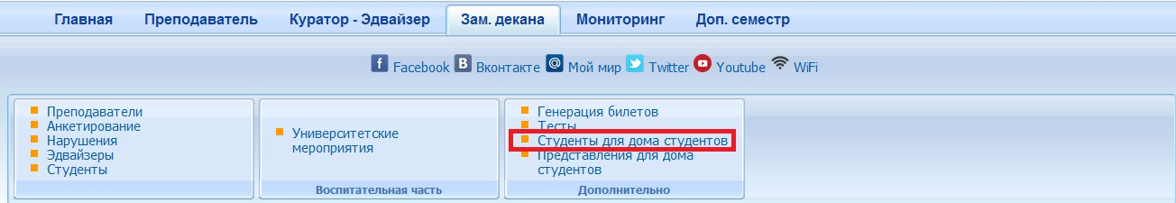
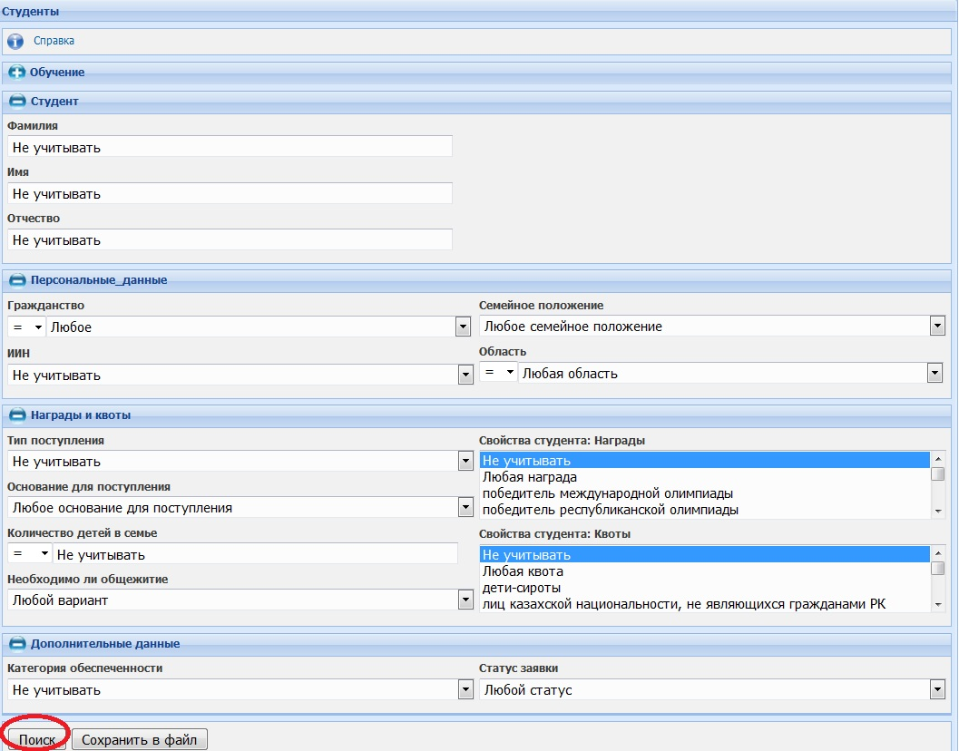
Рисунок 13.15.53 - Форма для выбора групп
- Появится список абитуриентов, соответствующих заданным параметрам поиска (рис.13.15.54).
- Выбрать абитуриента и нажать на кнопку Принять заявление.

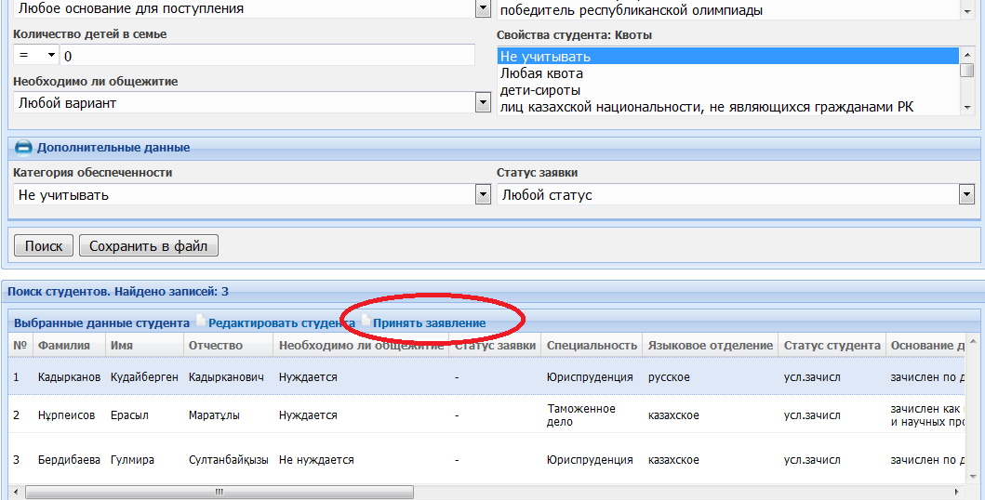
Рисунок 13.15.54- Список абитуриента

- В открывшемся окне выбрать статус заявки Принять заявку.
- Нажать на кнопку Сохранить (рис.13.15.55).
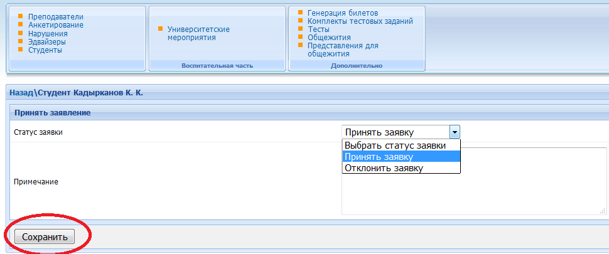
Рисунок 13.15.55- Принятие заявление
- После сохранения заявления, появляется статус заявки Принята (рис.13.15.56)
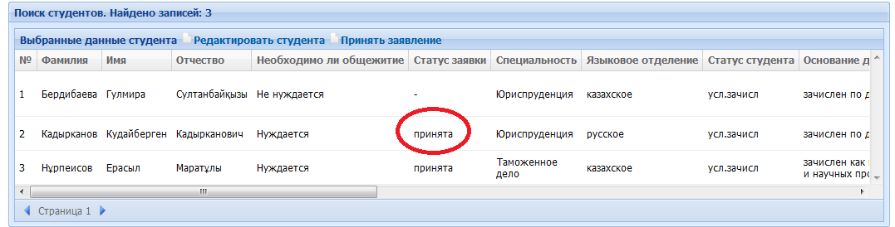
Рисунок 13.15.56- Статус заявки
Примечание! Если технические секретарий забыли в карточке абитуриента указать его квоты и награды. Вы можете отредактировать карточку абитуриента и добавить эти данные через Редактировать студента.
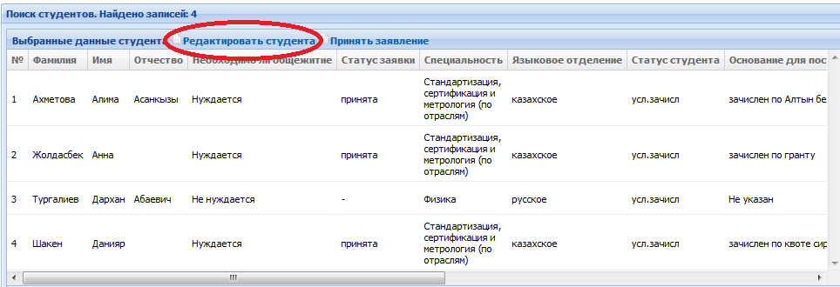
Рисунок 13.15.57- Редактирование студента

Представления для дома студентов

Для создания Представления для дома студентов выполните следующие действия:
Выберите во вкладке Зам.декана Представления для дома студентов (рис.13.15.58) ;
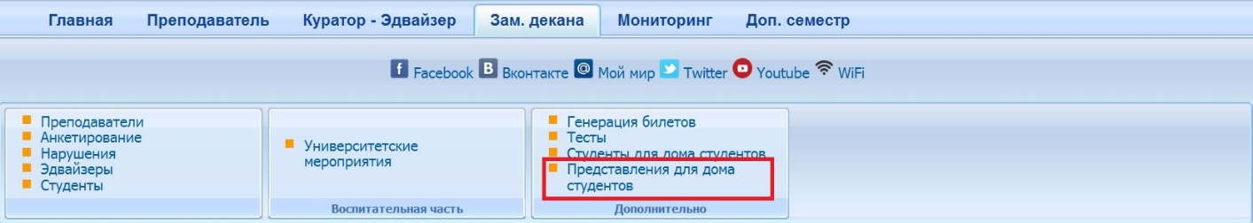
Рисунок 13.15.58- Форма для выбора групп

В открывшемся окне нужно указать необходимые ограничения для поиска ранее созданных представлении. Поле Фамилия и имя дает возможность найти конкретного абитуриента по фамилии в каком представлении он добавлен. Нажать на кнопку Найти представления (рис 13.15.59).
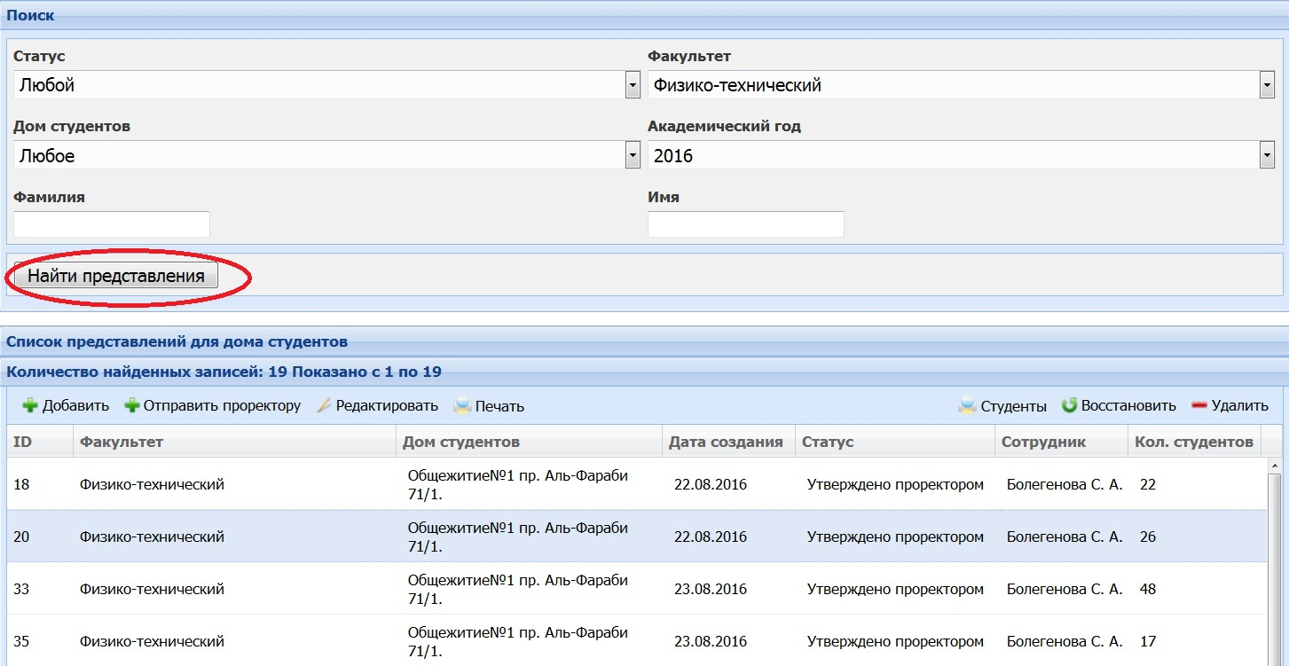
Рисунок 13.15.59- Поиск представления

Для создания нового представления нужно нажать на кнопку Добавить (рис.13.15.60).
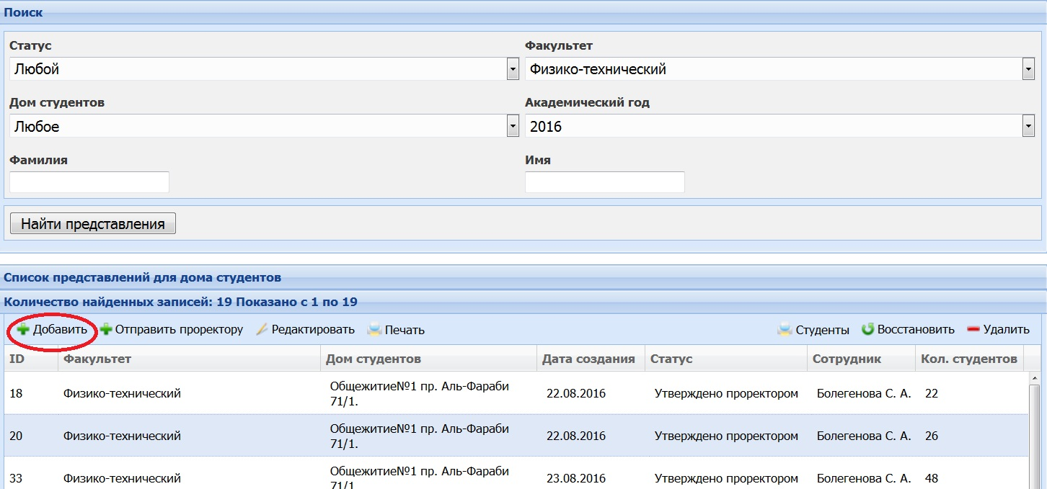
Рисунок 13.15.60- Добавление нового представления

В открывшемся окне нужно выбрать необходимые ограничения (рис.13.15.61).
Нажать на кнопку Сохранить
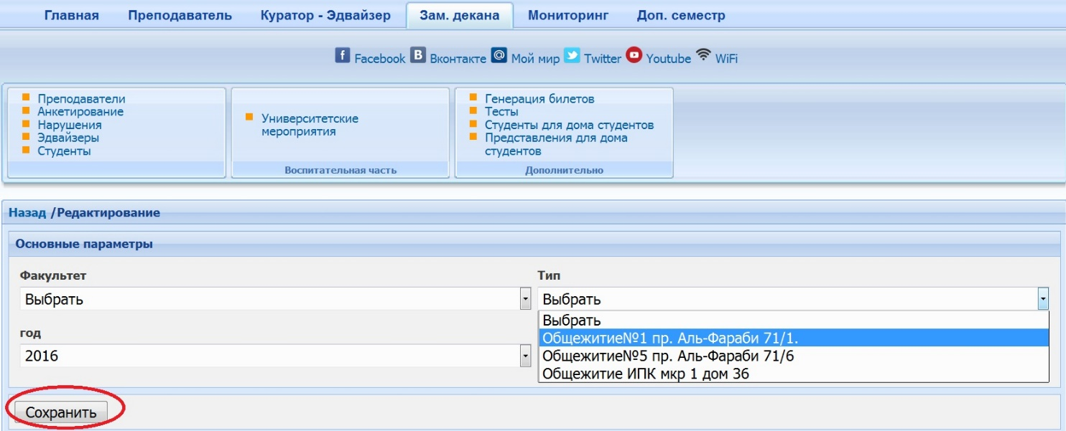Рисунок 13.15.61- Сохранение представления
Для добавления абитуриентов в Представления для дома студентов выполните следующие действия:
- Выделить нужное представление (рис.13.15.62)
- Нажать на кнопку Студенты

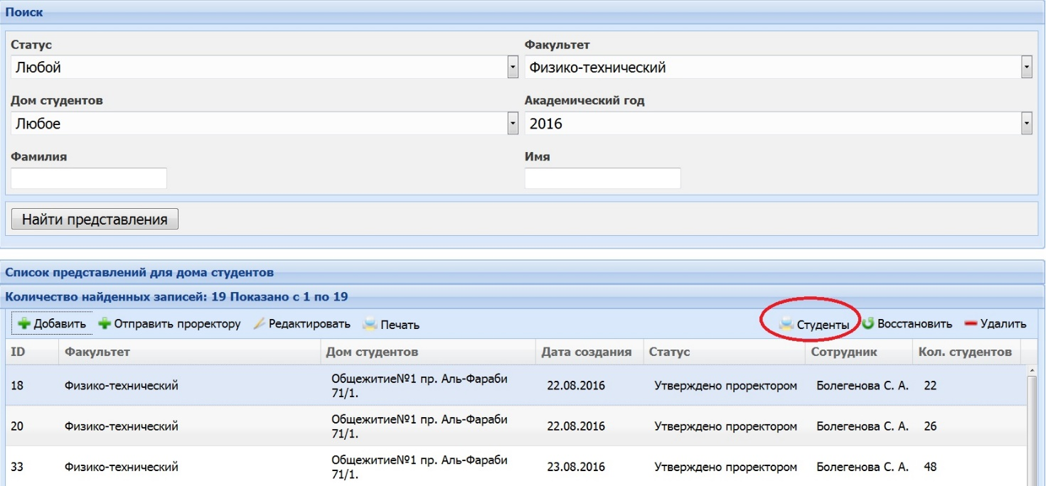
Рисунок 13.15.62- Представления для дома студентов
- В открывшемся окне нужно нажать на кнопку Добавить новых студентов (рис.13.15.63);
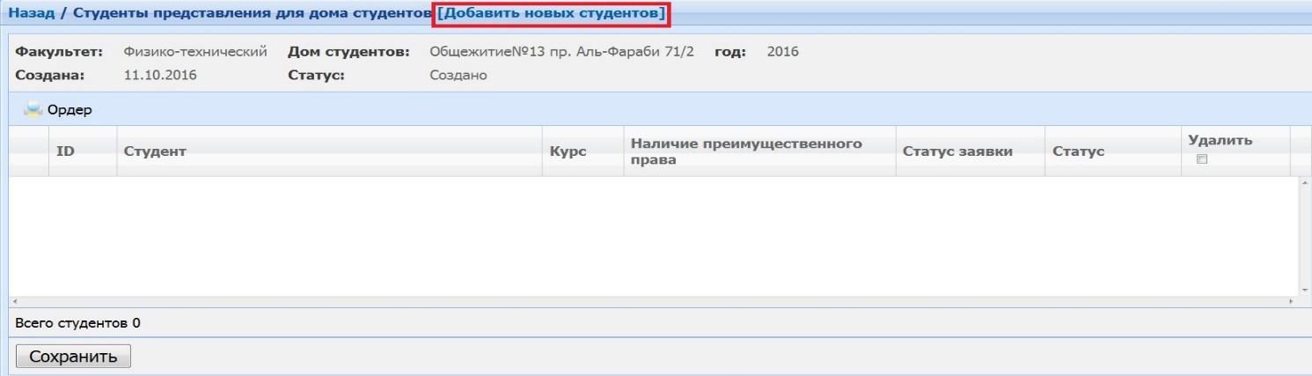Рисунок 13.15.63-Добавление новых студентов
- Появившемся фильтре нужно указать необходимые ограничения для поиска (рис.13.15.64);
- Нажать на кнопку Найти студентов.
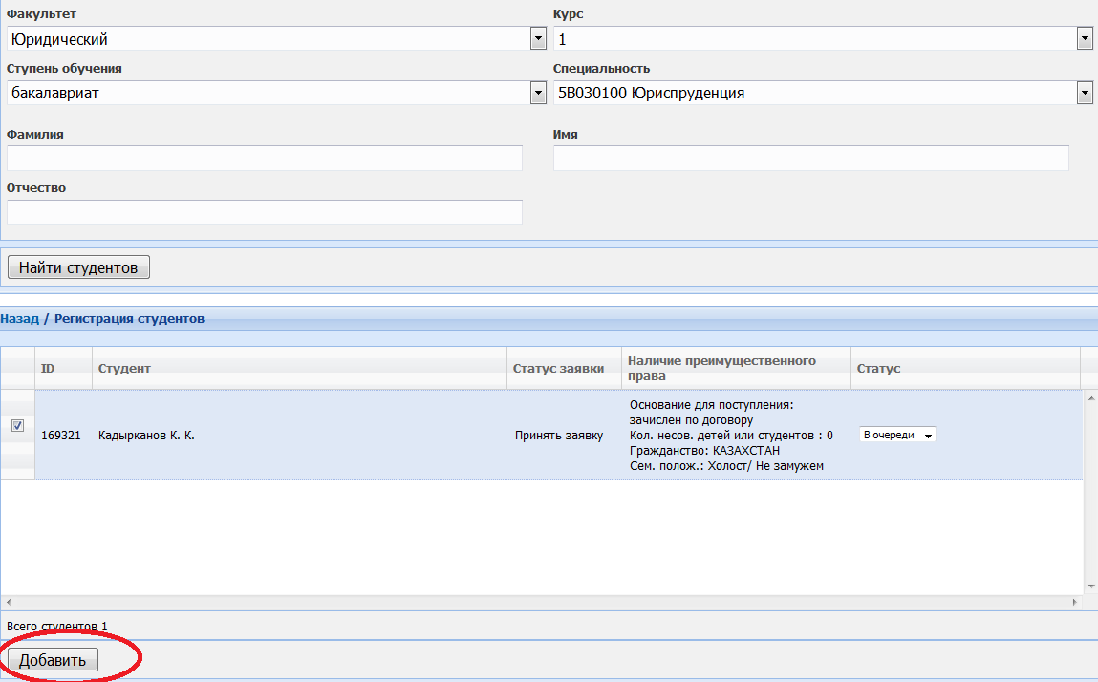
Рисунок 13.15.64- Регистрация студентов
- Появится список абитуриентов, соответствующих заданным параметрам поиска;
- Выбрать абитуриентов (у них статус пока остается в очереди) (рис.13.15.65).
- Нажать на кнопку Сохранить.
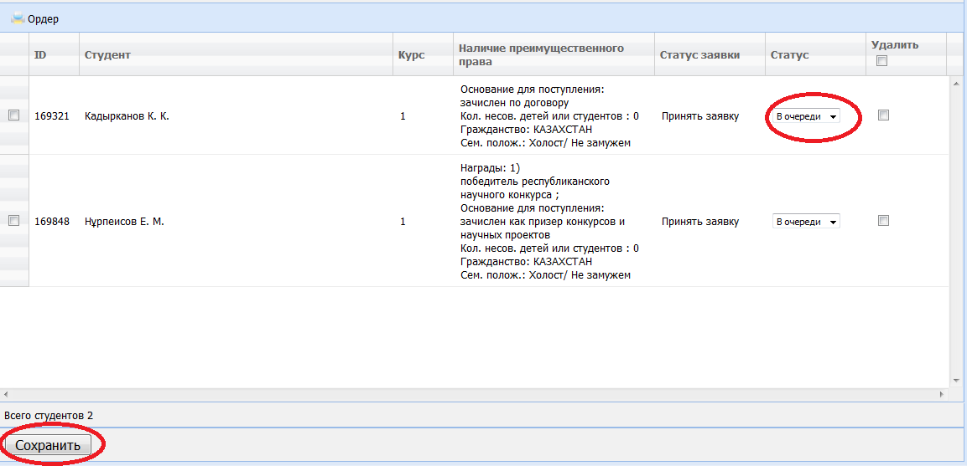
Рисунок 13.15.65-Присвоение статуса
Если студент не заселился в Дом студентов которому предоставили представление, то необходимо открепить студента от представления нажать на кнопку Удалить. И создать новое представление для другого дома студентов.

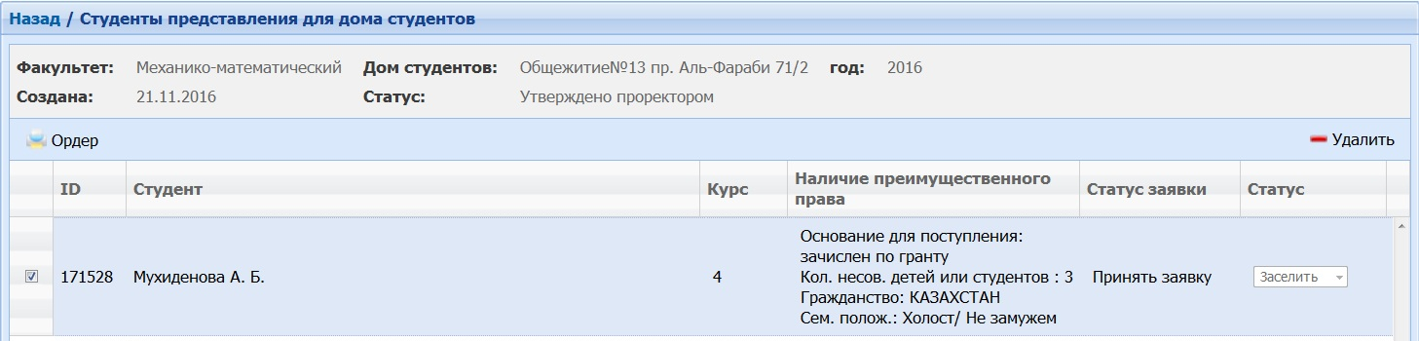
Рисунок 13.15.66- Удаление студента
Примечание: На факультете создается Комиссия по распределнию мест в Доме студента. Список абитуриентов (Приложение2) рассматривается на комисии. Факультетская комиссия утверждают список абитуриентов претендующих на места в Доме студентов.

Для распечатки Приложение2
- Выделить представление (рисунок 13.15.67).
- Нажать на кнопку Печать.
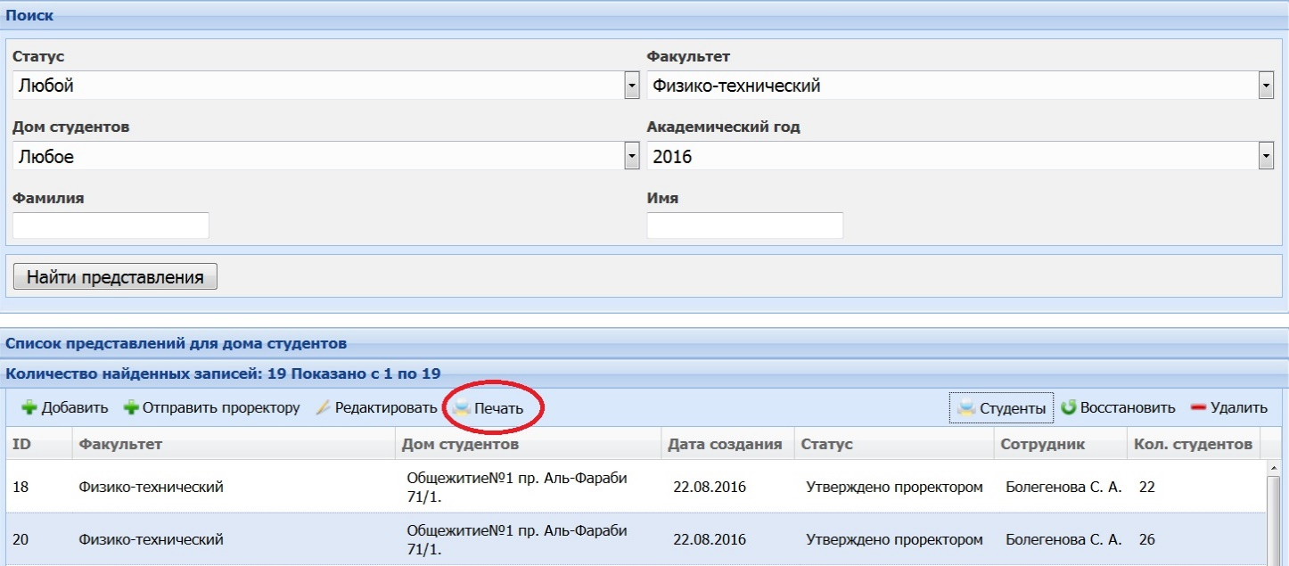
Рисунок 13.15.67 –Для распечатки
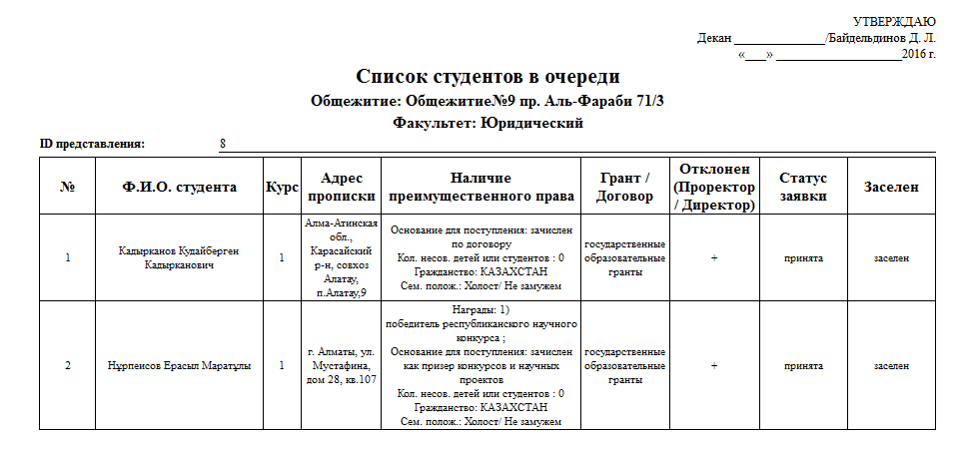
Рисунок 13.15.68-Форма списка
(Приложение2)
Заместитель декана в созданном Представлении для дома студентов, по решению комиссии, меняет статус абитуриентам претендующих на места в Доме студентов.
- Выбрать статус Заселить (рис.13.15.69).
- Нажать на кнопку Сохранить.
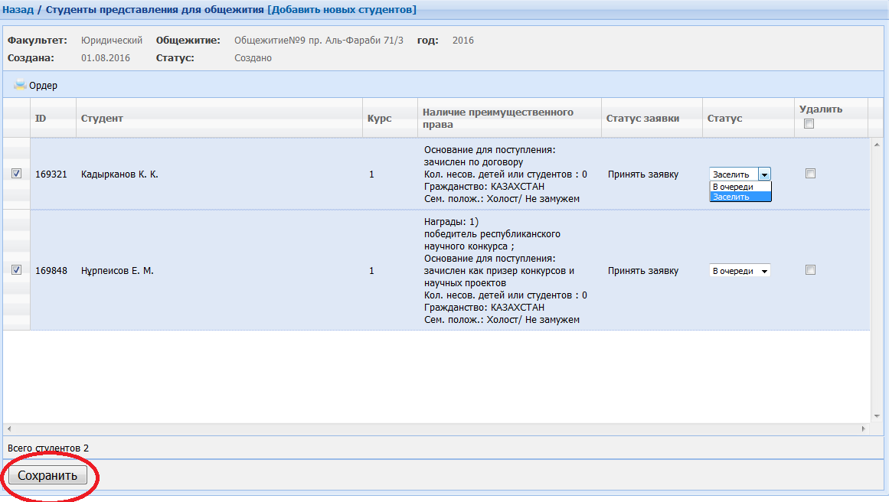
Рисунок 13.15.69- Заселение абитуриентов

Для удаления абитуриентов, которые не претендуют на места в Доме студентов из представления на общежития нужно выполните следующие действия:
- Выбрать студента и в столбце Удалить поставить галочку (рис.13.15.70);
- Нажать на кнопку Сохранить.
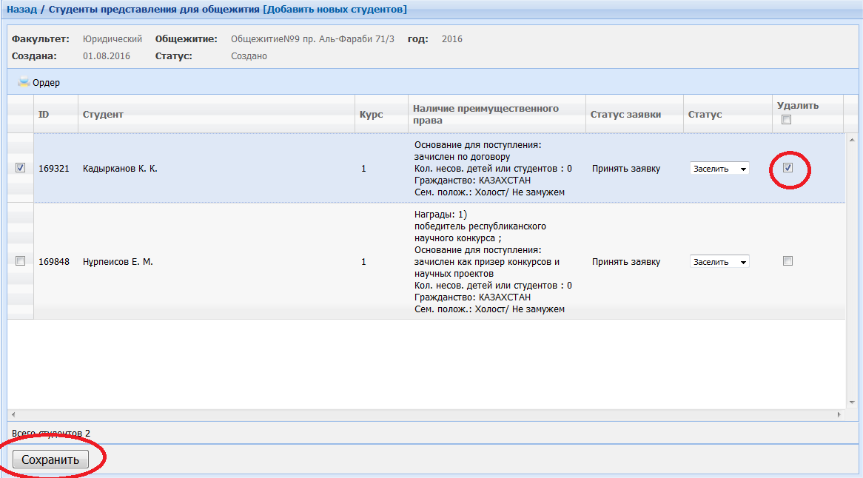
Рисунок 13.15.70-Удаление абитуриента из списка

Утвержденный список абитуриентов факультетской комиссией уходит Проректору по социальному развитию.
Для отправления утвержденного представления проректору:
- Выделить представления (рис.13.15.71);
- Нажать на кнопку Отправить проректору;
- Статус представления меняется на Отправлено проректору.
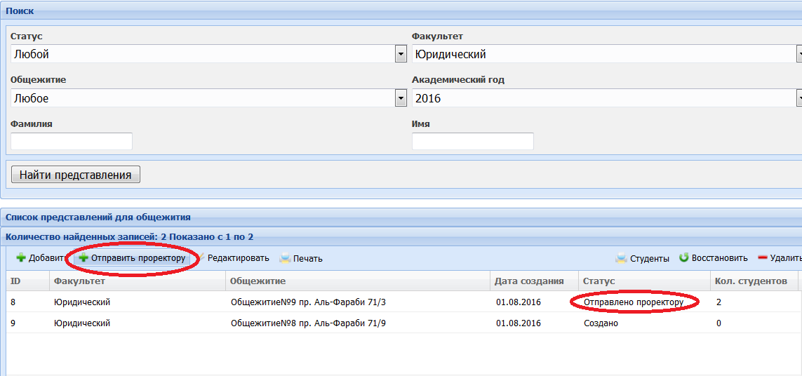
Рисунок 13.15.71- Отправление проректору
Проректор по социальному развитию просматривает список абитуриентов в представлении и окончательно утверждает список абитуриентов, которые будут заселенны в Доме студента. В случае, если проректор Отклоняет представление, представление снова уходит заместителям декана по УМВР, заместители деканов вносят необходимые поправки и обратно отправляет представление проректору для утверждения.
После утверждения представления проректором заместитель декана распечатывает по УМВР распечатывает список абитуриентов для заселения (Приложение 2), визирует его у декана факультета, ставит печать факультета и передает бумажную версию заведующему Дома студентов. Для распечатки Приложение 2.
- Выделить представление (рис.13.15.72).
- Нажать на кнопку Печать.
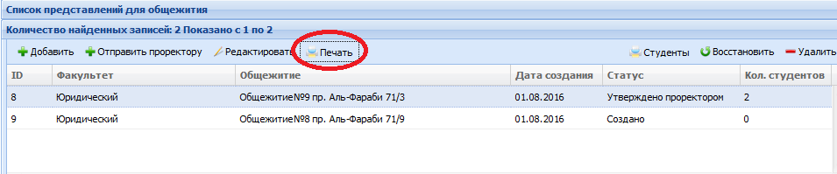
Рисунок 13.15.72-Печать

Печать ордера.
Для получения ордера абитуриент приходит к заместителю декана по УМВР, для него распечатывается ордер (Приложение 4) и объясняется куда идти и что делать.
Для распечатки ордера в Дом студентов выполните следующие действия:

- Выделить нужное представление (рис.13.15.73)
- Нажать на кнопку Студенты
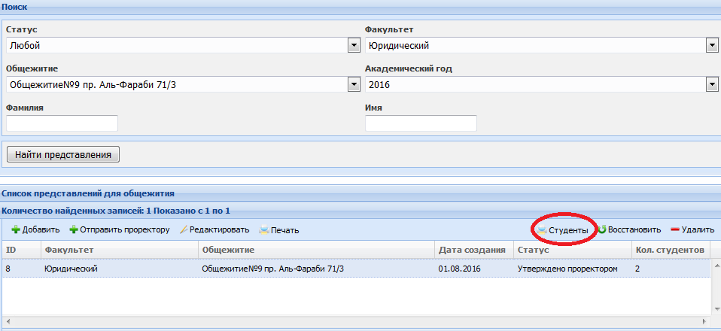
Рисунок 13.15.73- Для распечатки ордера
- В открывшемся окне из списка выбрать абитуриента (рис.13.15.74)
- Нажать на конку Ордер
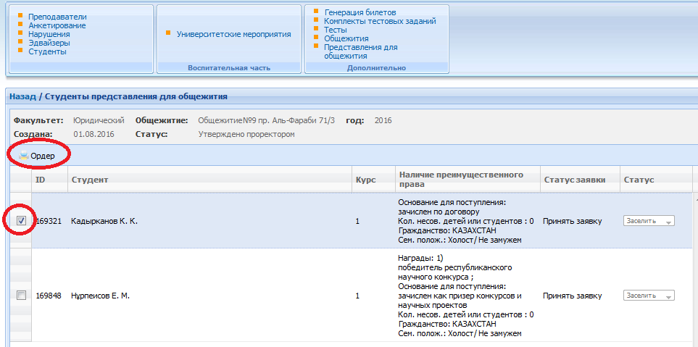
Рисунок 13.15.74- Список абитуриента

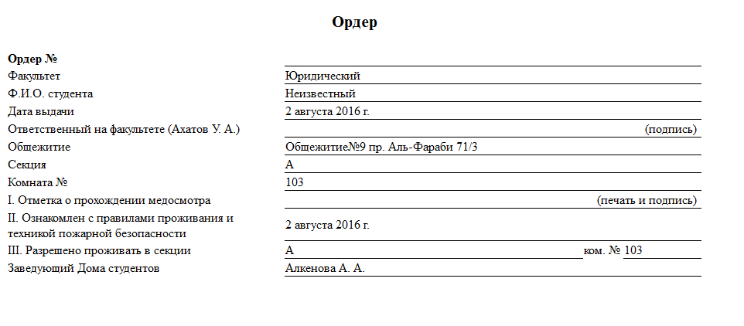
Рисунок 13.15.75- Форма ордера

Абитуриент оплачивает за место в Доме студентов и с удостоверением личности, квитанцией об оплате и ордером, распечатанном на факультетете идет к заведующему Дома студентов. Предявляет ордер и удостоверение личности заведующему Дома студентов, заведующий сверяет его ордер (Приложение 4) со списком (Приложение 2) пришедшим по системе универ (который должен быть идентичный списку от замдекана по УМВР) и заселяет студента. После заселения в Дом студентов абитуриент обязан пройти медосмотр в течение 5-дней.

3.16 Модуль Комендант

Модуль «Комендант» предназначен для формирования приказов о заселении/выселении в дома студентов. Бизнес-процесс Комендант направлен на достижение следующих целей:
- организация работы комменданта: заселение/выселение студента
Субъекты (Пользователи): коменданты.
Объекты: приказы о заселении и выселении студентов
Роли:
Проректор по социальному развитию просматривает список абитуриентов в представлении и окончательно утверждает список абитуриентов, которые будут заселенны в Доме студента. В случае, если проректор Отклоняет представление, представление снова уходит заместителям декана по УМВР, заместители деканов вносят необходимые поправки и обратно отправляет представление проректору для утверждения.
После утверждения представления проректором заместитель декана распечатывает по УМВР распечатывает список абитуриентов для заселения, визирует его у декана факультета, ставит печать факультета и передает бумажную версию заведующему Дома студентов.
В системе рассмотрены варианты автозаселения и заселения комедантом. При автозаселении, после утверждения представления места в комнатах в домах студентов распределяются автоматическим образом. Также формируется ордер с указанием номера комнаты и с датой приказа. Номера комнат распределяются в зависимости от указанного пола и гражданства на личной карточке студента. Заселенных студентов через автозаселения комендант может увидеть в истории действий над студентами. А при обычном заселении комендант делает приказ на заселение вручную.
Функционал модуля Комендант представлен функциями, которые определены в следующие блоки: Приказы о заселении в дома студентов, история действий над студентами для домов студентов:
- Комнаты в доме студентов- функция предназначена для добавления и редактирования комнаты.
- Приказы о заселении в дома студентов – функция предназначена для заселения и выселения студентов.
- История действий над студентами для домов студентов- просмотр обработанных приказов.
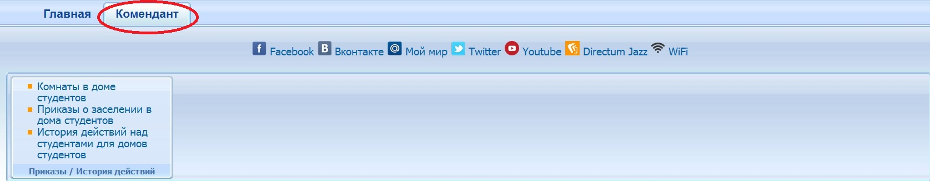
Рисунок 13.16.1- Модуль «Комендант»

Комнаты в доме студентов
Функция Комнаты в доме студентов позволяет коменданту добавлять и редактировать комнаты.
Для добавления комнаты необходимо выполнить следующие действия:
- Во вкладке Комендант выбрать Комнаты в доме студентов;
- В открывшемся окне выбрать Добавить;

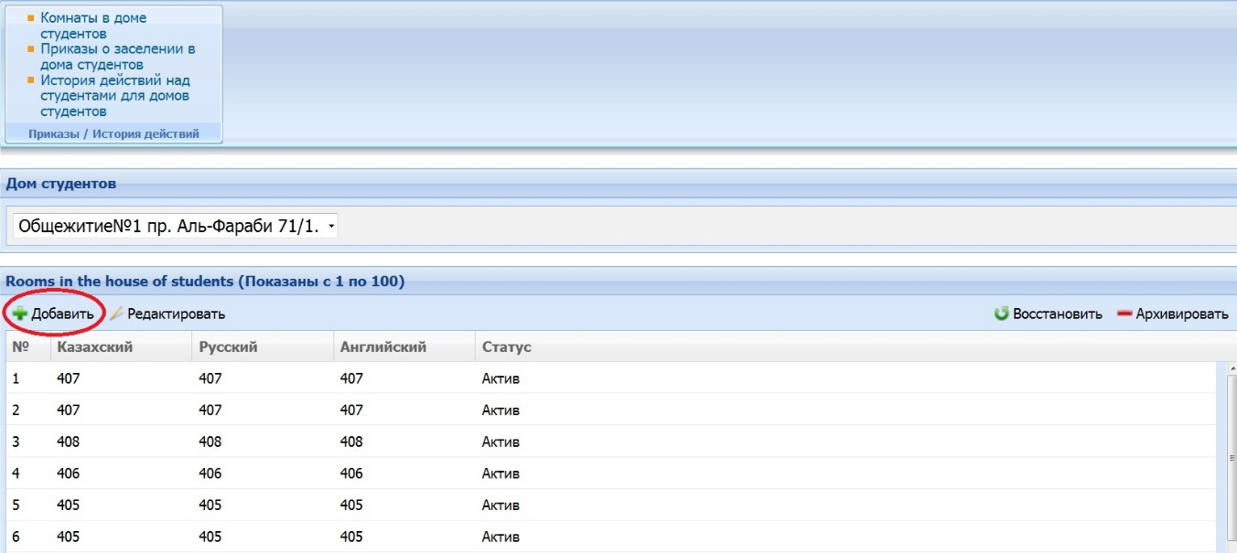
Рисунок 13.16.2- Комнаты в доме студентов

- Далее добавить комнату (казахский/русский/английский);
- А также этаж, вместимость, секции;
- Нажать на кнопку Сохранить.

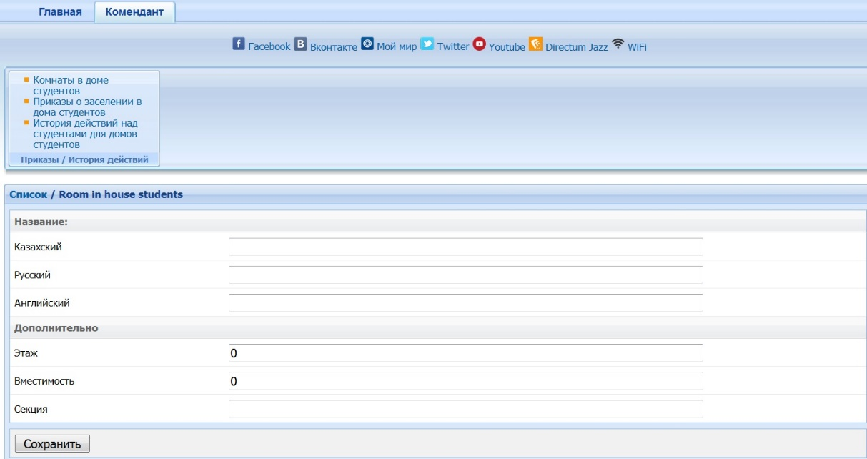
Рисунок 13.16.3- Добавление комнаты в доме студентов

Для редактирования комнаты необходимо выполнить следующие действия:
- Во вкладке Комендант выбрать Комнаты в доме студентов;
- В открывшемся окне выбрать комнату;
- Нажать на кнопку Редактировать;

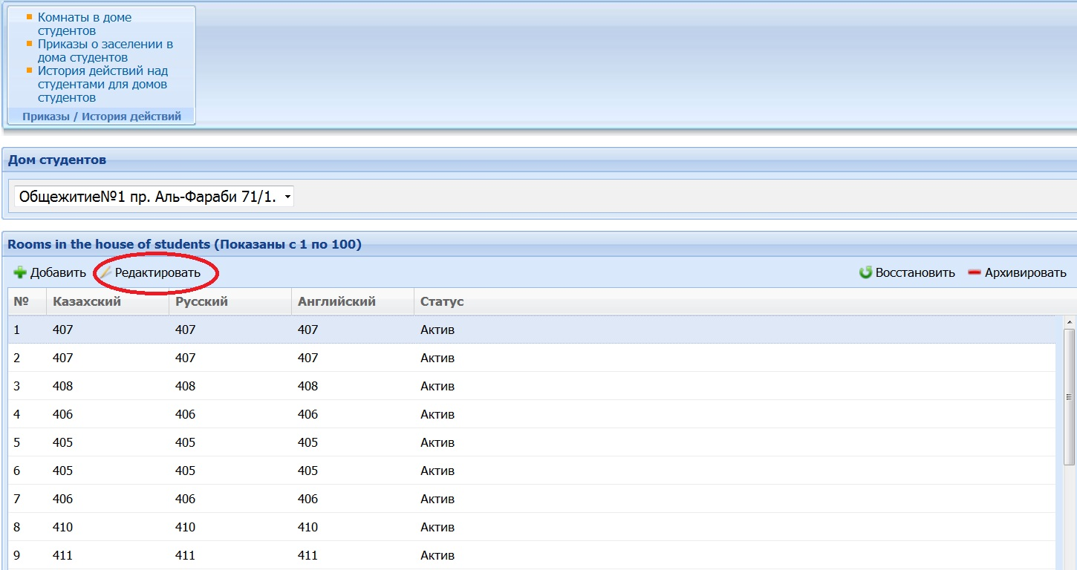
Рисунок 13.16.4- Выбор комнаты в доме студентов

- Далее отредактировать комнаты;
- Нажать на кнопку Сохранить.
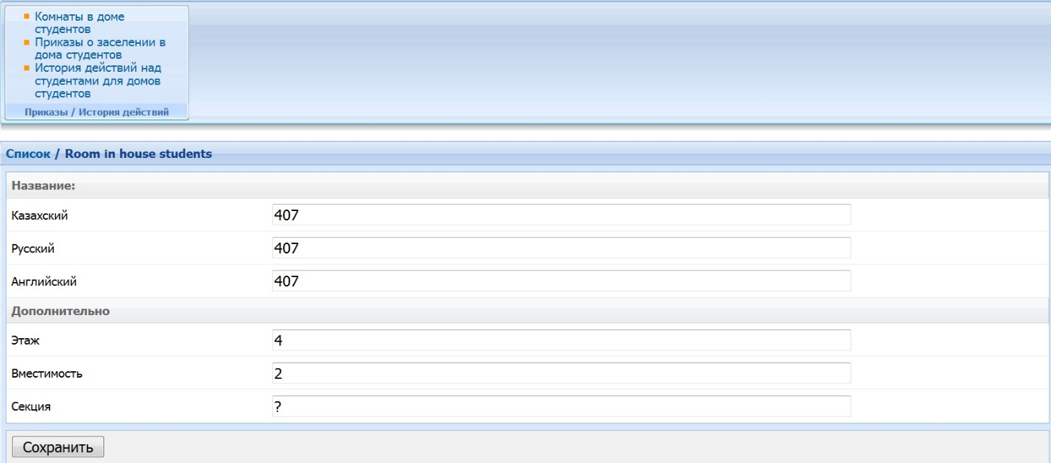
Рисунок 13.16.5- Редактирование комнаты в доме студентов

Приказы о заселении в дома студентов

Функция Приказы о заселении в дома студентов позволяет коменданту заселять и выселять студентов
Для заселения и выселения студентов необходимо выполнить следующие действия:
- Во вкладке Комендант выбрать Приказы о заселении в дома студентов;
- В открывшемся окне выбрать тип приказа заселение/выселение/выселение без последующего заселения;
- При выборе приказа о заселении нужно указать дату приказа\дом студентов\факультет;
- Нажать кнопку Найти студентов. Для точного поиска можно указать фамилию и имя студента.
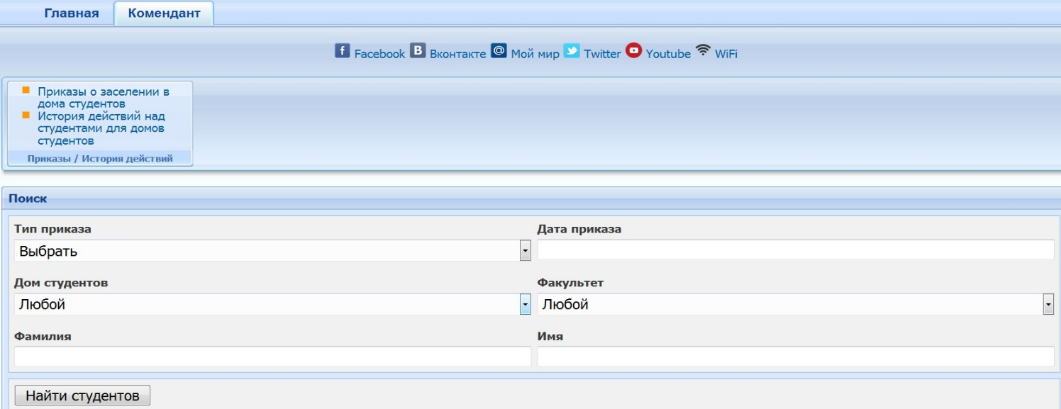
Рисунок 13.16.6-Приказ о заселении студента

При выборе приказа о заселении необходимо выполнить следующие действия:
- По выбранным поиску ограничения в нижней части окна появится список студентов, которым необходимо назначить комнату.
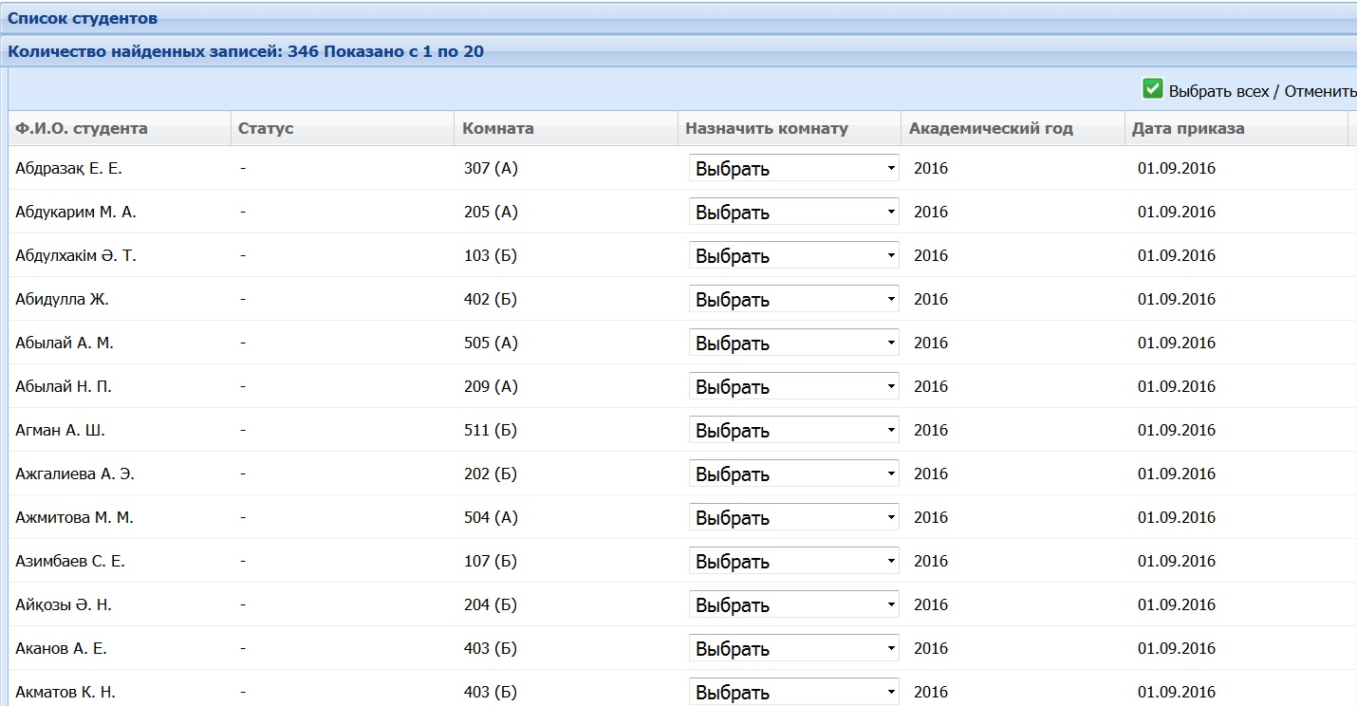
Рисунок 13.16.7- Список студентов на заселение

При выборе приказа о выселении и выселении без последующего заселения нужно указать дату приказа\дом студентов\факультет\причина выселения\академический год и нажать кнопку Найти студентов.

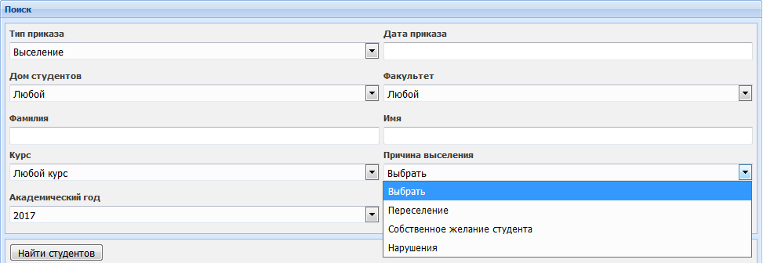
Рисунок 13.16.8 - Приказ о выселении и выселении без последующего заселения

Выбираем студентов из списка и сохраняем приказ нажав на кнопку Сохранить.

История действий над студентами для домов студентов
Функция История действий над студентами для домов студентов позволяет коменданту
просматривать статус приказов
Для просмотра необходимо выбрать:
- Ограничения по фильтру;
- Нажать на кнопку Найти историю действий.

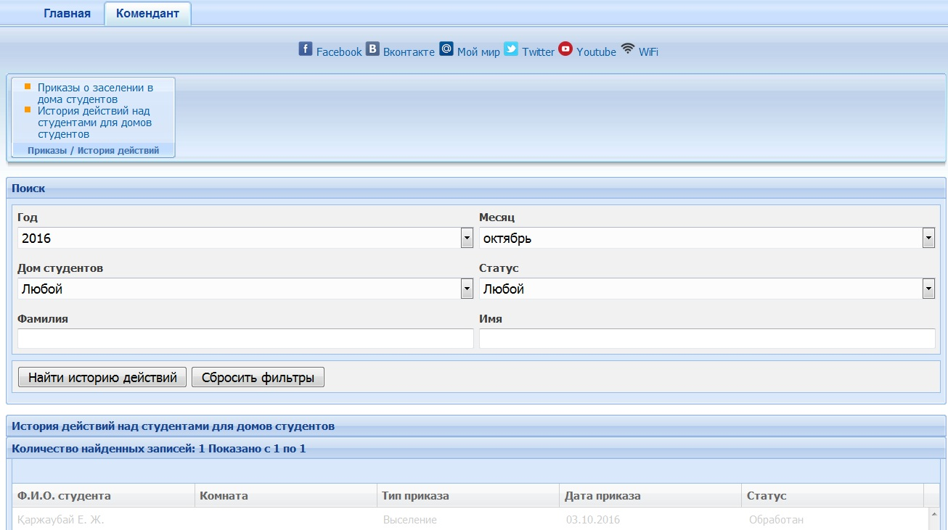
Рисунок 13.16.9 - Статус приказа

3.17 Модуль печать дипломов
Для печати дипломной работы выполните следующие действия:
- выберите во вкладке Мониторинг функцию Диплом(печать) (рис.13.17.1);
- откроется окно Фильтр для поиска выпускников, в котором нужно указать необходимые критерии для поиска;
- выбрать команду Найти.
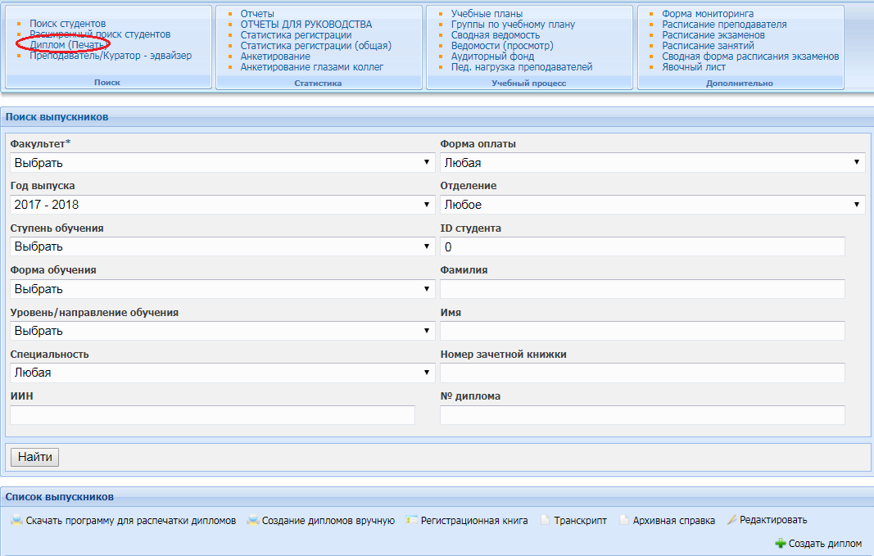
Рисунок 13.17.1 – Функция выпускники
- появится список студентов, соответствующих заданным параметрам поиска (рис.13.17.2).
- выбрать команду Создать диплом
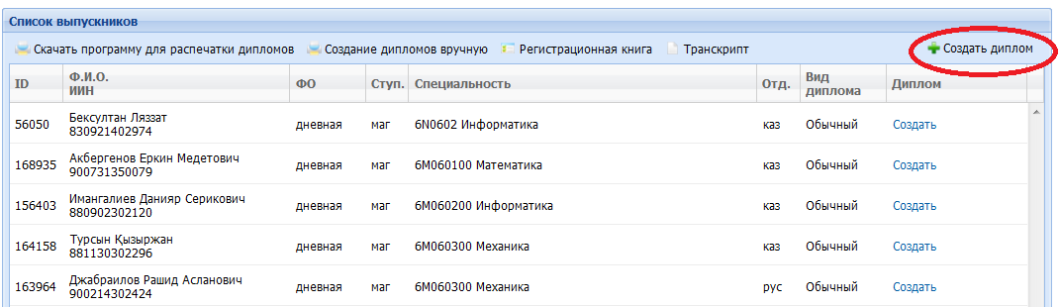
Рисунок 13.17.2- Создание диплома

- в открывшемся окне заполнить шаблон диплома. Правая сторона заполнена автоматический из базы (рис.13.17.3).
Примечание! Если на бланке диплома рядом с подписью нужно будет указать ФИО ректора/секретаря/председателя комиссий, то при заполнение шаблона диплома в поле печать на бланке ФИО ректора, секретаря и председателя комисий выбрать ДА
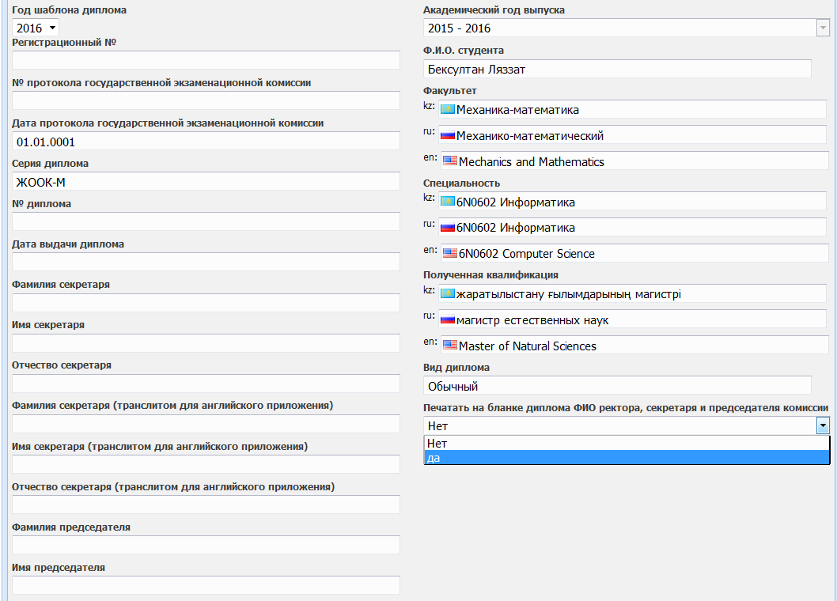
Рисунок 13.17.3- Шаблон диплома

- после сохранения шаблона диплома, появляется номер диплома и команда посмотреть (рис.13.17.4)
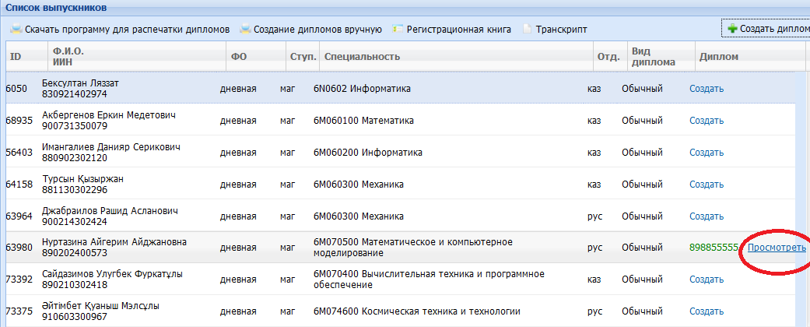
Рисунок 13.17.4- Просмотр диплома

- выбрать команду Посмотреть
- в открывшемся окне выбрать Скачать программу для распечатки дипломов(рис13.17.5)
- нажать Сохранить файл
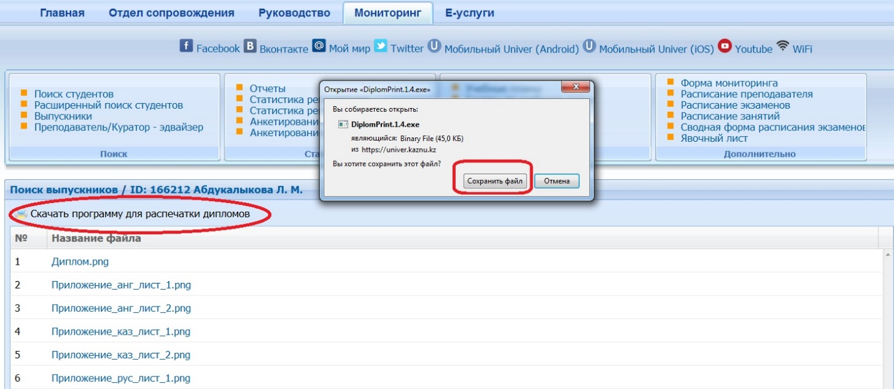
Рисунок 13.17.5- Сохранение программы для распечатки дипломов

В загрузках открыть сохранивший файл. В этом окне необходимо ввести логин и пароль от системы «Универ». Нажать на кнопку «Авторизоваться»
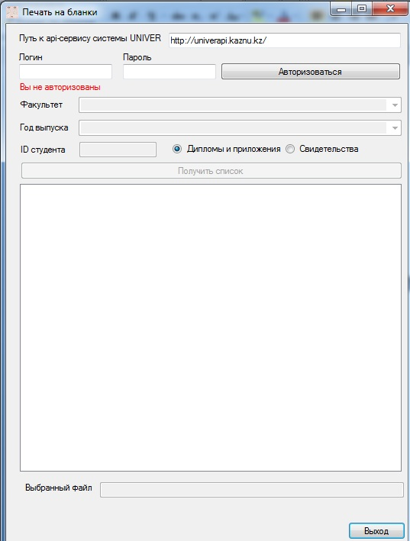
Рисунок 13.17.6- Ввод логина и пароля

После авторизации необходимо ввести ID студента. И нажать на кнопку «Получить список» . В списке появится специальность студента.
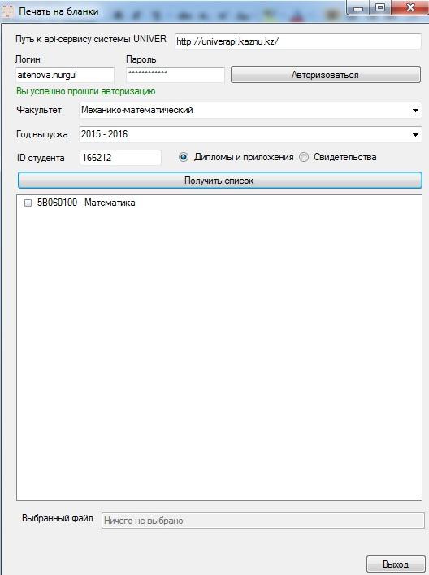
Рисунок 13.17.7- Получение списка

В этом списке находится переключатель для управления знак «+» рядом со специальностью. При нажатии на знак «+» выходит диплом и приложения на трех языках для распечатки.
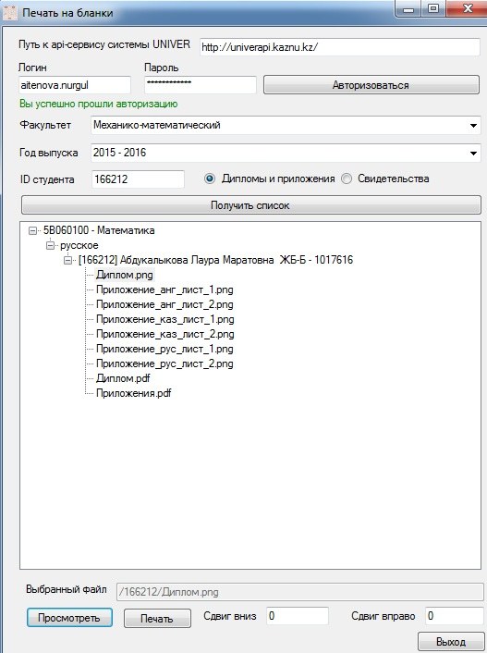
Рисунок 13.17.8- Просмотр печать диплома

Для печати новых диплом нужно изменить настройки печати для принтера EPSON PLQ-20K. Для этого выполните следующие действия:
- нажмите на кнопку Пуск и выберите команду Устройства и принтера.
- найдите в списке устройств свой принтер EPSON PLQ-20K. Нажмите на значке принтера правую клавишу мыши и выберите команду Настройка печати.
- во вкладке Макет нажмите на кнопку Дополнительно (рис.13.17.9);
Рисунок 13.17.9 – Вкладка «Макет».

- выберите размер бумаги А5 (рис.13.17.10) и нажмите на кнопку ОК;
Рисунок 13.17.10 – Установка размера бумаги.

Важно! Печать диплома выполняется из файла pdf.

3.18 Модуль Проректор
Функционал модуля Проректора предназначен для просмотра преподавателей, анкетирования, эдвайзеров, студентов, сводной формы расписания экзаменов, добавление/редактирования/удаление нарушения, утверждение/отклонение предоставление для дома студентов.
Бизнес-процесс Проректора направлен на достижение следующих целей:
- организация работы, утверждения представления для заселения в дом студентов
Субъекты (Пользователи): Проректоры.
Объекты:Преподаватели, Эдвайзеры, Студенты, Предоставления для дома студентов.
Роли: Просмотр сведений преподавателей. Утверждение предоставления для дома студентов

Функционал модуля Проректор представлен множеством функций
- Преподаватели - функция позволяет просматривать сведения расписаний, аттестаций;
- Анкетирование - функция позволяет просматривать результаты анкеты;
- Нарушения - функция позволяет просматривать нарушения и добавлять нарушения;
- Эдвайзеры - функция позволяет просматривать список эдвайзеров и количество студентов;
- Студенты - функция позволяет просматривать студентов;
- Расписание факультетов- функция позволяет просматривать расписание факультетов;
- Сводная форма расписания экзаменов - функция позволяет просматривать расписание экзаменов;
- Предоставления для дома студентов - функция позволяет утвердить или отклонить предоставления для дома студентов.

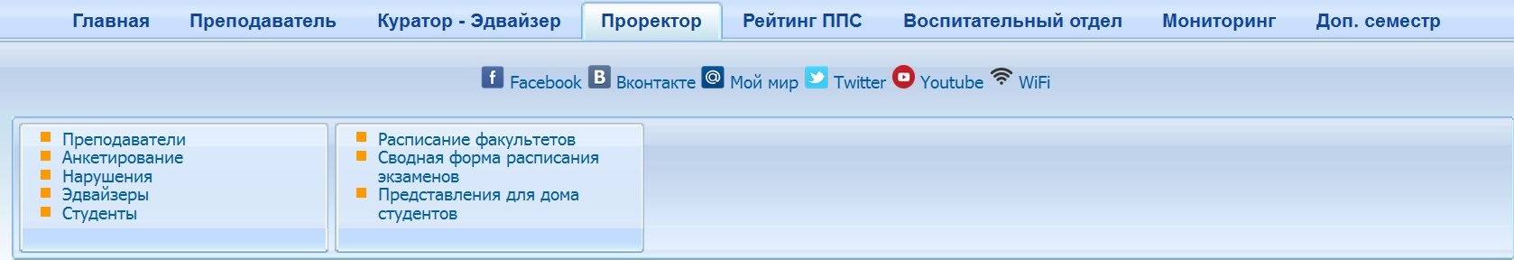
Рисунок 13.18.1- Модуль Проректор

Преподаватели
Функция Преподаватели позволяет Проректору просматривать расписания, аттестации.
Для просмотра необходимо выполнить следующие действия:
- Во вкладке проректора выбрать функцию Преподаватели;
- В открывшемся окне необходимо указать факультет и ввести фамилию преподавателя;
- После ввода фамилии преподавателя в нижней части появится список преподавателей.

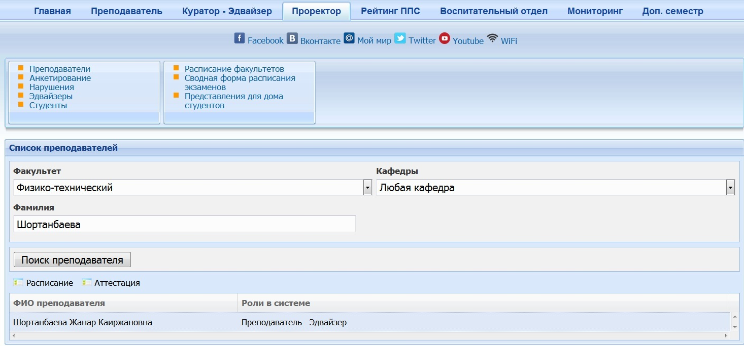
Рисунок 13.18.2- Поиск преподавателя

Для просмотра Расписание выполняем следующие действия:
- Выбираем фамилию преподавателя;
- Одним щелчком мыши выбираем Расписание.
Рисунок 13.18.3 -Список преподавателей

В открывшемся окне можно увидеть расписание учебных занятий преподавателя.

Рисунок 13.18.4 - Расписание преподавателя
Для просмотра Аттестация выполняем следующие действия:
- Выбираем фамилию преподавателя;
- Одним щелчком мыши выбираем Аттестация.

Рисунок 13.18.5 - Аттестация преподавателя

В открывшемся окне можно просматривать ведомости преподавателя

Рисунок 13.18.6- Список ведомостей

Анкетирование
Функция Анкетирование позволяет проректору просматривать качественную статистику, количественную статистику, и дополнительную статистику.

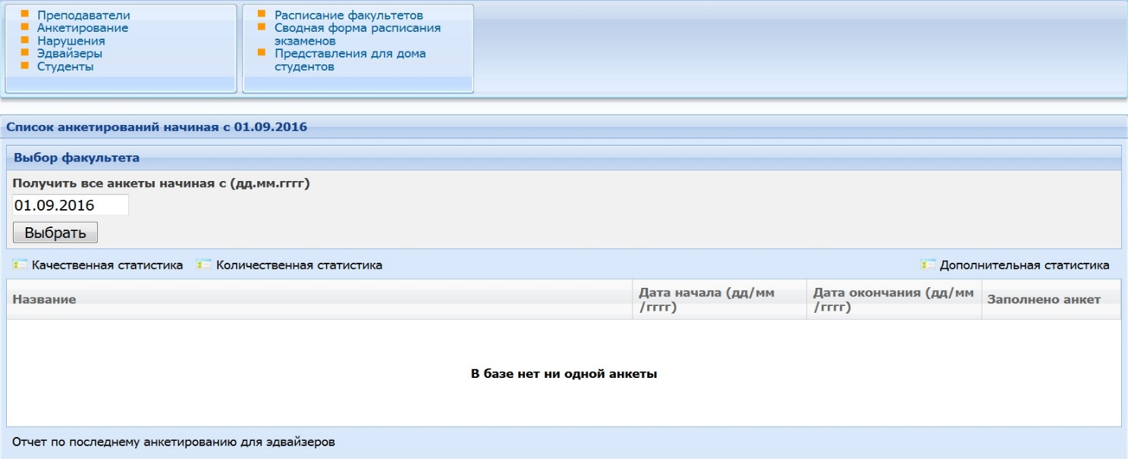
Рисунок 13.18.7- Список анкетирования

Для просмотра Качественной статистики необходимо выполнить следующие действия:
- Во вкладке проректор выбрать функцию Преподаватели;
- В открывшемся окне необходимо указать кафедру и ввести фамилию преподавателя;
- После ввода фамилии преподавателя в нижней части появится список преподавателей;
- Выбираем в списке ФИО преподавателя;
- Нажимаем на Анкетирование.

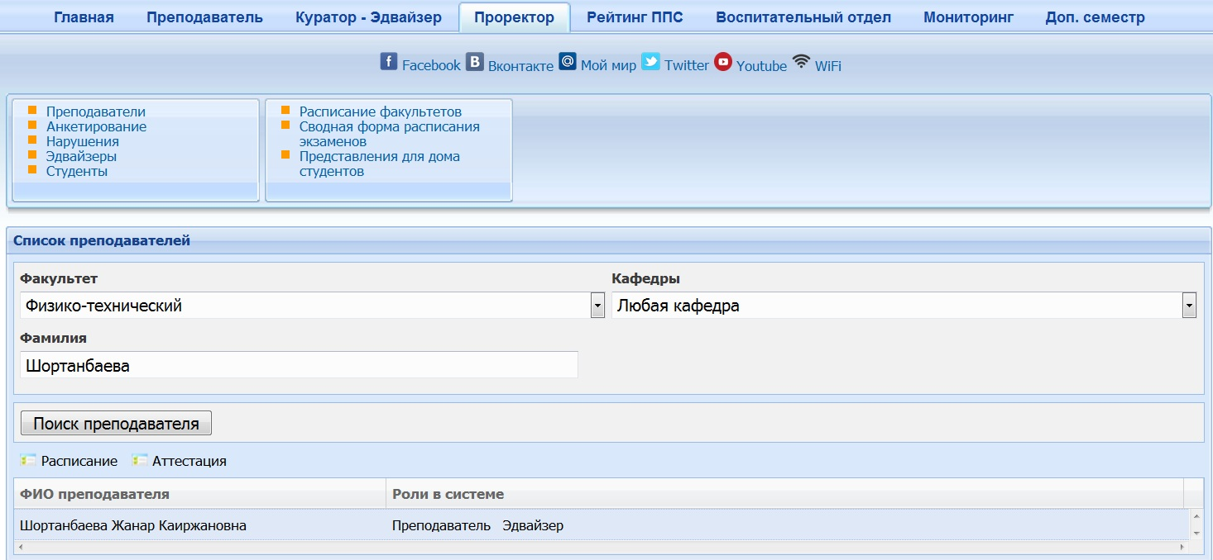
Рисунок 13.18.8 - Поиск преподавателей

- В открывшемся окне вводим дату;
- Нажимаем на кнопку «выбрать»;
- Выбираем название анкеты;
- Нажимаем на «Качественная статистика».

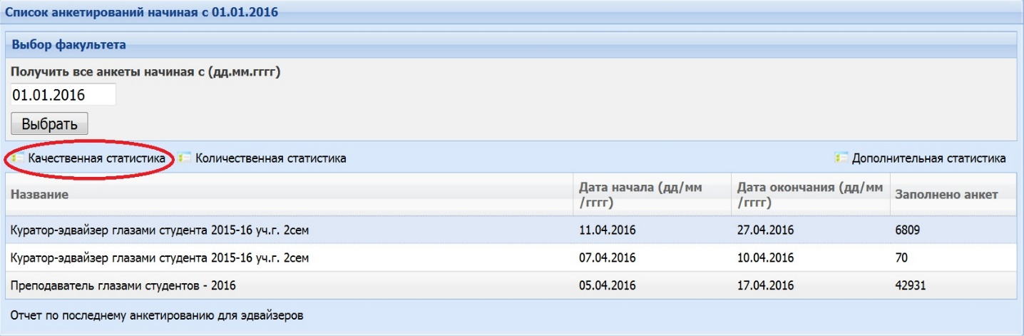
Рисунок 13.18.9 - Список анкетирования

В открывшемся окне необходимо:
- Ввести фамилию преподавателя;
- Нажать на кнопку «Найти»;
- В списке можно увидеть количество заполненных анкет.

Рисунок 13.18.10 - Поиск преподавателей

Для просмотра Количественной статистики необходимо выполнить следующие действия:
- Во вкладке проректор выбрать функцию Преподаватели;
- В открывшемся окне необходимо указать кафедру и ввести фамилию преподавателя;
- После ввода фамилии преподавателя в нижней части появится список преподавателей;
- Выбираем в списке ФИО преподавателя;
- Нажимаем на Анкетирование.

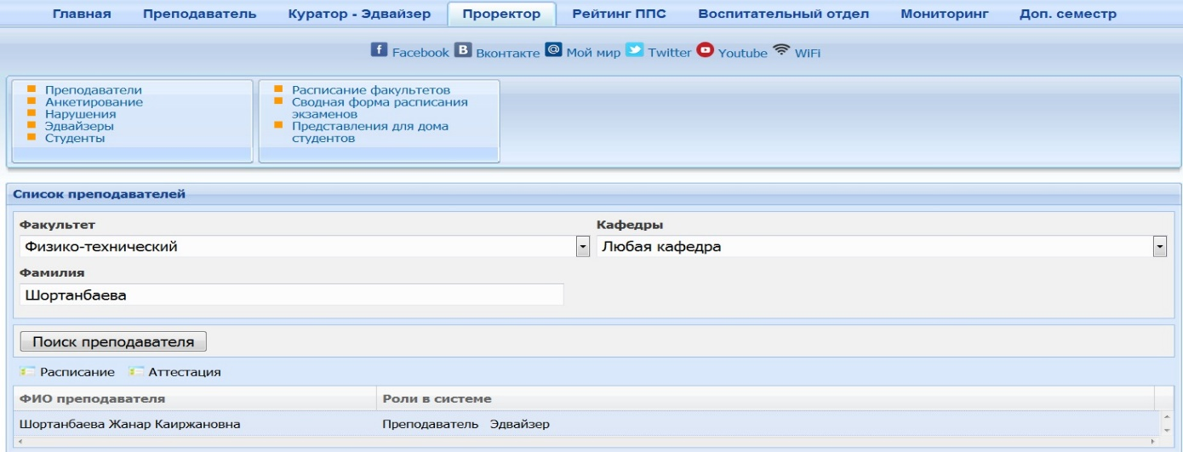
Рисунок 13.18.11- Поиск преподавателей

- В открывшемся окне вводим дату;
- Нажимаем на кнопку «выбрать»;
- Выбираем название анкеты;
- Нажимаем на «Количественная статистика».

Рисунок 13.18.12- Количественная статистика

В открывшемся окне необходимо выбрать факультет. На экране появится список «Количественная статистика»

Рисунок 13.18.13 - Список количественной статистики

Для просмотра Дополнительной статистики необходимо выполнить следующие действия:
- Во вкладке проректор выбрать функцию Преподаватели;
- В открывшемся окне необходимо указать кафедру и ввести фамилию преподавателя;
- После ввода фамилии преподавателя в нижней части появится список преподавателей;
- Выбираем в списке ФИО преподавателя;
- Нажимаем на Анкетирование.

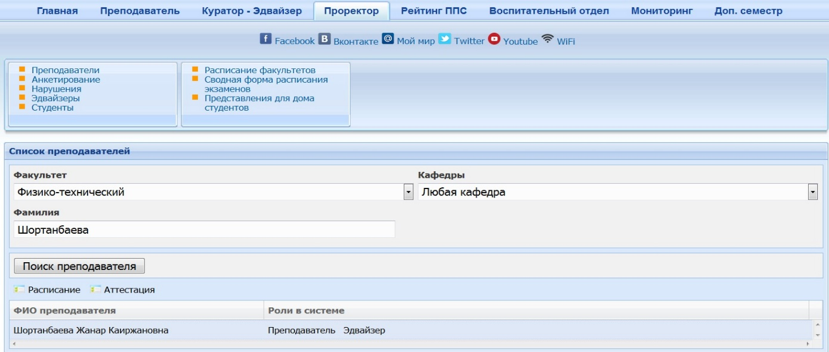

Рисунок 13.18.14- Список преподавателей

- В открывшемся окне вводим дату;
- Нажимаем на кнопку «выбрать»;
- Выбираем название анкеты;
- Нажимаем на «Дополнительная статистика».

Рисунок 13.18.15 - Дополнительная статистика

Чтобы получить статистику по преподавателям/кураторам-эдвайзерам или по факультетам необходимо выполнить следующие действия:
- Выбираем факультет;
- Выбираем кафедру;
- Число заполненных анкет;
- Нажимаем «Получить статистику по преподавателям/кураторам-эдвайзерам» или «По факультетам»

Рисунок 13.18.16- Получение статистики
Далее можно открыть документ или сохранить файл.

Нарушения
Для добавления нарушений преподавателей, необходимо выполнить следующие действия:
- Выбрать функцию Нарушения;
- В окне Список преподавателей выбрать факультет/кафедру/фамилию и нажать на кнопку Поиск преподавателя, либо из списка преподавателей выбрать нужного преподавателя и активизировать команду Редактировать (рис.);

Рисунок 13.18.17 - Список преподавателей.

- На экране появится диалоговое окно для ввода нарушения, далее выбрать «тип нарушения», «дата нарушения» и ввести комментарии затем нажать кнопку Добавить

Рисунок 13.18.18 – Окно добавления нарушений преподавателя.
После добавления появится нарушения преподавателя.

Рисунок 13.18.19– Список нарушений

Эдвайзеры
Функция Эдвайзеры позволяет проректору просматривать эдвайзеров и количество студентов.
Для просмотра Эдвайзеры необходимо выполнить следующие действия:
- Во вкладке проректор выбрать функцию Эдвайзеры;
- В открывшемся окне можно увидеть список эдвайзеров, и количество студентов.

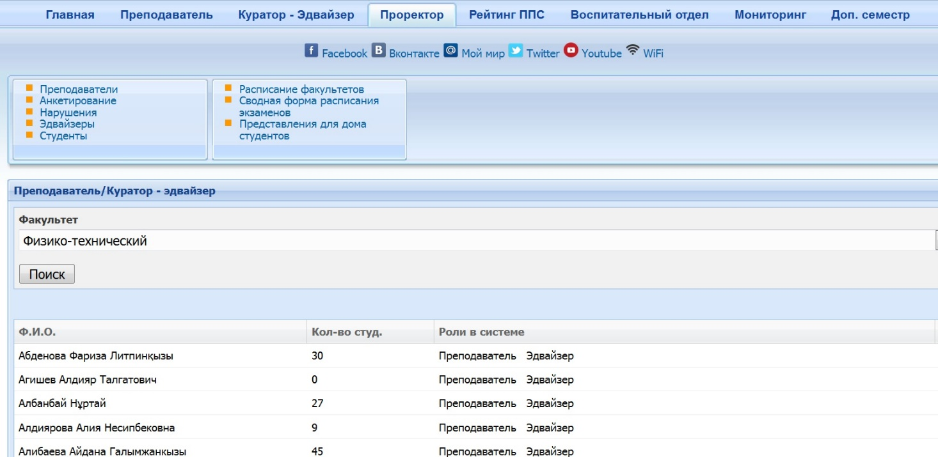
Рисунок 13.18.20 - Список эдвайзеров
Студенты
Функция Студенты позволяет проректору просматривать профайл студента, аттестацию выбранного студента, журнал посещений и успеваемости, транскрипт.
Для просмотра Профайла студента необходимо выполнить следующие действия:
- Во вкладке проректора выбрать функцию Студенты;
- Необходимо указать факультет\Направления обучения\Курс\Специальность\Отделения\Ступень обучения\Форма обучения\Форма оплаты;
- Ввести Ф.И студента;
- Нажать на кнопку «Найти студента»

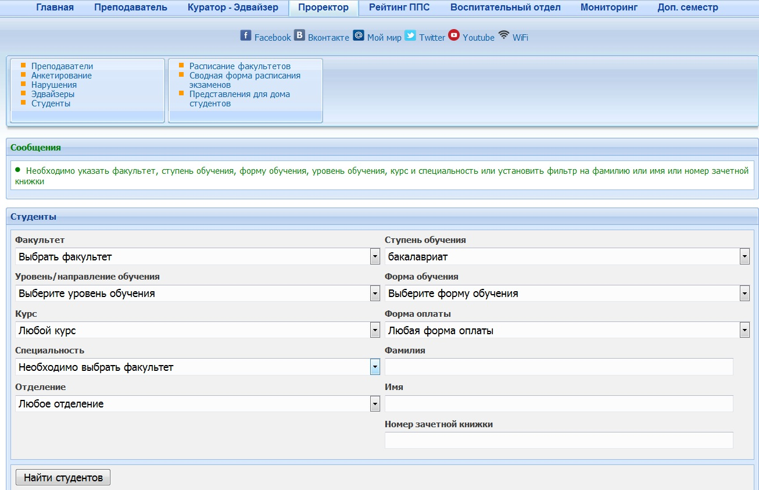
Рисунок 13.18.21- Поиск студента
После заполнения в нижней части выходит ФИО студента. Выбираем мышкой ФИО студента и нажать на «Профайл студента»
Рисунок 13.18.22 - Список студента

В открывшемся окне можно просматривать профайл студента

Рисунок 13.18.23- Профайл студента

Для просмотра Аттестация выбранного студента необходимо выполнить следующие действия:
- Во вкладке проректора выбрать функцию Студенты;
- Необходимо указать факультет\Направления обучения\Курс\Специальность\Отделения \Ступень обучения\Форма обучения\Форма оплаты;
- Ввести Ф.И студента;
- Нажать на кнопку «Найти студента».

Рисунок 13.18.24 - Поиск студента

После заполнения в нижней части выходит ФИО студента. Выбираем мышкой ФИО студента и нажимаем на «Аттестация выбранного студента»
Рисунок 13.18.25 - Список студента

В открывшемся окне можно просматривать аттестацию студента

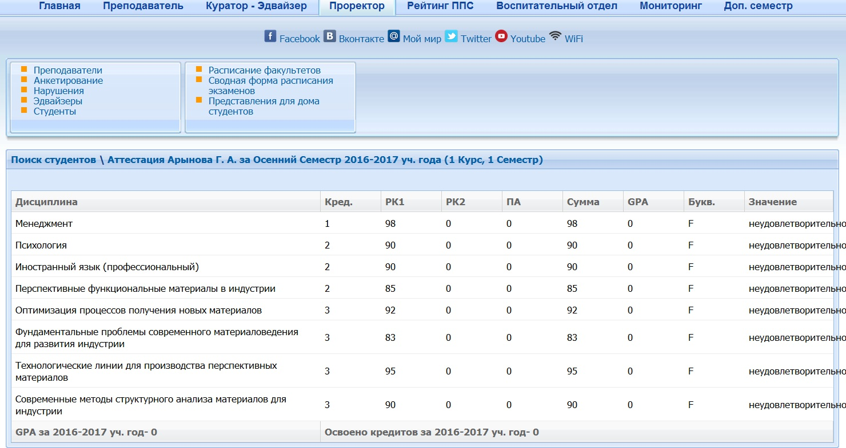
Рисунок 13.18.26- Аттестация студента

Для просмотра Журнал посещений и успеваемости необходимо выполнить следующие действия:
- Во вкладке проректора выбрать функцию Студенты;
- Необходимо указать факультет \ Направления обучения\ Курс\ Специальность\ Отделения\ Ступень обучения \ Форма обучения \Форма оплаты;
- Ввести Ф.И студента;
- Нажать на кнопку «Найти студента»

Рисунок 13.18.27-Поиск студента
После заполнения в нижней части выходит ФИО студента. Выбираем мышкой ФИО студента и выбираем «Журнал посещений и успеваемости»
Рисунок 13.18.28- Список студентов

В открывшемся окне можно просматривать Журнал посещений и успеваемости студента

Рисунок 13.18.29 - Журнал посещаемости студента

Для просмотра Транскрипта необходимо выполнить следующие действия:
- Во вкладке проректора выбрать функцию Студенты;
- Необходимо указать факультет\ Направления обучения \Курс\Специальность\Отделения\Ступень обучения\Форма обучения\Форма оплаты;
- Ввести Ф.И студента;
- Нажать на кнопку «Найти студента»

Рисунок 13.18.30 - Поиск студента

После заполнения в нижней части выходит ФИО студента. Выбираем мышкой ФИО студента и выбираем «Транскрипт»
Рисунок 13.18.31- Список студентов

В открывшемся окне можно просматривать транскрипт студента
Рисунок 13.18.32 – Транскрипт
Расписание факультетов

Для просмотра Расписание факультетов необходимо выполнить следующие действия:
- Во вкладке проректора выбрать функцию Расписание факультетов;
- Необходимо указать факультет\ Форму обучения \Ступень обучения\Курс\Год обучения\Семестр\Специальность;
- При необходимости поставить галочку «Форма для печати»
- Нажать на кнопку «Редактировать расписание»

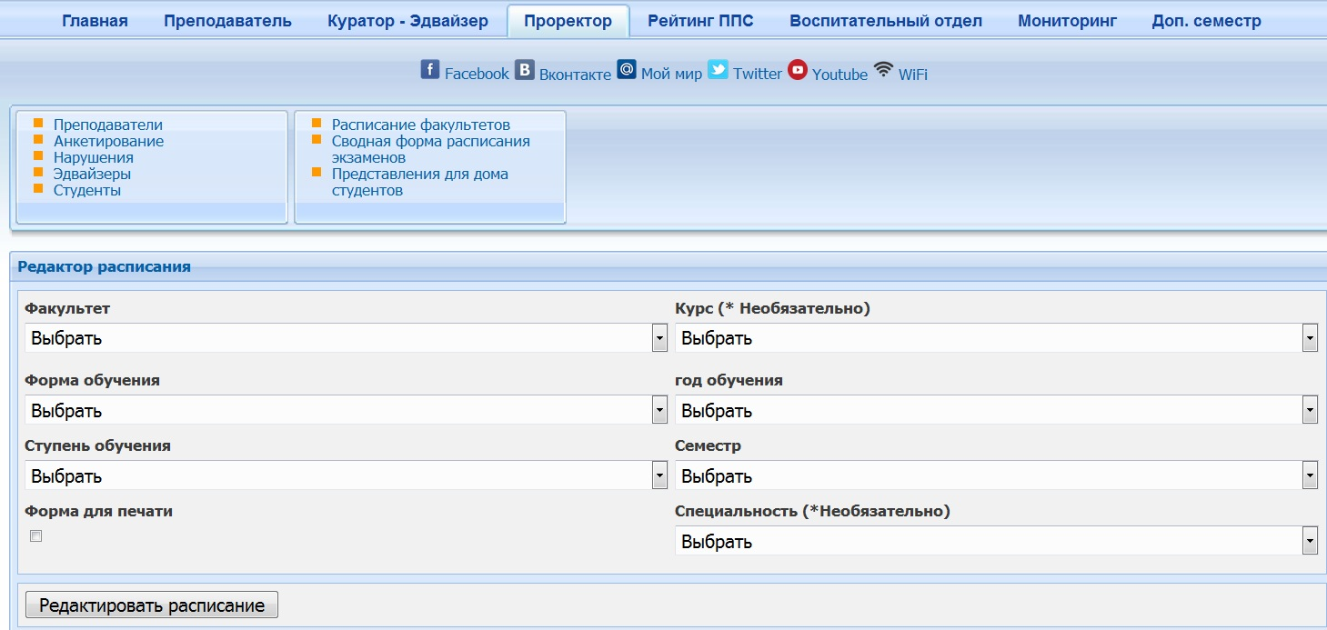
Рисунок 13.18.33- Расписание факультетов
В открывшемся окне можно просматривать расписание факультета

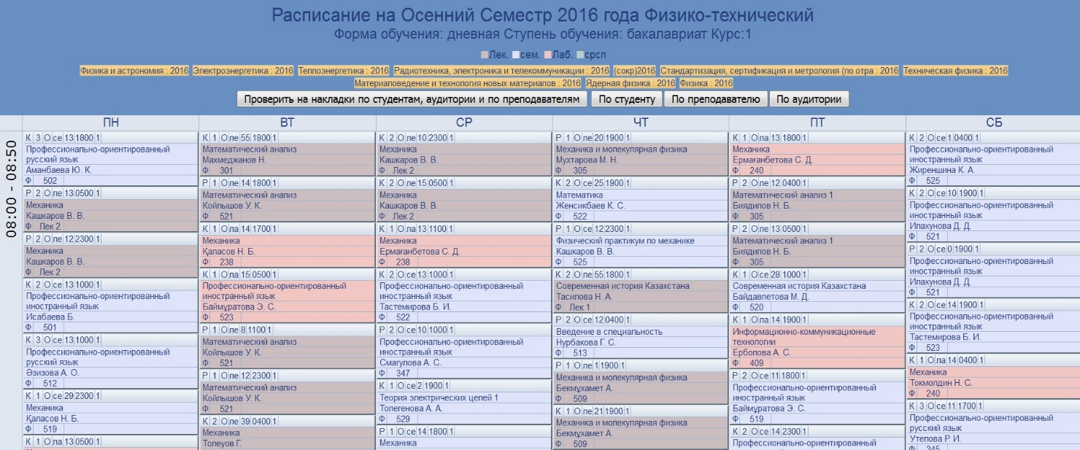
Рисунок 13.18.34- Просмотр расписания
Сводная форма расписания экзаменов

Для просмотра Сводной формы расписания экзаменов необходимо выполнить следующие действия:
- Во вкладке проректора выбрать функцию Сводная форма расписания экзаменов;
- Необходимо указать факультет \Ступень обучения \Отделение \Курс \Год обучения \Семестр;
- Нажать на кнопку «Расписание экзаменов»
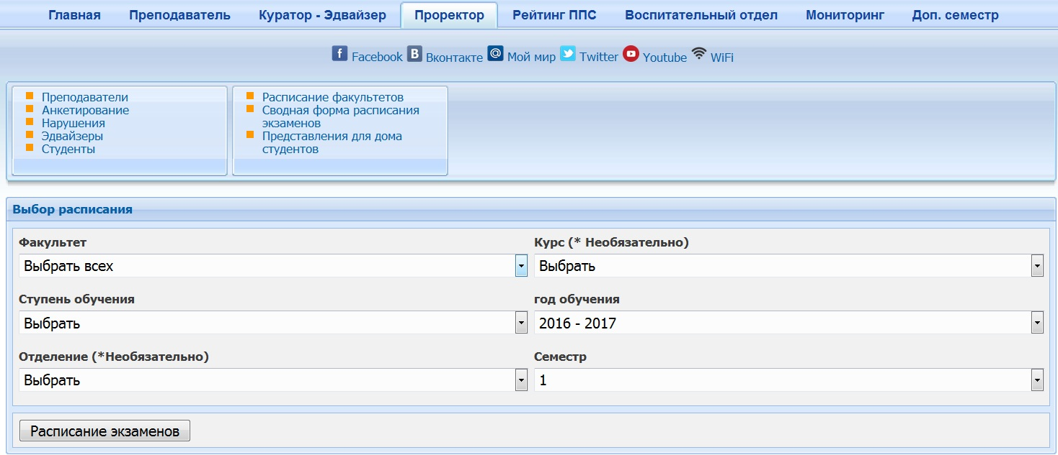
Рисунок 13.18.35- Выбор расписания

В открывшемся окне можно просматривать сводную форму расписания экзаменов

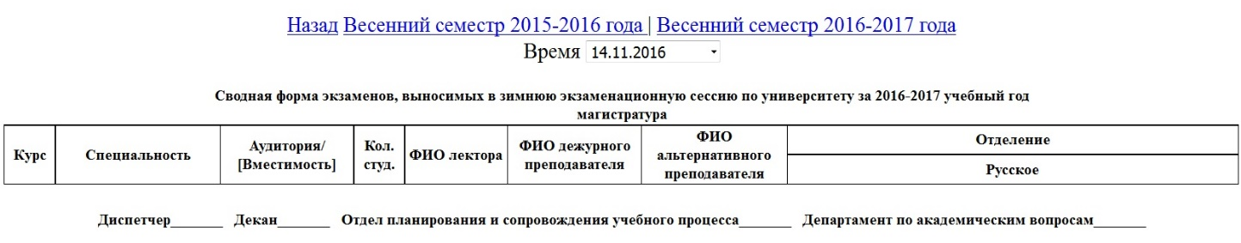
Рисунок 13.18.36-Просмотр сводного расписания
Представления для дома студентов

Для утверждения/отклонения Представления для дома студентов необходимо выполнить следующие действия:
- Во вкладке проректора выбрать функцию Представления для дома студентов;
- Необходимо выбрать факультет \Дом студентов;
- Нажать на кнопку «Найти представления»

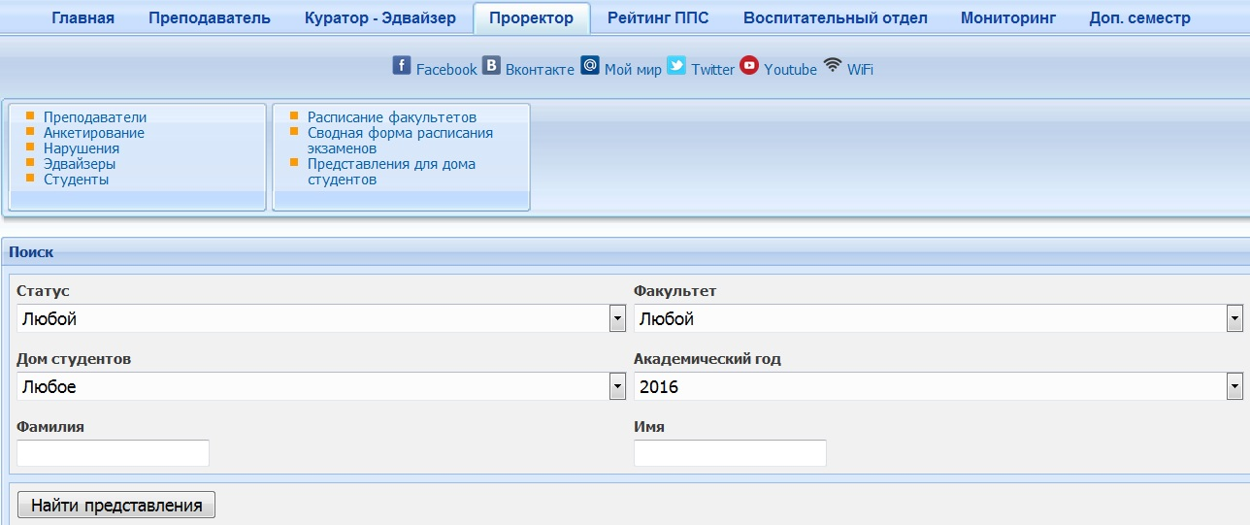
Рисунок 13.18.37- Поиск представлений для дома студентов

Появится окно Список факультетов в виде таблицы. Необходимо выбрать из списка факультет. И активизировать команду «Студенты»
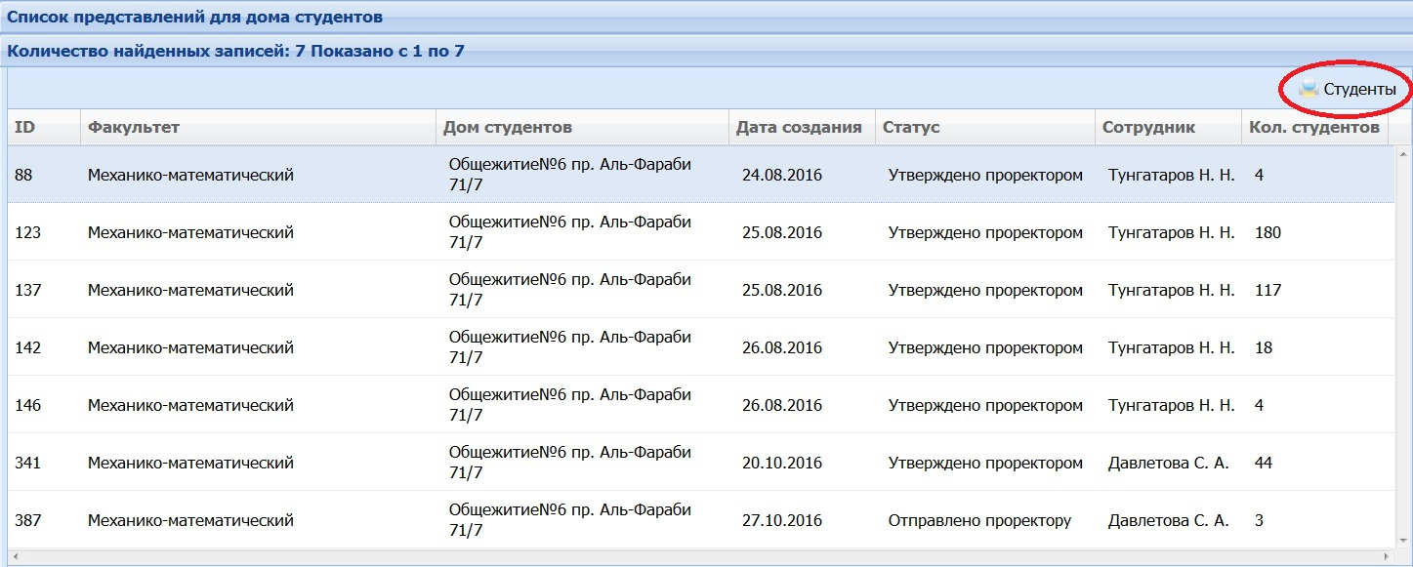
Рисунок 13.18.38- Список представлений для дома студентов

В открывшемся окне можно утвердить/отклонить студентов.

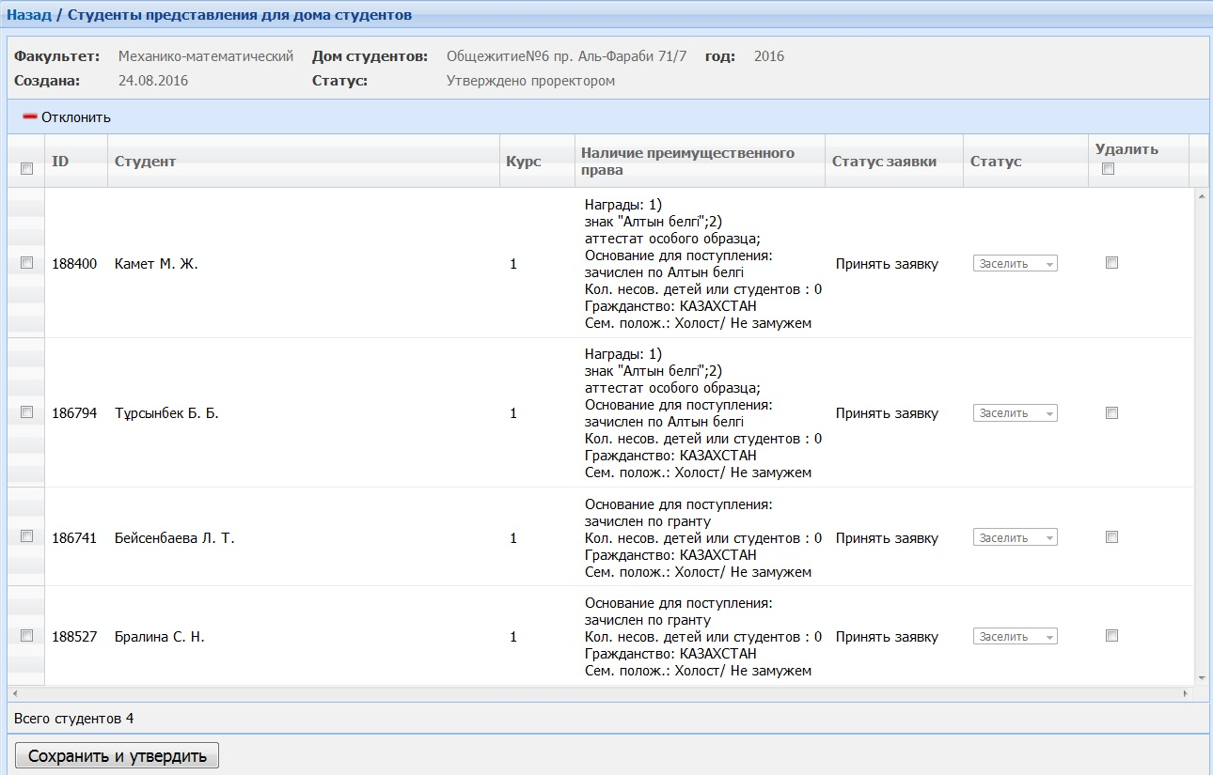
Рисунок 13.18.39- Список студентов

3.19 Модуль Отдел тестирования.

Модуль отдел тестирования предназначен для проведения онлайн тестирования внутри системы. Модуль состоит из двух основных блоков: тестовый и блок отчетов.

Настройки – функция предназначена для настройки модуля.
Шаблоны - функция предназначена для добавления тестовых шаблонов.
Комплекты тестовых заданий - функция предназначена для проверки и утверждения тестовых комплектов
Тесты - функция предназначена для создания тестов.
Оценка - функция предназначена для добавления типов оценок
Статистика - функция предназначена для формирования отчета по прошедшим тестам.
Результаты ВОУД - функция предназначена для внесения набранных баллов студентов по ВОУД.

Настройки. Прежде чем как начать тестирование необходимо произвести настройку модуля (Рисунок 3.19.1). В параметрах настройки указаны следующие пункты:
- Интерфейс тестирования – указывается как студент должен видеть тест: по одному вопросу или постранично.
- Удаление тестов – указывается кому можно давать доступ для удаления созданных тестов.
- Обнуление результатов попыток тестов – указывается роль сотрудника, кто может обнулять результаты.
- Кто закрывает ведомости с типом «Тест» - указывается роль сотрудника, кто может закрывать ведомости с типом «Тесты».
- Генерация ключей – указывается вид ключа.
- Время показа ключа для экзаменатора до начала тестирования в минутах [0-20мин]
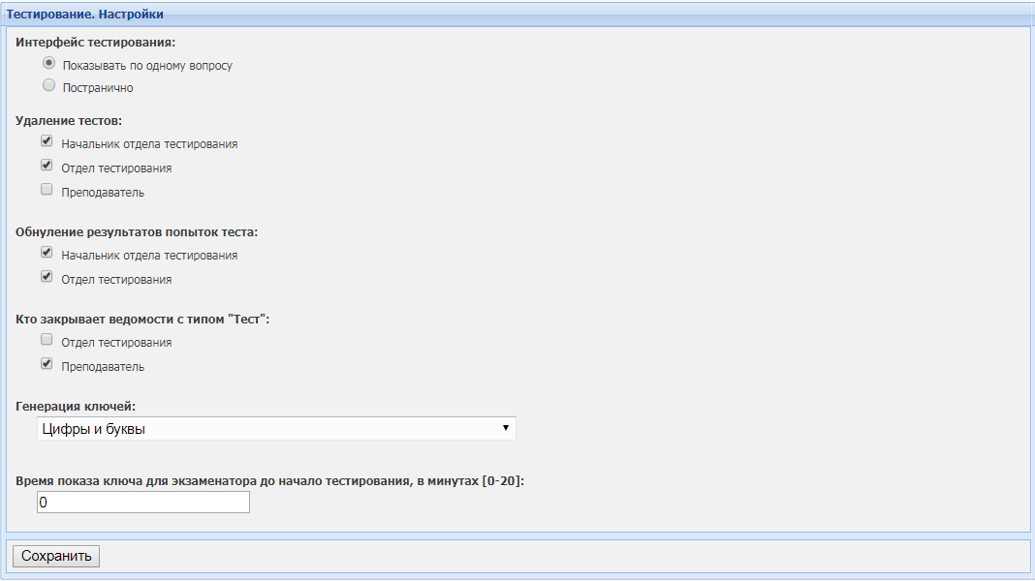
Рисунок 3.19.1. – Настройки доступа.

Шаблоны. Для создания или редактирования шаблонов, выберите функцию Шаблоны. На экране появится форма для выбора шаблонов тестов (Рисунок 3.19.2).
Для редактирования шаблона, выполните следующие действия:
- сделайте выборку – по факультету или названию шаблона;
- нажмите на кнопку Выбор. На экране появится список шаблонов, соответствующих заданным параметрам поиска;
- выделите шаблон и выберите команду Редактировать.

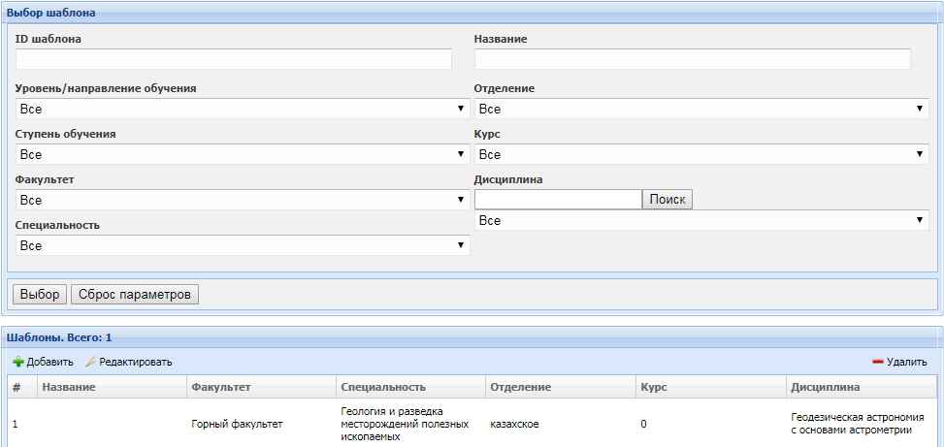
Рисунок 3.19.2 – Форма для выбора шаблонов тестов.

Для создания нового шаблона, выполните следующие действия:
выберите команду Добавить (рис. 3.19.2);
на экране появится форма для создания шаблона теста (рис. 3.19.3);
- заполните обязательные поля (отмеченные звездочкой);
- активизируйте команду Добавить.

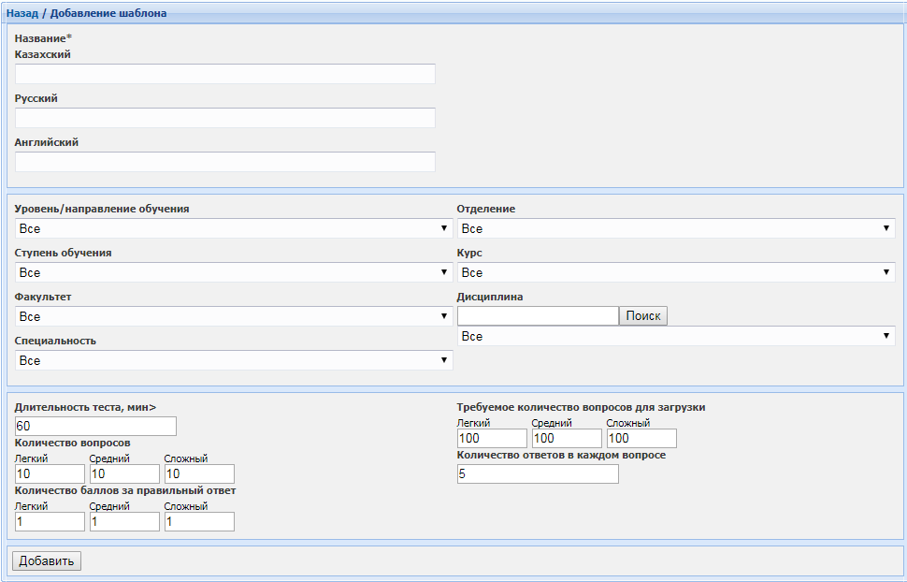
Рисунок 3.19.3 - Форма для создания шаблона теста.

Комплекты тестовых заданий. Для работы с комплектами тестовых заданий, выберите функцию Комплекты тестовых заданий. На экране появится форма для выбора комплекта тестов (рис. 3.19.4).
Для поиска готового комплекта, задайте параметры поиска. Для того, чтобы выбрать кафедру, нужно сначала выбрать факультет. После выбора кафедры, откроется список преподавателей кафедры.

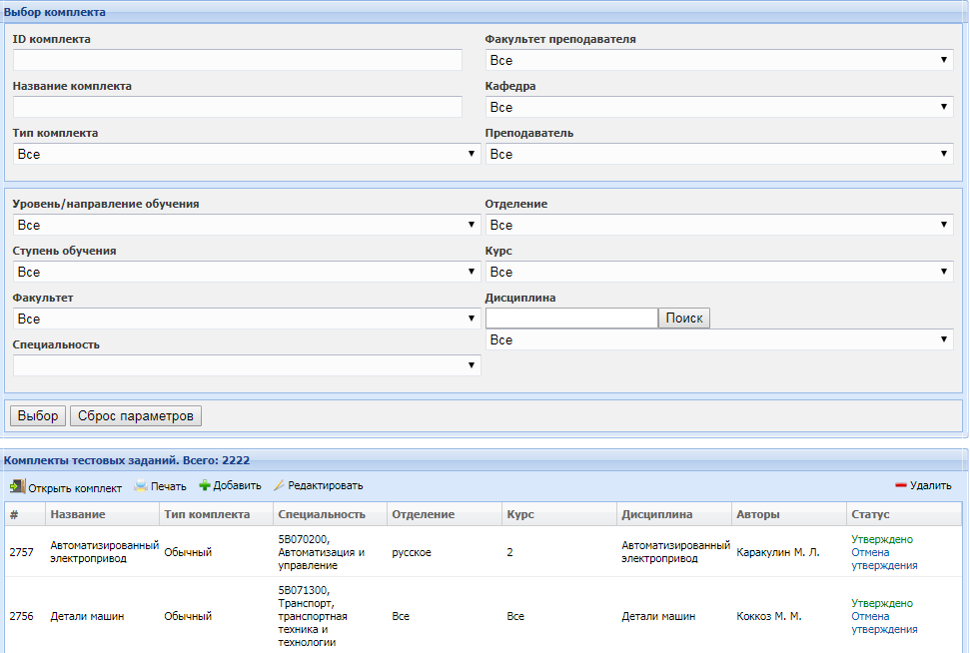
Рисунок 3.19.4 - Форма для выбора комплекта тестов.

Для редактирования комплекта, выделите комплект и команду Редактировать. На экране появится Форма для редактирования комплекта тестов (рис. 3.19.5). Отредактируйте нужные поля и выполните команду Сохранить.
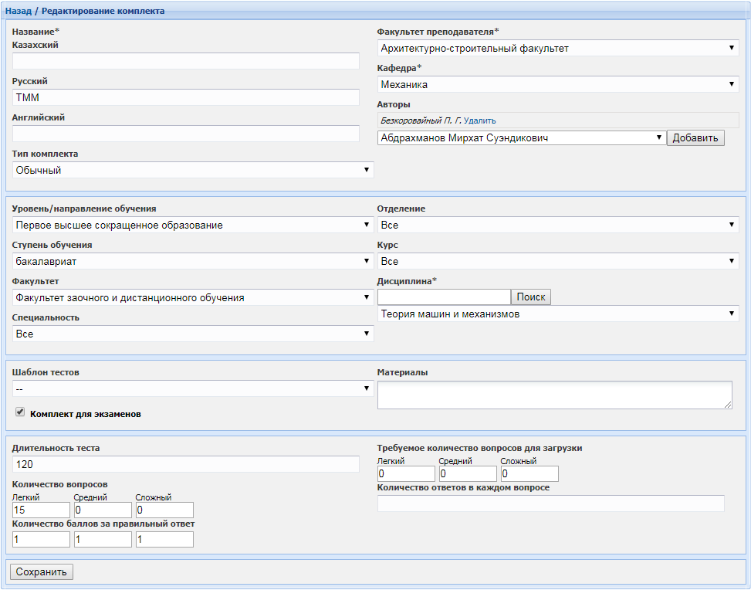
Рисунок 3.19.5 - Форма для редактирования комплекта тестов.

Для Создания нового комплекта, выполните следующие действия:
- выберите команду Добавить (рис. 3.19.4). На экране появится форма для создания комплекта. Заполните обязательные поля активизируйте команду Добавить.

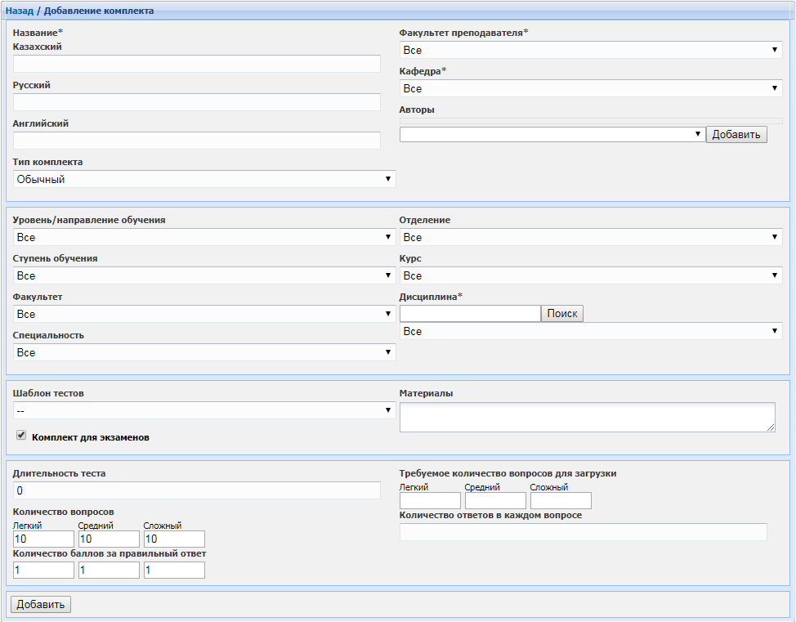
Рисунок 3.19.6 – Форма для создания комплекта тестов.

Для печати тестового комплекта, выполните следующие действия:
- выберите команду Печать (рис. 3.19.4). На экране появится печатная форма комплекта (рис. 3.19.7)
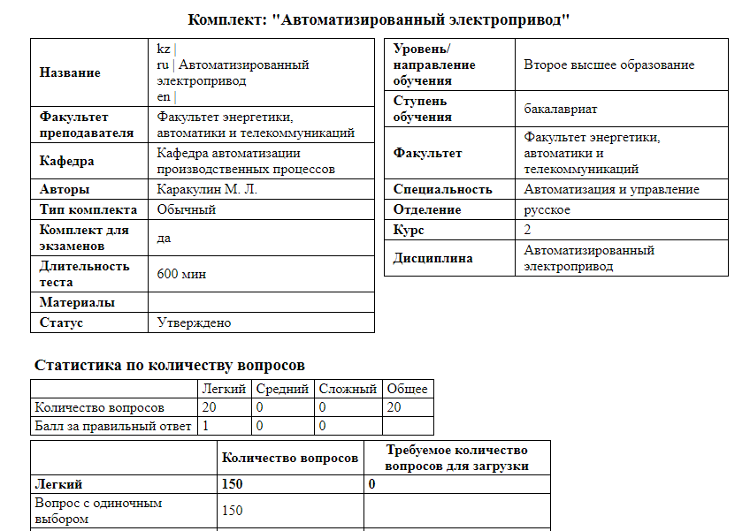
Рисунок 3.19.7 – Печатная форма комплекта

Тесты. Посте того как преподаватели подготовили комплекты тестовых вопросов и были утверждены сотрудниками отдела тестирования, либо зав.кафедрой нужно создать тесты с указанием времени, количеством ответов и.т.д
Для создания ведомости выполните следующие действия:
- Нажмите на команду Создать (Рисунок 3.19.8)

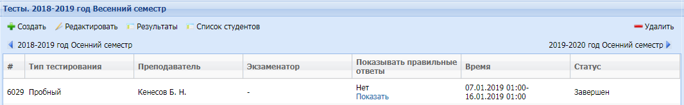
Рисунок 3.19.8 – Окно создания теста

- Откроется форма для заполнения основных характеристик теста (Рисунок 3.19.9).
Укажите в форме ФИО преподавателя, кто создал комплект, выберите из списка комплекта теста, укажите тип тестирования (оценка в ведомость, оценка в журнал, пробный), время тестирования - в какой период студенты могут проходить тестирования, количество попыток, и какой должен быть результат тестирования.
Тип тестирования-оценка в ведомость. Данный тип тестирования позволяет перенести результаты тестирования в ведомости РК, экзамена. Для этого Офис регистратор при создании ведомости указывает, что студенты будут сдавать в виде Тестирования. А созданные ведомости в свою очередь будут отображаться при создании теста (Рисунок 3.19.9) Их необходимо привязать к тесту в блоке Ведомости.
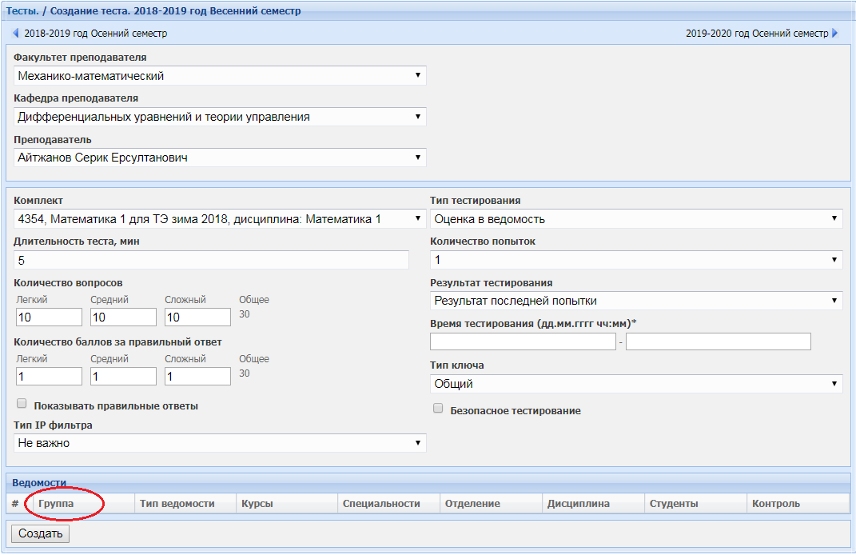
Рисунок 3.19.9 – Форма для создания теста с типом Оценка в ведомость

Тип тестирования-оценка в журнал. Данный тип тестирования позволяет перенести результаты тестирования в журнал посещаемости. При создании такого теста необходимо указать количество баллов в журнале, выделенного с журнала, дату в журнале – на какую дату должны попадать результаты тестирования. Дата в журнале должна быть меньше или равно даты начала тестирования и на эту дату в журнале не должны быть баллы. Группу также выбираем из блока Ведомости (Рисунок 3.19.10)

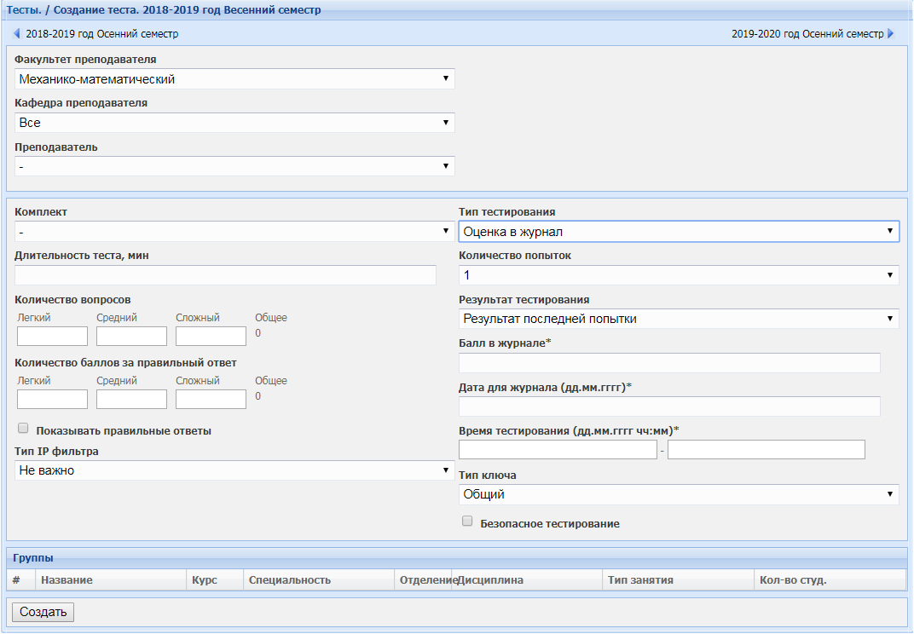
Рисунок 3.19.10 – Форма для создания теста с типом Оценка в журнал

Тип тестирования-пробный. Данный тип тестирования позволяет пройти тестирования пробно. Создается он также, как и в двух остальных вариантах.
Безопасное тестирование – при активации данной функции генерируется ключ для экзаменатора. Ключ выдается экзаментору для того, чтобы студенты могли в начале тестирования авторизоваться им. Генерацию и время создания ключа можно изменить в Настройках.
Тип ключа может быть индивидуальный или общий. При выборе индивидуального ключа генерируется ключ для каждого студента, при выборе общего ключа на группу генерируется один ключ.
Тип IP фильтра – фукнция позволяет провести тестирования в определенных IP адресах либо в диапазоне определенных IP адресов, также позволяет закрыть доступ на определенные IP адреса. При выборе типа IP фильтра можно не выбирать безопасное тестирование.
- В конце активируйте команду Создать. Созданные тесты можно увидеть в списке тестов, указывая необходимые параметры в поисковике.

Примечание: После окончания тестов с типом оценка в журнал или оценка в ведомость рекомендуется проверять результаты тестирования до закрытия ведомостей.

Для внесения изменений в тесте выберите команду Редактировать. Затем сохраните изменения. Редактируются только тесты со статусом «Не начато». Активные и завершенные тесты не подлежат редактированию (Рисунок 3.19.8).

После прохождения тестирования результаты будут отображены у преподавателя и у отдела тестирования. Для этого выберите команду Результаты тестирования (Рисунок 3.19.8). Откроется окно со списком студентов, полученными баллами. Возле каждого студента в течении двух дней после прохождения теста будут активны команды Обнулить, Обновить и Продлить (Рисунок 3.19.10).

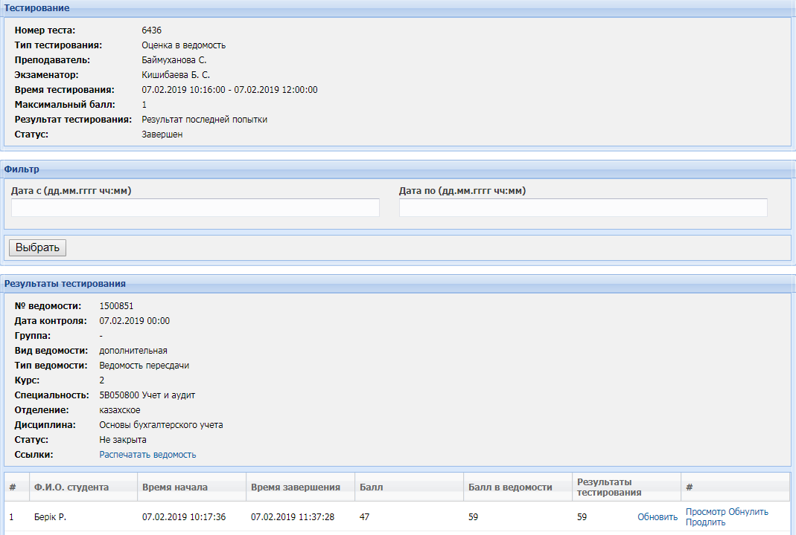
Рисунок 3.19.10 – Результаты тестирования

Обнулить – используется при необходимости обнуления результатов тестирования.
Обновить – используется при случае, когда баллы не попали в ведомость либо в журнал. Команду можно использовать до закрытия ведомости.
Продлить – используется при случае, когда студент по уважительной причине не смог закончить тест. Тем самым продлевается время тестирования на указанное время (Рисунок 3.19.11).
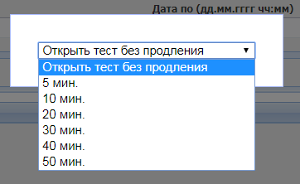
Рисунок 3.19.11 – Окно выбора времени для продления теста.

Для получения явочного листа выберите команду Список студентов. (Рисунок 3.19.8).
Откроется окно в виде печатной формы (Рисунок 3.19.12)
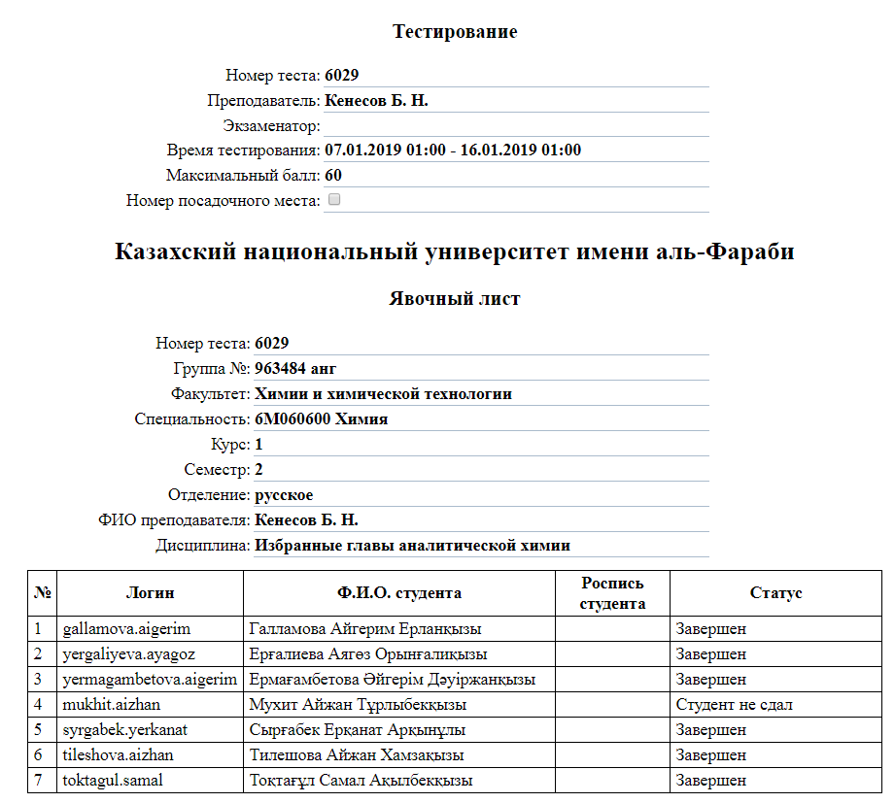
Рисунок 3.19.12 – Явочный лист

Оценка. Данная функция позволяет создать справочник оценок. Оценки используются в формированном отчете по тестам (функционал Статистика) Рисунок 3.19.13. Для добавления новой записи выберите команду Добавить. В открывшемся окне укажите название оценки на трех языках и символьное значение оценки. Для внесения изменения выберите команду Редактировать.

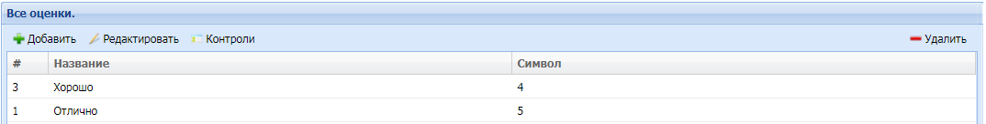
Рисунок 3.19.13 – Оценки

Команда Контроли позволяет выбрать тот тип контроля, по которому нужно выводить отчет в функционале Статистика (Рисунок 3.19.14)

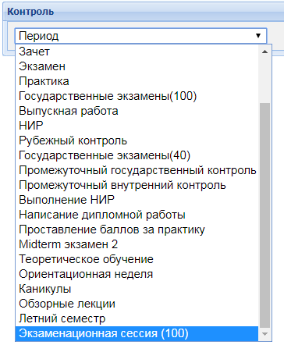
Рисунок 3.19.14 – Выбор типа контроля

В открывшемся окне укажите минимальный и максимальный балл оценки. Затем активируйте команду Сохранить.

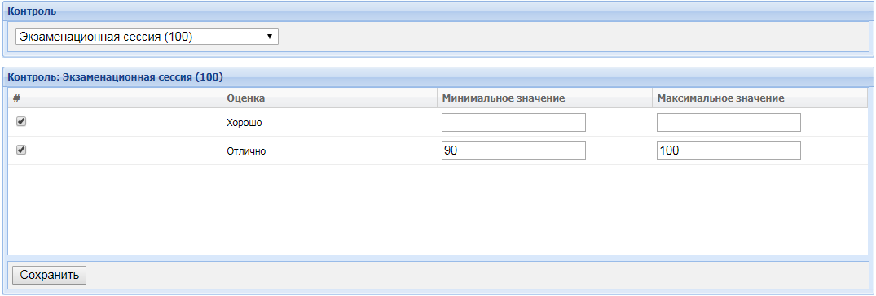
Рисунок 3.19.15 – Шкала оценок.

Статистика. Данная функция позволяет сформировать отчет по тестированию. Для этого выберите необходимые параметры в фильтре и нажмите на команду Сформировать Отчет (Рисунок 3.19.15).

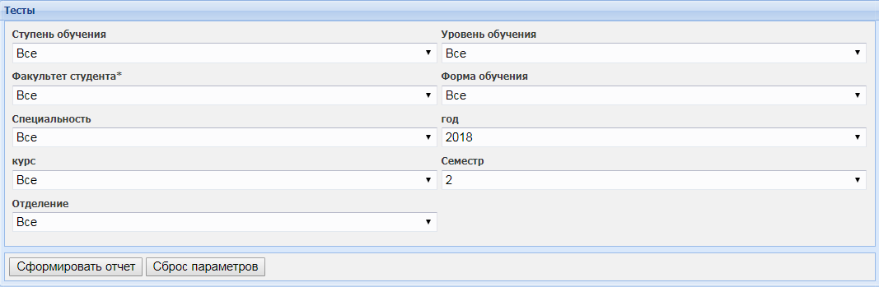
Рисунок 3.19.16 - Окно формирования отчета

Отчет сформируется в виде Excel файла. Внутри файла столбец Количество «1-5» выходит в зависимости от вышеуказанных оценок и их параметров (Рисунок 3.19.17)

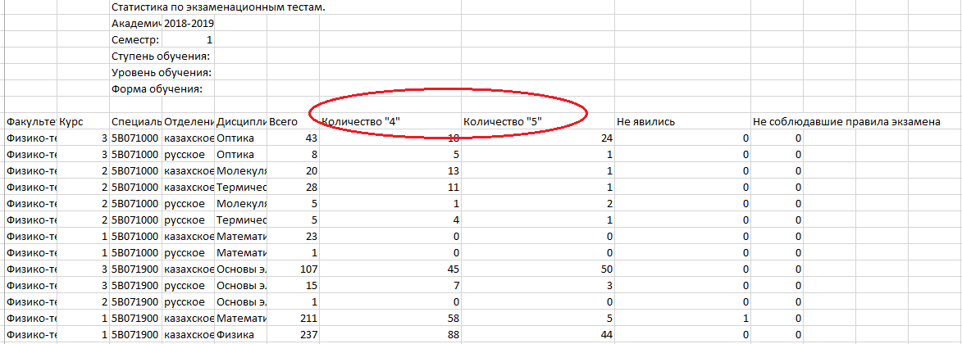
Рисунок 3.19.17 – Отчет в виде Excel файла.

Результаты ВОУД. Данная функция позволяет внести результаты ВОУД. Для внесения данных сделайте сначала поиск по студентам. Возле каждого студента откроется поле для внесения баллов. Затем активируйте команду Сохранить.
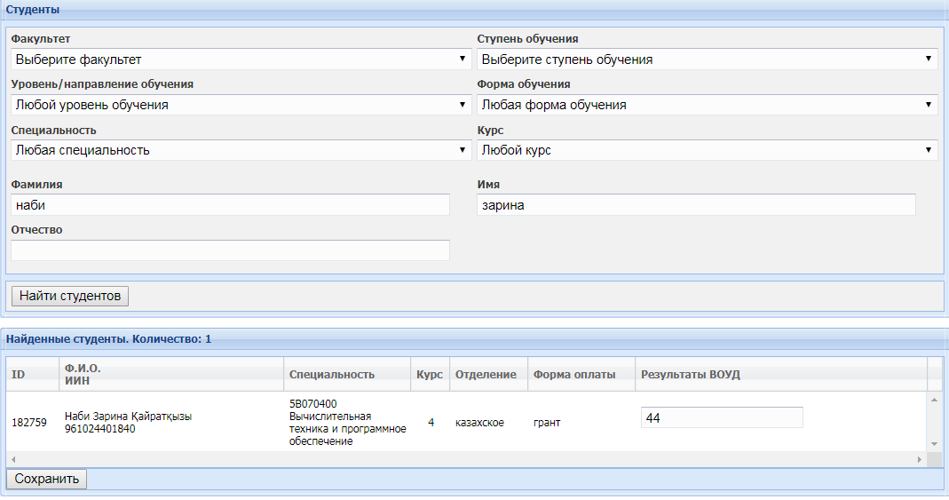
Рисунок 3.19.18 – Результаты ВОУД

После этого внесенные баллы будут отображаться в транскрипте у студентов (Рисунок 3.19.19)
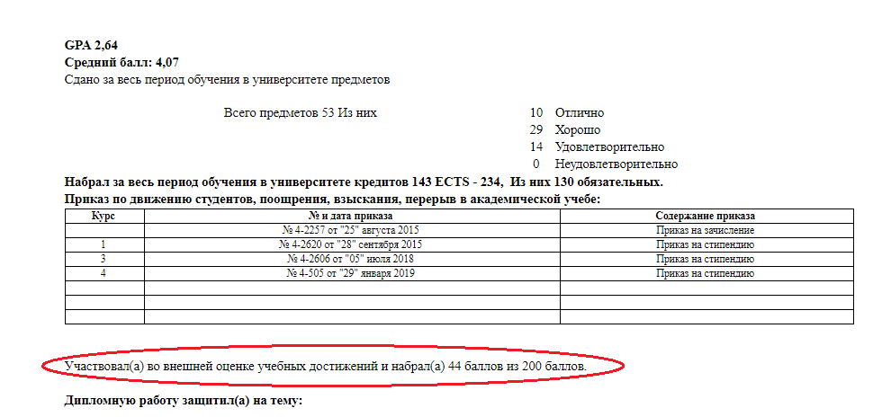
Рисунок 3.19.20 – Транскрипт студента.

  - Модуль ЕСУВО
Модуль предназначен для ввода данных отправляемых в административные отчеты МОН РК(23 формы). В системе Универ предусмотрен вариант интеграции с сайтом МОН РК (esuvo.platonus.kz), за счет этого данные вводимые в систему автоматически отправляются на сайт министерства. Данные в системе Универ уходят из разных модулей. Например, данные по контингенту берутся из модуля Приемная комиссия, а по преподавателям из модуля Отдел кадров. Есть еще дополнительные данные, которые не используются в работе сотрудников университета, но необходимы для министерства. Поэтому для ввода остальных данных был внесен отдельный модуль ЕСУВО.
В модуль ЕСУВО занесены те необходимые функционалы, которые не берутся из системы Универ, а заполняются вручную. Модуль состоит из двух блоков: студенты и справочники.
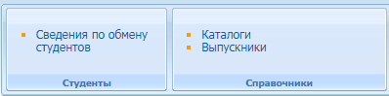
Рисунок 3.20.1 - Модуль ЕСУВО
№ | Наименование отчетов
Форма ВП-01. Контингент студентов очной формы обучения.
Форма ВП-01. Контингент интернов.
Форма ВП-02. Контингент студентов заочной формы обучения (бакалавриат).
Форма ВП-02. Контингент студентов заочной формы обучения (специалист).
 | Форма ВП-03. Контингент магистрантов.
 | Форма ВП-04. Контингент докторантов.
Форма ВП-05. Количественные и качественные показатели профессорско-преподавательского состава.
Форма ВП-05. ФИО. Количественные и качественные показатели профессорско-преподавательского состава.
Форма ВП-05. Совместители. Количественные и качественные показатели профессорско-преподавательского состава.
 | Форма ВП-06. Сведения о повышении квалификации преподавателей.
 | Форма ВП-07. Сведения о воспитательной работе высшего учебного заведения.
 | Форма ВП-08. Сведения о материально-техническом оснащении вуза.
Форма ВП-09. Сведения по обеспеченности общежитиями.
Форма ВП-09. Приложение. Сведения по обеспеченности общежитиями. Приложение к форме_9.
 | Форма ВП-10. Сведения о трудоустройстве выпускников вуза.
Форма ВП-11. Сведения по обмену студентов (магистрантов, докторантов).
Форма ВП-11. Приложение. Приложение к форме 11 (сводная по обучающимся).
Форма ВП-11. Приложение. Приложение к форме 11 (сводная по обучающимся и дисциплинам).
 | Форма ВП-12. Сведения по информатизации вуза.
 | Форма ВП-13. Участие высшего учебного заведения в мировых академических рейтингах.
Форма ВП-14. Сведения о зарубежных преподавателях и консультантах, привлекаемых в вузы.
Форма ВП-14. Приложение. Приложение к форме_14.
 | Форма ВП-15. Сведения о студентах, обучающихся на технических специальностях за счет средств работодателей и иностранных инвесторов.
 | Форма ВП-16. Сведения об обеспечении студентов базами практики.
 | Форма ВП-17. Сведения об инновационной деятельности путем интеграции образования и науки на основе трансферта результатов научных исследований в производство.
 | Форма ВП-18. Сведения о преподавателях и/или научных сотрудниках, имеющих публикации в научных журналах с импакт-фактором.
 | Форма ВП-19. Сведения о доходах от реализации результатов научно-исследовательских и опытно-конструкторских работ
 | Форма ВП-20. Сведения о прохождении аккредитации высшим учебным заведением.
 | Форма ВП-21. Сведения о финансировании деятельности гражданских вузов за счет государственно-частного предпринимательства.
 | Форма ВП-22. Сведения о международном сотрудничестве в организациях высшего и послевузовского образования Республики Казахстан
 | Форма ВП-23. Сведения о высших учебных заведениях РК, в которых обучаются иностранные студенты

Форма по ВП 01-ВП 04 предназначена для проверки контингента студентов. В системе все эти данные берутся из данных заполняемых в приемной комиссии, поэтому чтобы все данные попадали в esuvo.platonus.kz нужно будет заполнить все поля личной карточки абитуриента.

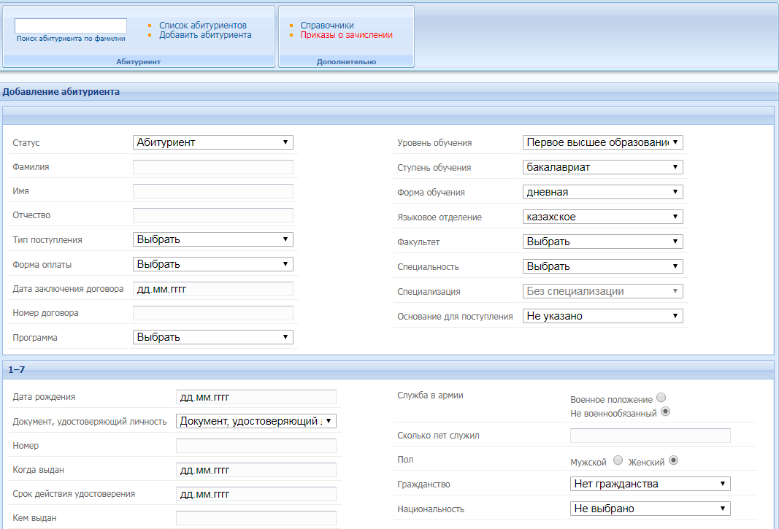
Рисунок 3.20.2 – Приемная комиссия. Добавление абитуриентов

Форма ВП – 05 - Количественные и качественные показатели профессорско-преподавательского состава. На этом отчете выводится количество преподавателей разделенное по возрастным категориям с указаниями академической/ученой степени и с учеными знаниями. Для правильного поступления данных в эти отчеты нужно будет заполнить в системе Универ во вкладке Отдел кадров все данные по преподавателям.
Форма ВП-05. ФИО. Количественные и качественные показатели профессорско-преподавательского состава. На этом отчете выходит список штатных сотрудников. Чтобы указать штатного сотрудника укажите при добавлении через Отдел кадров тип сотрудника (Рисунок 3.20.3)

Форма ВП-05. Совместители. Количественные и качественные показатели профессорско-преподавательского состава. На этом отчете выходит список совместителей. Чтобы указать сотрудника по совместительству укажите при добавлении через Отдел кадров тип сотрудника (Рисунок 3.20.3)

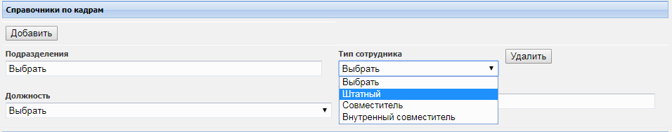
Рисунок 3.20.3 – Справочники по кадрам

Форма ВП-06. Сведения по повышению квалификации преподавателей вводится через вкладку Отдел кадров. Для этого делаете поиск по сотруднику и нажимаете на кнопку Курсы повышения квалификации

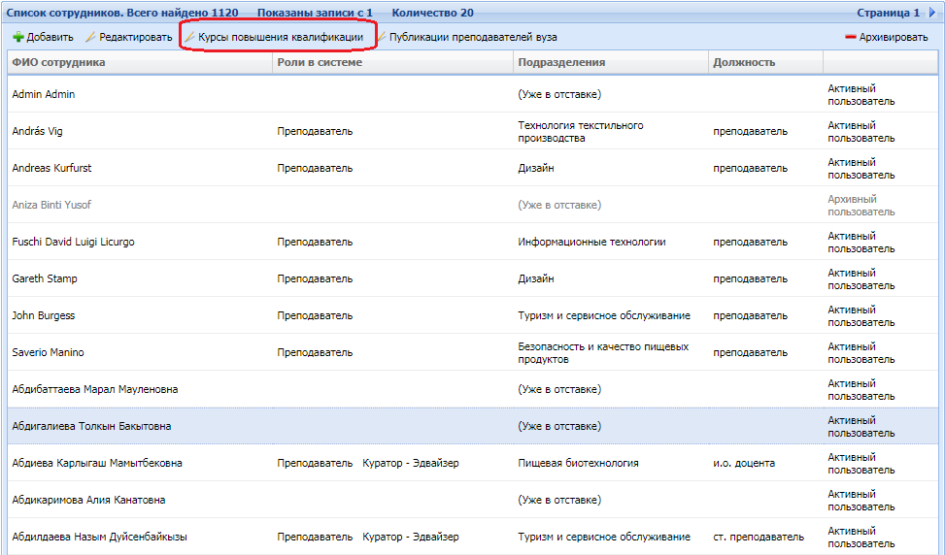
Рисунок 3.20.4 – Курсы повышения квалификации

Форма ВП-07. Сведения о воспитательной работе высшего учебного заведения. Для заполнения данного отчета необходимо на карточке студента указать Награды студента.

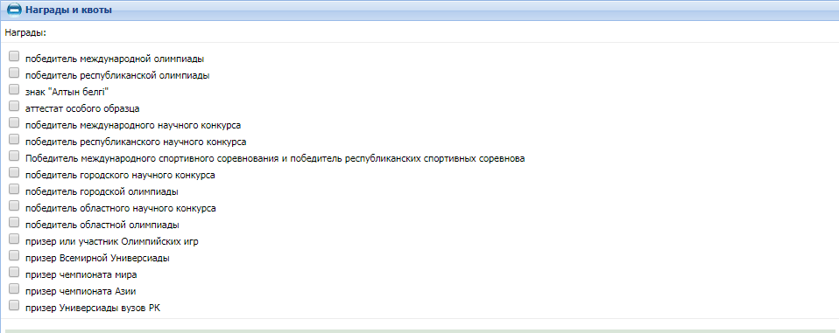
Рисунок 3.20.5 – Карточка студента

Форма ВП-08. Сведения о материально-техническом оснащении вуза. Для заполнения данного отчета нужно заполнить каталог во вкладке ЕСУВО

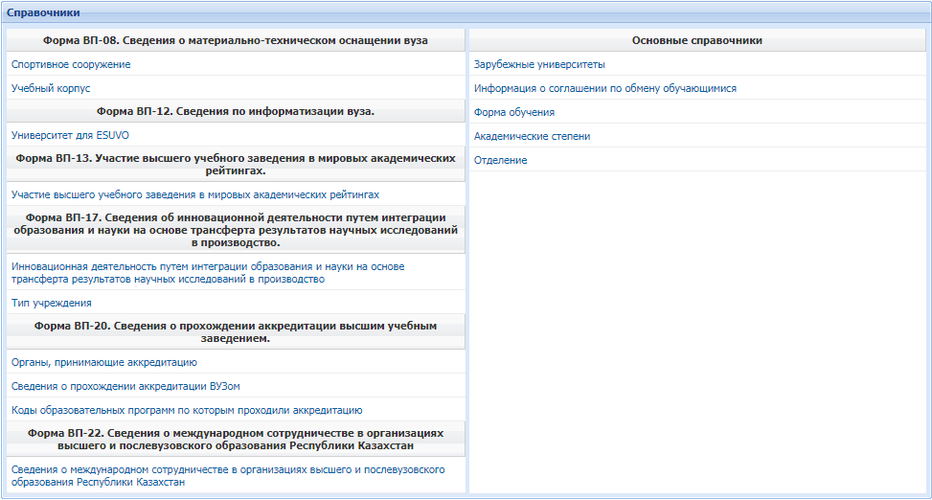
Рисунок 3.20.6 - ЕСУВО. Функционал – Каталоги

Форма ВП-09. Сведения по обеспеченности общежитиями. В Отделе сопровождения есть справочник с таким же названием, необходимо заполнить этот справочник, тогда сведения автоматически попадут на данный отчет.

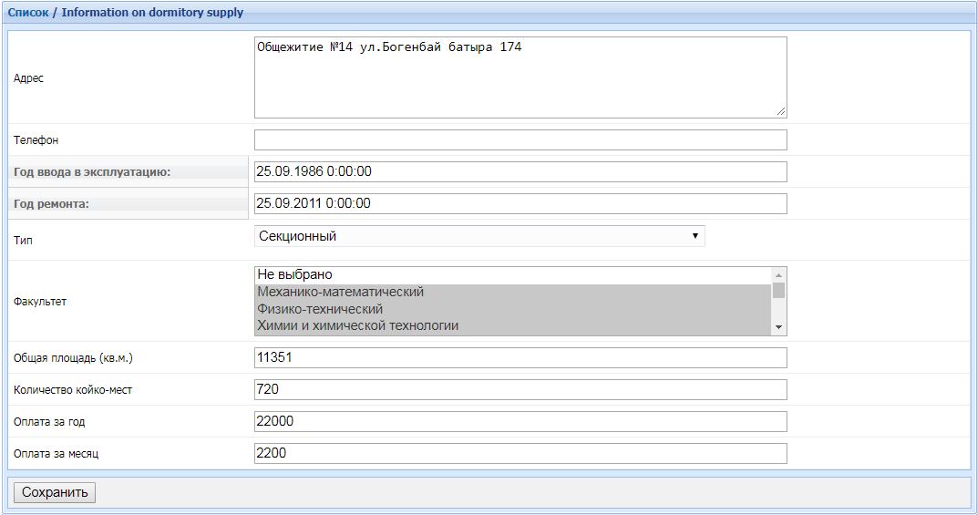
Рисунок 3.20.7 - Сведения по обеспеченности общежитиями.

Форма ВП-09. Приложение. Сведения по обеспеченности общежитиями. Приложение к форме_9. Отчет заполняется после того, как комендант сделает приказ о заселении в общежитие.
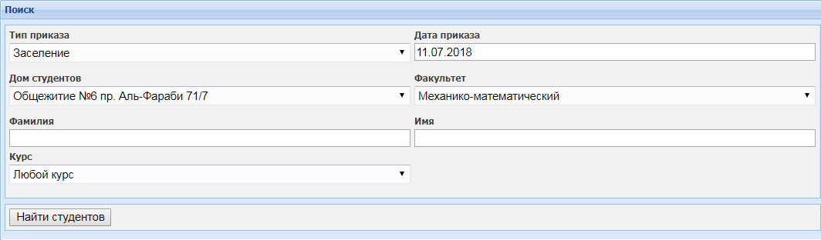
Рисунок 3.20.8 – Вкладка «Комендант». Приказ на заселение

Форма ВП-10. Сведения о трудоустройстве выпускников вуза. Сведения вводятся во вкладке Мониторинг. Диплом(Печать) через кнопку Редактировать. Откроется карточка выпускника, в дополнительном поле вводятся сведения о трудоустройстве. Если в базе нет выпускников их можно добавить через вкладку ЕСУВО-Выпускники, кнопка Добавить.

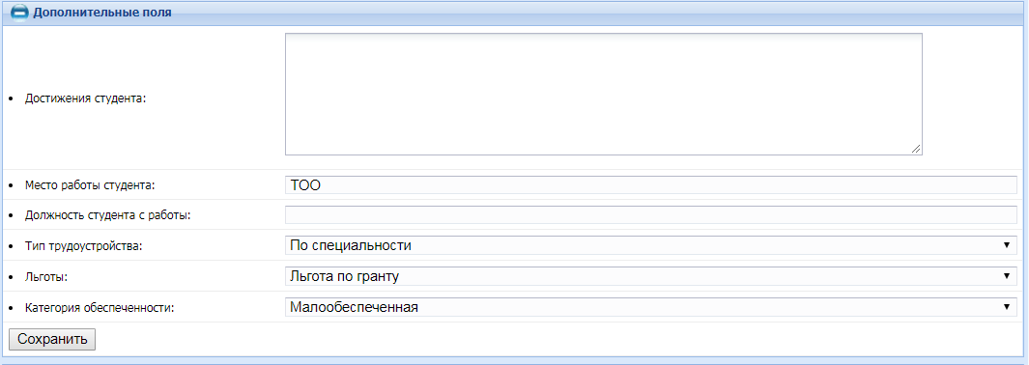
Рисунок 3.20.9 – Карточка студента

Форма ВП-11. Сведения по обмену студентов (магистрантов, докторантов). Во вкладке ЕСУВО есть функционал называемой Сведения по обмену студентов, там же вводятся данные по студентам.

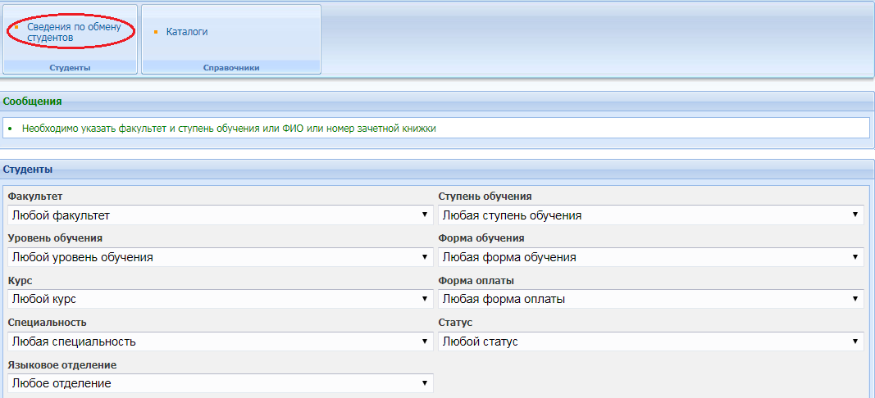
Рисунок 3.20.10 – Вкладка ЕСУВО. Сведения по обмену студентов

Форма ВП-12. Сведения по информатизации вуза. Сведение вводится во вкладке ЕСУВО – Каталоги. Необходимо заполнить данные в поле Универ для Есуво. (Рис 3.20.11)

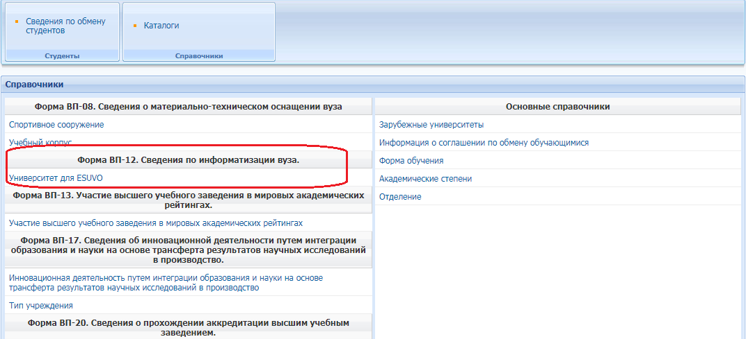
Рисунок 3.20.11 - Вкладка ЕСУВО. Каталоги

Форма ВП-13. Участие высшего учебного заведения в мировых академических рейтингах. Сведение вводится во вкладке ЕСУВО – Каталоги.( 3.20.11)

Форма ВП-14. Сведения о зарубежных преподавателях и консультантах, привлекаемых в вузы.
Преподаватель добавляется через вкладку Отдел кадров – Поиск сотрудника - кнопка Добавить. На личной карточке нужно галочкой указать, что преподаватель зарубежный и статус преподавателя должен быть – активный. После добавления сотрудника, через Отдел сопровождения-Персонал необходимо преподавателя прикрепить на кафедру. Офис Регистратор в свою очередь привязывает преподавателя к дисциплинам и группам. Только после этих операций данные поступят в ЕСУВО.

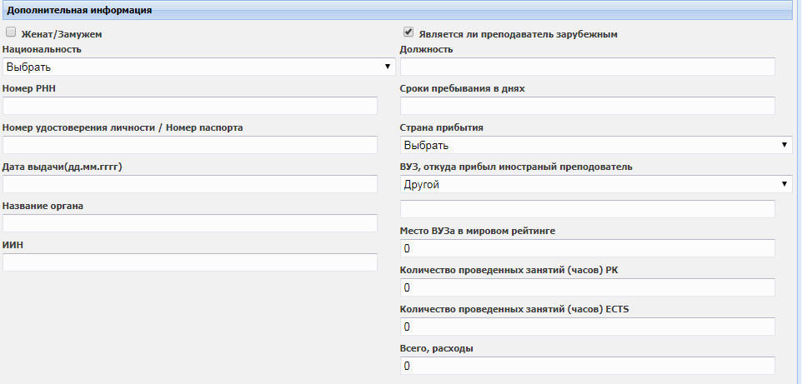
Рисунок 3.20.12– Вкладка «Отдел кадров». Личная карточка сотрудника.

Форма ВП-15. Сведения о студентах, обучающихся на технических специальностях за счет средств работодателей и иностранных инвесторов.
Основные необходимые данные вводятся в Справочнике вкладки Бухгалтерии ДДПУ.
А для заполнения данных по студенту нажмите на функционал Поиск студентов. После нахождения студента двойным щелчком мыши откройте карточку студента. В самом конце будет поле Сведения по спонсорам, заполните ее и нажмите на кнопку Сохранить (Рисунок 3.20.13).

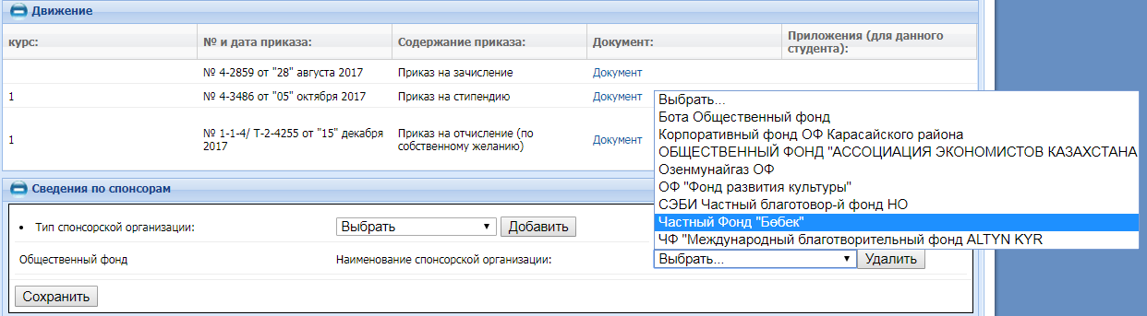
Рисунок 3.20.13 - Сведения по спонсорам

Форма ВП-16. Сведения об обеспечении студентов базами практики.
Данные по практике заполняются на странице Преподавателя. Как только Офис регистраторы прикрепляют преподавателя к группам, у преподавателя появятся студенты в фунционале Практика. Возле каждой ФИО студента есть кнопка Изменить руководителя практики с помощью этой кнопки можно добавить руководителя практики со стороны организации (Рисунок 3.20.14). После заполнения всех данных нажмите на кнопку Сохранить.

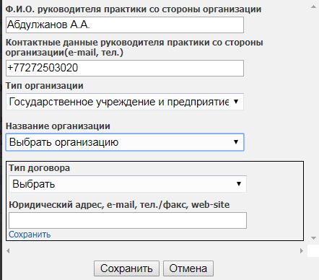
Рисунок 3.20.14 - Карточка руководителя практики

Форма ВП-17. Сведения об инновационной деятельности путем интеграции образования и науки на основе трансферта результатов научных исследований в производство.
Сведение вводится во вкладке ЕСУВО – Каталоги. Необходимо заполнить данные в документе Инновационная деятельность путем интеграции образования и науки на основе трансферта результатов научных исследований в производство.

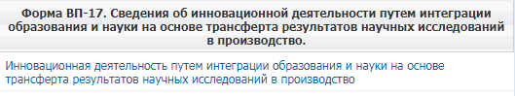
Рисунок 3.20.15 - ЕСУВО.Каталоги

Форма ВП-18. Сведения о преподавателях и/или научных сотрудниках, имеющих публикации в научных журналах с импакт-фактором вводится через вкладку Отдел кадров. Для этого делаете поиск по сотруднику и нажимаете на кнопку Публикации преподавателей ВУЗа (Рис-4).

Форма ВП-19. Сведения о доходах от реализации результатов научно-исследовательских и опытно-конструкторских работ. Они заполняются во вкладке Бухгалтерия ДДПУ-Справочники-ВП-19.

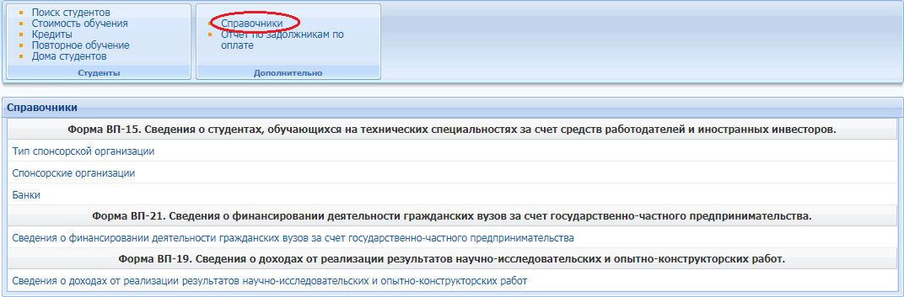
Рисунок 3.20.16 - Модуль -Бухгалтерия ДДПУ

Форма ВП-20. Сведения о прохождении аккредитации высшим учебным заведением. Сведения вводятся во вкладке ЕСУВО – Каталоги.

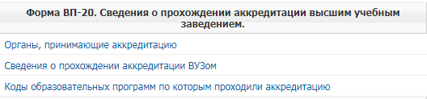
Рисунок 3.20.17 - ЕСУВО.Каталоги

Форма ВП-21. Сведения о финансировании деятельности гражданских вузов за счет государственно-частного предпринимательства. Они заполняются во вкладке Бухгалтерия ДДПУ-Справочники-ВП-21(рис - 3.20.16)

Форма ВП-22. Сведения о международном сотрудничестве в организациях высшего и послевузовского образования Республики Казахстан. Сведения вводятся во вкладке ЕСУВО – Каталоги.

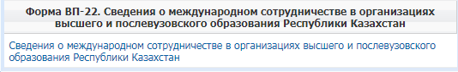
Рисунок 3.20.18 - ЕСУВО.Каталоги

Форма ВП-23. Сведения о высших учебных заведениях РК, в которых обучаются иностранные студенты. Данные берутся из карточки абитуриента в Приемной комиссии. Нужно указать гражданство, национальность, страну проживания, адрес прибытия.

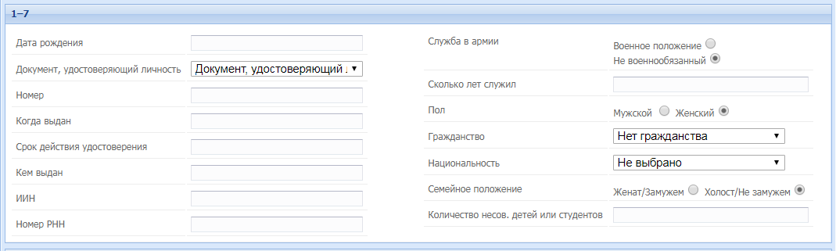
Рисунок 3.20.19 - Карточка абитуриента

